ȘCOALA GIMNAZIALĂ GHERȚA MICĂ
Nr.înreg. 891 /03.10.2025
Aprobat in C.P. din 01.10.2025
Aprobat in C.A. din 03.10.2025

RAPORTUL DE ANALIZĂ
An şcolar 2024 – 2025

DIRECTOR,
Prof. Nichituț Nicolae

A. GENERALITĂŢI
Viziunea şcolii:
“Lumina nu se aprinde decât pentru cei ce văd, nu pentru orbi” – Eminescu
Misiunea şcolii:
MOTTO: “Ai reuşit, continuă! N-ai reuşit, continuă!” – F. Nansen
Misiunea şcolii este să ofere elevilor posibilitatea de a-şi contura personalitatea, de a-şi exprima
deschis opiniile, de a crea oportunitatea afirmării lor la vârsta aspiraţiilor, de a deschide calea valorilor autentice. Rezultatele elevilor trebuie să fie oglinda activităţii ştiinţifice şi culturale a şcolii. Demersul nostru educational, alaturi de familie şi comunitate, are ca ideal dezvoltarea liberă, integrală şi armonioasă a individualităţii umane, formarea personalităţii autonome şi creative a tinerilor ce vor deveni apţi pentru integrarea socio - culturală şi profesională deplină, într-o lume dinamică, supusă unor transformări continue.
Politica noastră educaţională este în concordanţă cu valorile cheie ale şcolii şi urmăreşte:
o Dezvoltarea individuală a elevului ca scop prioritar al activităţilor educative şi instructive, prin perfecţionarea continuă a personalului angajat;
o Crearea climat de muncă pozitiv, armonios, bazat pe seriozitate, toleranţă şi demnitate, dezvoltarea spiritului civic ca premiză de la care plecăm, prin promovarea lucrului în echipă;
o Garantarea pregătirii în ciclul gimnzial, prin calitatea şi eficienţa actului didactic şi cooperarea cu părinţii, cu comunitatea, cu institutiile de la nivel local, judeţean şi naţional cu atribuţii în domeniul educaţiei.
3. Ţinte strategice:
În concordanţă cu politica educaţională promovată de către M.E., I.S.J., şcoala noastră şi-
a propus adaptarea acestora la specificul ei, concretizate în următoarele ținte strategice:
Ţinta 1 Asigurarea calităţii proceselor de predare – învăţare – evaluare în vederea dezvoltării armonioase a personalităţii elevilor, prin formarea şi dezvoltarea competenţelor acestora
Ţinta 2 Menţinerea în şcoală a unui climat de siguranţă fizică şi psihică necesar derulării optime a activităţilor şcolare şi extraşcolare
Ţinta 3 Asigurarea bazei materiale pentru un învăţământ de calitate
Ţinta 4 Reconsiderarea managementului la nivelul şcolii şi al clasei în scopul eficientizării activităţilor şi al adecvării la nevoile exprimate de beneficiari
Ţinta 5 Dezvoltarea dimensiunii europene a şcolii prin derularea de proiecte şi parteneriate locale, naţionale şi europene

Analiza S.W.O.T
Puncte tari:
Proces instructiv-educativ de calitate demonstrat prin rezultate şcolare bune, procent de promovabilitate la evaluarile nationale bun, premii la concursurile școlare.
Personal didactic calificat 100%;
Şcoala are o bază materială bună, săli de clasă dotate corespunzător;
Accesul cadrelor didactice la calculatoarele, xerox-urile, imprimantele din şcoală;
Antrenarea elevilor şi părinţilor în activităţi de întreţinere şi înfrumuseţare a claselor şi holurilor
O bună implicare a elevilor în activităţile extraşcolare şi extracurriculare la nivel de şcoală
(excursii, serbări, acţiuni caritabile, proiecte)
Întâlniri cu Comitetul Reprezentativ al Părinţilor şi cu Asociația de părinți;
Parteneriate educaţionale cu alte școli și instituții locale, județene și naționale

Puncte slabe:
Cadre didactice suplinitoare cu norma didactică la mai multe şcoli;
Număr insuficient de calculatoare la numărul elevilor din şcoală şi performanţă scăzută a acestora;
Formarea deficitară a cadrelor didactice pentru lucrul cu elevi cu CES sau cu ADHD.
Insuficienta utilizare a materialelor didactice, a tehnicii informaţionale şi a metodelor active în demersul didactic;
Lipsa fondurilor pentru recompensarea activităţilor de performanţă ale elevilor şi cadrelor didactice;

Oportunităţi:
Ofertele privind cursurile de perfecţionare şi formare continuă, înscriere la grade didactice;
Posibilitatea accesării de fonduri europene de către personalul didactic, prin proiecte cu finanţare externă;
Descentralizarea şi autonomia instituţională;
Disponibilitatea şi responsabilitatea unor instituţii de a veni în sprijinul şcolii ( Primărie, Poliţie,
Biserică, firme locale)
Posibilitatea promovarii imaginii şcolii la nivelul comunităţii prin site-ul şcolii, site-ul ISJ alte publicaţii.

Ameninţări:
Instabilitatea legislativa a curriculumului în sistemul de învăţământ;
Creşterea numărului elevilor cu cerinţe educaţionale speciale;
Ritmul accelerat al schimbărilor tehnologice conduce la uzura morală a echipamentelor existente;
Accentuarea crizei economice face ca şi interesul firmelor pentru susţinerea activităţilor educative prin sponsorizări să fie scăzut;
O depreciere a statutului profesorului în societate
(plecând de la nivelul guvernării şi încurajată de mass-media), ceea ce determină dificultăţi în impunerea cadrului didactic, ca principal factor al educaţiei, în faţa beneficiarilor direcţi şi indirecţi.

Resursa materială
14 săli de clasă
laborator de informatică
bibliotecă
secretariat, cabinet director, sală profesorală, arhivă, 2 băi, sală cazane încălzire.
Resursa umană:
3 grupe preșcolar din care 1 cu program prelungit
6 clase învățământ primar: 120 de elevi
4 clase învățământ gimnazial: 98 de elevi
14 cadre didactice cu gradul didactic I
3 cadre didactice cu gradul didactic II
4 cadre didactice cu definitivat
1 cadru didactic debutant
1 director,
1 secretar
1 contabil şef
3 îngrijitoare
1 fochist
B. STATISTICI
1. Mişcarea elevilor:
S-a remarcat o creştere a absenteismului mai ales la elevii care provin din medii defavorizate şi implicit un număr de 1 medie scăzută la purtare și 2 elevi repetenți și 1 abandon.

2.Situația şcolară:
Situaţia privind rezultatele la învăţătură la sfârşitul anului şcolar 2024 – 2025

a) Ciclul pimar:
Clase | Nr. elevi cu calificativ  S | Nr. elevi cu calificativ  B | Nr. elevi cu calificativ  FB | Nr. elevi promovaţi | Nr. elevi repetenţi
P |  |  |  | 27 | 0
I | 7 | 2 | 13 | 22 | 0
II | 3 | 4 | 18 | 25 | 0
III | 6 | 11 | 8 | 25 | 2-repetenți
IV | 5 | 7 | 14 | 26 | 0
Total | 21 | 24 | 53 | 125 | 2

Ciclul gimnazial:
Clasa | Nr. elevi cu medii între  5 – 6.99 | Nr. elevi cu medii între  7 – 8.99 | Nr. elevi cu medii între  9 - 10 | Nr. elevi promovaţi | Nr. elevi repetenţi
V -A | 0 | 10 | 11 | 22 | 1 abandon
VI-A | 0 | 3 | 17 | 20 | 0
VII-A | 1 | 9 | 8 | 17 | 0
VII-B | 3 | 11 | 0 | 14 | 0
VIII-A | 0 | 12 | 11 | 23 | 0
Total | 4 | 45 | 47 | 96 | 0

Procent de promovare: La clasele pregătitoare și clasele I elevii nu pot fi lăsați repetenți.
Clasa | Nr. elevi | Nr. elevi promovați | Procent de promovare
P | 27 | 27elevi  -1 elev transferat la Satu Mare  -1 elev venit de la Școal Gimn. Călinești Oaș | 100%
I | 22 | 23 elevi  -1 elev –venit prin transfer de la Școala Gimn. Mircea Eliade Satu Mare | 100%
II | 25 | 25 | 100%
III | 28 | 25  - 2 elevi fiind declarați repetenți din cauza situației la învățătură.  -1 transferat | 92,59%
IV | 26 | 26 | 100%
V | 23 | 22 elevi  -1 abandon | 95,65%
VI | 20 | 20 | 100%
VII-A | 17 | 17 | 100%
VII-B | 14 | 14 | 100%
VIII | 23 | 23 | 100%

2. Absenteism și abandon școlar
Clasa | An școlar 2024-2025
Clasa | Absențe motivate | Absențe nemotivate | Absențe  total
Pregatitoare | 148 | 679 | 827
I | 1 | 5 | 6
II | 406 | 0 | 406
III | 0 | 46 | 46
IV | 110 | 0 | 110
Total primar | 669 | 726 | 1395
V | 158 | 308 | 466
VI-A | 14 | 4 | 18
VII-A | 97 | 32 | 129
VII -B | 140 | 176 | 316
VIII-A | 74 | 19 | 93
Total abs.  Gimnaziu | 483 | 539 | 1022
Total general | 1152 | 1265 | 2417

5. Medii la purtare:
Notele au fost scăzute la purtare, în principal din cauza absențelor, pentru 1 elev la 7 .

C. ACTIVITATEA COMISIILOR METODICE

RAPORT DE ACTIVITATE LA NIVEL PREȘCOLAR
An școlar 2024-2025

În anul școlar 2024-2025 Comisia educatoarelor a avut următoarea componență:
- Bura Bianca Daniela, titular, grad didactic II,
- Dragoș Mărioara, titular, grad didactic II,
- Gavriș Angela, titular, grad didactic I,
- Senuca Susana, grad didactic Definitiv.
Au funcționat 3 grupe combinate de preșcolari dintre care:
două grupe cu program normal: -o grupă la Centru cu un efectiv de 15 copii, educatoare Dragoș Mărioara, -o grupă la Susani cu un efectiv de 14 copii, educatoare Gavriș Angela și,
-o grupă cu program prelungit la Centru cu un efectiv de 19 copii, -educatoare Bura Bianca și Senuca Susana.
- PROIECTAREA ACTIVITATII
  - Respectarea programei școlare, a normelor de elaborare a documentelor de proiectare, precum și adaptarea acesteia la particularitățile grupei/clasei
Proiectarea didactică a fost realiză în urma perioadei de evaluare inițială și anume primele trei săptămâni de școlă, pentru a stabili temele deficitare în a fi cunoscute, dar și dorințele copiilor de a cunoaște anumite tematici.
Pe baza studiilor cercetate și a studiului individual educatoarele au ales strategiile optime pentru parcurgerea eficientă și integrală a programei. Pe baza studiilor cercetate și a studiului individual educatoarele au selectat strategiile optime pentru parcurgerea eficientă și integrală a programei, chiar și în perioada desfășurării activităților educaționale prin intermediul mediului online.
În cadrul grupelor se află noul curriculum al învățământului preșcolar după care educatoarele s-au ghidat atunci când au realizat proiectarea anuală a activității de la grupă. De asemenea în portofoliul personal, educatoarele dețin și alte documente ajutătoare necesare proiectării activităților săptămânale, zilnice cum sunt: Repere fundamentale în învățarea și dezvoltarea timpurie a copilului de la naștere la 7 ani; Suport pentru explicitarea și înțelegerea Curriculumului ET 2019, ghiduri de aplicare ale programei elaborate de edituri precum Litera/ Diamant/ Aramis/ Diana/ Paralela 45/ Delta/ Trend ect.
Documentele educatoarelor sunt personalizate prin elemente de originalitate. La activități au folosit în special, materiale didactice personale desene, planșe realizate personal care le-au ajutat să învețe eficient, imaginile fiind sugestive în cadrul învățării la această vârstă. Proiectarea zilnică a fost realizată creativ, în special în funcție de particularitățile de vârstă dar și a specificului cunoașterii fiecărui preșcolar, testele, întrebările fiind în conformitate cu nivelul de învățare al fiecăruia.
Planificarea activităților anuale și săptămânale s-a întocmită conform reglementărilor în vigoare și efectuată în termenele stabilite.
  - Implicarea în activitatile de proiectare a ofertei educaționale la nivelul unității
Prin oferta educațională prezentată, GPP Șc Gim Gherța Mică a dat posibilitatea părinilor să aleagă activitățile opționale si extracurriculare la care doresc să participe copiii. De asemenea au prezentat părinților oferta activităților extracurriculare, a activităților în parteneriat, oferta de auxiliare, a proiectelor educaționale, oferta din cadrul programului „Să știi mai multe, să fii mai bun/Școala Altfel” și a programului „Săptămâna verde”.
În anul acest an școla, educatoarele au prezentat părinților oferta CDȘ pentru anul șc. 2024-2025 și anume „De la joc...la educație financiară” avizat de ME.
În anul școlar 2024-2025 la toate cele trei grupe, fost realizată planificarea calendaristică ținând cont de CDȘ, curriculum preșcolar, situând copilul în centru procesului de predare-învățare.
  - Folosirea TIC în activitatea de proiectare
La nivel preșcolar, educatoarele au utilizat tehnologia în vederea documentării (tehnoredactării, stocării și prelucrării datelor/documentelor) precum și în vederea proiectării activităților.
În funcție de procesele psihice/afective ale preșcolarilor, au elaborat în format electronic instrumente proiective precum: fișa psihopedagogică pentru elevul cu dizabilități și cerințe educative speciale, PIP, teste, chestionare, liste de control pentru evaluarea dezvoltării fizice şi motrice a copilului etc.
A fost utilizată tehnologia în proiectarea instrumentelor de evaluare și monitorizare a progresului școlar, educatoarele utilizând diferite resurse educaționale deschise și unele aplicații online, soft-uri educaționale.
Proiectarea activitatiilor atât a celor de la grupă cât și cele în parteneriat și extrașcolarea fost realizată pe calculator, pentru a fi mai ușor de transmis conducerii școlii. În urma selectării resurselor educaționale online, au fost identificat și utilizat resursele și mijloacele optime în procesul de predare-învățare-evaluare desfășurat online.
  - Proiectarea activităților -suport pentru învăţarea în mediul online şi a instrumentelor de evaluare aplicabile online, din perspectiva principiilor de proiectare didactică
Educatoarele au schițat, proiectat și planificat activitățile educaționale astfel încât să poată fi adaptate și desfășurate și în mediul online, dacă situația ar fi cerut-o, ținând cont atât de nevoile copiilor cât și de accesul acestora la activitățile online.
Proiectarea itemilor de evaluare pentru mediul online a fotst realizată concomitent cu proiectarea demersului de predare/învăţare şi în deplină concordanţă cu acesta.
  - Proiectarea unor activități extracurriculare corelate cu obiectivele curriculare, nevoile și interesele educabililor, palnul managerial al unitații
La nivel preșcolar s-au proiectat activități extracurriculare ce contribuie direct la atingerea obiectivelor curriculare prin pregătire lotului de copiii în vederea participării la concursuri județene, regionale, naționale: programul „Școala Altfel”, programul „Săptămâma verde”, concursul județean „Toamnă de poveste” specific celor trei cicluri de învățământ, cuprins în prin Nr. 325/23.01.2025 CAEJ 2025, domeniul cultural-artistic-literatură, poziția 15. Au încheiat un protocol de colaborare cu Teatrul de Păpuși Spiriduș, din județul Satu Mare, în vederea vizionării de către copii, a unor piese de teatru, activități prevăzute în proiectarea activităților extracurriculare
Coordonatorul de programe și proiecte educative și exrtașcolare, a elaborat documentele proiective pentru activitățile extracuriculare ce contribuie direct la dezvoltarea instituțională (plan managerial, strategii, proceduri, planificari, proiecte locale/ de promovare a ofertei educaționale). În conformitate cu legislația în vigoare și documentele unității, s-au întocmit și verificat documentele specifice comisiei CEAC la niv. preșcolar.
S-a relizat proiectarea activităților extracurriculare propuse în cadrul proiectelor inițiate, și a celor în parteneriat, în raport cu nevoile copiilor. S-a realizat proiectarea întâlnitilor cu părinții, tematicile fiecărei întâlniri săptămânale precum și procesele verbale ale acestor întalniri.

- REALIZAREA ACTIVITĂȚILOR DIDACTICE
  - Utilizarea unor strategii didactice care asigură caracterul aplicativ al învățării și formarea competențelor specifice
Pe parcursul anului şcolar, la nivel preșcolar, educatoarele au realizat proiecte temetice, proiecte și schiţe de activitate, au conceput activitățile în concordanță cu achizitiile pe care le dețineau și au stabilit modul diferențiat de predare deoarece copiii au avut vârste diferite.
Și-au propus și au realizat activitățile urmărind să existe o concordanță între obiectivele specifice-operaționale-conținuturile învățării, metode și mijloace didactice, s-a urmărit realizarea de activități integrate cât mai diverse în care metodele noi-activ/ participative să fie incluse. Ținând cont de faptul că, învăţarea prin metode interactive de grup dezvoltă gândirea democratică a copiilor, prin exersarea gândirii critice, s-a urmărit implicarea activă a copiilor în realizarea unei învăţări prin colaborare şi cooperare.
Au inițiat și aplicat la grupă procedee și tehnici de abordare a predării-învățării-evaluării inovative (promovate de ME în scrisorile metodice) Au căutat să asigure un echilibru între activităţile statice şi cele dinamice atât în cursul unei zile cât şi în timpul unei săptămâni şi să acorde atenţia cuvenită mişcării în aer liber a copiilor, atunci cand timpul le-a permis.
În procesul educațional, au apelat la o serie de metode interactive, pentru a ușura și accelera asimilarea și aplicabilitatea informațiilor transmise copiilor. De asemenea în cadrul activităților integrate, educatoarele au încercat să realizez activități din perspectiva transdisciplinară.
Au stabilit un raport echilibrat între îndrumare, libertate şi creativitate în cadrul activităţilor artistico-plastice şi practice, acestea fiind printre activitățile preferate de către preșcolari.
  - Utilizarea eficientă a resusrelor materiale din unitatea de învățământ în vederea optimizării activităților didactice inclusiv TIC
În cadrul învățământului preșcolar nu este cazul utilizării manualelor școlare, însă educatoarele au utilizat cu succes suporturile curriculare/auxiliare (avizate) în cadrul activităţilor de predare-învăţare-evaluare. S-au utilizat materiale auxiliare existente în dotarea bibliotecii, dar şi auxiliare personale, ale educatoarelor.
În ceea ce privește îmbogățirea bazei materiale, educatoarele au participat la realizarea softurilor educaționale și materialelor didactice, au utilizat în activitățile educaționale atât acele softurile educaționale cât și altele puse la dispoziție de către ME. În ceea ce privește materialul folosit la activități, educatoarele au fost interesate de confecționarea materialului didactic în funcție de varietatea tematicilor și conținuturilor de învățare și a particularităților de vârstă ale copiilor; au folosit atât materialul didactic existent în gradiniță cât și pe cel confecționat, procurat prin eforturi proprii, sau obținut prin diferite sponsorizări din partea părinților.
Pentru ca „ambianța” sălii de grupă să fie plăcută și convingătoare, declanșatoare de bucurii, de dorința copilului de a reveni cu plăcere, educatoarele au fost interesate în primul rând de procurarea prin sponsorizare, a diferitelor dispozitive care să ajute copilul în rezolvarea sarcinilor de învățare, astfel încât copiii să-și dorească reîntoarcerea la grădiniță și să poată folosi cu cea mai mare plăcere aceste dispozitive în actul didactic (calculatorul, videoproiectorul, imprimanta color).
  - Utilizarea eficientă a resurselor educaționale deschise, derularea sesiunilor de învățare pe platforme educaționale și aplicații
La activitățile didactice, educatoarele au realizat și utilizat resurse educaționale deschise, au utilizat platformele educaționale ZOOM, EDUS, Didactic.ro, Platforma Educațională ABC, eTwinning, atât în derularea sesiunilor de învățare cât și ca suport pentru activitățile educaționale. De asemenea, au utilizat în procesul de predare-învățare-evaluare aplicații online precum: WhatsApp, Messenger, Canva, Twinkl, Genially Jamboard, Storyjumper, Pinterest, Digital Edu, Padlet, WonderWall, LearningApps, Google Forms, Dexonline, Book creator, Block poster, Youtube…
  - Diseminarea, evaluarea si valorizarea activitatilor realizate
Educatoarele au participat la diferite schimburi de experiență și diseminare a activităților în cadrul unor proiecte educaționale naționale și internaționale. Au realizat activități comune părinți-copii-educatoare în cadrul cărora părinții au putut vedea cum se desfașoară o activitate în grădiniță. Au aplicat părinților chestionare, solicitându-le un feed-back, după care am stabilit măsuri ameliorative.
Fiecare lucrare practică/ plastică realizată a fost expusă și vizualizată de către părinți, toate acestea precum și alte fișe de lucru fiind stocate în portofoliile copiilor. Au aplicat părinților chestionare solicitând un feed-back, după care au fost stabilite măsurile ameliorative;
În cadrul îtâlnirilor metodice și nu numai, educatoarele au împărtășit diferite aspecte din experiența lor didactică, exemple de bune practici, activitățile/ proiectele educative elaborate/ implementate la nivelul unității...
Au încercat să valorifice cât mai mult posibil activitățile realizate, atât prin participarea cu lucrălile copiilor la diferite concursuri unde au obținut și premii, cât și prin publicarea unor articole în reviste de specialitate, didactic.ro, presa online, pe site-uri de socializare (facebook, youtube...)
  - Organizarea şi desfăşurarea activităţilor didactice, curriculare şi extracurriculare în mediul şcolar, extraşcolar şi în mediul online
Conform proiectării, educatoarele au organizat și desfășurat activități educaționale, inclusiv activități extracurriculare, au participat la ateliere și seminare specifice domeniului educațional. Au organizat și desfășurat atât la nivel de grupă cât și la nivel de școală, proiecte educative și proiecte de activitate extracurriculară, activități cu reprezentanți ai APM Satu Mare, Direcția Silvică SM-ocolul silvic Livada, Garda de mediu SM, rep. ai Agenției Naționale Antidrog SM, IPJ SM...
De asemenea au întocmit documentele specifice organizării și desfășurării activităților extracurriculare: planificarea, proiecte de activitate, procese verbale/ rapoarte, plan de excursie…). Toate acestea se regăsesc în dosarul coordonatorului educativ.
Au mobilizat preșcolarii și părinții să se implce în acțiunile de voluntariat derulate în școală,. Au promovat aceste valori atât în rândul părinților cât și a copiilor deoarece avem obligația de a conștientiza părinții și copiii că trăim în comunitate cu cei din jurul nostru, mulți având nevoie de sprijin și înțelegere. Atât la bucuriile cât și necazurile celor din jur trebuie să reacționăm corespunzător.
Au identificat și încheiat parteneriate cu următoarele instituții din comunitatea locală: Secția 8 de Poliție rurală Gherța Mică; Parohia Ortodoxă Gherța Mică; Cabinetul medical individual din localitate, Primăria Gherța Mică, desfășurând activități/acțiuni comune la grupă cu acestea, activități în aer liber, la biserică, în căminul cultural…
Având caracter voluntar aceste activități au asigurat participarea activă a elevilor la desfășurarea lor, participarea copiilor la activitatea extracurriculară a fost pe baza liberei alegeri, după interesele și înclinațiile fiecăruia.
  - Formarea deprinderilor de studiu individual și în echipă în vederea formării/dezvoltării competenței de “a învăța să învetț”
La nivel preșcolar s-au desfășurat cu, copiii diferite activități în aer liber, activiăți comune părinte-copil, ieșiri în mediul apropiat, utilizând materiale resurse naturale. Educatoarele au îndemnat, încurajat și sprijinit copiii să experimenteze, să exploreze, să descopere relitatea înconjurătoare.
Copiii trebuie învățați de mici să coopreze în cadrul unor echipe, în această privință educatoarele au încercat să structureze această interdependenţă pozitivă, stabilind scopuri, recompense şi resurse comune, precum şi roluri distribuite; au monitorizat în permanenţă învăţarea grupurilor şi au oferit feedback întregii grupe.
  - Organizarea şi desfăşurarea de activităţi prin participare la acţiuni de voluntariat
Educatoarele au mobilizat preșcolarii și părinții să se implce în acțiunile de voluntariat derulate la nivelul unității de înv. prin donarea de dulciuri și rechizite în campania județeană „Fii bucurie de Crăciun”-organizată de ISJ și CJRAE Satu Mare, precum și activități de ecologizare a spațiului din curtea și împrejurimile grădiniței. S-a întocmit documentația specifică organizării și desfășurării activităților extracurriculare și de voluntariat.
- EVALUAREA REZULTATELOR ÎNVĂȚĂRII
  - Asigurarea transparentei criteriilor, a procedurilor de evaluare
Pe parcursul anului școlar s-au realizat evaluări inițiale, periodice, pe module și finale consemnâd datele în planificarea activităților instructiv educative, precum și în fișele de observare/ fișa de progres, existente la grupă.
Evaluarea inițială s-a realizat la începutul anului şcolar sub forma unor teste pentru a identifica nivelul cunoştinţelor, al deprinderilor şi abilităţilor, dar şi pentru a determina în funcţie de profilul grupei ritmul desfăşurării activităţii, în baza căruia să proiectez planificarea săptămânală, semestrială și anuală. Evaluarea formativă s-a realizat permanent prin mai multe modalităţi: fișe de lucru, autoevaluare, teste cu imagini etc.; Evaluarea sumativă s-a realizat la finalul proiectelor, semestrelor şi al anului şcolar;
De fiecare dată educatoarele și-au propus obiective specifice vârstei preșcolarilor, în conformitate cu nivelul de dezvoltare intelectuală al acestora. Au prezentat părinților, fișa de evaluare individuală elaborată de ME, după fiecare etapă a evaluării.
  - Aplicarea testelor predictive, interpretarea și comunicarea rezultatelor
În cadrul evaluărilor aplicate la grupă au formulat itemii în concordanță cu obiectivele evaluării, conținuturile și standardele de performanță prevăzute la această vârstă.
Obiectivele stabilite la fiecare lecție proiectată au urmărit dezvoltarea deprinderilor concomitent cu dezvoltarea intelectuală a preșcolarilor, ținând cont că, fiecare activitate desfașurată a fost integrată și că, fiecare informație însușită este mai bine reținută dacă se finalizează cu o activitate practică/ plastică, adică să redea copilul însuși prin desen, pictură, colaj imaginea formată despre informația primită.
Progresul fiecarui copil a fost consemnat prin completarea fișelor de evaluare elaborate de ME..
  - Utilizarea diverselor instrumente de evaluare, inclusiv a celor din banca de instrumente de evaluare unica
Ca instrumente de culegere a informațiilor despre progresul copiilor, educatoarele au folosit: fișa de reflecţie; fişa de observare a activităţii; fișa de observare a comportamentului; fişa pentru aprecierea progresului individual al copilului, lucrări practice, portofoliile cu lucrările copiilor, aprecierile verbale, autoevaluarea, afişarea lucrărilor, aprecierea rezultatelor prin laude, încurajări, ecusoane, medalii, stampile etc.
Colaborarea cu familia s-a realizat folosind diferite modalități de comunicare, în functie de specificul informațiilor transmise:
-comunicarea zilnică; -comunicarea săptămânală (prin email-uri, WhattsApp), -întâlniri individuale; -comunicarea unor informații de ordin organizatoric, -ori de câte ori a fost nevoie; -comunicarea informațiilor referitoare la evoluția și progresul copilului din punct de vedere al obiectivelor educaționale urmărite pe parcursul anului școlar.
Educatoarele au folosit modalităţi diverse de evaluare a progresului copiilor şi au acordat atenţie implicării copiilor în procesul evaluării. Evaluarea au realizat-o și prin intermediul unor jocuri pe calculator destinate preșcolarilor, de tipul soft-urilor educaționale, Pitic-clic sau EDU (editura EDU)...
  - Promovarea autoevaluării și interevaluării
În cadrul activităților desfășurate la nivel preșcolar, educatorele au promovat, atât autoevaluarea copiilor cât și evaluarea colegilor realizând astfel o apreciere obiectivă si din perspectiva copilului, nu numai din partea cadrului didactic;
Autoevaluarea a fost promovată și prin folosirea caietelor de lucru în cadrul cărora este prevazută autoevaluarea. Interevaluarea la nivelul grupei s-a realizat pentru activitățile desfășurate oral dar și pentru cele practice -aici identificând modul de lucru, acuratețea lucrărilor realizate, curațenia lucrărilor și a locului de lucru.
Pentru a facilita comunicarea între preșcolari, educatoarele au organizat la grupă, diferite jocuri fără obiecte în care copiii acționează simultan și în același mod, jocuri simple după anumite reguli, jocuri de dans, treptat au organizat jocuri prin cooperere deoarece la această vârstă, copiii au nevoie de cooperare și de comunicare semnificativă -adică de joacă.
  - Evaluarea satisfacției beneficiarilor educaționali
Au elaborat diverse chestionare și fișe de evaluare, ca instrumente de măsurare a gradului de satisfacție a beneficiarilor educaționali, care au fost aplicate în cadrul ședințelor cu părinții.
Pentru colectarea și prelevarea informațiilor, au realizat întâlniri periodice, pe langă cele zilnice, prin care au informat părinții despre demersul copiilor cu ocazia diferitelor actiuni organizate, au adunat chestionarele și fișele completate, au centralizat rezultatele, au interpretat datele și le-au comunicat Comisiei de Asigurare a Calității din școală.
  - Coordonarea elaborarii portofoliului educațional ca element central al evaluării rezultatelor învățării
Portofoliul educațional al fiecarui preșcolar a fost prezent la grupă și răsfoit ori de câte ori copilul sau părintele a dorit să-l analizeze.
În vederea realizării portofoliului, copiii au elaborat produsele, le-au selectat pentru a le introduce în portofoliu, s-au autoevaluat, au reflectat asupra modului de rezolvare a sarcinilor, a originalității abordării, a intereselor sale și a pașilor pe care urma să-i realizeze în continuare.
S-a folosit portofoliul ca instrument de evaluare continuă a progresului copilului ținând cont de următoarele criterii: înțelegerea temei, dezvoltarea capacităților esențiale, demonstrarea progresului, perseverența, calitatea produselor…S-a înregistrat toată activitatea desfășurată de către copil.
  - Realizarea și aplicarea unor instrumente de evaluare a activității online, valorizarea rezultatelor evaluării și oferirea de feedback elevilor.
Au utilizat aplicații unde se creează diverse activități interactive pentru elevi: fișe, chestionare, potriviri, jocuri de cuvinte etc. Folosind instrumente precum Jigsawplane și Wordwall, au creat câteva tipuri de teste implicând preșcolarii într-un mod interactiv în rezolvarea lor. Jocurile/ testele create le-am distribuit copiilor pe contul Google, WhatsApp sau Facebook al părinților. În aceaste aplicații se găsesc și materiale gata create de alți utilizatori.

- MANAGEMANTUL CLASEI DE ELEVI
  - Stabilirea unui cadru adecvat (reguli de conduita, atitudini, ambient) pentru desfășurarea activităților în conformitate cu particularitățile clasei de elevi
Fiecare educatoare a stabilit împreună cu copiii la grupă reguli prin imagini sugestive care, au fost discutate, analizate spre a fi respectae și afișate la loc vizibil în grupă.
Copiii au fost supravegheați în permanență, astfel aceștia s-au simțit în siguranță atât în sala de grupă cât și în curtea grădiniței. Au fost sprijiniți în a depăși dificultățile întâmpinate, le-au fost ascultate problemele, părerile, propunerile, toate acestea contribuind la un cadru adecvat pentru activitatea zilnică la grupă.
Educatoarele au încercat să creez un ambient plăcut, un mediu educațional adecvat atât prin lucrarile personale ale copiilor expuse în sala de grupă sau pe hol școlii, cât și prin dotarea sălilor, a centrelor de interes, cu material stimulativ și în concordanță cu tema în studiu.
  - Monitorizarea comportamentului elevilor și gestionarea situației conflictuale
Ameliorarea, stoparea situațiilor conflictiuale a fost posibilă și datorită activităților săptămânale de consiliere parentală prin care, părinții au fost informați despre comportamentul copiilor și au contribuit eficent la corectarea acestora. Periodic, s-a completat în caietul de observații și s-a intervenit în monitorizarea comportamentului preșcolarilor.
Pentru impunerea disciplinei şi învăţarea copiilor cum să-şi menţină autocontrolul, educatoarele au aplicat la grupă, câteva strategii în această privință și anume: au luat măsuri pentru a impune comportamentul adecvat, au validat sentimentele nu comportamentul copilului, au oferit alternative, au apreciat inteția/dorința copilului folosind un vocabular adecvat.
  - Cunoașterea, consilierea și tratarea diferențiată a elevilor
Respectând particularitățile psiho-individuale dar și nivelul de dezvoltare a preșcolarilor educatoarele au tratat diferențiat pe nivele de vârstă preșcolarii, aceștia fiind în grupe combinate.
Au oferit consiliere permanentă copiilor în funcție de nevoile fiecăruia, observațiile despre comportamentul preșcolarilor au fost consemnate în caietul de observații. În funcție de situațiile ivite, au adaptat și desfășurat activități de dezvoltare personală care, au avut un efect benefic în această privință, discutând permanent despre comportamentul pe care-l pot avea în contact cu colegii, părinții, educatoarea, cu cei din jur. Au creat copiilor condiţii pentru a lucra în ritm propriu formulând sarcini adecvate ritmului acestora, au adaptat formele de învăţare în funcţie de nevoile copiilor, au situat copilul în centrul procesului de predare-învățare.
Au avut în vedere asigurarea unui echilibru între activităţile statice şi cele dinamice atât în cursul unei zile cât şi în timpul unei săptămâni şi acordarea atenţiei cuvenită mişcării în aer liber a copiilor, atunci cand timpul le-a permis. Au stabilit un raport echilibrat între îndrumare, libertate şi creativitate în cadrul activităţilor artistico-plastice şi practice, fiind activitatile lor preferate.
  - Motivarea elevilor prin valorizarea exemplelor de bună practică
În activitățile pe care le-au propus, atât în cadrul parteneriatelor cât și în cadrul activităților la grupă, au implicat preșcolarii în realizarea unor activități de bună practică precum: donarea de alimente, haine, jucării, în scopuri caritabile; în activități ecologice, de protecție a mediului, activități pentru sănătate, rutiere, PSI etc.
Cu acest prilej au reușit să responsabilizeze copiii și i-au învățat ce înseamnă să iubești și să ocrotești natura, să-ți iubești semenii etc.

- MANAGEMENTUL CARIEREI ȘI AL DEZVOLTĂRII PROFESIONALE
5.1. Participarea la programele de formare continuă/perfecţionare şi valorificarea competenţelor ştiinţifice, didactice şi metodice dobândite
Fiind preocupate de perfecționarea continuă, educatoarele au participat la cursuri de formare, webinare, simpozioane pentru a fi cât mai bine pregătită în procesul instructiv-educativ. Cursurile și-au dovedit eficiența, utilizând la grupă metode și tehnici învățate care au avut un impact pozitiv asupra rezultatelor copiilor.
Au publicat diferite resurse educaționale deschise, articole în reviste de specialitate, au coordonat diferite reviste școlare în cadrul unor proiecte educaționale naționale și internaționale.
  - Implicarea în organizarea activităților metodice la nivelul comisiei/catedrei/ responsabilului
A fost întocmită planificarea activităților din cadrul Zilei metodice, au fost organizate și desfășurat activități la nivelul comisiei: dezbateri, studiu individual, conform planificării, fizic și onlin, în fiecare zi de luni a săptămânii (ziua metodică). Au participat la:
-consfătuirile educatoarelor la Consiluiul Județean Satu Mare, 26.09. 2024
-cercul pedagogic 12.11.2024, la G.P.N. Nr. 6 Negrești Oaș
-cercul pedagogic în mai, 2025 la Consiluiul Județean Satu Mare
Valorizarea experienţei personale s-a realizat prin exemple de bună-practică, diseminarea noilor competenţe dobândite, întocmirea documentelor la nivel de comisie.
  - Dezvoltarea capacităţii de comunicare şi relaţionare în interiorul şi în afara unităţii (cu elevii, personalul şcolii, echipa managerială şi cu beneficiarii din cadrul comunităţii - familiile elevilor)
Pentru o comunicare eficientă au tratat copilul de pe poziția de egalitate ca și cum ar fi cel mai bun prieten al lor, dar făcându-l totodată conștient de existența unor limite și a unei ierarhii. Comunicând cu copilul l-au făcut să simtă că i se acordă atenție, că există tot timpul un contact vizual între ei și o postură care să indice ascultare, altfel spus să simtă că manifestă respect față de persoana sa.
Educatoarele au colaborat în vederea prelucrării informaţiilor de specialitate, a corelării proiectării didactice pe nivele de vârstă, a identificării celor mai potrivite metode în vederea eficientizării demersului didactic, transmiterea informaţiilor noi apărute prin documente legislative.
Au comunicat și cu celelalte cadre didactice din cadrul şcolii, și-au sustinut punctul de vedere, au cedat în fața unor divergențe de opinii, fără a-și știrbi integritatea morală, fără a jigni pe cineva.
Atitudinea morală pe care și-au format-o în calitate de cadru didactic în unitate, este una de respect atât față de colegi, personalul didactic auxiliar, personalul nedidactic, față de parinți, cât și invers. Au răspuns întotdeauna pozitiv la solicitarea conducerii unităţii; și-au realizat la timp atribuţiile prevăzute în fișa postului; au respectat regulamentul intern şi normele de organizare şi funcţionare a instituţiei şcolare.
- CONTRIBUTIA LA DEZVOLTAREA INSTITUTIONALA ȘI LA PROMOVAREA IMAGINII UNITĂȚII ȘCOLARE
6.1. Dezvoltarea de parteneriate şi proiecte educaţionale în vederea dezvoltării instituţionale
Pe parcursul anului școlar, au elaborat/ coordonat/ încheiat parteneriate/ acorduri/ protocoale de colaborare cu diferite instituții locale, județene, naționale.
6.2. Promovarea ofertei educaţionale
A fost promovată oferta educațională a grădiniței atât în rândul părinților cât și a elevilor, atât fizic cât și prin intermediul mediului online.
Oferta a mai fost promovată și prin intermediul părinților care, recomandă unitatea, datorita modului (bun) în care sunt tratați și educați copiii în gradinița noastră.
6.3. Promovarea imaginii unităţii de învăţământ în comunitate prin participarea şi rezultatele elevilor la olimpiade, concursuri, competiţii, activităţi extracurriculare şi extraşcolare realizate în mediul şcolar, extraşcolar şi în mediul online.
Educatoarele au contribuit la promovarea imaginii școlii prin pregătirea lotului de preșcolari și în vederea participării la diverse concursuri, expoziții.
S-a contribit la promovarea imaginii școlii prin elaborarea, implementarea/ implicarea în proiecte și activități desfășurate la nivelul unității, care au fost promovate și în mediul onlin prin publicarea unor articole în presa.sm, Informația zilei, obiectiv.sm, youtube, didactic.ro, facebook, whatsapp...
6.4. Realizarea/Participarea la programe/activităţi de prevenire şi combatere a violenţei şi bullyingului în mediul şcolar şi/sau în mediul online
Educatoarele împreună cu preșcolarii, s-au implicat în activităţi de prevenire şi combatere a violenţei, în activități de prevenire şi combatere a comportamentului nesănătos, în activități de voluntariat, prin diferite activități desfășurate atât la grupă, cât și la nivelul unității, de exemplu: Săptămâna Educației Globale „Oameni conectați pentru o planetă incluzivă”, „Uniți prin toleranță”, implicarea în Lecția Națională pentru „Gestionarea emoțiilor” organizată de Asociația HoltIS și UNICEF în România Prevenirea Bullying-ului în mediul școlar, în cadrul proiectului Consolidarea sistemului național al programelor de educație parentală pentru dezvoltarea timpurie a copilului în Play Learning and Parenting Hubs și alte hub-uri educaționale, desfășurat cu sprijinul tehnic al UNICEF în România.
Au elaborat și implementat activități educative în parteneriat cu Secția de Poliție nr 8 Gherța Mică, în desfășurarea activităților au fost implicați specialiști din cadrul Serviciului Teritorial de Poliție de Frontieră Satu Mare și IPJ Satu Mare.
Au participat la diferite programe de formare și webinare în acest sens precum „Roz-albastru”, „Povești pentru diversitate” implementate de CUAC (Asociația Cu Alte Cuvinte) în parteneriat cu Asociația OvidiuRo.
Au monitorizat atent comportamentul copiilor care provin din mediu defavorizat sau din familii monoparentale, al copiilor luați în plasament precum și a celor cu părinți plecați în străinătate. Datele colectate au fost înregistrate în fișa de obs și transmise părinților, tutorilor legali, conducerii școlii, asistentului social, consilierului școlar…

6.5. Respectarea normelor, a procedurilor de sănătate şi securitate a muncii, de prevenire şi stingere a incendiilor şi de situaţii de urgenţă pentru toate tipurile de activităţi desfăşurate în cadrul unităţii de învăţământ, precum şi a sarcinilor suplimentare
Educatoarele cunosc şi aplică procedurile de sănătăte şi securitate a muncii şi de PSI prevăzute de legislaţia în vigoare. De asemenea, s-au implicat în acțiuni comune cu instituțiile abilitate (ISU, CPECA, IPJ SM...) și au diseminat normele și procedurile specifice preșcolarilor, au desfășurat activități extracurriculare specifice ca de ex. „Pompierul ne învață”, „Sănătate de la toate”, „Despre sănătatea noastră”.
Săptămânal în cadrul activităților de dezvoltare personală și a activitatilor pe domenii experiențiale, au realizat activități de povestire, dramatizare, jocuri de rol, memorizări, legate de siguranța și de obiceiurile pe care trebuie sa ni le formăm pentru a putea crește sănătoși.
6.6. Implicarea activă în crearea unei culturi a calităţii la nivelul organizaţiei
Educatoarele au participat la ședințele consiliului profesoral, au întocmit situațiile și documentele solicitate, au fost punctuale la ore și nu numai.
Au respectat termenele stabilite pentru îndeplinirea sarcinilor, dar uneori nu au manifestat disponibilitate și promptitudine în realizarea sarcinilor prevăzute în în fișa postului precum și toate atribuțiile asumate și stabilite de conducerea școlii.
6.7. Promovarea de activităţi de învăţare interactive prin utilizarea unor instrumente realizate cu ajutorul tehnologiei
Pe perioada desfășurării activității, educatoarele au postat activități interactive de învățare atât pe diferite platforme, utilizând diferite instrumente realizate cu ajutorul tehnologiei ca de exemplu Wordwall, Jigsawplanet, Jamboard, Book creator, Learningapps, Kahoot, Gamma AI, Invideo AI, Youtube cât și pe grupul de whatsapp al grupei, facebook-ul personal, pentru a putea fi accesate de către preșcolari și părinții acestora.
- CONDUITA PROFESIONALĂ
7.1. Manifestarea atitudinii morale și civice (limbaj, ținută, respect, comportament).
Educatoarele au adoptat atitudini morale şi civice faţă de preșcolari, părinţi/ tutori legali, colegi bazate pe respect, onestitate, solidaritate, cooperare, corectitudine, evitarea denigrării, confidenţialitate, competiţie loială.
În activitatea educațională și comportamentul personal nu au manifestat forme de discriminare de orice natură față de preșcolari. Au consiliat și informat toți părinții privind evoluția copiilor, evitând tendințele de prezentare parțială sau subiectivă.
Au încurajat diseminarea cunoștințelor profesionale în vederea atingerii unor standarde superioare de calitate în activitatea didactică.
7.2. Respectarea și promovarea deontologiei didactice (normelor deontologice)
Au respectat dreptul colegilor privind libertatea de opinie vizând convingerile politice şi religioase şi nu au manifestat atitudini discriminatorii.
În urma autoevaluării și evaluării colegiale, pe baza raportului individual și a documentelor justificative, educatoarele au obținut următorul punctaj în vederea acordării calificativului anual:

Nr.crt. | Cadru didactic | Punctaj acordat |  | Obs.
Nr.crt. | Cadru didactic | Auto evaluare | Evaluare colegială/  comisie
1. | Bura Bianca | 91,5 p | 91,5 p
2. | Dragoș Mărioara | 95 p | 95 p
3. | Gavriș Angela | 97,5 p | 97,5 p
4. | Senuca Susana | 94 p | 90 p | -  1.4 a)0,25; b)0,25  2.3 a)0,5  2.4 b)0,5  2.5 b)0,5  3.2 a)0,5; b)0,5  3.5 a)0,5  3.7 0,5

Întocmit,
Prof. pt înv. preșcolar Gavriș Angela

RAPORT Al ACTIVITATII DESFASURATE LA NIVELUL
COMISIEI ÎNVĂȚĂTOARELOR
AN ȘCOLAR 2024-2025

În anul școlar 204-2025, la nivelul ciclului primar, au funcționat șase clase, câte una pe fiecare nivel,, iar la clase I, A și B, două la număr, toate, conduse de învățătoare calificate, titulare și cu gradul didactic I, mai puțin învățătoarea de la clasa IB, Ziman Anemona, care este cadru didactic în curs de calificare, conform fișei de prezentare de mai jos:

Nr.  Crt. | Numele şi prenumele cadrului didactic | Clasa pe care o conduce ca înv. | Efectiv de elevi | Situaţia încadrării |  |  |  |  | Vechime | Studii |  | Grad didactic | Telefon | Adresă e-mail înv. | Unitatea şcolară | Copii cu părinţi plecaţi în străinătate
 |  |  |  | Titular | Detaşat de la… | Suplinitor calificat | Supl. necalif. |  | Vechime | M | U/I |  |  |  |  | 1 părinte | 2 părinţi
 |  |  |  |  |  |  | În curs de calif.icare | Nu e în curs de calificare
2. | SÎRBU ADRIANA | P | 28 | X | - | - |  |  | 21 ani |  | U | I | 0747907173 | nemes_adriana36@yahoo.com | Şc.  Gimn.Gherța Mică | 8 părinți | -
3. | BARTH V.MIA RODICA | a IV-a | 25 | x |  |  |  |  | 43 |  | X | 1 | 0787582556 | barthmia@yahoo.com | Şc.  Gimn.Gherța Mică | 6 | 0
4. | ȘIMONCA G. RALUCA IOANA | A III-a | 23 | X |  |  |  |  | 23 |  | X | 1 | 0740646927 | laurentiu.ralucaoctavian@yahoo.com | Şc.  Gimn.Gherța Mică | 7 | 1
5. | PALINCAȘ NATALIA | A II-a | 26 | X |  |  |  |  | 25 |  | X | 1 | 0728 063 240 | natally_palincas@yahoo.com | Şc.  Gimn.Gherța Mică | 9 | 0
5 | ȚĂRAN AURICA | I A | 15 | x |  |  |  |  | 19 |  | x | I | 0766437632 | taranaurica@rocketmail.com |  | 2 | -
6 | ZIMAN ANEMONA | I B | 15 |  |  | x |  |  | 1 |  |  | X | 0752 304 971 | anemonaracz1@gmail.com |  | 5 | -

Date privind efectivele de elevi pe clase:

CLASA | NR DE ELEVI ÎNSCRIȘI | PROMOVAȚI/ RĂMAȘI
Preg. | 26 elevi  ( 7 fete și 19 băieți). | 25 elevi  Vadasz Luca a rămas repetent din cauza absențelor.
I A | 17 elevi | 16 elevi  1 elev a fost retras pentru reînscriere în clasa l în anul școlar următor, conform cererii nr.560/17.06.2025.
I B | 16 elevi  ( 9 fete și 7 băieți) | 16 elevi  -
II | 24 elevi | 21 elevi  3 au rămas repetenți (Balasz Emanuela, Lazăr Naomi, Lazăr Rafael).
III | 25 elevi | 20 elevi  4 elevi repetenți (Pinczes Emanuel, Vadasz Adelin, Vadasz Kevin, Lazar Felicia
IV | 27 elevi  ( 16 fete și 11 băieți) | 27 elevi

PROIECTAREA ACTIVITĂȚII

1.1 Respectarea programei școlare, a normelor de elaborare a documentelor de
proiectare, precum și adaptarea la particularitățile clasei

Învățătoarele au respectat programa școlară specifică claselor P-IV, au programele școlare în vigoare la portofoliu, au întocmit planificările calendaristice conform legislației în vigoare până la termenul stabilit, au întocmit planurile unităților de învățare. Proiectarea didactică au întocmit- o pe baza rezultatelor obținute la evaluarea inițială de la începutul anului școlar și pe baza particularităților de vârstă ș i de nevoi ale elevilor. Astfel, și-au adaptat activitățile de învățare – îndeosebi sub raportul conținutului, al formelor de organizare și al metodologiei didactice – la posibilitățile diferite ale elevilor, la capacitatea de înțelegere, ritmul de lucru proprii unor grupuri de elevi sau chiar fiecărui elev în parte.
Pentru elevii cu cerințe educaționale speciale învățătoarele în cauză, au întocmit programă adaptată pentru disciplinele Limba şi literatura română şi Matematică, cu nr,de inregistrare şi avizată de ISJ Satu Mare.
Învățătoarele au identificat permanent resursele informaţionale adecvate conţinutului stabilit şi selectează activităţi şi situaţii de lucru astfel încât acestea să capete un caracter antrenant, în concordanţă cu nivelul clasei, cu stilurile de învăţare ale elevilor şi cunoştinţele lor anterioare. Au realizat proiectarea activității didactice, personalizând anumite concepte-cheie și creând activități cu caracter transdisciplinar. Practicând învăţarea centrată pe elev, au conceput şi desfăşurat activităţile de învăţare, conform particularităţilor individuale, dar şi cerinţelor standard, respevtând curba de efort a elevilor, dar şi nevoia de:
• dezvoltare
• ameliorare
• recuperare

1.2. Implicarea în activităţile de proiectare a ofertei educaţionale la nivelul unităţii:

La clasele P,I, a II-a și a III-a și a IV-a s-a prezentat oferta educațională pentru anul școlar 2025/ 2026, și a fost ales ca opțional, limba engleza, la fiecare dintre aceste clase, mai puțin la clasa a IV-a unde oferta a fost făcută de către profesorii de limba română și matematică, din ciclul gimnazial.
S-au comandat la nivelul fiecărei clase caiete de lucru – auxiliare, necesare pentru parcurgerea cu eficiență dar și în mod atractiv, a opționalului ales (lb.engleză), toate acestea având avizul M.E.

1.3. Folosirea TIC în activitatea de proiectare didactică

La nivelul comisiei învățătoarelor, s-a realizat proiectarea activității, planificările calendaristice și cele ale unităților de învățare în format electronic şi fiecare cadru didactic a introdus antetul specific unităţii şcolare în realizarea proiectării activităţii. Proiectarea activităţii didactice, asistată de calculator, s-a făcut în funcţie de nivelul de dezvoltare cognitivă al elevilor, iar utilizarea aplicaţiilor interactive oferite de auxiliarele de la Ed. EDU- concepute integrat şi inovativ, la clasele P și I și a II-a și a III-a, au fost personalizate pentru a răspunde atât nevoilor individuale ale elevilor, cât şi celor de grup. La clasa a IV-a. doamna înv. Mia Barth, a realizat proiectarea activităţii didactice, asistată de calculator,în funcţie de nivelul de dezvoltare cognitivă al elevilor, iar utilizarea aplicaţiilor interactive oferite de auxiliarele de la Ed INTUITEXT-concepute integrat şi inovativ -au fost personalizate pentru a răspunde atât nevoilor individuale ale elevilor, cât şi celor de grup. Pentru fiecare zi a săptămânii , pe parcursul întregului an şcolar a pregătit materiale ppt în care a proiectat, integrat, disciplinele din fiecare zi.
1.4.v Proiectarea activităţilor-suport pentru învăţarea în mediul online şi a instrumentelor de evaluare aplicabile online, din perspectiva principiilor de proiectare didactică.

Pentru un învățământ atractiv, care să țină copiii „conectați” la conținutul de învățare s-au adaptat lecțiile conform dorințelor lor de joacă. S-au folosit jocuri online care aveau finalizare imediată, nu necesitau corectarea standard a ănvățământului clasic. În vederea unei continuări a activității de la clasă, s-au folosit activități de învățare / consolidare prin jocuri online având ca scop rezolvarea unor sarcini scurte potrivite unității tematice parcurse. Acestea s-au desfățurat in format online, fiind transmise părinților / copiilor prin link-uri. Feed-back-ul a avut loc în același fel, primid răspunsurile tot in format electronic.
S-a căutat mereu îmbinarea aspectelor teoretice cu cele practice și promovarea permanentă a interdisciplinarității. În cea mai mare parte orele s-au desfășurat cu suport video (ppt-uti, fișe interactive, jocuri, caiete și manuale digitale), pentru acestea copiii manifestând un real interes.

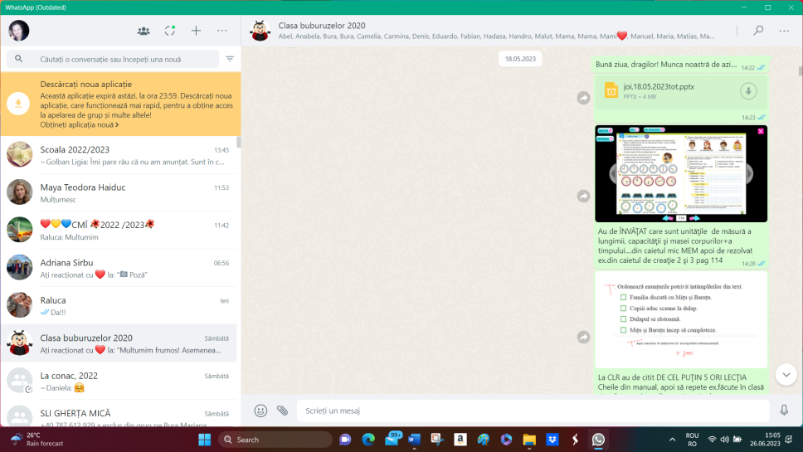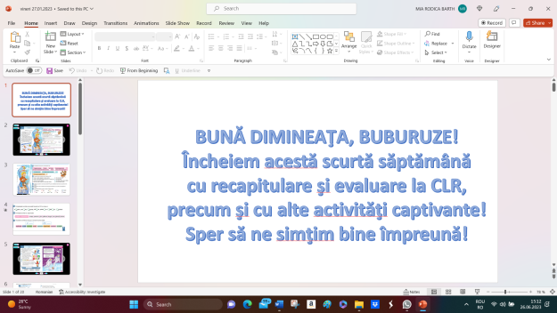

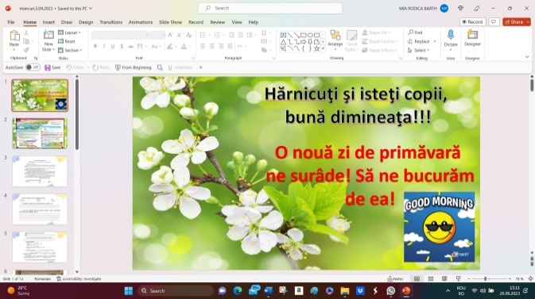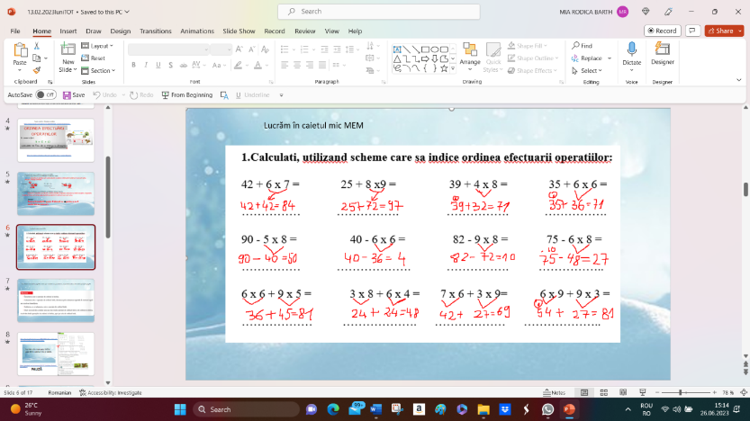

În permanenţă s-a asigurat feed-back elevilor cu aprecieri verbale şi calificative- specifice evaluării la clase, şi în fiecare zi s-au trimis părinţilor pe WhatsApp materialele utilizate şi concluziile zilei, stabilind astfel o legătură permanentă cu aceştia. La sfârşitul anului școlar, fiecare învățătoare poate spune că majoritatea elevilor au competenţele necesare asimilării cunoştinţelor în continuare, programa fiind parcursă în conformitate cu planificarea calendaristică.
De real folos au fost auxiliarele comandate la nivelul fiecărei clase, care s-au achiziţionat la începutul anului şcolar şi care i-au ajutat foarte mult pe elevi în asimilarea cunoştinţelor şi formarea competenţelor de citit-scris, socotit.
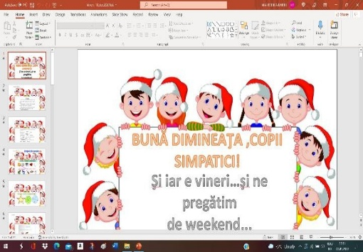
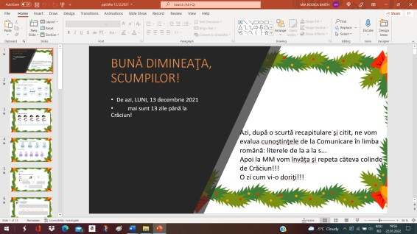
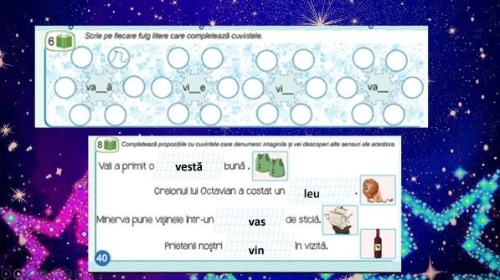
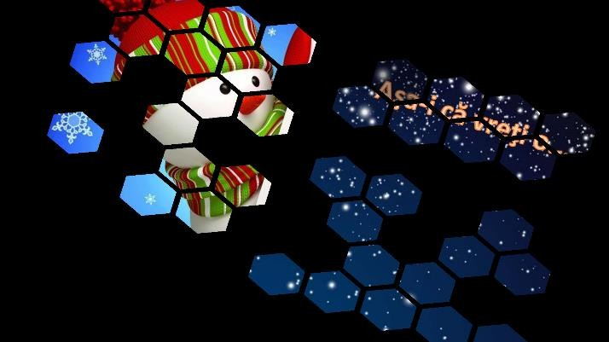
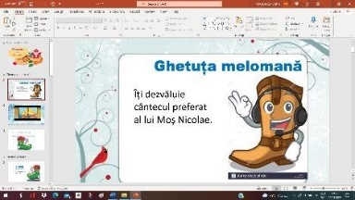
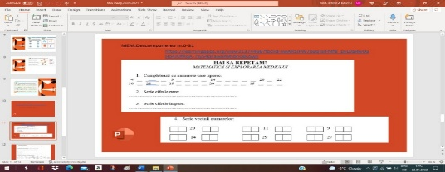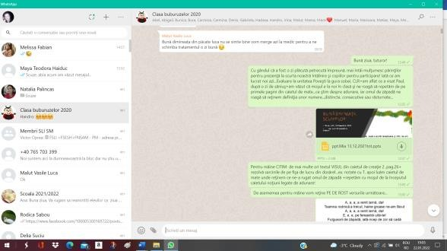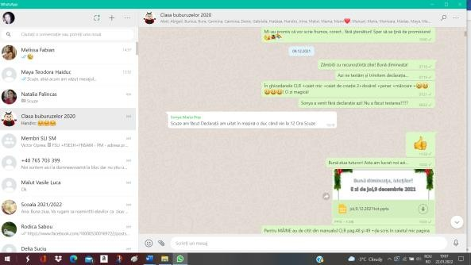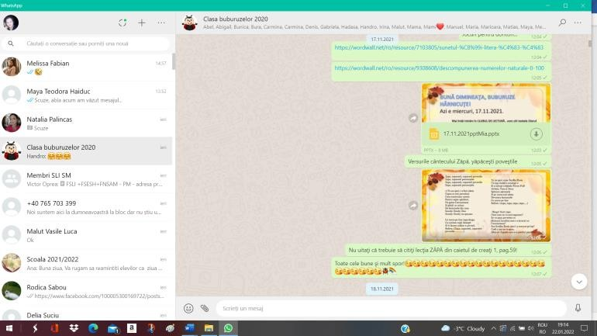

1.5. Proiectarea unor activităţi extraşcolare corelate cu obiectivele curriculare, nevoile şi interesele educabililor, planul managerial al unităţii:

S-au proiectat / realizat graficele activităților extracurriculare, acestea fiind corelate cu obiectivele curriculare, nevoile şi interesele elevilor. Toate învățătoarele au proiectat / realizat graficul activităților din săptămâna „Scoala altfel” si „Săptămâna verde”; in urma desfășurării acestora au intocmit fișele de activitate solicitate de regulamentul de desfășurare a acestor activități.

S-au proiectat la începutul anului școlar diverse activități extracurriculare de tipuri diferite și structurate după modele variate realizate pe baza consultării elevilor și părinților, activități ce se încadrează în direcţiile strategice educative ale şcolii, (ed.ptr.sănătate, ed.civică, ed.ecologică, ed.cultural-artistică), care s-au și realizat integral, ba mai mult, au fost desfășurate și alte activități extracuriculare, parte din diferite proiecte educaționale demarate de colegii profesori pe parcursul anului școlar, sau diferite activități extracurriculare, parte din proiecte educaționale județene, regionale sau naționale, apărute în timpul anului școlar, după cum reiese și din tabelul de mai jos:

Clasa pregătitoare:
Nr. crt. | Denumirea activităţii | Coordonator | Data | Participanţi (numeric)
 |  |  |  | Elevi | Cadre did. | Alţii (precizaţi)
 | Culorile toamnei - copacul cunoașterii | Nemeș Adriana | Septembrie 2024 | 25 | 1
 | Târgul de Toamnă | Nemeș Adriana | Octombrie 2024. | 25 | 1
 | 1 DECEMBRIE  Sunt mândru că sunt român | Nemeș Adriana | 29 noiembrie 2024. | 25 | 1
 | În așteptarea lui Moș Nicolae | Nemeș Adriana | 6 decembrie 2024 | 25 | 1
 | Iarna- anotimpul bucuriilor  Magia Crăciunului | Nemeș Adriana | 16 decembrie 2024 | 25 | 1
 | Târgul de Crăciun | Nemeș Adriana | 18 decembrie 2024. | 25 | 1
 | Mica nostră Unire | Nemeș Adriana | 23 ianuarie 2025 | 25 | 1
 | Paștele la români-  atelier de lucru | Nemeș Adriana | Aprilie 2025 | 25 | 1
 | Lumea copiilor-  Jocurile copilăriei | Nemeș Adriana | Iunie 2025 | 25 | 1

Clasa I A:

Nr. crt. | Denumirea activităţii | Coordonator | Data | Participanţi (numeric)
 |  |  |  | Elevi | Cadre did. | Alţii (precizaţi)
 | Frunze ruginii cad pe cărări... | Țăran Aurica | Octombrie 2024 | 17 | 1
 | Târgul de toamnă | Țăran Aurica | Octombrie  2024 | 17 | 1
 | Mândru că sunt român! | Țăran Aurica | Decembrie 2024 | 17 | 1
 | Târgul de Crăciun | Țăran Aurica | Decembrie 2024 | 17 | 1
 | Iarna-tărâm de basm | Țăran Aurica | Ianuarie  2025 | 17 | 1
 | E ziua ta,mămico... | Țăran Aurica | martie  2025 | 17 | 1
 | Pastele la români | Țăran Aurica | Aprilie  2025 | 17 | 1
 | Ziua copilului | Țăran Aurica | Iunie  2025 | 17 | 1

Clasa I B:

Nr. crt. | Denumirea activităţii | Coordonator | Data | Participanţi (numeric)
 |  |  |  | Elevi | Cadre did. | Alţii (precizaţi)
 | Frunze ruginii cad pe cărări... | Ziman Anemona | Octombrie 2024 | 16 | 1
 | Târgul de toamnă | Ziman Anemona | Octombrie  2024 | 16 | 1
 | Mândru că sunt român! | Ziman Anemona | Decembrie 2024 | 16 | 1
 | Târgul de Crăciun | Ziman Anemona | Decembrie 2024 | 16 | 1
 | Iarna-tărâm de basm | Ziman Anemona | Ianuarie  2025 | 16 | 1
 | E ziua ta,mămico... | Ziman Anemona | Martie  2025 | 16 | 1
 | Pastele la români | Ziman Anemona | Aprilie  2025 | 16 | 1
 | Ziua copilului | Ziman Anemona | Iunie  2025 | 16 | 1
 | Rămas bun, clasa I | Ziman Anemona | iunie 2025 | 16 | 1

Clasa a II-a:

^{Nr. crt.} | ^{Denumirea activităţii} | ^{Coordonator} | ^{Data} | ^{Participanţi (numeric)}
 |  |  |  | ^{Elevi} | ^{Cadre did.} | ^{Alţii (precizaţi)}
 | Activitati remediale pentru copiii cu astfel de nevoi | Palincas Natalia | Pe tot parcursul anului școlar 2024-2025, în fiecare zi de joi  12.00-13.00 | 5 | 1
 | 5 Octombrie – Ziua mondială a educației | Palincas Natalia | 04.10.2024. | 24 | 1
 | Târgul de Toamnă | Palincas Natalia | Oct-noi.2024 | 24 | 1
 | Halloween în clasa noastră | Palincas Natalia | Octombrie 2024 | 24 | 1
 | Săptămâna educației globale | Palincas Natalia | 16-24  noiembrie 2024 | 24 | 1
 | 1 DECEMBRIE, Ziua Națională a României.  LA MULȚI ANI, ROMÂNIA!  Sunt mândru că sunt român! | Palincas Natalia | 29.11.2024.  1140/22.11.2024  ianuarie 2025 | 24 | 1
u | Iarna – anotimpul bucuriilor! | Palincas Natalia | 6 decembrie 2024 | 24 | 1
 | Târgul de Crăciun | Palincas Natalia | 18.12.2025. | 24 | 1
 | Să-l descperim pe Mihai Eminescu! | Palincas Natalia | 15 ianuarie 2025. | 24 | 1
 | Primăvara.  Gânduri pentru mama  *Mama, primăvara mea! --org. de ISJ, Satu Mare | Palincas Natalia | 7 Martie 2025 | 24 | 1
 | Suntem copiii Europei | Palincas Natalia | mai 2025 | 24 | 1
 | Ziua clasei _ Ziua copilului |  | iunie 2025 | 24 | 1

Clasa a III-a:

Nr. crt. | Denumirea activităţii | Coordonator | Data | Participanţi (numeric)
 |  |  |  | Elevi | Cadre did. | Alţii (precizaţi)
1 | Pregătire suplimentară cu elevii cu rămâneri în urmă | Șimonca Raluca Ioana | Pe tot parcursul anului școlar 20244-2025, în fiecare zi de joi și vineri de la 12.00-13.00 | 10 | 1
2 | Pregătire suplimentară cu elevii capabili de performanță | Șimonca Raluca Ioana | Pe tot parcursul anului școlar 24-25, în fiecare zi de luni și marti, de la 12.00-13.00 | 14 | 1
3 | Bucuriile toamnei | Șimonca Raluca Ioana | Septembrie 2024 | 24 | 1
4 | Ziua mondială a educației | Șimonca Raluca Ioana | 04.10.2024. | 24 | 1
5 | Târgul de Toamnă | Șimonca Raluca Ioana | Oct-noi.2024.  Cu finalizare pe 24.10.2024. | 24 | 1
6 | Săptămâna educației globale | Șimonca Raluca Ioana | 16-24  noiembrie 2024 | 24 | 1
7 | 1 DECEMBRIE, Ziua Națională a României.  LA MULȚI ANI, ROMÂNIA! | Șimonca Raluca Ioana | 29.11.2024.  1140/22.11.2024 | 24 | 1
8 | Uite, vine Moș Nicolae! | Șimonca Raluca Ioana | 6 decembrie 2024 | 24 | 1
9 | Magia Crăciunului | Șimonca Raluca Ioana | 10-22 dec. 2024 | 24 | 1
10 | La colindat, la oameni aflați în suferință  --La Copiii cu dizabilități, beneficiari ai Centrului de Recuperare Sfântul Iosif Satu Mare  --La persoanele fără adăpost, beneficiari ai Adăpostului de noapte al oamenilor străzii din cadrul DAS Satu Mare  La Catedrala Adormirii Maicii Domnului – Satu Mare, elevii clasi I au colindat pentru un grup de personae în vârstă, bolnavi și singuratici. | Șimonca Raluca Ioana | 15 decembrie 2024  Orele  16.00- 18.00.  18.30-20.00.  18.00- 18.30. | 24 | 1
11 | Târgul de Crăciun | Șimonca Raluca Ioana | 18.12.2025. | 24 | 1
12 | Pe urmele marelui poet, Mihai Eminescu | Șimonca Raluca Ioana | 15 ianuarie 2025.  31/13.01.2025. | 24 | 1
13 | Mica nostră Unire | Șimonca Raluca Ioana | 23 iianuarie 2025 | 24 | 1
 | Clubul de lectură | Șimonca Raluca Ioana | Febr,- mai. 2025. | 24 de elevi din cls. a III-a | 1
 | 8 Martie, Ziua mamei- serbare școlară susținută în fața școlii, în cadrul proiectului, *Mama, primăvara mea!*org. De ISJ, Satu Mare | Șimonca Raluca Ioana | 8 Martie 2025 | 24 | 1
 | Inimi la unison | Șimonca Raluca Ioana | 03.06.2025.  494/ 30.05.2025. | 40 de elevi  Clasa I A și a III-a | 2

Clasa a IV-a:

Nr. crt. | Denumirea activităţii | Coordonator | Data | Participanţi (numeric)
 |  |  |  | Elevi | Cadre did. | Alţii (precizaţi)
1 | Pregătire suplimentară cu elevii cu rămâneri în urmă | Barth Mia Rodica | Pe tot parcursul anului școlar 2024-2025, în fiecare zi de vineri de la 12.00-13.00 | 7 | 1
2 | Pregătire suplimentară cu elevii capabili de performanță | Barth Mia Rodica | Pe tot parcursul anului școlar 2024-25, în fiecare zi de marti şi joi, de la 12.00-13.00 | 19 | 1
3 | Drumeţind pe cărările toamnei | Barth Mia Rodica | Septembrie 2024 | 27 | 1
4 | Ziua mondială a educației | Barth Mia Rodica | 04.10.2024. | 27 | 1
5 | Târgul de Toamnă | Barth Mia Rodica | octombrie  cu finalizare pe 24.10.2024. | 27 | 1
6 | Săptămâna educației globale | Barth Mia Rodica | 16-24  noiembrie 2024 | 27 | 1
7 | 1 DECEMBRIE, Ziua Națională a României.  LA MULȚI ANI, ROMÂNIA! | Barth Mia Rodica | 29.11.2024. | 27 | 1
8 | Viflaimul-obicei de Crăciun.serbare | Barth Mia Rodica | 17 dec. 2024 | 27 | 1
9 | Târgul de Crăciun | Barth Mia Rodica | 18.12.2025. | 27 | 1
10 | O mare şi frumoasă prietenie:EMINESCU şi CREANGĂ-activităţi în cadrul proiectului Învăţ din mărgăritarele limbii române | Barth Mia Rodica  Alina Cerivate | Octombrie 2024-mai 2025 | 27+24 elevi de la Şc. Floreşti , Rep. Moldova | 2
11 | La ceainăria lui Mihai Eminescu-activitate ddedicată marelui poet | Barth Mia Rodica | 15 ianuarie 2025. | 27 | 1
12 | Aşa a fost la Unire...  Activitate de realizare a unor desene pentru participarea la concursul cu acelaşi nume | Barth Mia Rodica | 23.01.2025 | 27 | 1
13 | Mama-primăvara mea  realizarea de desene la concursul org.de Isj Satu Mare | Barth Mia Rodica | 4.03.2025 | 27 | 1
14 | Un altfel de mărţişor...  unul de „poveste”  sceneta Harap-Alb, teatru de marionete | Barth Mia Rodica | Martie 2025 | 27 | 1 | mame  părinţi
15 | Pe urmele marilor Eminescu şi Creangă-excursie la Iaşi | Barth Mia Rodica  Alina Cerivate | 24,25mai 2025 | 25 elevi +părinţi  20 elevi Şc.Floreşti, Moldova | 2 | Elevi  părinţi

- REALIZAREA ACTIVITĂȚILOR DIDACTICE

  - Utilizarea unor strategii didactice care asigură caracterul aplicativ al învăţării şi formarea competenţelor specifice:

S-au utilizat strategii didactice care au asigurat caracterul aplicativ al învățării și formarea competențelor specifice prin faptul că prognozele didactice și schițele de lecție au fost în concordanță cu planul de învățământ și programa școlară, a existat, de asemenea, o concordanță între competențele specifice, obiectivele operaționale, conținuturi, activități de învățare, metodele didactice și mijloacele folosite, s-a ținut cont în realizarea proiectelor și a schițelor de lecție de instruirea diferențiată, de particularitățile de vârstă ale elevilor și ne-am bazat pe instruirea centrată pe elev. Toate învățătoarele au ales optim conținutul lecțiilor (accesibilitate, actualitate, relevanță, grad de dificultate, grad de încărcare cu detalii, corelat cu nevoile elevilor, cu resursele propuse și cu obiectivele vizate). S-a încercat structurarea logică și echilibrată a conținutului lecțiilor, s-au proiectat situații de învățare variate ca formă de organizare, mod de intervenție al cadrului didactic în timpul învățării, mod de comunicare, mod de producere a învățării, mod de prelucrare a informațiilor și de aplicare a cunoștințelor, metodologie, mijloace de învățământ.
S-a căutat permanent, proiectarea de sarcini de lucru pentru formarea competențelor elevilor, proiectarea unor lecții de tipuri diferite, structurate după modele variate, corelate cu specificul clasei de elevi, cu conținuturile abordate, cu competențele vizate.

  - Utilizarea eficientă a resurselor materiale din unitatea de învăţământ în vederea optimizării activităţilor didactice, inclusiv resurse TIC

- au conceput și realizat activități instructiv-educative variate, nuanțate în raport cu diferențele dintre elevi. Fiecare învățătoare si-a adaptat activitatea școlară, prin conținutul ei și prin programul de lucru, intereselor și aptitudinilor elevilor, particularităților lor de vârstă (sarcini de lucru diferențiate). Au folosit forme de organizare a activității diferite: pe grupe, în perechi, frontal sau individual. Au facilitat activitatea independentă a elevilor și am alternat activitatea în grup cu munca independentă. Au aplicat cu succes metode activ-participative, predominând cele moderne.
Datorită valențelor formative pe care le dețin metodele moderne de predare- învățare- evaluare, activ- participative (prin asigurarea unui demers interactiv al actului de predare-învățare-evaluare, valorificarea și stimularea creativității și imaginației elevilor, dezvoltarea motivației pentru învățare, crearea cadrului favorabil pentru aplicarea cunoștințelor dobândite), toate învățătoarele le-au utilizat în procesul instructiv: conversația, observarea, jocul de rol, brainstormingul, ciorchinele, copacul ideilor, Știu, vreau să știu, am învățat, jurnalul dublu, cadranele, cvintetul,eseul de 5 minute,metoda VisibleLearning, metoda pălăriilor gânditoare, Cafeneaua, etc.
Au realizat lecții din perspectiva transdisciplinară, întrucât transdisciplinaritatea este adecvată pentru toate nivelurile de abilitate intelectuală ori stil de învățare şi au folosit lecţii realizate în Livresq sau pe cele primite de la EDU pe Cd-urile anexă la auxiliare.( clasele P și cls. I, și a II-a)

  - Utilizarea de resurse educaţionale deschise, aplicaţii online, crearea şi susţinerea sesiunilor de învăţare pe platforme educaţionale

S-au utilizat în predare-învăţare atât auxiliarele digitale cât şi resurse educaţionale deschise şi aplicaţii online: Bookcreator, Gynzy, Jigsaw planet, Kahoot, LerningApps, iar elevii din clasa I și a II-a, a III-A ai a IV-a, s-a utilizat si platforma AcademiaABC și Livresq sau Wordwall, WonderWall sau Padlet.
Utilizarea de resurse educaţionale deschise RED a fost raţională, pentru a nu suprasolicita elevii claselor P-IV şi ca alternativă s-au folosit fişe de lucru, lucrul în auxiliarele utilizate la clasă de la diferite edituri (ed.Edu., la cls P,I și a II-a și a III-a Editura Intuitext, Sinapsis și Paralela 45- clasa a IV-a).
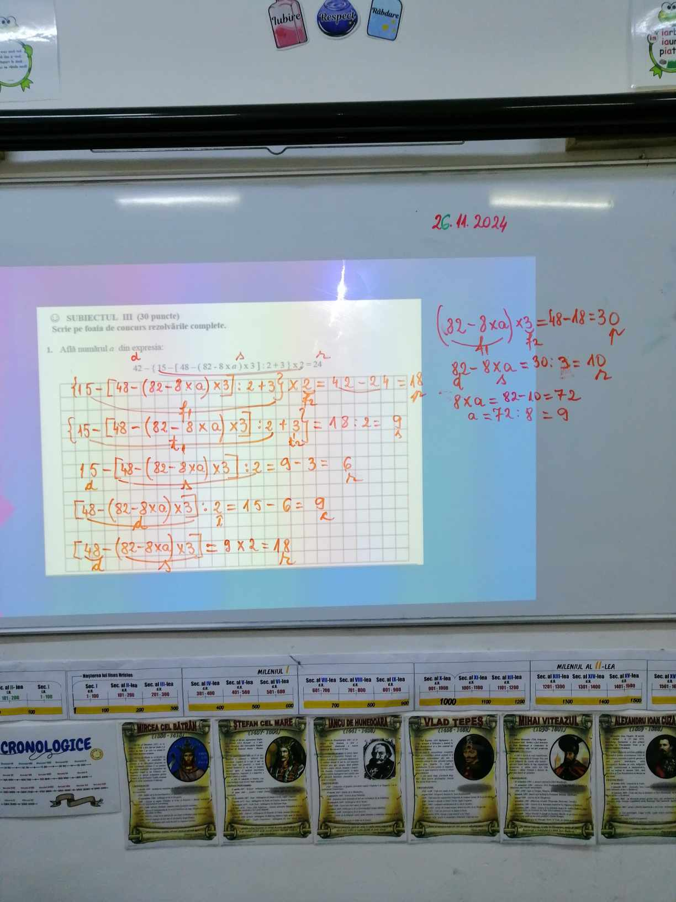

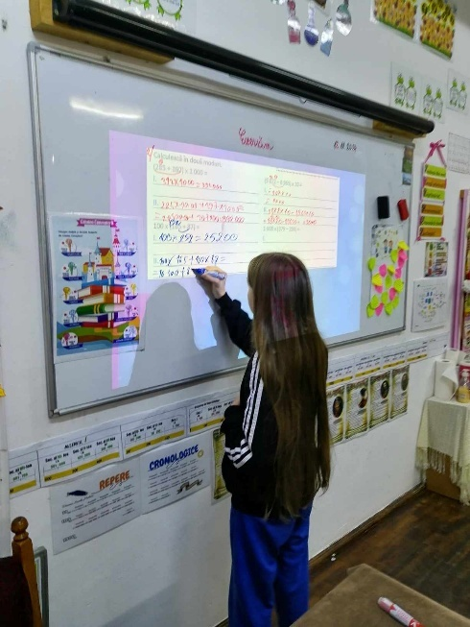

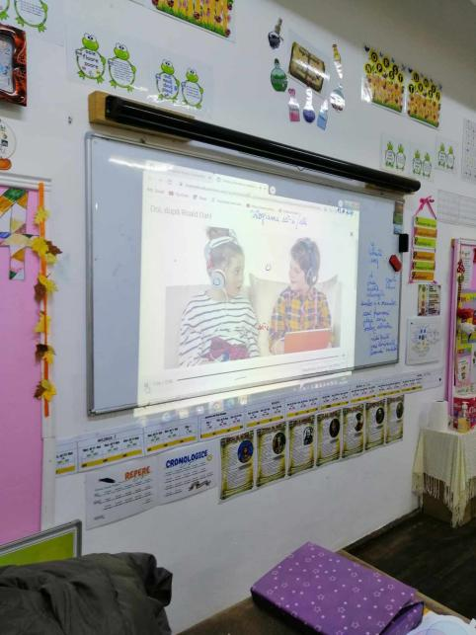
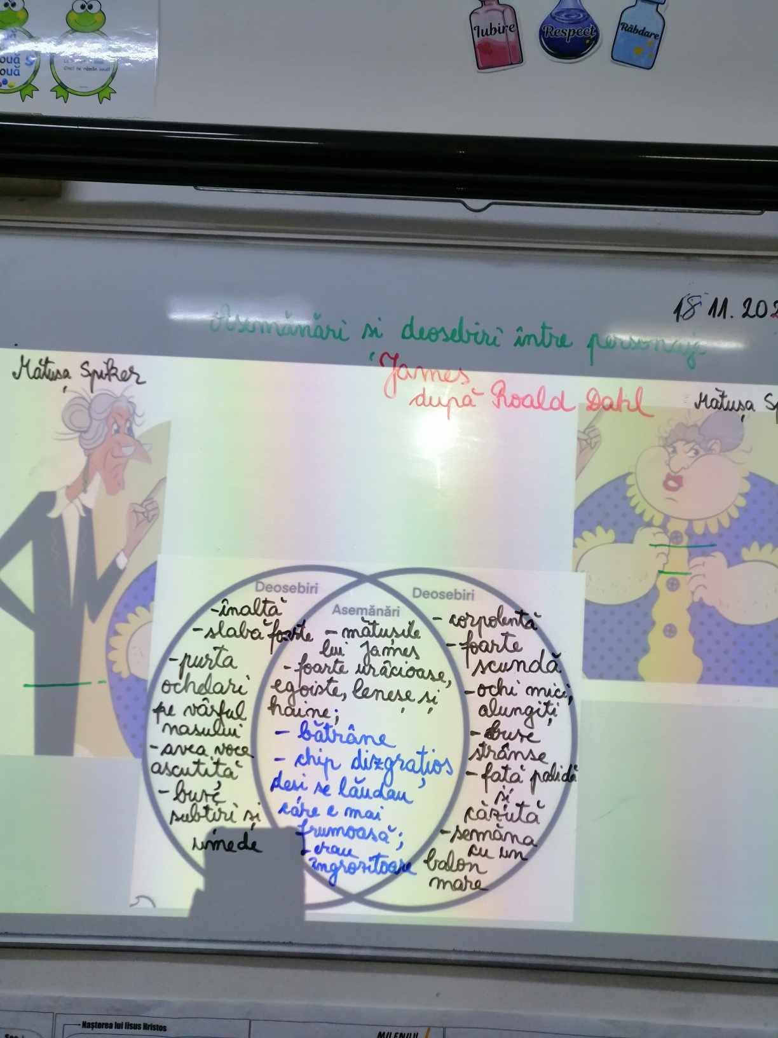

  - Diseminarea, evaluarea şi valorizarea activităţilor realizate

În fiecare clasă,lucrarile practice, colajele, lucrarile artictico-plastice realizate ao fost expuse și vizualizate de către părinți, acestea, împreună cu fișele de evaluare și fișele de lucru fiind stocate în portofoliile elevilor.
Învățătoarele au relaționat cu părinții în permanență, pentru pentru a afla care sunt mulțumirile/nemulțumirile lor.

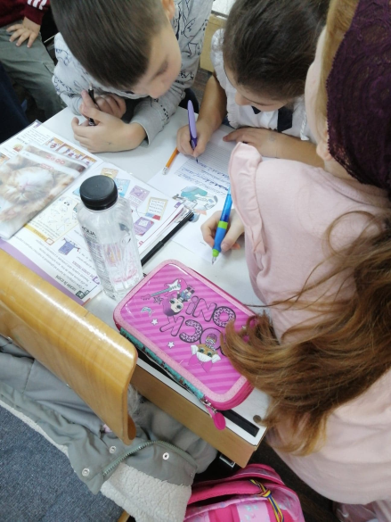

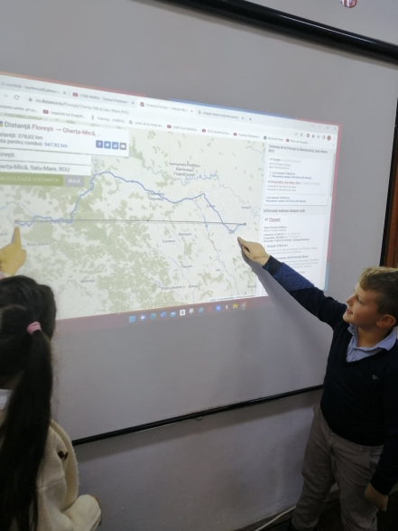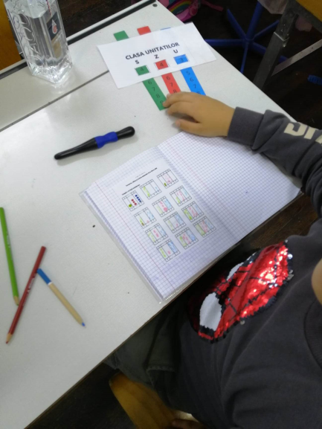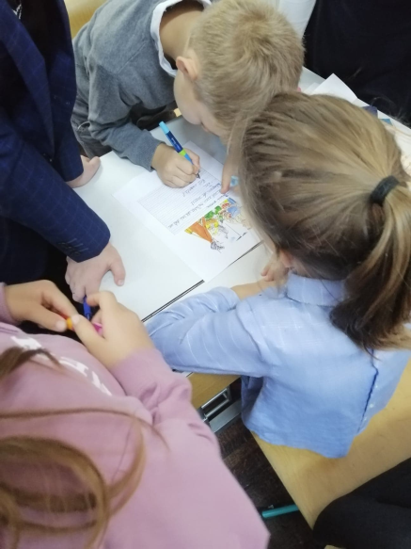
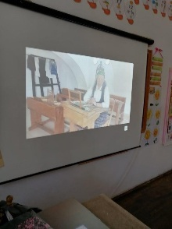
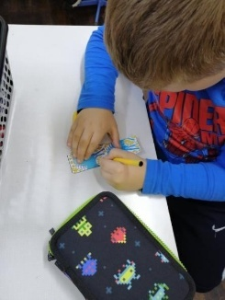

  - Organizarea şi desfăşurarea activităţilor didactice, curriculare şi extracurriculare în mediul şcolar, extraşcolar şi în mediul online

În cadrul activităților la clasă s-au folosit foarte multe auxiliare curriculare, elevii lucrând pe caiete speciale de la Ed. EDU, la clasele P, I,a II-a și a III-a, iar la a IV-a, Ed. Paralela 45 și respectiv Sinapsis, iar în completare s-a lucrat pe fișe xeroxate din alte auxiliare de la diferite edituri, toate având avizul Ministerului Educației.
S-au realizat diverse mijloace didactice ce au fost necesare în predare, (jetoane, imagini diferite, planșe, jocuri ș.a.); mereu s-au prezentat rezultatele obținute de elevi în cadrul întâlnirilor desfășurate cu părinții, căutându-se permanent, valorizarea acestor activități prin realizarea unor portofolii și expoziții cu exemple de bună practică, (expoziții realizate în clasă, fotografiate şi prezentate părinţilor). Fiecare învățătoare,a utilizat mijloacele TIC în cadrul orelor de curs -clasele fiind dotate cu videoproiectoare și cu table inteligente, laptopuri de ultimă generație, conectate la internet de mare viteză. Având în vedere eficiența acestora în demersul didactic și felul în care le captează atenția copiilor, aceștia învățănd cu plăcere când sunt utilizate astfel de dispozitive în timpul activităților, ele au fost utilizate în fiecare zi, în diferite momente ale activităților educative.

Fiecare învățătoare a participat la activitățile extracurriculare de la nivelul școlii, a întocmit documentația specifică organizării și desfășurării acestor activități- proiecte, rapoarte, fișe de activitate, toate fiind înregistrate la secretariat și având avizul conducerii unităţii.

  - Formarea deprinderilor de studiu individual şi în echipă în vederea formării/dezvoltării competenţei de "a învăţa să înveţi

Pe parcursul întregului an şcolar, s-a pus accent, la fiecare clasă, pe dezvoltarea la elevi a competenţei de “a învăţa să înveţe” prin diferite activităţi specifice: de ce învăţ şi cum să învăţ, ce ne determină să învăţăm, cât timp aloc învăţatului, pregătirii zilnice- tematici ale orelor de educație civică, dezvoltare personală , dar şi ale şedinţelor cu părinţii. S-au alocat ore suplimentare de muncă cu copiii care înregistrau rămâneri în urmă sau cu elevii care erau capabili de performanță, pregătindu-i pe aceștia pentru diferite concursuri și competiții județene, regionale sau naționale. (clasele a IV-a și a III-a). De asemeni, cu colectivele claselor a II-a și a IV-a s-au realizat activități de pregătire pentru Evaluarea Națională.

2.7.Organizarea şi desfăşurarea de activităţi prin participare la acţiuni de voluntariat

Elevii claselor P- IV, de la Şcoala Gimnazială Gherţa Mică, coordonaţi de doamnele învățătoare, cu sprijinul părinţilor, în cadrul activităţii extracurriculare de voluntariat Fii bucurie de Crăciun, iniţiată de ISJ Satu Mare şi CJRAE, au pregătit pachete pentru copiii care provin din medii defavorizate.
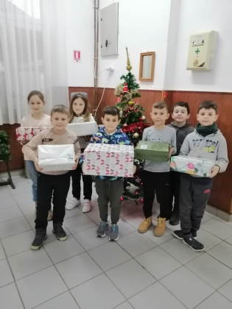
Elevii clasei a III-a, coordonați de doamna învățătoare Șimonca Raluca Ioana, au pregătit în cadrul proiectului Magia Crăciunului, 60 de cozonaci și fructe, dulciuri, pentru beneficiarii Adăpostului de Noapte al oamenilor străzii, - DAS Satu Mare, și precum și alți 60 de cozonaci și alte pachetele cu dulciuri și 60 de felicitări hand made, pentru copiii cu dizabilități,și familiile acestora, beneficiari ai Centrului de Recuperare Sfântul Iosif- Satu Mare. De asemeni, au adus Magia Crăciunului și farmecul colindului, la Catedrala Adormirii Maicii Domnului Satu Mare, unde au colindat pentru 25 de persoane vârstnice, enoriași ai bisericii, prilej cu care s-au întâlnit cu părintele paroh Truscan Ioan de la Biserica ortodoxă Resighea, o localitate cu oameni simpli, unii cu resurse financiare reduse, căruia au dăruit 30 de pachete pentru copiii care provin din familii defavorizate, din această localitate, ca să le distribuie copiilor din parohie, în ziua de Ajun. De asemeni, în cadrul proiectului Moș Crăciun pentru o zi, copiii din clasa a III-a, coordonați de doamna învățătoare, Raluca- Ioana Șimonca, au dăruit elevilor din clasa I, pachețele cu dulciuri, jocuri și jucării, pe care le-au dăruit ei înșiși, pe data de 19 decembrie, când i-au și colindat.

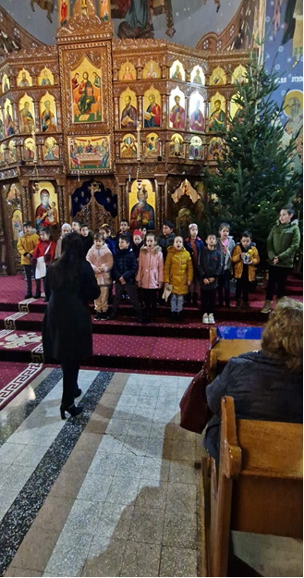 | 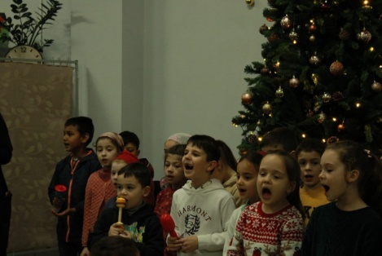  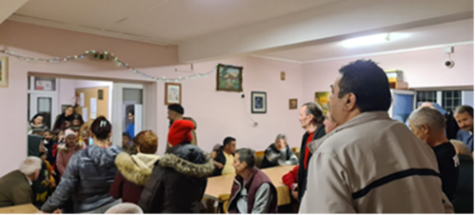  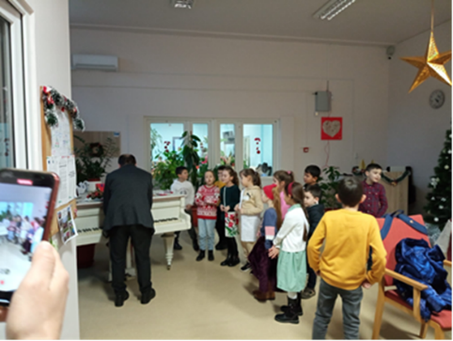

De asemeni, s-au alocat ore suplimentare de muncă cu copiii care înregistrau rămâneri în urmă sau cu elevii care erau capabili de performanță, pregătindu-i pe aceștia pentru diferite concursuri și competiții

județene, regionale sau naționale. (clasele a IV-a și a III-a).
De asemeni, cu colectivele claselor a II-a și a IV-a s-au realizat activități de pregătire pentru Evaluarea Națională.

La nivelul unităţii şcolare toate învățătoarele au făcut parte din comisia de ECHIVALARE A STUDIILOR elevilor Sfârcioc Abișai, Sfârcioc S.și Sfârcioc A. şi au elaborat itemi de evaluare pentru un elev de clasa a II-a, unul de clasa IV şi unul de clasa V.

- EVALUAREA REZULTATELOR ÎNVĂȚĂRII

3.1 Asigurarea transparenţei criteriilor, a procedurilor de evaluare şi a rezultatelor activităţilor de evaluare

S-a căutat mereu asigurarea transparenței criteriilor și a rezultatelor activităților de evaluare prin elaborarea de indicatori și descriptori de performanță pentru fiecare test de evaluare, potrivit standardelor curriculare de performanță, prin comunicarea acestor indicatori atât elevilor, cât şi părinţilor pentru asigurarea permanentă a feed-back-ului.

3.2 Aplicarea testelor predictive, interpretarea şi comunicarea rezultatelor
Pentru o eficiență sporită a învățării s-au utilizat în procesul didactic diverse tipuri de evaluare, acestea utilizându-se în mod adecvat scopurilor educaționale toate tipurile de evaluare. Interpretarea şi rezultatele evaluărilor au fost comunicate elevilor dar şi părinţilor , cărora li s-au comunicat şi măsurile luate pentru eventualele remedieri.

3.3. Utilizarea diverselor instrumente de evaluare, inclusiv a celor online

Pentru a face învățarea mai atractivă pentru elevi, s-au folosit metode și instrumente complementare de evaluare: observarea sistematică a comportamentului elevilor, chestionarul, probe de evaluare pe suport de hârtie sau fişe realizate pe wordwall sau liveworksheets. S-a asigurat transparența criteriilor și a rezultatelor activităților de evaluare prin elaborarea de indicatori și descriptori de performanță pentru fiecare test de evaluare, potrivit standardelor curriculare de performanță, prin comunicarea acestor indicatori și asigurarea permanentă a feed-back-ului.

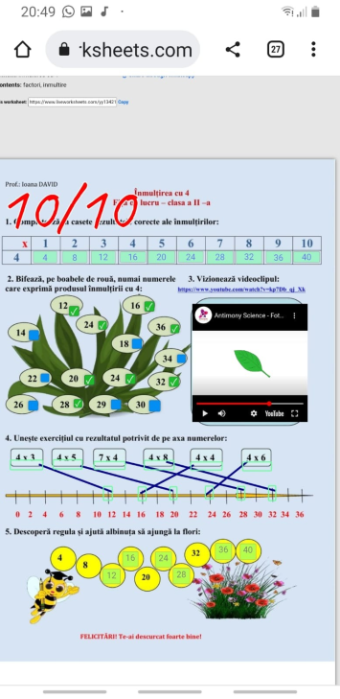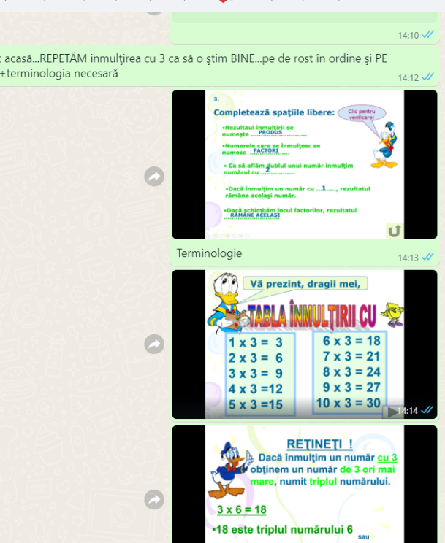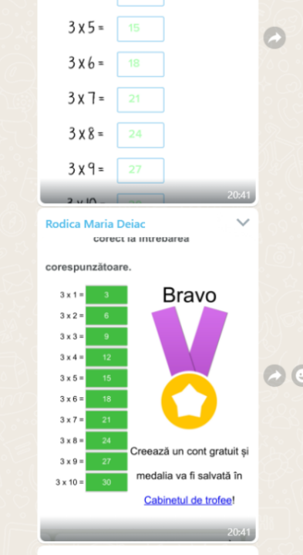

3.4. Promovarea autoevaluării şi interevaluării

Atunci când a fost nevoie, s-a justificat notarea pe baza criteriilor şi procedurilor aplicate în evaluare, atât elevilor cât şi părinţilor, dar s-a cerut elevilor şi să se autoevalueze, motivând evaluarea făcută. S-au aplicat părinților, chestionare pentru a afla părerea legat de evaluarea parcursă.

3.5. Evaluarea satisfacţiei beneficiarilor educaţionali

Scopul evaluărilor nu a fost și nu este o ierarhizare a elevilor ciclului primar, ci cunoașterea nivelului real de cunoştinţe al elevilor, astfel încât învățătoarele au avut un punct de plecare în planificarea activităților de învățare, aprofundare, dezvoltare și recuperare.
S-a ales metoda de evaluare adecvată comportamentelor care trebuiau evaluate, iar doamnele învățătoare au utilizat un exemplu pus la dispoziție de colegii metodiști ai ISJ. S-a exclus stresarea elevilor și a părinților, abordarea evaluării ca motiv de acțiuni restrictive!

După aplicarea probei de evaluare inițială și analiza rezultatelor s-a decis, în funcție de situația specifică identificată, intervenția de tip remedial necesară pentru elevii slabi și foarte slabi la învățătură, fiecare învățătoare alegând modalitatea si programul adecvat remedierii acestora.

Atunci când a fost nevoie s-a justificat notarea pe baza criteriilor şi procedurilor aplicate în evaluare.

De asemenea, cu elevii capabili de performanţă s-au făcut ore de pregătire pentru participarea la concursuri unde aceştia au obţinut rezultate foarte bune, calificându-se la etapa judeţeană, regională, (cum sunt concursurile: Comper, Formidabilii, As la Sat, Reper SM, Mate, Punte între științe, Inimi la Unison, Lăsați imaginația să zboare, Emoția în artă și literatură, Star Kids – proiect stiintific, CCCC, Matemaniada ș.a.), sau chiar etapa națională, (concursul COMPER și Formidabilii).

- MANAGEMENTUL CLASEI DE ELEVI:

  - Stabilirea unui cadru adecvat (reguli de conduită, atitudini, ambient) pentru desfăşurarea activităţilor în conformitate cu particularităţile clasei de elevi

La fiecare clasa, a avut loc prezentarea şi afişarea normelor care trebuie respectate în timpul orelor de curs, conform ROFUIP şi ROI şi a regulilor de prevenire a răspândirii virusului. Întocmirea documentelor care justifică prezentarea şi prelucrarea normelor, precum şi sancţiunile care se aplică atunci când se încalcă normele.(Regulamentul clasei/școlii), Învățătoarele au avut o preocupare continuă pentru eliminarea violenței în școală, prin cultivarea permanentă la elevi a unei atitudini responsabile față de comportamentul propriu și al celorlalți în condițiile cunoașterii și înțelegerii drepturilor și responsabilităților.

  - Amenajarea spațiului didactic: fiecare învățătoare a amenajat avizierul clasei cu calendarul Întâlnirii de dimineaţă, regulile clasei stabilite împreună cu elevii, orarul, calendarul zilei.

  - Monitorizarea comportamentului elevilor şi gestionarea situaţiilor conflictuale

Doamnele învățătoare, prin natura meseriei lor, urmăresc în permanenţă comportamentul elevilor şi evită, prin respectarea regulilor clasei, situaţiile conflictuale. Micile abateri apărute au fost comunicate părinţilor ca ele să nu se repete.

  - Cunoaşterea, consilierea şi tratarea diferenţiată a elevilor:

Ținând cont de egalitatea de şanse, învățătoarele au aplicat la clasă învăţarea centrată pe elev şi au folosit resurse care să sprijine procesul de învăţare al elevilor cu rezultate mai slabe.

Respectând particularitățile psiho-individuale, dar și nivelul de dezvoltare al elevilor au oferit consiliere permanentă prin mijloace și forme variate – jocuri, convorbiri, etc. In cazul tulburărilor de învățare au oferit sprijin si au discutat fiecare situație în parte cu consilierul școlar și cu părinții copiilor în cauză.

La fiecare clasă, s-au proiectat, aplicat și interpretat unele demersuri de cunoaștere a elevilor, aplicându-se strategii educative diferențiate și implicând elevii în diferite acțiuni de bună practică, responsabilizându-i.
Învățătoarele au consiliat permanent nu numai elevii, ci şi părinţii, au valorizat exemplele de bună practică, pentru motivarea acestora la o conduită bună.
La primele ședințe cu părinții s-au ales comitetele de părinți pe clase, formate din 3 membrii: președinte, secretar și membru. În fiecare clasă s-a afișat structura anului școlar, orarul clasei, regulile clasei.

  - Motivarea elevilor prin valorizarea exemplelor de bună practică

Responsabilizarea elevilor s-a făcut prin implicarea lor în activităţi de bună practică- participarea la activităţi de voluntariat, la nivelul clasei, concursuri, serbări și alte activități extracurriculare. Rezultatele școlarilor obținute la clasă și în cadrul activităților extrașcolare, au fost promovate în cadrul ședințelor cu părinții, pe pagina de facebook a școlii, pe grupurile de părinți.

- MANAGEMENTUL CARIEREI ȘI AL DEZVOLTĂRII PERSONALE

  - Participarea la programele de formare continuă/perfecţionare şi valorificarea competenţelor ştiinţifice, didactice şi metodice dobândite.

La nivelul comisiei metodice a învățătoarelor, în luna iunie a anului școlar 2024/2025, am avut o activitate metodică de formare, în cadrul căreia, fiecare învățătoare a pregătit și prezentat câte o resursă educațională, pe diferite teme și discipline, utile fiecăreia în munca la clasă. În cadrul activității a avut loc și un schimb de experiență. Temele abordate au fost variate, interesante, atractive, interactive și foarte complex concepute. Acestea erau realizate în format power point, conținând și elemente media: muzică, filmulețe sau jocuri de pe diferite platforme.
Barth Mia Rodica - Delta Dunării - comoara României.
Șimonca Raluca- Scrierea cu cifre romane
Palincaș Natalia- Descoperă misterele sistemului solar!
Țăran Aurica- Bunătatea, o valoare morală de neprețuită.
Nemeș Adriana: Sunetul și litera r/R

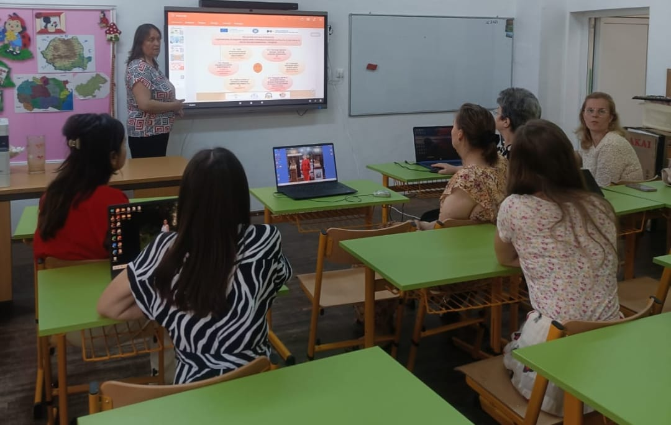 | 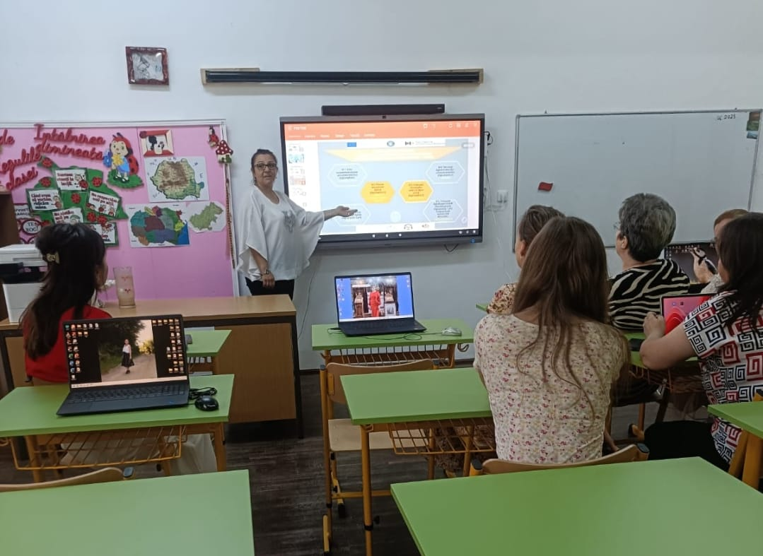
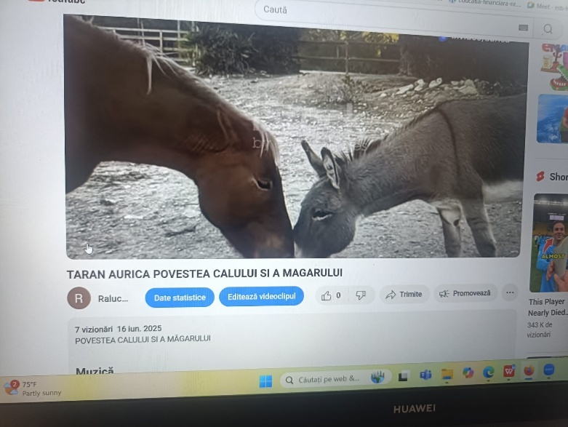 | 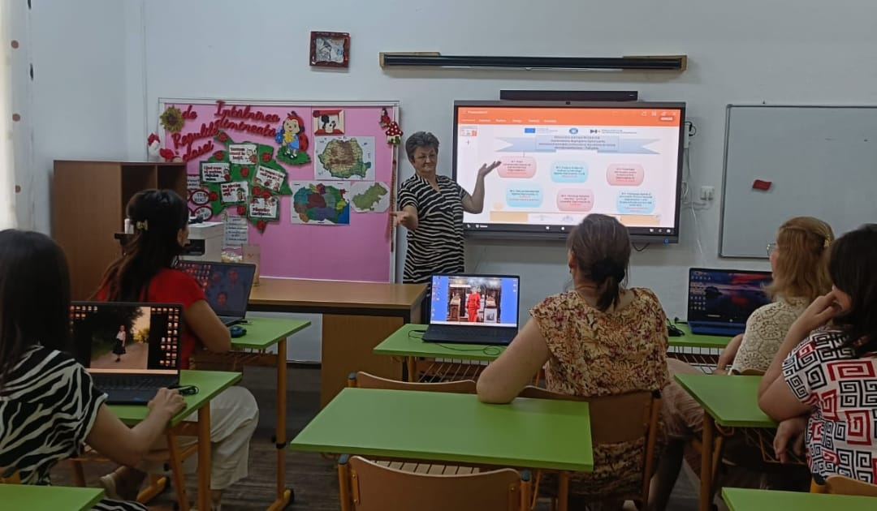

De ziua Educaţiei doamna învățătoare Barth Mia Rodica, a participat la nivelul judeţului la premierea pentru Excelenţă didactică organizat de ISJ Satu Mare, unde mi s-a îmnânat diploma de excelență
:
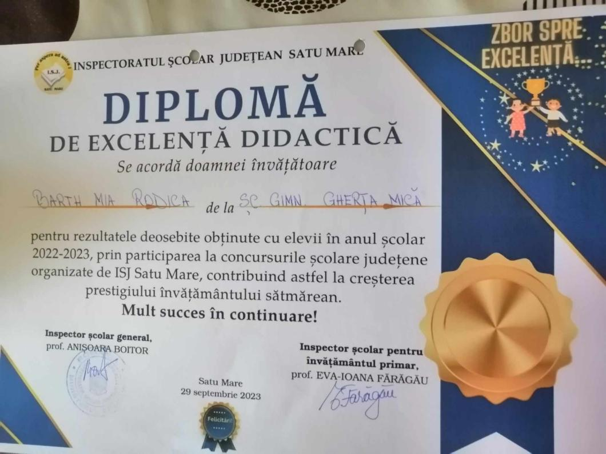

Nr. Crt. | Denumirea cursului | Furnizor | Perioada de desfășurare | Nr.  înreg. | Nr.  credite | Nr. ore
1. | Nume și prenume cadru didactic
 | ZIMAN ANEMONA | 240 cpt
 | - Școala Comunității- Managementul Strategic Al Unității De Învățământ Din Perspectiva Dezvoltării Relației Acesteia Cu Comunitatea- Ficuță Dumitru | Asociația Pentru Promovarea Meșteșugurilor Și Artelor Tradiționale | 18.03.2025 | Nr.492/08.07.  2025 | 30 | 60
 | - Modele Alternative Din Alternativele Educaționale- Ficuță Dumitru  - Corint Pro Educație- Buzunarul cu idei și resurse pentru orele de Comunicare în limba română | Asociația Pentru Promovarea Meșteșugurilor Și Artelor Tradiționale  Casa Corpului Didactic Bistrița-Năsăud, Brașov, Buzău, Constanța, Galați, Gorj, Ialomița, Maramureș, Prahova, Timiș, Tulcea | 14.04.2025  26.02.2025 | Nr.493/08.07.2025  Nr. 3110/26.02.2025 | 30  1 | 60  1
 | - Corint Pro Educație- Buzunarul cu idei și resurse. Manualul un instrument curricular în scenariul lecțiilor de Comunicare în limba română  - Corint Pro Educație- MANAGEMENTUL ÎNVĂȚĂRII. Strategii de învățare eficientă  6 . Shakespeare School  CONFERINȚA “COPILUL TĂU, CAMPION LA VIAȚĂ”  7.Asociația AtelieR de Cuvinte  Str. Gavriil Musicescu nr. 69, Timișoara  Telefon: 0751515331  contact@atelierdecuvinte.ro  www.atelierdecuvinte.ro  “Abordarea integrată a activităţilor didactice din perspectiva unui examen de titularizare/ definitivat/ grad II în învățământul primar și preșcolar  Președinte: Popescu Ioana Cristina  8. Corint Pro Educație  Rolul tehnologiei și al inteligenței artificiale în predarea ISTORIEI  9. Corint Pro Educație  Din culisele matematicii- între intuiție și abstractizare  10. Corint Pro Educație CALEIDOSCOP DE VACANȚĂ – activități și resurse pentru o vara educativă  11. Corint Pro Educație  Metode moderne de predare a educației financiare  12. Corint Pro Educație  Profilul elevului azi. Cum îl putem motiva să învețe  13. Programul “ Eroii Internetului”, participare și implementare la clasă  14. FACULTATEA DE ȘTIINȚE SOCIO-UMANE EDUCAȚIE FIZICĂ ȘI SPORT- Pedagogia Învățământului Primar Și Preșcolar | Casa Corpului Didactic Bistrița-Năsăud, Brașov, Buzău, Constanța, Galați, Gorj, Ialomița, Maramureș, Prahova, Timiș, Tulcea  Casa Corpului Didactic Bistrița-Năsăud, Brașov, Buzău, Constanța, Galați, Gorj, Ialomița, Maramureș, Prahova, Timiș, Tulcea  Shakespeare School  Asociația AtelieR de Cuvinte  Str. Gavriil Musicescu nr. 69, Timișoara  Telefon: 0751515331  Casa Corpului Didactic Bistrița-Năsăud, Brașov, Buzău, Constanța, Galați, Gorj, Ialomița, Maramureș, Prahova, Timiș, Tulcea  Casa Corpului Didactic Bistrița-Năsăud, Brașov, Buzău, Constanța, Galați, Gorj, Ialomița, Maramureș, Prahova, Timiș, Tulcea  Casa Corpului Didactic Bistrița-Năsăud, Brașov, Buzău, Constanța, Galați, Gorj, Ialomița, Maramureș, Prahova, Timiș, Tulcea  Casa Corpului Didactic Bistrița-Năsăud, Brașov, Buzău, Constanța, Galați, Gorj, Ialomița, Maramureș, Prahova, Timiș, Tulcea  Casa Corpului Didactic Bistrița-Năsăud, Brașov, Buzău, Constanța, Galați, Gorj, Ialomița, Maramureș, Prahova, Timiș, Tulcea  Casa Corpului Didactic “Dariu Pop” Satu Mare  Universitatea De Vest “Vasile Goldiș “ Din Arad | 12.03.2025  18.03.2025  19.03.2025  26.03.2025  31.03.2025  28.04.2025  07.05.2025  26.05.2025  17.06.2025  14.02.2025  04.04.2022-27.06.2025 | Nr. 5937/12.03.2025  Nr. 8607/18.03.2025  Nr. 1146/57/ din 26.03.2025  Nr. 17261/31.03.2025  Nr. 19106/28.04.2025  Nr. 20129/07.05.2025  Nr. 23190/26.05.2025  Nr. 33925/17.06.2025  Nr. 4559/14.02.2025  Nr. 47/03.07.2025 | 1  1  1  1  1  1  1  1  1  1  180 | 1  1  2  2  1  1  1  1  1  1  3 ani
 | PALINCAȘ NATALIA | 48cpt | 166,5 h
1 | Educatia formală si nonformală în prevenirea si combaterea abandonului școlar | Asociatia ProfEdu | 23.11.2024 – 10.01.2025 | Nr. 3127A / 06.02.2025 | 20 CPT | 80 h
2 | Conferinta „Copilul tau, campion la viata” / tema „Cum mentinem echilibru intre teme si timp liber” | Shakespeare School | 10.10.2024 |  | - | 2.5 h
3 | Pedagogie Digitală în Educaţie-PeDigiEdu | Academia de Studii Economice Bucureşti | 2.06-19.07.2025 | Nu ni s-a eliberat încă | 28 | 84 h
 | ȚĂRAN AURICA | 100 CPT | 254h
1. | METODE EVALUATIVE DIN ALTERNATIVE EDUCAȚIONALE | APMAT- BUCUREȘTI | 15 . 10. - 29.11.2024. | 2017 /01.07. 2025 . | 30
2. | CADRUL DIDACTIC – MANAGER EDUCAȚIONAL ADAPAT LA EXIGENȚELE ȘCOLII ONLINE | APMAT- BUCUREȘTI | 16.12.2024 – 11.02.2025 | 2389 / 01.07.2025 | 30
3 | Pedagogie Digitală în Educaţie-PeDigiEdu | Academia de Studii Economice Bucureşti | 2.06-19.07.2025 | Nu ni s-a eliberat încă | 28 | 84 h
4. | Educație prin șah | CCD Ialomița | 04.03.2025.- 07.04.2025. | 2543/15.05.2025. | 12 | 50
 | ȘIMONCA RALUCA | 40 CPT | 278 ore
1. | Valorificarea creativității elevilor în risc de abandon școlar, în cadrul activităților școlare și extrașcolare | Centrul de dezvoltare intercomunitară -Iași | 18.11. - 27.11.2024. | 513/27.11.2024. | - | 14
2. | Abordări practice și metodologice în predarea istoriei și geografiei la ciclul primar | CCD Dariu Pop Satu Mare | 04.11. - 20.11.2024. | 651/ 21.11.2024. | - | 30
3. | Programare neuro- lingvistică | CCD Dariu Pop Satu Mare | 20.01.2025.- 17.02.2025 | 297/ 03.03.2025. | - | 60
4. | Educație prin șah | CCD Ialomița | 04.03.2025.- 07.04.2025. | 2543/15.05.2025. | 12 | 50
5. | Woerkshop- Orizonturi didactice Europene-Educația în vremuri moderne | Centrul European pentru Excelență în Educație | Noiembrie 2024 | Seria EPPA. Nr. 452-6/ 04.11.2024. | - | 24
6. | Trening- Exemple de bune practiciîn Educație | Centrul pentru Perfecționare în Educație TeachIT | De3cembrie 2024 | Seria TESE Nr.315-5 | - | 16
7. | PeDigiEdu  Pedagogie Digitală în educație | Academia de Studii Economice din București - Departamentul pentru Pregătirea Personalului Didactic | 02.06.2025 – 19.07.2025 (on-line) | Nu s-a finalizat | 28 | 84
 | BARTH MIA RODICA | 28 cpt | 194 h
1. | Cum să faci activităţi memorabile prin educaţia STEAM | Asociaţia AtelieR de Cuvinte | 23.09.2024 | 829/2026/23.09.2024 | - | 1 h 30 min
2. | Ce Faci, Te Face- cursuri de mentorat | Asociaţia AtelieR de Cuvinte | 18.09-13.11.2024 | 895/10881/21.11. 2024 |  | 72 h
3 | Conf.”Copilul tău campion la viaţă” | Shakespeare School | 10.10.2024 | Certificat de participare |  | 2 h 30 min
4 | Rolul creativităţii didactice în motivarea elevilor | Ed. ArtKlett | 15.10.2024 | Fără adev. |  | 1h 30 min
5 | Inteligenţa emoţională în şcoli, nu bullying | SC.Paşaport pentru Succes,SA | 25.10 2024 | Diplomă de participare |  | 3 ore
6 | Arborele de cultură | Asociaţia Ovidiu.ro | 7.11.2024 | Fără adev. |  | 1 h 30 min.
7 | Descoperirea potenţialului elevilor | Ed.ArtKlett | 19.11.2024 | Fără adev. |  | 1 h 30 min
8 | Cum să faci o activitate de Crăciun fără efort şi stres | Asociaţia AtelieR de Cuvinte | 27.11.2024 | 10891/27.11.2024 |  | 1 h 30 min
9 | Cum integrăm proiectele interdisciplinare în lecţii | Web Merito | 16.01.2025 | Fără adev. |  | 1 h 30 min
10 | Simpozion “Leadershipul educaţional.Echilibru între autoritate şi empatie” | Centru de Perfecţionare în educaţie TeachIT | 16-17.02.2025 | Adev.seria LEEAE nr.671-5/16.02.2025 |  | 16 ore
11 | Consilierea colegilor neurotipici în raport cu specificul elevilor cu CES | Ed.ArtKlett | 25.02.2025 | Fără adev. |  | 1 h
12 | Cum integrăm şi folosim tehnologiile la clasă | Web Merito | 6.03.2025 | Fără adev |  | 1 h 30 min
13 | Cum învaţă elevii lecţiile predate? | Ed.ArtKlett | 25.03.2025 | Fără adev. |  | 1 h 30 min
14 | Aplicaţii digitale uşor de folosit în educaţia STEAM | Asociaţia AtelieR de Cuvinte | 2.04.2025 | Fără adev. |  | 2 h
15 | Utilizarea responsabilă a tehnologiei în demersurile edu-implicaţii şi responsabilităţi ale adulţilor | Ed.ArtKlett | 8.04.2025 | Fără adev. |  | 1 h 30 mi
16 | Şcoala Altfel şi Săptămâna Verde-idei practice pentru activităţi memorabile | Centrul de educaţie Digitală EDU MAGIC SOLUTIONS | 16.04.2025 | Certificat  EMSG6817/16.04. 2025 |  | 1 h 30 min
17 | Tehnici de lucru la clasă pentru elevii cu CES prin storytelling şi improvizaţie | Asociaţia AtelieR de Cuvinte | 11.06.2025 | Adev.1157/4972/ 12.06,2025 |  | 1 h 30 min
18 | Pedagogie Digitală în Educaţie-PeDigiEdu | Academia de Studii Economice Bucureşti | 2.06-19.07.2025 | Nu ni s-a eliberat încă | 28 | 84 h
 | NEMEȘ ADRIANA LENUȚA | 88 Cpt.
1. | METODE EVALUATIVE DIN ALTERNATIVE EDUCAȚIONALE | APMAT- BUCUREȘTI | 15 . 10. - 29.11.2024. | 2017 /01.07. 2025 . | 30
2. | CADRUL DIDACTIC – MANAGER EDUCAȚIONAL ADAPAT LA EXIGENȚELE ȘCOLII ONLINE | APMAT- BUCUREȘTI | 16.12.2024 – 11.02.2025 | 2389 / 01.07.2025 | 30
3 | Pedagogie Digitală în Educaţie-PeDigiEdu | Academia de Studii Economice Bucureşti | 2.06-19.07.2025 | Nu ni s-a eliberat încă | 28 | 84 h

Doamna învățătoare Raluca Șimonca, a fost formată în domeniul educației asistate de calculator și a utilizării softului educațional LIVRESQ în procesul de predare - învățare - evaluare și realizarea de conținut digital de specialitate., obținând certificatul de creator digital, de software educațional digital Livresq, în urma publicării a 3 lecții interactive pe platforma Livresq, (o lecție de educație civică-Valorile morale, Matematică- Scrierea cu cifre romane la clasa a III-a și Educație prin șah- Noțiuni introductive).

Competențele de bază deprinse:
-Cunoaște proiectarea cursurilor în format eLearning;
• Cunoaște editarea tipurilor de obiecte interactive standard (text, formulă, galerie, video, audio, test etc.);
• Cunoaște fluxul de export cursuri eLearning și diseminare către utilizatori.

PUBLICAȚII:

Toate învățătoarele din instituția noastră au avut publicații în cadrul Proiectului Educational International „FORMIDABILII” (CAEN, 2024-2025, aprobat OME nr 3469 / 29.11.2024, anexa 5, punctul 3, pozitia 38), organizat in parteneriat cu proiectul cu participare internationala ”Academia Junior” (CPEERI, aprobat OME 3468 / 29.01.2024, pozitia 680). De asemeni,în cadrul proiectului educational ”Genialii”, pe platforma e-learning www.genialii.eu cu resurse educationale deschise (RED), (cuprins in CAEJ VRANCEA 2025, pozitia 78, domeniul istiintific), au publicat resurse destinate elevilor pentru sustinerea progresului scolar (conform adeverintelor/ 11.06.2025).

Palincaș Natalia:
- In cadrul Proiectului Educational International „FORMIDABILII” (CAEN, 2024-2025, aprobat OME nr 3469 / 29.11.2024, anexa 5, punctul 3, pozitia 38), organizat in parteneriat cu proiectul cu participare internationala ”Academia Junior” (CPEERI, aprobat OME 3468 / 29.01.2024, pozitia 680) a publicat articolul articolul „Proiect de lectie _ istorie _ Conducatori. Eroi. Evenimente”. (ISBN 978-606-95893-7-3), conform adeverintei 347726 / 11.06.2025.

- In cadrul proiectului educational ”Genialii”, pe platforma e-learning www.genialii.eu cu resurse educationale deschise (RED), (cuprins in CAEJ VRANCEA 2025, pozitia 78, domeniul istiintific), a publicat resurse destinate elevilor pentru sustinerea progresului școlar (conform adeverintei 42726 / 11.06.2025).

Șimonca Raluca:
- In cadrul Proiectului Educational International „FORMIDABILII” (CAEN, 2024-2025, aprobat OME nr 3469 / 29.11.2024, anexa 5, punctual 3, pozitia 38), organizat in parteneriat cu proiectul cu participare internationala ”Academia Junior” (CPEERI, aprobat OME 3468 / 29.01.2024, pozitia 680) a publicat articolul articolul „Imaginea unui dascăl model....”. (ISBN 978-606-95893-7-3), conform adeverintei Nr. 65563 / 25.11.2025.
- In cadrul proiectului educational ”Genialii”, pe platforma e-learning www.genialii.eu cu resurse educationale deschise (RED), (cuprins in CAEJ VRANCEA 2025, pozitia 78, domeniul istiintific), a publicat resurse destinate elevilor pentru sustinerea progresului scolar (conform adeverintel Nr. 65563 / 11.06.2025)
- Pe platforma Livresq: a publicat 3 lecții interactive, (o lecție de educație civică-Valorile morale, Matematică- Scrierea cu cifre romane la clasa a III-a și Educație prin șah- Noțiuni introductive).
- A publicat în revista educațională „Provocări și Soluții în Educație” cu ISSN 2972 - 2012- ISSN-L 2972 – 2012, referatul cu tema Un dascăl nepereche, revistă la care contribuie făcând parte din echipa de implementare încă din 2022. De asemeni, a publicat un articol în cadrul Simpozionului Internațional “TRANSFORMAREA EDUCAȚIEI: De la Standard la Excelență”, revista cu ISSN 2971-8619/ ISSN-L 2971-8619 și pe platforma online.
- În parteneriat cu Centrul Şcolar Pentru Educaţie Incluzivă „Miron Ionescu”, Cluj, doamna învățătoare Șimonca Raluca a participat la SIMPOZIONUL NAŢIONAL cu tema PROGRAME EDUCAŢIONALE ŞI SERVICII DE INTERVENŢIE PSIHOPEDAGOGICĂ PENTRU ELEVII CU CES, Ediţia a XXIV – a /9 decembrie 2024, cu lucrarea: Proiect de voluntariat educațional de voluntariat „Steluțe pe pământ”, publicat ulterior în revista Simpozionului ISSN 2668-0262 ISSN-L 2668-0262, revistă anuală, Nr.3 decembrie / 2024.

  - Implicarea în organizarea activităţilor metodice la nivelul comisiei/catedrei/responsabilului

Toate învățătoarele au participat la cercurile pedagogice organizate de ISJ, Satu Mare, iar doamna Mia Barth, în calitate de responsabil pe clasă, a redactat raportul scris al activităţii cercului pedagogic, la clasa a IV-a.

Toate învățătoarele și-au întocmit toate documentele necesare pentru Comisia Învățătoarelor, respectând scrisoarea metodică primită de la doamna inspector școlar pentru învățământul primar, Eva – Ioana Fărăgău, începând de la studiul curriculei la clasa pe care le conduc, elaborarea schemelor orare, a orarului, a planificărilor calendaristice, dar și a celor detaliate, pe unități de învățare.
Fiecare cadru didactic a respectat şi s-a bazat pe experiența didactică de la grupă/clasă, atât din punct de vedere individual , cât și la nivelul întregii echipe de cadre didactice din vivlul primae, respectând astfel unităţile de competenţă, urmărind indicatorii de performanţă, respectându-şi responsabilităţile la nivelul colectivului, dar şi al comisiilor metodice din care face parte fiecare.
S-a acordat o atenție specială instruirii diferentiate, centrată pe copil, utilizării metodelor activ-participative, realizarii unor activități interdisciplinare, utilizării laptopului și a videoproiectorului în cadrul unor activități didactice, evaluării activităților prin realizarea de portofolii, expoziții, concursuri.
O atenţie deosebită s-a acordat continuării monitorizării elevilor cu probleme în învăţare din fiecare clasă, implicându-i în activităţi didactice diverse în vederea participării active şi conştiente la propria formare, atât pe plan intelectual, dar şi afectiv şi psihic, colaborând permanent cu , cu prof. psiholog și cu familia.
Evaluările initiale, sumative, dar şi cele formative au fost concepute, aplicate, analizate la nivelul fiecărei grupe/clase cu părinții, dar şi la nivelul comisiei. Formularea itemilor de evaluare a fost in concordanță cu obiectivele evaluării, s-au stabilit conținuturile evaluării, competențele si standardele de performanță, s-au aplicat teste de evaluare formativă pentru cunoașterea progreselor inregistrate și sumativă pentru a aprecia rezultatele obtinute de elevi la finalul fiecărei unități de învățare.
Analiza comparativă, dar şi concluziile au ajutat cadrele didactice în stabilirea unui set de acţiuni privind demersul didactic ulterior la nivel de colectiv şi individual, stabilindu-se programe şi conţinuturi pentru dezvoltare, ameliorare şi recuperare.

  - Realizarea/Actualizarea portofoliului profesional şi a dosarului personal
Se realizează şi actualizează în permanenţă portofoliul profesional al fiecărei învățătoare, ele adaugând permanent cele necesare dosarului personal, în vederea evidenței periodice a formării profesionale a fiecărui cadru didactic. Tocmai în acest sens, la cererea direcțiunii, la începutul anului școlar 2024/2025, fiecare cadru didactic, a depus dosarul personal actualizat, cu toate documentele aferente formării profesionale,de la ieșirea de pe băncile școlii până la momentul respectiv, cu toate documentele actualizate, inclusiv CV-ul personal.

  - Dezvoltarea capacităţii de comunicare şi relaţionare în interiorul şi în afara unităţii (cu elevii, personalul şcolii, echipa managerială şi cu beneficiarii din cadrul comunităţii - familiile elevilor)

Fiecare învățătoare a căutat să-și îndeplinească toate atribuțiile de serviciu la timp, respectând regulamentul intern și normele de organizare și funcționare a instituției școlare.

În calitate de responsabil al Comisiei de Evaluare şi Asigurare a Calităţii în școală, (CEAC) , doamna învățătoare Șimonca Raluca Ioana, a elaborat toate documentele necesare bunei desfăşurări a activităţii comisiei: regulament, plan operaţional. De asemeni, Șimonca Raluca, în calitate de coordonator și responsabil al C.Î, la începutul anului școlar a verificat și vizat toate planificările anuale și toate celelalte documente necesare portofoliului ănvățătorului(schema orara, orar, activități de consiliere a părinților, planificarea ședințelor cu părintii,,consilierea părinților opționale, etc), dintre acestea, orarele și schemele orare le-a depus ulterior aprobării și vizării acestora de către domnul director, în dosarul Comisiei pentru Curriculum, al cărei responsabil este de asemeni. În calitate de responsabil cu acțiunea Lapte-corn, la nivelul școlii, s-a asigurat ca zilnic fiecare elev primește porția care i se cuvenea.

În calitate de secretar de ședință, doamna învățătoare Palincaș Natalia a fost mereu prezentă,la ședințele CP, întocmind procesul verbal,potrivit dezbaterilor, informărilor și discuțiilor purtate în cadrul ședințelor, iar în calitate de coordonator al comisiei de organizare și desfășurare a concursurilor și olimpiadelor școlar, la nivelul unității noastre, doamna învățătoare Palincaș Natalia s-a ocupat îndeaproape de acest aspect, pe tot parcursul anului școlar 2024/2025, la final, întocmind raportul detaliat al concursurilor la care au participat elevii școlii noastre și ce rezultate au obținut la fiecare dintre aceste concursuri locale, județene, regionale, naționale sau internaționale.
- De asemeni, tot doamna Natalia Palincaș, a promovat activitatile extracurriculare si extrascolare pe pagina de Facebook „Scoala Gimnaziala Gherta Mica” a cărui initiator si administrator este.
- A promovat imaginea scolii prin participarea la formarea SELFIEforTEACHERS, un instrument de autoreflecție bazat pe Cadrul european al competențelor digitale pentru cadrele didactice _ Certificat 6.06.2025, și nu în ultimul rând, a promovat imagimea școlii in cadrul Proiectului Educațional Internațional „FORMIDABILII” (CAEN, 2024-2025, aprobat OME nr 3469 / 29.11.2024, anexa 5, punctual 3, pozitia 38), organizat in parteneriat cu proiectul cu participare internațională ”Academia Junior” (CPEERI, aprobat OME 3468 / 29.01.2024, pozitia 680) unde am publicat articolul articolul „Proiect de lectie _ istorie _ Conducători. Eroi. Evenimente”. (ISBN 978-606-95893-7-3), conform adeverinței 347726 / 11.06.2025.
- În perioada desfășurării examenelor de E.N. a fost cuprinsă in Comisia de organizare si desfășurare a Evaluării Naționale pentru elevii clasei a VIII – a (decizia nr. 518 / 17.06.2025).
- În acest an școlar, la solicitarea d-nei prof. Nichitut Anca, doamna Palincaș Natalia a oferit mentorat de practica pedagogica in vederea conversiei profesionale pentru specializarea Pedagogia Învățământului Primar si Preșcolar, din cadrul Facultății de Psihologie si Știinte ale Educației. (adev. 837 / 16.06.2025)
- Doamna Palincaș Natalia a fost cuprinsa ca evaluator in cadrul concursului judetean „Toamna de poveste”, editia a III – a, domeniul cultural artistic, aprobat in CAEJ, pozitia 15 prin nr 325 / 23.01.2025 (nr. 141 / 17.02.2025)., iar înv. Șimonca Raluca Ioana, ca și membru în comisia de organizare și desfășurare a concursului.

Doamna învățătoare Nemeș Adriana, în calitate de responsabil cu notarea ritmică, a monitorizat notarea ritmică a elevilor la clasele primare, a Colaborat cu diriginții şi învățătorii pentru realizarea unei bune monitorizări, a realizat scurte informări lunare privind ritmicitatea notării elevilor, prezentate conducerii şcolii, dar și realizarea unor rapoarte periodice privind ritmicitatea notării elevilor la nivelul şcolii.Conform programului stabilit s-a verificat și stabilit situația elevilor corigenți si repetenți pe clase înregistrați în anul școlar trecut și s-au purtat discuții pe marginea cauzelor care au determinat rezultatele slabe la învatatură întalnite la anumiți elevi.
Întocmirea și prezentarea unei informări lunare ca urmare a verificării cataloagelor școlare, în vederea observării ritmicității notării elevilor, a determinat o analiza a modului cum se realizează evaluarea elevilor și dacă sunt respectate prevederile regulamentului școlar. Verificarea cataloagelor școlare a avut în vedere urmatoarele aspecte:
1.Verificarea modului de completare a catalogului de catre fiecare profesor;
2.Verificarea ritmicitatii notarii elevilor
S-a constatat că la majoritatea disciplinelor de învățământ notarea elevilor este realizataă ritmic, ceea ce înseamnă că evaluarea rezultatelor școlare, care reprezintă o componentă importantă a procesului de învățământ, este efectuată conform programei școlare - în ceea ce privește elevii care frecventează școala.Numărul de note la fiecare disciplina de învățământ este corelat cu numarul de ore alocat prin planul de învățământ.

În calitate de responsabil al Comisiei SCIM, la nivelul unității școlare, doamna învățătoare Țăran Aurica,
are rolul principal de a monitoriza, coordona și îndruma implementarea și dezvoltarea controlului intern managerial în cadrul instituției publice. Aceasta include analizarea și gestionarea riscurilor, elaborarea și actualizarea procedurilor, precum și evaluarea funcționării sistemului. A monitorizat și coordonat implementarea SCIM, s-a asigurat că sistemul de control intern managerial este implementat corect și eficient în toate compartimentele instituției, s-a asigurat de oferirea de sprijin și ghidare metodologică compartimentelor pentru a înțelege și aplica corect cerințele SCIM, de scrierea și actualizarea procedurilor de sistem și operaționale, asigurându-se că acestea sunt clare, concise și ușor de urmat, de verificarea și evaluarea periodică a sistemului de control intern pentru a identifica eventualele puncte slabe sau deficiențe și a propune măsuri corective, comunicarea către conducerea instituției a stadiului implementării SCIM și a eventualelor probleme identificate. În esență, responsabilul SCIM a fosy și este un pilon important în asigurarea unei bune guvernări și a funcționării eficiente a instituției publice, prin implementarea și menținerea unui sistem solid de control intern managerial.

În cadrul activităților educative nonformale din Școala Altfel și Săptămâna Verde, s-au implicat toate învățătoarele. Toate cadrele didactice au contribuit la elaborarea planului cadru al programelor, prin completarea în timp util a machetei specifice.Aceste activități au avut la bază obiective propuse în funcție de particularitățile de vârstă și de nevoile identificate pentru fiecare grup de elevi, nivel de clase. Acestea au fost corelate cu activitățile planificate și cu modalitățile specifice de evaluare nonformală, în vederea formării de competențe specifice acestui tip de educație. Astfel, pentru atingerea obiectivelor propuse în proiect, activitățile s-au desfășurat conform tematicii zilnice.
Activitățile desfășurate și prezența elevilor la acestea au fost monitorizate zilnic.
Programul activităților a fost adus la cunoștința elevilor şi părinţilor, de către învățători și profesorii diriginți.
S-au stabilit, de la bun început, activitățile care urmau să se desfășoare, s-au stabilit din timp obiective clare, precise și utile, dar au fost menționate și modalități specifice de evaluare nonformală.
La finalul activităților, cadrele didactice au depus fișele de la fiecare activitate desfășurată și au completat macheta finală de raportare a activităților desfășurate în aceste săptămâni, însoțite de fotografii, printscreen-uri de la activitățile derulate cu elevii, alte produse finale, desene, afișe etc.
Activitățile desfășurate au fost diseminate în cadrul Consiliului profesoral, precum și la nivelul fiecărei clase (elevi/părinți) ; au fost aplicate chestionare de feed-back.

6. ANALIZA SWOT,„Școala altfel”sau Săptămâna Verde la nivelul ciclului primar
PUNCTE TARI | PUNCTE SLABE
Respectarea termenelor privind proiectarea programului „Şcoala altfel” 2024-2025.  Buna colaborare – echipa managerială – comisia de coordonare a proiectului program–cadre didactice–părinţi–elevi.  Cooperare, asistenţă şi sprijin în centralizarea activităţilor, elaborarea programului general, cât şi în raportarea finală, sprijin oferit din partea echipei manageriale a şcolii, din partea comisiei, a consilierului educativ;  Adaptarea programului la particularităţile de vârstă şi particularizarea acestuia pe cicluri şi grupe de nivel, realizarea unor activităţi care corespund nevoilor elevilor;  Activităţi creative, de impact, care au atins obiectivele propuse inițial, activități concepute de majoritatea cadrelor didactice;  Urmărirea coerenţei între scop – obiective – activităţi – metode – evaluare.  Oferta variată a activităților non-formale.  Stimularea creativității și spontaneității elevilor. | Existența unor activități repetitive, monotone.  Absenteismul elevilor; nu există constrângeri sub nicio formă. Lipsa de interes din partea unor elevi.  Efortul fizic și psihic asociat unor activități non-formale.  Vremea nefavorabilă a îngreunat desfășurarea unor activități în condiții prielnice.  Lipsa unor fonduri care să asigure cadrelor didactice și elevilor materialele de lucru necesare..  Numărul mare de documente.
OPORTUNITĂŢI | AMENINŢĂRI
Colaborarea eficientă între cadrele didactice din şcoală, precum și între acestea și părinţii elevilor.  Plăcerea și interesul manifestate de elevi pentru programul „Școala altfel”și Săptămâna Verde  Sprijinul oferit de diferite instituţii, asociaţii educaționale şi organizaţii nonguvernamentale în conceperea şi implementarea programului, prin oferirea unor modele de bună practică în învățarea non-formală.  Originalitatea, creativitatea și spontaneitatea unor cadre didactice care au oferit copiilor activități atractive, iar colegilor, exemple de bună practică.  Deschiderea porților de către numeroase centre culturale, teatre, opere, muzee.  Unele dintre proiectele derulate în aceste săptămâni pot fi utilizate ca exemple de bună practică și diseminate în cadrul comisiilor metodice,cercurilor pedagogice, simpozioanelor, conferințelor.  Încheierea de noi parteneriate. | Imposibiliatea dascălilor de a avea controlul absolut asupra unor situații neprevăzute care determină schimbări în program.  Existenţa unor copii care provin din familii defavorizate economic, cu situaţii pecuniare și care nu vor putea suporta costurile unor activități, excursii și vizite tematice, asumându-şi absenteismul;  Modificări legislative permanente, care creează dezorientare şi nesiguranţă.  Unii elevi, mai puțini, s-au sustras de la activităţile non-formale, iar alții confundă, în continuare,„Școala altfel”sau Săptămâna Verde, cu vacanța.  Unele firme, parteneri, instituții vin cu ofertare legată de ”Săptămâna Altfel”, după ce activitățile au fost planificate deja la nivelul școlii.

- CONTRIBUȚIA LA DEZVOLTAREA INSTITUȚIONALĂ ȘI LA PROMOVAREA IMAGINII UNITĂȚII ȘCOLARE

6.1. Dezvoltarea de parteneriate şi proiecte educaţionale în vederea dezvoltării instituţionale

PARTENERIATE:

Doamna învățătoare Mia Barth a implementat la nivelul unităţii proiectul educational Călătorind pe aripile toamnei-ed.III proiect la care au participat 272 de elevi şi preşcolari, 15 cadre didactice şi părinţii elevilor implicaţi în proiect. De asemenea a antrenat elevii la proiectul O mare şi frumoasă prietenie-Eminescu şi Creangă în cadrul proiectului iniţiat de Şc.Floreşti, Rep.Moldova Învăţ din mărgăritarele limbii române, proiect început anul trecut şi continuat şi în acest an, prin intermediul căruia elevii şi părinţii lor au luat la cunoştinţă de operele acestor doi mari scriitori. Proiectul a avut câte o temă lunară , cu tematică dată şi întâlniri lunare online cu partenerii noştri din Moldova. Proiectul s-a finalizat cu o întâlnire faţă în faţă la Iaşi, între elevii celor două clase prin intermediul unei excursii cu tema Pe urmele celor două mărgăritare.Proiectul a fost înscris la Educaţie Online Fără Hotare, Republica Moldova.

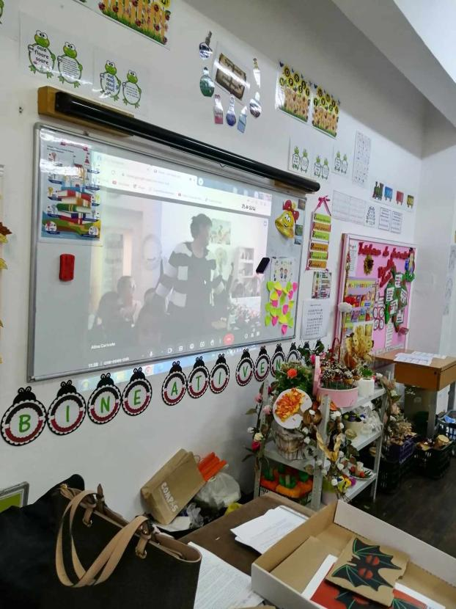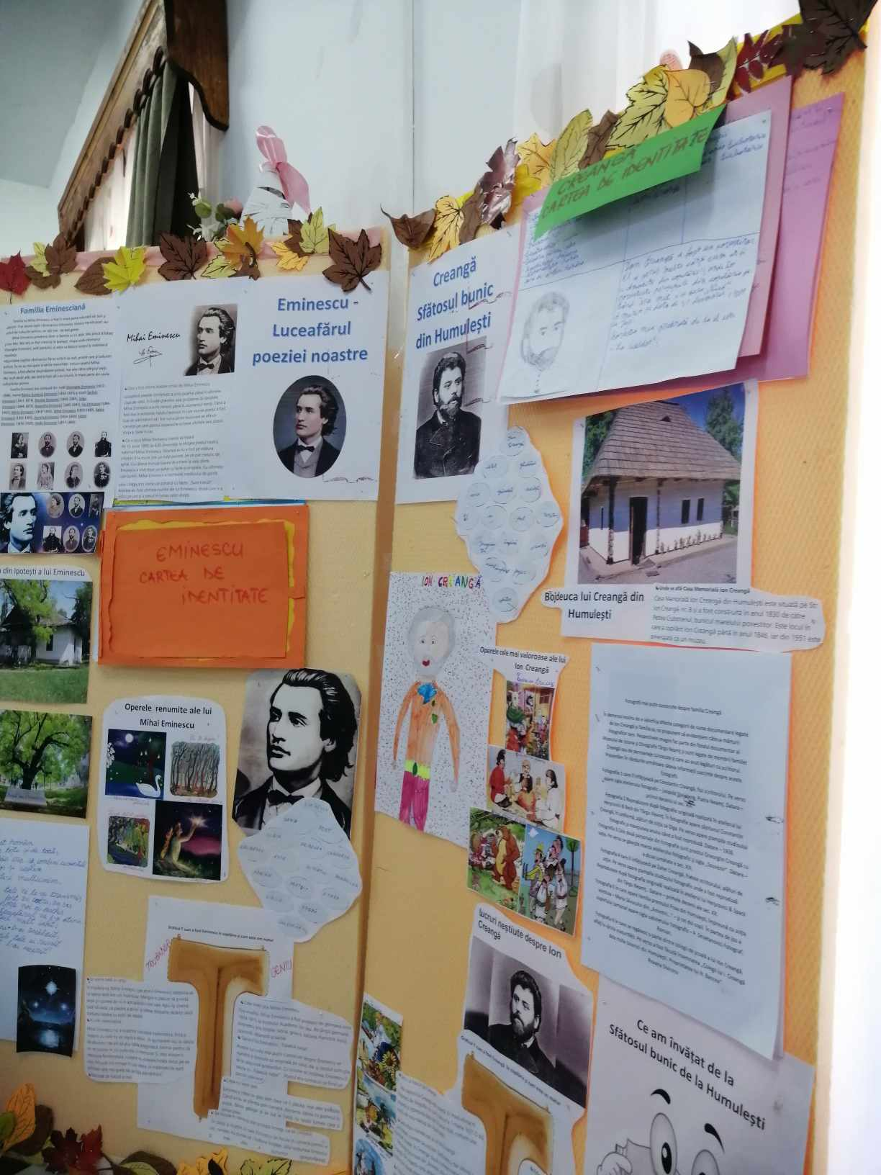

In perioada desfasurarii examenelor de E.N. doamna îanvățătoare Palincaș Natalia fost cuprinsa in Comisia de organizare si desfasurare a Evaluării Nationale pentru elevii clasei a VIII – a (decizia nr. 518 / 17.06.2025).

CLASA PREGĂTITOARE:
Nr.  crt. | Instituţia/instituţiile partenere | Nr. de înregistrare (la nivelul unit. şc.) | Obiectiv | Responsabil | Nr. de elevi participanţi
 | ROMCONCEPT LEARNING SOLUION SRL | 475/28.05.2025 | Participarea elevilor la concursul inernațional de cultură generală  Formidabilii , etapa a III-a | Nemeș Adriana | 21
 | ROMCONCEPT LEARNING SOLUTION SRL | 1147/25.11.2024 | Participarea elevilor la concursul internațional de cultură generală  Formidabilii , etapa I | Nemeș Adriana | 18
 | ROMCONCEPT LEARNING SOLUTION SRL | 475/28.05.2025 | Participarea elevilor la concursul internațional de arte plastică , proiecte și machete , Formidabilii etapa a IV-a | Nemeș Adriana | 1

CLASA I A:
Nr. crt. | Denumirea proiectului | Nivel (local, judeţean, regional, naţional, internaţional) | Parteneri | Participanţi (numeric)
 |  |  |  | Elevi | Cadre did. | Alţii (precizaţi)
1 | La mulți ani,  Romania!  Nr. 1140/07.11.  2024 | Local, la nivelul școlii | Părinții elevilor | 140 | 6 | Părinți ai elevilor
2 | Inimi la unison  494/13.01.2025 | local | Învățătoarele claselor IA și a lll-a | 40 elevi -  (16 din lA și 24 din CLS.  a lll-a | 2 | Părinți ai elevilor

CLASA A II-A :

Nr.  crt. | Instituţia/instituţiile partenere | Nr. de înregistrare (la nivelul unit. şc.) | Obiectiv | Responsabil | Nr. de elevi participanţi
 | ROMCONCEPT LEARNING SOLUTIONS SRL | 50573 / 28.11.2024 | Participarea elevilor la concursul internațional de cultură generală, Formidabilii, etapa I | Palincas Natalia | 16
 | ROMCONCEPT LEARNING SOLUTIONS SRL | 32726 / 29.05.2025 | Participarea elevilor la concursul internațional de cultură generală, Formidabilii, etapa a III-a | Palincas Natalia | 16
 | ROMCONCEPT LEARNING SOLUTIONS SRL | 32726 / 29.05.2025 | Participarea elevilor la concursul internațional de artă plastică, proiecte și machete, Formidabilii, etapa a IV-a | Palincas Natalia | 10
 | Asociatia PROF cu PROF | Nr.147/ 19.02.2025 | participarea elevilor (cls II) capabili de preformanta la concursul Matemaniada, desfasurat online pe platfoma concursului | Palincas Natalia | 7
 | Centrul Județean de Resurse și Asistență Educațională, Satu Mare |  | Volunntar în cadrul proiectului județean:  „Fii bucurie de Crăciun” | Palincas Natalia | 8
 | Școala Gimnazială Nr. 28 „Dan Barbilian” Constanța | Nr. 1712.78 / 04.06.2025. | „Comunicare. Colaborare. Competiție. Calculatoare” Proiectul este cuprins în oferta activităților educative județene, domeniul tehnic, poz. 74 | Palincas Natalia | 14 elevi:  6 _ Pr I  3 _ Pr. II  4 _ Pr III  1 _ M
 | Școala Gimnazială  „Avram Iancu”  Satu Mare | 501 / 12.03.2025 | Acord de parteneriat- Concurs judetean  „Emotia in arta si literatura” | Palincas Natalia | Bura Elsa _ premiul I
 | Teatrul de Nord Satu Mare  Muzeul Judetean Satu Mare | 263 / 14.04.2025. | Participarea elevilor la activitati educative in afara spatiului scolar:  teatru „Micul om de stiinta”,  muzeu „Evolutia omenirii” | Palincas Natalia | 24

CLASA A III- A:

Nr.  crt. | Instituţia/instituţiile partenere | Nr. de înregistrare (la nivelul unit. şc.) | Obiectiv | Responsabil | Nr. de elevi participanţi
 | ROMCONCEPT LEARNING SOLUTIONS SRL | 50573 / 28.11.2024 | Participarea elevilor la concursul internațional de cultură generală, Formidabilii, etapa I | Palincas Natalia | 16
 | ROMCONCEPT LEARNING SOLUTIONS SRL | 32726 / 29.05.2025 | Participarea elevilor la concursul internațional de cultură generală, Formidabilii, etapa a III-a | Palincas Natalia | 16
 | ROMCONCEPT LEARNING SOLUTIONS SRL | 32726 / 29.05.2025 | Participarea elevilor la concursul internațional de artă plastică, proiecte și machete, Formidabilii, etapa a IV-a | Palincas Natalia | 10
 | Asociatia PROF cu PROF | Nr.147/ 19.02.2025 | participarea elevilor (cls II) capabili de preformanta la concursul Matemaniada, desfasurat online pe platfoma concursului | Palincas Natalia | 7
 | Centrul Județean de Resurse și Asistență Educațională, Satu Mare |  | Volunntar în cadrul proiectului județean:  „Fii bucurie de Crăciun” | Palincas Natalia | 8
 | Școala Gimnazială Nr. 28 „Dan Barbilian” Constanța | Nr. 1712.78 / 04.06.2025. | „Comunicare. Colaborare. Competiție. Calculatoare” Proiectul este cuprins în oferta activităților educative județene, domeniul tehnic, poz. 74 | Palincas Natalia | 14 elevi:  6 _ Pr I  3 _ Pr. II  4 _ Pr III  1 _ M
 | Școala Gimnazială  „Avram Iancu”  Satu Mare | 501 / 12.03.2025 | Acord de parteneriat- Concurs judetean  „Emotia in arta si literatura” | Palincas Natalia | Bura Elsa _ premiul I
 | Teatrul de Nord Satu Mare  Muzeul Judetean Satu Mare | 263 / 14.04.2025. | Participarea elevilor la activitati educative in afara spatiului scolar:  teatru „Micul om de stiinta”,  muzeu „Evolutia omenirii” | Palincas Natalia | 24

CLASA A IV-A:

Nr.  crt. | Instituţia/instituţiile partenere | Nr. de înregistrare (la nivelul unit. şc.) | Obiectiv | Responsabil | Nr. de elevi participanţi
 | Şc.Gim. Al.I.Cuza Brăila  Conc.regional “Aşa a fost la Unire” | 64/22.01.2025 | -marcarea unirii din 24 ianuarie  -realizarea de desene pornind de la texte literare dedicate unirii Principatelor | Barth Mia | 3 elevi  Premiul II 1 elev  Premiul III 1 elev
 | Grădiniţa cu PP nr.8 Baia Mare | 137/17.02.2025 | Parteneriat în cadrul proiectului “Suntem diferiţi, dar egali!” | Barth Mia | 3 elevi  Premiul I -1 elev
 | Centrul Județean de Resurse și Asistență Educațională, Satu Mare | Adev.72/10.01.2025 Isj.Satu Mare | Volunntar în cadrul proiectului județean Fii bucurie de Crăciun | Barth Mia | 6 elevi
 | Școala Gimn. Octavian Goga Satu Mare | 94/6.02.2025 | Lăsați imaginția să zboare | Barth Mia | Echipaj de 4 elevi au obținut  Premiul 2
 | Școala Gimnazială Octavian Goga Satu Mare | 148/19.02.2025 | Mate, punte între științe | Barth Mia | Echipaj de 3 elevi au obținut dipl.de participare
 | Școala Gimnazială Nr. 28 „Dan Barbilian”Constanța | Nr. 2322/106/ 07.06.2025. | „Comunicare. Colaborare. Competiție. Calculatoare” Proiectul este cuprins în oferta activităților educative județene, domeniul Tehnic, poz. 74 | Barth Mia | 7 elevi:  Pr I 1 elev
 | Şc. Gim.Mihai Eminescu Brăila | Fişă de înscriere, fără acord | Pe urmele lui Eminescu  concurs regional cu participare naţională | Barth Mia | 3 elevi  Menţiune 1 elev
 | Şcoala Gimnazială Avram Iancu  Satu Mare | Fişa de înscriere nr.501/12.03.2025 | Concurs Judeţean Emoţia în artă şi literatură | Barth Mia | Echipaj de 2 copii  Menţiune
 | Şc.Gim.Ion Creangă  Satu Mare | Fără acord de parteneriat | Concurs Judeţean Inimi la unison | Barth Mia | Echipaj de 4 elevi care au obţinut Premiul II
 | AtelieR de Cuvinte | Acord de parteneriat  811/31475.09. 2024 | Poveşti cu Giorgi-proiect educaţional | Barth Mia | -
 | AtelieR de Cuvinte | Acord de parteneriat 780/10881/21. 11.2024 | Ce Faci, Te Face  Proiect educaţional pentru adulţi şi elevi | Barth Mia | -

PROIECTE:

CLASA PREG.

Nr. crt. | Denumirea proiectului | Nivel (local, judeţean, regional, naţional, internaţional) | Parteneri | Participanţi (numeric)
 |  |  |  | Elevi | Cadre did. | Alţii (precizaţi)
1 | La mulți ani, România!  Nr.1140/ 22.11.2024 | Local, la nivelul școlii | Părinții elevilor | 140 | 6

CLASA I A:

Nr. crt. | Denumirea proiectului | Nivel (local, judeţean, regional, naţional, internaţional) | Parteneri | Participanţi (numeric)
 |  |  |  | Elevi | Cadre did. | Alţii (precizaţi)
1 | La mulți ani,  Romania!  Nr. 1140/07.11.  2024 | Local, la nivelul școlii | Părinții elevilor | 140 | 6 | Părinți ai elevilor
2 | Inimi la unison  494/13.01.2025 | local | Învățătoarele claselor IA și a lll-a | 40 elevi -  (16 din lA și 24 din CLS.  a lll-a | 2 | Părinți ai elevilor

Clasa a II-a:

Nr. crt. | Denumirea proiectului | Nivel (local, judeţean, regional, naţional, internaţional) | Parteneri | Participanţi (numeric)
 |  |  |  | Elevi | Cadre did. | Alţii (precizaţi)
1 | Plan remedial pentru elevii care înregistrează rămâneri în urmă | Local, la nivelul clasei | Părinții elevilor clasei a II-a | 5 elevi | 1

Clasa a III-a:

Nr. crt. | Denumirea proiectului | Nivel (local, judeţean, regional, naţional, internaţional) | Parteneri | Participanţi (numeric)
 |  |  |  | Elevi | Cadre did. | Alţii (precizaţi)
1 | Plan remedial pentru elevii care înregistrează rămâneri în urmă  Nr. 906/ 30. 09.2024. | Local, la nivelul clasei | Părinții elevilor clasei a III-a | 9 elevi | 1
2. | La mulți ani, România!  Nr.1140/ 22.11.2024. | Local, la nivekuk unității de învățământ. | Părinții elevilor | 140 | 6
3 | Clubul de lectură  Nr. 1101/ 07.11.2024. | Local, la nivelul școlii | Părinții elevilor clasei a III-a | 24 | 1
4 | Moș Crăciun pentru o zi | Local, voluntariat | Parohia ortodoxă Sat Resighea, jud. Satu Mare | 24 | 1 | Părintele paroh, Truscan Ioan
5 | Pe urmele marelui poet național. Mihai Eminescu  31/ 13.01.2025. | Local,la nivelul clasei a III-a | Părinții elevilor clasei a III-a | 24 | 1
6 | Inimi la Unison  494/30.05.2025. | local | Învățătorii de la clasele a III-a și I A | 40  (24 din cls. A III-a și 16 din clasa IA) | 2 | Părinți ai elevilor
7. | Proiectului Educațional Internațional Proiect Educațional  EXCELENȚĂ  EDUCAȚIONALĂ - PRACTICI ȘI PERSPECTIVE ACTUALE, ediția a II-a", noiembrie 2024,  Nr 457/ 04.11.2024. | internațional | Centrul European Pentru Excelență în Educație | 24 | 1 | -
8. | Centrul pentru perfecționare în Educație TeachIt,  „TRANSFORMAREA EDUCAȚIEI: De la Standard la Excelență”;  Nr. 315-15/ 11.11.2024. | internațional | Centrul pentru perfecționare în Educație TeachIt  partener în vederea organizării şi desfăşurării Simpozionului  Internațional „TRANSFORMAREA EDUCAȚIEI: De la Standard la Excelență”;  Nr. 315-15/ 11.11.2024. | 24 | 1 | -

Clasa a IV-a:

Nr. crt. | Denumirea proiectului | Nivel (local, judeţean, regional, naţional, internaţional) | Parteneri | Participanţi (numeric)
 |  |  |  | Elevi | Cadre did. | Alţii (precizaţi)
1 | Proiect -plan remedial pentru elevii care înregistrează rămâneri în urmă Dacă tu poţi şi eu pot  Nr.907/30.09.2024 | Local, la nivelul clasei | Părinții elevilor clasei a IV-a | 9 elevi | 1
2 | Proiect de Pregătire suplimentară cu elevii capabili de performanță  Nr.907/30.09.2024 | Local,la nivelul clasei | Părinţii elevilor | 17 | 1
3 | Călătorind pe aripile toamnei-ed.III  Nr.934/2.10.2024 | Local, la nivelul unității de învățământ. | Părinții elevilor | 272 | 15
4 | Învăţ din mărgăritarele limbii române-O mare şi frumoasă prietenie-Eminescu şi Creangă  Nr.919/30.09.2024 | Local, la nivelul clasei | Elevii Şc.Floreşti, Republica Moldova | 27 +  24 elevi din şcoala parteneră | 2
5 | Proiect educaţional naţional Poveşti cu Giorgi  Nr.993/16.10.2024 | Naţional | Asociaţia AtelieRdeCuvinte | 27 elevi | 1

Excursii:

Clasa P:
1.  Nr. crt. | Ruta | Perioada | Organizator | Participanţi (numeric) |  |  | Aviz ISJ (dacă este cazul)
 |  |  |  | Elevi | Cadre did. | Alţii (precizaţi) | Aviz ISJ (dacă este cazul)
1 | Gherța Mică- Salina Batarci | 13 iunie 2025 | Nemeș Adriana | 23 | 1 | 14 părinți | -
2 | Gherța Mică-Ferma Blaaga,s -Odoreu | 30 iunie 2025 | Nemeș Adriana | 24 | 1 | 11 păinți

Clasa I A
Nr. crt. | Ruta | Perioada | Organizator | Participanţi (numeric) |  |  | Aviz ISJ (dacă este cazul)
 |  |  |  | Elevi | Cadre did. | Alţii (precizaţi) | Aviz ISJ (dacă este cazul)
1 | Gherța Mică- Satu Mare și retur | 15.12..2024. | Șimonca Raluca Ioana | 23 | 1 | 4 părinți | -

Clasa a II-a
I  Nr. crt. | Ruta | Perioada | Organizator | Participanţi (numeric) |  |  | Aviz ISJ (dacă este cazul)
 |  |  |  | Elevi | Cadre did. | Alţii (precizaţi) | Aviz ISJ (dacă este cazul)
1 | Gherța Mică –  Satu Mare și retur | 15.04.2025 | Palincas Natalia | 24 | 1 | 2 părinți | -

Clasa a III-a

1.  Nr. crt. | Ruta | Perioada | Organizator | Participanţi (numeric) |  |  | Aviz ISJ (dacă este cazul)
 |  |  |  | Elevi | Cadre did. | Alţii (precizaţi) | Aviz ISJ (dacă este cazul)
1 | Gherța Mică- Satu Mare și retur | 15.12..2024. | Șimonca Raluca Ioana | 23 | 1 | 4 părinți | -
2 | Gherța Mică- Salina Bătarci | 03.05..2025. | Șimonca Raluca Ioana | 40 | 2 | 16 părinți | -

Clasa a IV-a

1.  Nr. crt. | Ruta | Perioada | Organizator | Participanţi (numeric) |  |  | Aviz ISJ (dacă este cazul)
 |  |  |  | Elevi | Cadre did. | Alţii (precizaţi) | Aviz ISJ (dacă este cazul)
1 | Gherța Mică- Moisei-Humuleşti-Iaşi şi retur | 24,25.mai 2025 | Barth Mia | 25 | 1 | 25 părinți | -

6.2. Promovarea ofertei educaţionale

La clasa a IV-a doamna învățătoare Mia Barth, a implementat şi în acest an opţionalul Ne jucăm, exersăm, matematică-nvăţăm!, optional inclus în oferta educaţională a şcolii, iar celelalte învățătoare au promovat în rândul părinților, oferta de opțional pentru anul școlar următor, alegându-se la nivelul fiecărei clase, pentru anul școlar următor, Limba Engleză- opțional aprofundat.

6.3. Promovarea imaginii unităţii de învăţământ în comunitate prin participarea şi rezultatele elevilor la olimpiade, concursuri, competiţii, activităţi extracurriculare şi extraşcolare realizate în mediul şcolar, extraşcolar şi în mediul online

De-a lungul acestui an școlar, învățătoarele au avut o preocupare constantă pentru promovarea unei imagini credibile, dinamice și coerente a instituției noastre, prin asigurarea unui cadru optim pentru diseminarea experienţelor de succes şi a bunelor practici.

REZULTATE LA CONCURSURI ȘCOLARE:

Nume și prenume  Clasa / grupa | Concurs judetean | Concurs regional /  interjudețean... | Concurs național
Șimonca Raluca Ioana | Concursul ”LĂSAȚI IMAGINAȚIA SĂ ZBOARE”-ediția a VI-a, proiect județean înscris în CAEJ, aprobat prin Nr. I.S.J.325 /23.01.2025, domeniul cultural-artistic, poziția 29  Diploma de participare- echipaj format din 4 elevi: Lazur Elisa, Pop Alexia, Handro Aisha, Costin Carla.  Concurs județean (domeniul științific) „MATEMATICA-PUNTE ÎNTRE ȘTIINȚE” - ediția a V-a 2025, organizat de Școala Gimnazială Octavian Goga Satu Mare (CAEJ poziția 73)  Diplomă de participare-echipaj format din 3 elevi(Lazur Elisa, Costin Carla, Pop Alexia)  -concursul ”EMOȚIA ÎN ARTĂ ȘI LITERATURĂ”, ediția a II-a, cuprins în CAEJ 2025, domeniul cultural-artistic, arte vizuale, poziția 2  Menţiune- echipaj format din 2 elevi( Lazur Elisa, Pop Alexia)  Concurs judeţean Inimi la unison-înscris în CPEEJ, poziţia 61  Premiul II-echipaj de 4 elevi: Timiș Naomi, Costin Carla, Lazur Elisa, Pop Alexia  REPER SM LLR  etapa locală- 8 elevi: Pop Alexia, Bud Levi, Câcău Simone, Haiduc Yannis, Costin Carla, Lazur Elisa, Handro Aisha, Muresan Elisa, Meteieș Maria.  .REPER SM Matematică  etapa locală- 8 elevi: Pop Alexia, Bud Levi, Câcău Simone, Haiduc Yannis, Costin Carla, Lazur Elisa, Handro Aisha, Muresan Elisa, Meteieș Maria.  Etapa judeţeană MATEM. 1 elev:Premiul III- Lazur Elisa Maria  Concursul judeţean Comunicare.Colaborare. Competitie.Calculatoare.  Premiul I Mureșan Elisa  Premiul II: Lazur Elisa, Costin Carla, Handro Aisha,Pop Alexia, Meteieș Maria  Premiul III: Haiduc Yannis, Timiș Naomi, Adelina Ciorcaș  Mențiune: Bilici Ruth  Diploma de participare:Feier Daiana, Mureșan Onisim  Concurs judeţean de creaţii plastice: Mama, Primăvara mea!-ed.V  Diplomă de participare-panou cu lucrările elevilor din clasa III-a  Concurs județean AS LA SAT- diploma de participare- 89 de puncte echipaj format din elevele: Lazur E lisa și Pop Alexia | Concursul regional de ARTE VIZUALE“COPIII LUMII VOR PACE”, ediția IVPoziția 844, pagina 19, în CAER, Anexa 3 la OMEC Nr.3026/14.01.2025, org. de Şcoala Gimnazială Nr. 1 Dăbuleni  Premiul I Lazur Elisa  Premiul II Câcău Simone  Premiul III Handro Aisha și Ciorcaș Adelina  Concursul interdisciplinar „FORMIDABILII” -etapa I este cuprins în calendarul naționale școlare fără finanțare M.E., poziția 38:  Premiul I: Lazur Elisa, Pop Alexia, Mureșan Elisa Costin Carla, Meteieș Maria,  Premiul II: Haiduc Yannis, Handro Aisha, Bud Levi, Câcău Simone,  Premiul III: Timiș Naomi, Feier Daiana  Mențiune::Ștrango Darius  Sfârcioc Abișai,Mureșan Onisim, Bilici Ruth, Ciorcaș Adelina  Concursul interdisciplinar „FORMIDABILII PLUS” -etapa III este cuprins în calendarul naționale școlare fără finanțare M.E., poziția 38  Premiul I: Lazur Elisa, Pop Alexia, Mureșan Elisa Costin Carla, Meteieș Maria, Haiduc Yannis, Handro Aisha, Bud Levi, Câcău Simone,  Premiul II: Timiș Naomi,  Premiul III: Feier Daiana, Ștrango Darius, Bilici Ruth, Ciorcaș Adelina  Mențiune::  Sfârcioc Abișai,Mureșan Onisim, | Concursul național Lumina se naște din culoare Ed. XII. 1258/ 03.04.2025, organizat de Centrul Școlar de Ed. incluzivă Paul Popescu Neveanu, Timișoara:  Premiul I: 3 eleviHaiduc Yaniis, Feier Daiana, Costin Carla.  Concursul școlar național de competență și performanță în educație ”COMPER- Limba și literatura română -etapa I  Premiul I:Lazur Elisa  Premiul II: Haiduc Yannis, Handro Aisha  Premiul III:Bud Levi, Costin Carla, Meteieș Maria, Pop Alexia, Timiș Naomi.  Mențiune::Ștrango Darius  Concursul școlar național de competență și performanță în educație ”COMPER- Limba și literatura română -etapa II  Premiul I:Bud Levi, Câcău Simone, Handro Aisha, Lazur Elisa, Meteieș Maria  Premiul II:Mureșan Onisim, Mureșan Elisa, Pop Alexia, Timiș Naomi  Premiul III:Ciorcaș Adelina, Costin Carla, Haiduc Yannis  Mențiune:Bilici Ruth.  Concursul școlar național de competență și performanță în educație ”COMPER- Matematică -etapa I  Premiul I:-  Premiul II:Mureșan Elisa  Premiul III:Lazur Elisa, Pop Alexia  Mențiune:Bud Levi, Costin Carla, Haiduc Yannis, Mureșan Onisim.  Concursul școlar național de competență și performanță în educație ”COMPER- Matematică -etapa II  Premiul I:Lazur Elisa  Premiul II:Câcău Simone, Haiduc Yannis, Mureșan Elisa  Premiul III:Bud Levi, Costin Carla, Pop Alexia  Mențiune:Handro Aisha, Meteieș Maria  Comper Limba română- Etapa Națională: Lazur Elisa Maria- Premiul I
Barth Mia Rodica | Concursul ”LĂSAȚI IMAGINAȚIA SĂ ZBOARE”-ediția a VI-a, proiect județean înscris în CAEJ, aprobat prin Nr. I.S.J.325 /23.01.2025, domeniul cultural-artistic, poziția 29  Premiul II-echipaj format din 4 elevi(Handro Amos+Herman Camelia+Gavriş Melisa+Hotcaş Andreea)  Concurs județean (domeniul științific) „MATEMATICA-PUNTE ÎNTRE ȘTIINȚE” - ediția a V-a 2025, organizat de Școala Gimnazială Octavian Goga Satu Mare (CAEJ poziția 73)  Diplomă de participare-echipaj format din 3 elevi(Bura David+Bilici Hadasa+Handro Amos)  -concursul ”EMOȚIA ÎN ARTĂ ȘI LITERATURĂ”, ediția a II-a, cuprins în CAEJ 2025, domeniul cultural-artistic, arte vizuale, poziția 2  Menţiune- echipaj format din 2 elevi(Herman Camelia+Bura Negru Andra)  Concurs judeţean Inimi la unison-înscris în CPEEJ, poziţia 61  Premiul II-echipaj de 4 elevi(Bura David+Gavriş Melisa+Herman Camelia+Ghereben Anabella)  REPER SM LLR  etapa locală- 9 elevi(Bura Natanael, Bura David, Bura Matias, Bura Andra, Câcău Denis, Deiac Romina, Gavriş Melisa, Handro Amos, Herman Camelia  Etapa judeţeană 3 elevi  Menţiune- Gavriş Melisa  Diplomă de participare: Bura Abel Natanael  Handro Amos  Concursul judeţean Comunicare.Colaborare. Competitie.Calculatoare.  Premiul I Bura Doru Ricardo  Diplomă de participare 6 elevi (Bura Natanael, Handro Amos, Ghereben Anabella, Fachiol Abigail, Câcău Nicolas, Haiduc Maya)  Concurs judeţean de creaţii plasticeMama, Primăvara mea!-ed.V  Diplomă de participare-panou cu lucrările elevilor din clasa IV-a | Concurs regional”Aşa a fost la Unire”, ed.XV, Sc.Gim.Brăila, proiect în CAERI 2025,anexa 3 OME nr.3026/14.01.2025, poziţia 280  Premiul II Herman Camelia  Premiul III Bura Abel Natanael  Diplomă de participare Bura Negru Andra  Concurs regional “Pe urmele lui Eminescu#, CPEERI, OMEC 3026/14.01.20225, poziţia 307  Menţiune Gherben Anabella  Diplomă de participare Bura Negru Andra  Ştrango Sofia | Concurs Comper etapa I  LLR-22 elevi înscrişi, din care:  Premiul I-6 elevi (Câcău Denis, Deiac Romina, Gavriş Melisa, Ghereben Anabella,Handro Amos, Hotcaş Andreea  Premiul II-4 elevi  Premiul III -5 elevi  Menţiune-3 elevi  MATEMATICĂ-22 elevi înscrişi din care:  premiul I-1 elev Bura David  premiul II-3 elevi  premiul III-8 elevi  menţiune-4 elevi  Concurs Comper etapa II  LLR  Premiul I -2 elevi Handro Amos, Bura Matias  Premiul II-3 elevi  Premiul III-9 elevi  Menţiune-7 elevi  MATEMATICĂ  premiul I-3 elevi Bilici Hadasa, Bura David, Handro Amos  Premiul III-1 elev  Menţiune- 4 elevi  COMPER ETAPA NAŢIONALĂ  LLR  Premiul III Handro Amos  MATEMATICĂ  Premiul I Bura David
Nemeș Adriana Lenuța |  | Concursul interdisciplinar „FORMIDABILII” -etapa I este cuprins în calendarul naționale școlare fără finanțare M.E., poziția 38  Premiul I-15 elevi(sfârcioc Alin, Bud David, Ștrango Luca, Iosip Ioan, Bud Daniel, Haiduc Raul, Goldi Nicușor, Ștrango Lucas, Bud Raluca, Bud Rareș, David Natan, Mureșan Camelia, Mureșan Adela, Rus Daria,  Premiul II-Goldi Marius, Manta Ioana  Premiul III- Andreieș Andrei  Concursul interdisciplinar „FORMIDABILII PLUS” - etapa III (cuprins în calendarul naționale școlare fără finanțare M.E., poziția 38)  Premiul I-Bura Filip, Haiduc Raul, Rus Daria, Sfârcioc Alin, Bud Raluca, Câcău Rafael  Premiul II-Cătlan Filipo, Mureșan Camelia, Mureșan Adela, Manta Ioana  Premiul III-Bud Rareș, David Natan, Sfârcioc Mica  Mențiune Andreieș Andrei | Concursul școlar național de competență și performanță în educație COMPER - Limba și literatura română  - etapa I  Premiul I Bud Rareș, Sfârcioc Mica, Sfârcioc Lucas, Câcău Rafael, Haiduc Raul, Bura Filip, Bura Luca, Bud Raluca, Bud David, Iosip Ioan, Sfârcioc Alin  Premiul II- Bud Damian, Keresztesi Mihai  Premiul III Talpoș Geanina  -etapa II  Premiul I- Rus Daria  Haiduc Raul, Bura Filip, Bud Damian, Bud David, Bud Raluca, Sfârcioc Mica  Premiul II- Mureșan Adela, Cacău Rafael, Iosip Ioan, Bud Rareș  Premiul III- Manta Ioana, Goldi Marius, Pop Romina, Cătlan Filipo  Concursul școlar național de competență și performanță în educație COMPER- Matematică - etapa I  Premiul I Bura Filip  Sfârcioc Alin, Haiduc Raul, Bura Luca, Bud Raluca, Bud Damian  Premiul II-Keresztesi Gabriel, David Natan, Bud Rareș, Manta Ioana, Goldi Marius, Goldi Nicușor, Rus Daria  Premiul III-Andrieș Andrei, Pop Romina  etapa II  Premiul I Haiduc Raul, Rus Daria, Bud David, Bura Luca, Bud Damian, Iosip Ioan  Premiul II- Sfârcioc Alin, Sfârcioc Mica, Mureșan Adela, Câcău Rafael,  Premiul III/ Mureșan Camelia, David Natan, Keresztesi Gabriel, Manta Ioana  Etapa Națională Comper Mate  Premiul I  Bud David, Bura Luca, Iosip Ioan, Sfârcioc Alin, Ștrango Lucas, Sfârcioc Mica, Bud Raluca, Haiduc Raul  Premiul II  Câcău Rafael, Bud Rareș Ghiță
Palincaș Natalia | REPER SM CLR  etapa locală - 11 copii  Bura Elsa, Bud Samuel, Buhai Daniel, Bilici Sara, Costin Maia, Dragos Dorian, Gavrau Andrei, Gavris Onisim, Lazur Diana, Malut Darius, Meteies Gabriela  etapa judeteana - 6 copii  - diplome de participare  Bura Elsa, Bud Sami  Costin Maia, Dragos Dorian, Gavrau Andrei, Lazur Diana  REPER SM MATEMATICA  - etapa locala  Bura Elsa, Bud Samuel, Buhai Daniel, Bilici Sara, Costin Maia, Dragos Dorian, Gavrau Andrei, Gavris Onisim, Lazur Diana, Malut Darius, Meteies Gabriela  - etapa judeteana - 6 copii  - diplome de participare  Bura Elsa, Bud Sami  Costin Maia, Dragos Dorian, Gavrau Andrei, Lazur Diana  Concursul judeţean Comunicare.Colaborare. Competitie.Calculatoare.  Premiul I -  Megisan Adelin, Dragos Dorian, Gavrau Andrei, Costin Maia, Bilici Sara, Buhai Daniel  Premiul II -  Bura Elsa, Lazur Diana, Gavris Onisim  Premiul III -  Doros Rahela, Ghereben Raul, Manta Elisei  Mentiune -  Toderas Gabriel  Diploma de participare - Bud Dorian, Meteies Gabriela, Lazar Gianina, Megisan Adelin, Malut Darius  Concursul EMOȚIA ÎN ARTĂ ȘI LITERATURĂ, ediția a II-a, cuprins în CAEJ 2025, domeniul cultural-artistic, arte vizuale, poziția 2  Mentiune: Bura Elsa | Concursul interdisciplinar „FORMIDABILII” - etapa I (cuprins în calendarul naționale școlare fără finanțare M.E., poziția 38)  Premiul I:  Lazur Diana, Bura Elsa, Dragos Dorian, Costin Maia, Gavrau Andrei, Bud Sami, Buhai Daniel  Premiul II:  Bilici Sara, Doros Rahela, Malut Darius  Premiul III:  Gavris Onisim  Mențiune:  Megisan Adelin  Concursul interdisciplinar „FORMIDABILII PLUS” - etapa III (cuprins în calendarul naționale școlare fără finanțare M.E., poziția 38)  Premiul I:  Bura Elsa, Costin Maia, Dragos Dorian, Lazur Diana, Gavrau Andrei, Bud Samuel,  Premiul II:  Buhai Daniel, Ghereben Raul, Gavris Onisim, Megisan Adelin  Premiul III:  Doros Rahela, Manta Elisei, Bud Dorian, Malut Darius | Concursul școlar național de competență și performanță în educație COMPER - Limba și literatura română  - etapa I  Premiul I: 2 copii  Premiul II: 5 copii  Premiul III: 5 copii  Mențiune: 5 copii  - etapa II  Premiul I: 3 copii  Premiul II: 4 copii  Premiul III: 5 copii  Mențiune: 5 copii  Concursul școlar național de competență și performanță în educație COMPER- Matematică - etapa I  Premiul I: 2 copii  Premiul II: 5 copii  Premiul III: 4 copii  Mențiune: 3 copii  - etapa II  Premiul I: 2 copii  Premiul II: 5 copii  Premiul III: 2 copii  Mențiune: 5 copii  COMPER CLR - ETAPA NATIONALA  - Premiul I  Bura Elsa, Lazur Diana  COMPER MATEMATICA - ETAPA NATIONALA  - Premiul I  Costin Maia, Lazur Diana
Țăran Aurica | Concursul Comunicare.Colaborare.Competitie.Calculatoare.  Premiul I Coste David  Handro Agnes  Nichitut Anna  Nichitut Daniel  Palincas Ema  Simonca Cezar  Premiul II Rus Alexia  Stefuti Giulia  Bunas Iuliana  Premiul III Lazur Claudiu | Concurs interdisciplinar  FORMIDABILII  Etapa I  Premiul I- Bunas Iuliana  Coste David,Handro Agnes  Lazur Claudiu,  Palincas Ema,Rus Alexia  Simonca Cezar  Stefuti Giulia  Premiul II- Lazur Adrian  Nichitut Daniel  Rat Daniel  Mentiune- Malut David  Etapa III  Premiul I Coste David  Handro Agnes  Lazur Claudiu  Nichitut Anna  Palincas Ema  Rus Alexia  Sfarcioc Caleb  Simonca Cezar  Stefuti Giulia  Strango Isabella  Premiul II- Bunas Iuliana  Nichitut Daniel  Premiul III  Rat Daniel | Concurs Comper CLR Etapa I  Premiul I  Coste David  Handro Agnes  Lazur adrian  Lazur Claudiu  Nichitut Anna  Palincas Ema  Rus Alexia  Simonca Cezar  Stefuti Giulia  Premiul II  Bunas Iuliana  Nichitut Daniel  Rat Daniel  Sfarcioc Caleb  Strango Isabella  Premiul III  Malut David  Mentiune  Palincas Iosif  MEM  Premiul I  Handro Agnes  Lazur Claudiu  Coste David  Nichitut Anna  Palincas Ema  Rus Alexia  Sfarcioc Caleb  Simonca Cezar  Stefuti Giulia  Premiul II  Nichitut Daniel  Strango Isabella  Premiul III  Rat Daniel  Mentiune  Malut David  Etapa II  CLR Premiul I  Bunas Iuliana  Coste David  Handro Agnes  Nichitut Anna  Palincas Ema  Rus Alexia  Sfarcioc Caleb  Simonca Cezar  Stefuti Giulia  Etapa Nationala  CLR Premiul I  Coste David  Handro Agnes  Lazur Claudiu  Nichitut Anna  Palincas Ema  Rus Alexia  Simonca Cezar  Stefuti Giulia  Etapa nationala  MEM Premiul I  Coste David  Handro Agnes  Lazur Claudiu  Nichitut Anna  Palincas Ema  Rus Alexia  Sfarcioc Caleb  Simonca Cezar  Stefuti Giulia
Ziman Anemona | Concurs Județean “Școala Viitorului prin ochii copilului de azi.” Concurs organizat de ISJ Satu Mare  Diplomă de participare- Bud Lea  Concursul Județean “Emoția în artă și literatură” ediția a II-a, cuprins în CAEJ 2025, domeniul cultural-artistic, arte vizuale, poziția 2  Premiul III- Caraba Amedeea  Concursul Județean “ Comunicare. Colaborare Competiție. Calculatoare.” CPPEJ Constanța 2025 poziția 45 ediția XVIII-a  Premiul I - Bilici Sefora  Caraba Amedeea  Mureșan Timotei | Concursul interdisciplinar „FORMIDABILII” -etapa I este cuprins în calendarul naționale școlare fără finanțare M.E., poziția 38  Premiul II- Mureșan Timotei  Premiul III- Bilici Sefora Bud Lea,  Bura Debora,  Concursul interdisciplinar „FORMIDABILII PLUS” - etapa III (cuprins în calendarul naționale școlare fără finanțare M.E., poziția 38)  Premiul I: Bilici Sefora  Bud Lea  Bud Raoul  Bura Aaron  Bura Debora  Caraba Amedeea  Deiac Laura  Mureșan Timotei  Premiul III- Tăut Andrei  Fedor Anais | Concurs Comper CLR Etapa I  Premiul I- Deiac Laura  Bud Lea  Premiul II- Bilici Sefora  Mureșan Timotei  Etapa II  CLR Premiul I  Deiac Laura  Bud Lea  Caraba Amedeea  Premiul II  Bilici Sefora  Mureșan Timotei  Etapa Nationala  CLR Premiul I- Bud Lea  Deiac Laura  Concursul școlar național de competență și performanță în educație COMPER- Matematică - etapa I  Premiul I: Bud Lea  Caraba Amedeea  Deiac Laura  Mureșan Timotei Premiul II- Bura Debora  Bud Raoul  Premiul III: Bura Aaron  Matematică etapa II  Premiul I: Bud Lea  Caraba Amedeea  Deiac Laura  Mureșan Timotei  Premiul II: Bura Debora  Bud Raoul  COMPER Matematică Etapa Națională-  Premiul I- Bud Lea, Caraba Amedeea, Deiac Laura, Mureșan Timotei

6.4. Elaborare de programe/activităţi de prevenire şi combatere a violenţei şi bullyingului în
mediul şcolarşi/sau în mediul online

Toate învățătoarele s-au implicat în activități de prevenire și combatere a violenței atât în calitate de manager al clasei cât și în calitate de profesor de serviciu, dar mai ales, activând în campania de prevenire și combatere a violenței în școli sub sloganul: *ARMONIE ÎN ȘCOLI, SIGURANȚĂ ÎN VIAȚĂ*,demarând activități de combatere a bullyngului în școală.
De asemeni, s-au aplicat la clasă, procedurile de securitate a muncii și de PSI prevăzute de legislația în vigoare., iar doamna Palincaș Natalia, împreună cu un reprezentant de la ISU, a împărțit elevilor din școală, pliante cu informațiile de bază și comportamentul necesar în cazul unui incendiu..

Respectarea normelor, a procedurilor de sănătate şi securitate a muncii, de prevenire şi stingere a incendiilor şi de situaţii de urgenţă pentru toate tipurile de activităţi desfăşurate în cadrul unităţii de învăţământ, precum şi a sarcinilor suplimentare

6.5. Implicarea activă în crearea unei culturi a calităţii la nivelul organizaţiei:

Toate învățătoarele s-au implicat în activități de prevenire și combatere a violenței atât în calitate de manageri ai clasei cât și în calitate de profesori de serviciu; am aplicat procedurile de securitate a muncii și de PSI prevăzute de legislația în vigoare; și-au asumat și îndeplinit sarcinile de serviciu conform indicatorilor de calitate prevăzute de CEAC.
Doamna învățătoare Mia Barth a implementat la nivelul unităţii proiectul educational Călătorind pe aripile toamnei , ed. A II-a, proiect la care au participat 258 de elevi şi preşcolari, 15 cadre didactice şi părinţii elevilor implicaţi în proiect. De asemenea a antrenat elevii la proiectul iniţiat de clasa a III de la Şc.Floreşti, Rep.Moldova Învăţ din mărgăritarele limbii române, proiect prin intermediul căruia elevii şi părinţii lor au luat la cunoştinţă de fabulele lui Alecu Donici şi opera dedicată mamei şi copilăriei a lui Grigore Vieru. Proiectul a avut câte o temă lunară , cu tematică dată şi întâlniri lunare online cu partenerii din Moldova. Proiectul s-a finalizat cu editarea unei cărticele cu creaţile copiilor şi cu o şezătoare literară dedicată mamei şi prezentată părinţilor. Proiectul a fost înscris la Educaţie Online Fără Hotare, Republica Moldova şi au obţinut şi o diplomă.
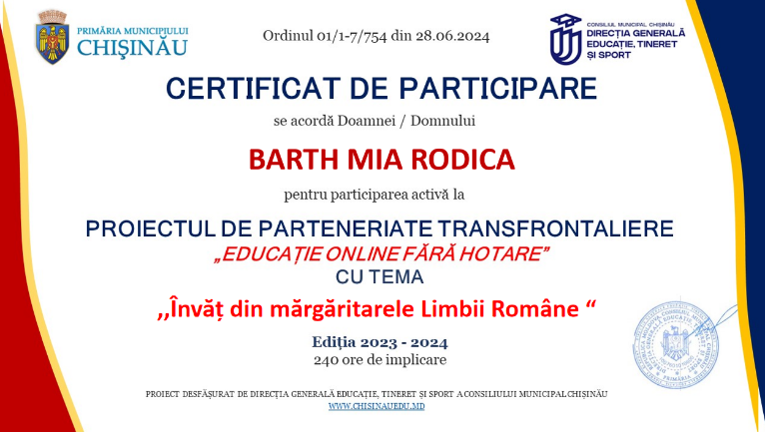

La nivelul claselor prefătitoare și I, s-au organizat și s-a participat la activități de voluntariat precum – ecologizarea spațiului exterior al clasei (curtea scolii).De asemenea, doamna Palincaș Natalia a implementat la nivel de clasă proiectul Ora de Voluntariat și a desfășurat diferite activități extracurriculare în cadrul unor proiecte desfășurate în școala noastră, de exemplu: Saptamna educatiei globale, Cartea – comoara pentru suflet

Doamna Șimonca Raluca Ioana a încheiat parteneriat cu Asociația Americans Councils, și s-a înscris și participat în cadrul proiectului 4/4PentruPrieteni, desfășurând activități de voluntariat cu oamenii fără adăpost din cadrul DAS- Satu Mare, în perioada 1-10.04.2025.,obținând certificatul de voluntar activ, pentru organizarea de activităţi locale de voluntariat din perioada 1-10 aprilie 2025, în cadrul proiectului naţional 4/4 Pentru Prieteni, organizat de Ambasada Statelor Unite ale Americii în România și American Councils for International Education. Proiectul onorează moștenirea activistului american Dr. Martin Luther King, proiect ajuns la a VI-a ediție
De asemeni a implementat împreună cu părinții si elevii clasei a II-a, proiectul Magia Crăciunului, care a avut un impact pozitiv asupra elevilor, dar și asupra beneficiarilor.
In perioada desfășurării examenelor de E.N. înv. Palincaș Natalia a fost cuprinsă în Comisia de organizare si desfășurare a Evaluării Naționale pentru elevii clasei a VIII – a (decizia nr. 427/16.06.2023).

6.6. Promovarea de activităţi de învăţare interactive prin utilizarea unor instrumente realizate cu ajutorul tehnologiei

Învățătoarele au antrenat elevii în utilizarea tehnologiei , cerându-le să utilizeze diferite aplicaţii Livresq, Liveworksheets, Academia ABC, Wordwall atât pentru învăţare cât şi pentru evaluare.
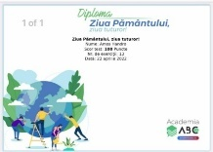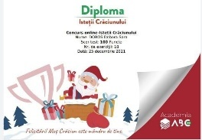

CONDUITA PROFESIONALĂ

7.1. Manifestarea atitudinii morale şi civice (limbaj, ţinută, respect, comportament)

Atitudinea morală pe care ne-am format-o ca și dascăli, în unitate, este una de respect, atât între colegi și față personalul auxiliar, față de părinți, dar și invers.

7.2. Respectarea şi promovarea deontologiei didactice (normelor deontologice

În ceea ce priveşte personalul didactic din învățământul primar, evidenţiem consecvenţa cadrelor didactice în abordarea centrată pe obţinerea de performanţe a conţinuturilor învăţării, performanţe măsurate periodic în conformitate cu metodologia de evaluare şi remarcate în rezultatele obţinute de elevii noştrii la olimpiade şi concursuri şcolare, dar și la Evaluarea Naţională, la finalul clasei a II-a și a IV-a.
S-a confirmat o calitate sporită a actului didactic comparativ cu anii şcolari precedenţi, aspect obiectivat în achiziţiile, capacităţile, competenţele, atitudinile şi comportamentele elevilor.
Întâlnirile de lucru ale comisiilor au fost centrate pe strategii de îmbunătăţire a calităţii activităţilor didactice, s-a pus un accent mai mare pe lecţiile de învăţare în clasă:
- s-a creat un climat favorabil învăţării;
- elevii au fost implicaţi şi responsabilizaţi de viitorul lor; stimularea elevilor pentru a reuşi;
- s-au desfăşurat activităţi extracuriculare care să lărgească interesul elevilor în sensul construirii de relaţii bune în şcoală;
- s-a încercat şi realizat modificarea, dezvoltarea şi perfecţionarea stilului didactic al dascălilor;
- s-a realizat o mai bună colegialitate şi dezvoltare profesională a dascălilor;
- s-a accentuat respectul pentru individualitate, cultivarea relaţiilor de încredere reciprocă, sprijin şi acceptarea opiniei celuilalt;

În concluzie, în activitatea didactică toți dscălii de la ciclul primar, au utilizat un limbaj adecvat, au încercat și au respectat pe cei din jurul lor, adoptând un comportament civilizat, au respectat și aplicat în activitatea didactică deontologia profesională, pe care o promovează permanent.

Întocmit,
Coordonator C.M.Î.,
Prof.în înv.primar, Raluca Ioana Șimonca Data: 01 08.2025.

Raport de activitate
Ciclul GIMNAZIAL - Școala Gimnazială Gherța Mică
An şcolar 2024-2025

Componența Comisiei la nivelul ciclului gimnazial pentru anul școlar 2024/2025 este următoarea:
- Nichituț Nicolae – profesor titular istorie-geografie - director
- Gheție Mariana - profesor titular pe catedra de limba și literatura română
- Gheție Cristian Nicolaie - profesor titular la Liceul Tehnologic ”Ioniță G. Andron” Negrești Oaș și Școala Gimnazială Gherța Mică pe catedra de limba și literatura română
- Roman Nicoleta Georgeta - profesor titular pe catedra de limba engleză
- Golban Ligia Veturia - profesor suplinitor calificat pe catedra de limba franceză
- Bura Mariana Zoica - profesor titular pe catedra de matematică
- Poptile Voichița - profesor titular pe catedra de matematică-fizică
- Purge Anca - profesor titular pe catedra de biologie-chimie
- Tincu Ana Elena - profesor titular pe catedra de educație fizică și sport
- Hîrța Anca Gabriela - profesor suplinitor calificat pe catedra de geografie
- Belbe Grigore Sorin -profesor suplinitor calificat de religie penticostală
Fiecare cadru didactic și-a întocmit raportul de autoevaluare în conformitate cu domeniile evaluării prevăzute în „Fişa cadru de autoevaluare/evaluare în vederea acordării calificativului anual pentru cadrele didactice din învăţământul preuniversitar”, stabilite prin Ordinul nr. 4247 din 13 mai 2020 pentru modificarea şi completarea Metodologiei de evaluare anuală a activităţii personalului didactic şi didactic auxiliar, aprobatǎ prin O.M.E.C.T.S., nr. 6143/2011.

- Proiectarea activităţii

- pentru proiectarea activitatilor toți profesorii au studiat şi respectat programele şcolare pentru clasele gimnaziale, normele de elaborare a documentelor de proiectare, precum şi adaptarea acestora la particularitǎţile claselor;
- proiectarea activitătilor extracurriculare au făcut-o corelând obiectivele curriculare cu nevoile şi interesele elevilor;
- profesorii au realizat proiectarea didactică pe unități de învățare conform cu programa școlară și pe baza principiului particularităților de vârstă și individuale ale elevilor și au întocmit proiectarea activității didactice sau schițelor de lecții;
- au realizat activități didactice centrate pe elev, au întocmit fișe de lucru, au realizat activități cu caracter transdisciplinar, activități practice etc;
- la nivelul unității, profesorii de limba română, limba engleză și matematică au susținut optionalele propuse (CDȘ) în conformitate cu Ordinele ME, iar în decembrie 2024 au făcut propuneri (programe) pentru anul școlar 2025-2026;
- în activitatea de proiectare didactică, materialele au fost realizate folosind TIC și au fost păstrate atât pe suport de hârtie, cât și pe dispozitive electronice (stick, laptop);
- profesorii au realizat modele de fişe de lucru, stabilind descriptorii de performanţă, obiectivele şi itemii.
- unii profesori au realizat și materiale pentru învățarea în mediu online (pentru unele concursuri și olimpiade,)
- au realizat o notare ritmică și cât se poate de obiectivă, informând elevii despre rezultatele obținute la diversele tipuri de evaluări;
- diriginții au planificat și susținut ședințe cu părinții;
- diriginții au realizat graficul activităților extracurriculare ale claselor proprii prin consultare cu părinții și elevii (s-au aplicat chestionare);

- Realizarea activităţii didactice

- toți profesorii și-au propus obiective concrete, pe care le-au îndeplinit;
- au desfăşurat activităţile la clasă în concordanţă cu standardele cerute;
- au realizat lecții în care au introdus elemente ale transdisciplinarității;
- au folosit resurse educaționale deschise și diverse platforme educaționale;
- profesorii au utilizat în fiecare oră de curs manualul școlar (inclusiv cel digital)/materialele auxiliare existente, materiale didactice personale, creațiile proprii, creațiile elevilor, materiale didactice aflate în dotarea școlii;
- au utilizat în cadrul orelor mijloacele TIC: calculatorul și videoproiectorul;
- cei mai mulți profesori au solicitat elevilor realizarea de portofolii;
- profesorii au adaptat limbajul la nivelul achiziţiilor anterioare ale elevilor, prin explicarea noţiunilor, corectarea greşelilor de exprimare, pentru ca aceștia să-și exprime ideile/să redacteze răspunsuri în scris, în mod coerent și corect din punct de vedere științific;
- au asigurat feed-back-ul constructiv în toate momentele lecţiei;
- au promovat studiul individual, dar și pe grupe;
- d-na profesoară Gheție a folosit metode activ-participative în timpul orelor de curs și a realizat proiecte din perspectivă trandisciplinară, a realizat și utilizat mijloace didactice specifice disciplinei (ppt, fișe, jocuri), RED, platforme educaționale și aplicațiile online la activitățile didactice (liverworksheets. LearningApps., zoom, Google Forms, dexonline, wordwall)

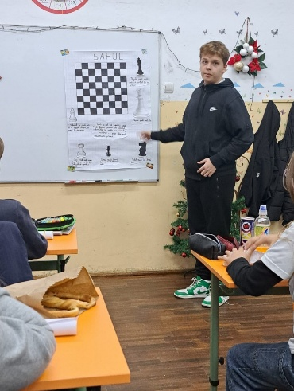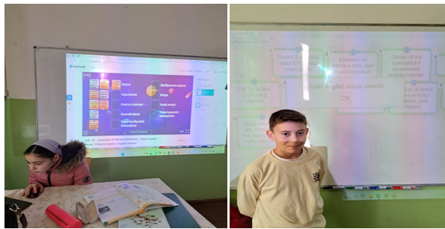
- d-na Roman Nicoleta a prezentat noile conţinuturi având la bază principiul învăţării active; a pus în aplicare diferite activități diferențiate în funcție de nivelul fiecărei clase, a utilizat diferite resurse educaționale deschise și unele aplicații online: Genialli-platformă educațională, a susținut activități de învățare pe diferite platforme World,s largest lesson în parteneriat cu Unicef
- d-na Golban Ligia, în procesul de predare, a folosit abordări metodice moderne, dobândite la cursurile de formare continuă, cum ar fi punerea accentului pe scopurile și calitatea comunicării în cadrul orelor de limbi străine, corelarea interacțiunilor profesor-elevi și a celor între elevi cu aspecte ale comunicării reale prin metode care să dezvolte competențele lingvistice necesare pentru o comunicare adecvată situațional și acceptată social prin însușirea de cunoștințe, deprinderi și atitudini la niveluri echivalente cu cele prevăzute în Cadrul European Comun de Referință;
- d-l Gheție Cristian a utilizat platformele educaționale: didactic.ro, Platforma Educațională ABC, afostodată.ro, precum și RED și diverse aplicații online la activitățile didactice
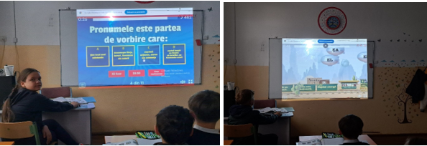
- d-l Belbe Sorin și d-na Purge Anca, în cadrul activităţilor, au utilizat strategii didactice care transformă elevul într-un factor activ al propriei formări și au construit situaţii de învăţare care solicită participarea creativă a cât mai multor elevi;
- d-na Hîrța Anca a precizat că elevii au fost implicați activ în realizarea unor proiecte, portofolii personale și referate, iar în cadrul orelor am promovat atât studiul individual, cât și munca în echipă, alternând cu activități pe platformele educaționale, a folosit metode interactive de predare-învățare și activități de grup pentru a dezvolta competența „A învăța să înveți.”

- d-na Tincu a conceput și realizat activități instructiv-educative variate, nuanțate în raport
cu diferențele dintre elevi, și-a adaptat activitatea școlară prin conținutul ei și prin programul de lucru, intereselor și aptitudinilor elevilor, particularităților lor de vârsta, în funcție de nivelul clasei, a facilitat activitatea independentă a elevilor și a alternat activitatea în grup cu munca individuală;
- d-na Bura Mariana, pentru anumite lecții, a realizat mijloace didactice specifice unei părți a lecției sau a unor teme realizate pe parcursul mai multor lecții, ca suport, acestea regăsindu-se în mapa personală de materiale didactice, iar prin feed-back-ul constructiv în toate momentele lecţiei elevii au beneficiat de atenţie şi aprecieri;
- d-na Poptile Voichița a realizat lecții în care a introdus elemente ale interdisciplinarității și transdisciplinarității, a organizat și activități practice îndemnând elevii să realizeze diverse experimente pentru orele de fizică (pentru unele s-au făcut măsurători în clasă, altele le-au prezentat filmate)
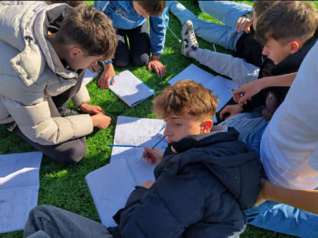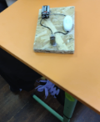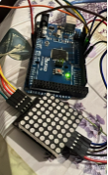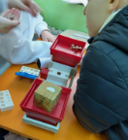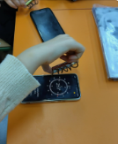

Referitor la ”Organizarea şi desfăşurarea activităţilor didactice, curriculare şi extracurriculare în mediul şcolar, extraşcolar şi în mediul online” (2.5), toți profesorii au avut foarte multe activități:
- d-na profesoară Gheție Mariana a avut următoarele activități:
1) Târgul de toamnă
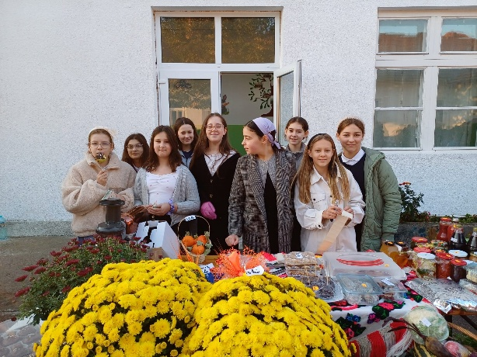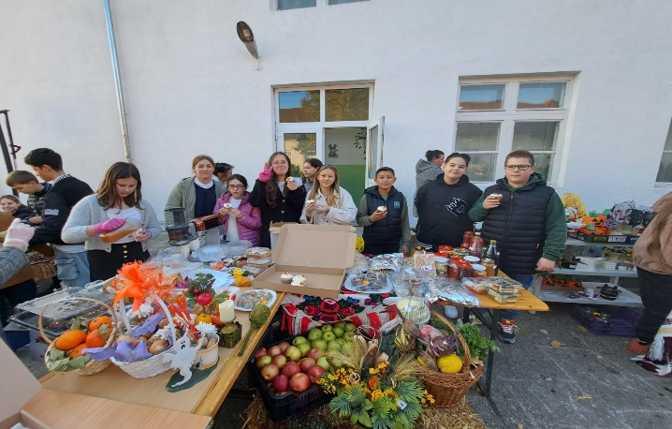

2) 1 Decembrie -Ziua Națională a României
3) Târgul de Crăciun
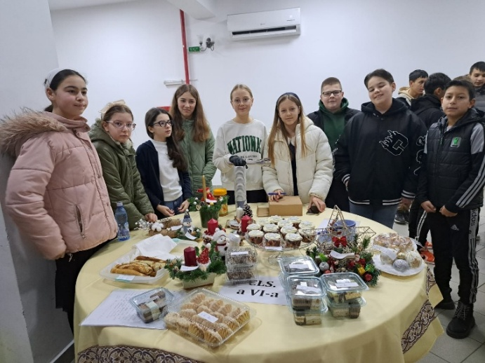
4) Lecția Națională ”Gestionarea emoțiilor” în cadrul proiectului ”Dezvoltarea abilitățiilor parentale pentru a asigura drepturile și sănătatea mintală a copiilor”
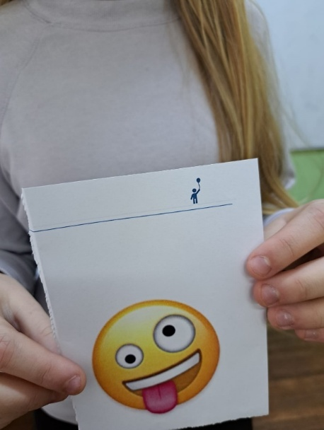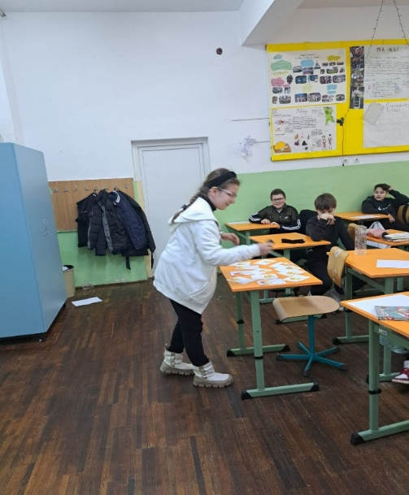
4.A participat cu elevii clasei a VI-a la activitatea din cadrul proiectului ”Să vorbim despre bani și bănci” organizată de de Banca Națională a României, Agenția BNR România.
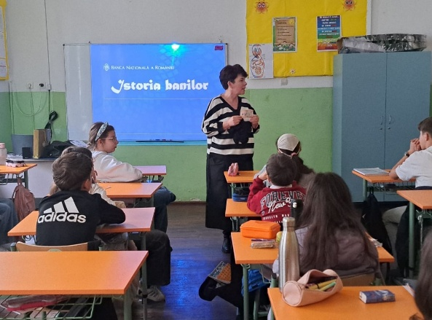

- d-l profesor Gheție Nicolie a realizat activitatea 1) Sărbătorim Nașterea Domnului
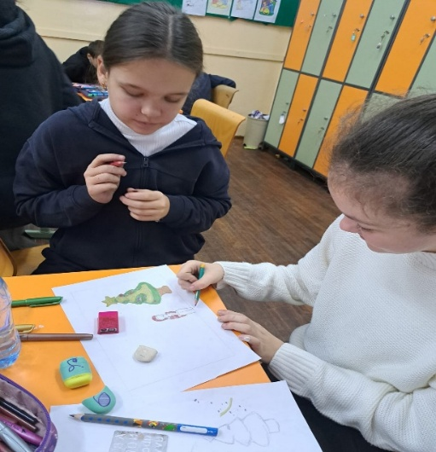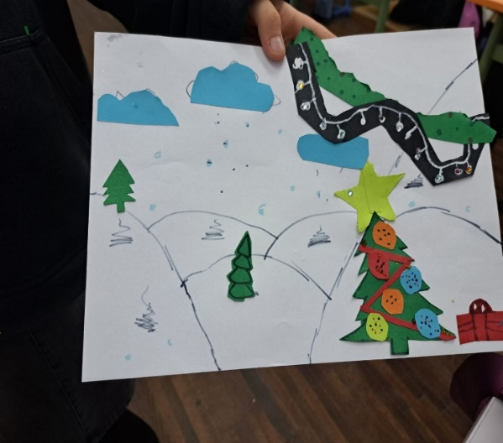
- d-na profesoară Roman Nicoleta a realizat următoarele activități extracurriculare:
1.Culorile toamnei
2.Târgul de Craciun
3.Copacul prieteniei
4.Patimile Mântuitorului
5.Sceneta ”Viflaimul”
6. Activitate cu Centrul de Prevenire , Evaluare și Consiliere Antidrog Satu Mare/Agenția anti-drog
7. Activitate de prevenire a victimizării minorilor

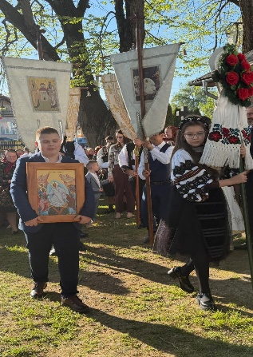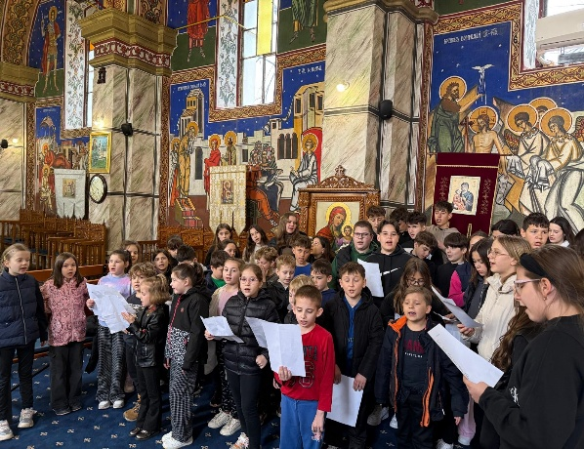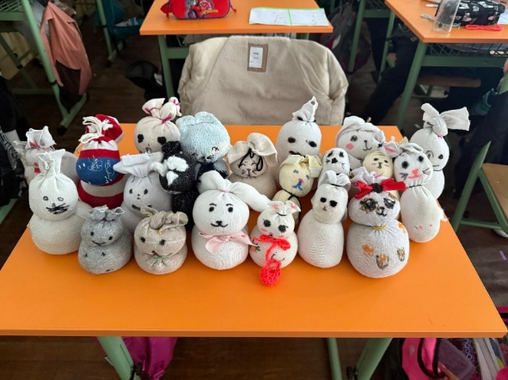

- d-na profesoară Golban Ligia a realizat următoarele activități extracurriculare:
1. Ziua Europeană a Limbilor străine - activitate desfășurată împreună cu elevii clasei a V-a., în luna septembrie.
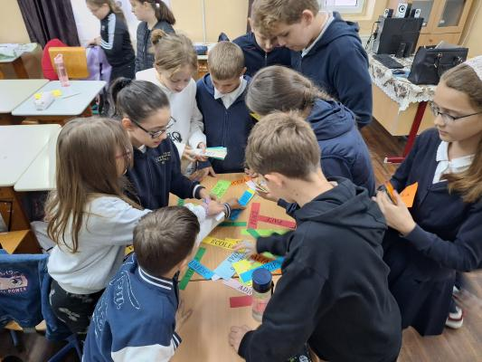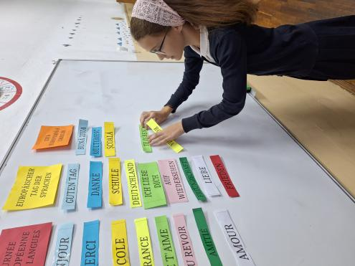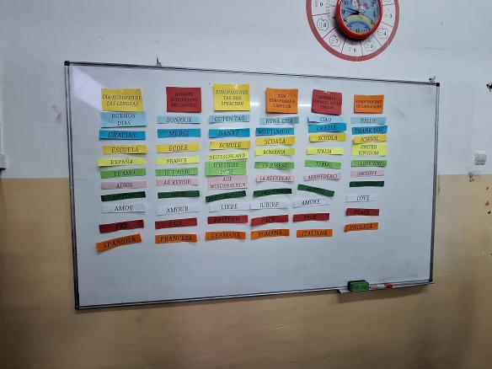

- Feter le Noel - Sărbătorim Crăciunul- activitatea desfășurată împreună cu elevii clasei a
V-a, VI- VII-a în luna decembrie.
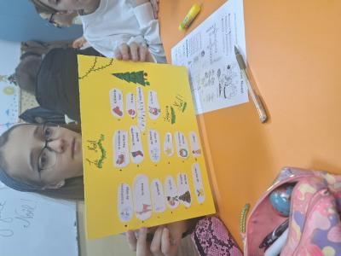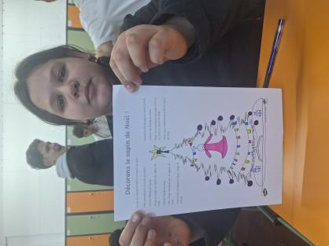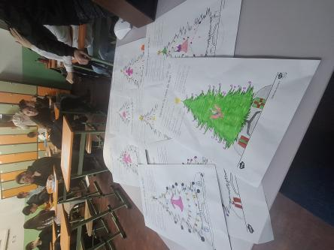
- Les symboles de la France - Simbolurile Franței - activitatea desfășurată împreună cu elevii clasei a V-a, în luna februarie.

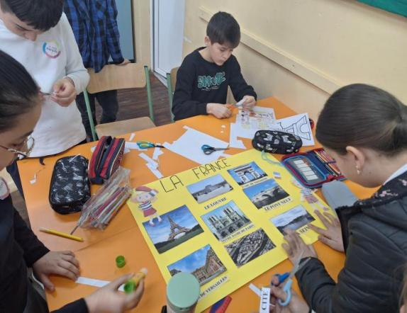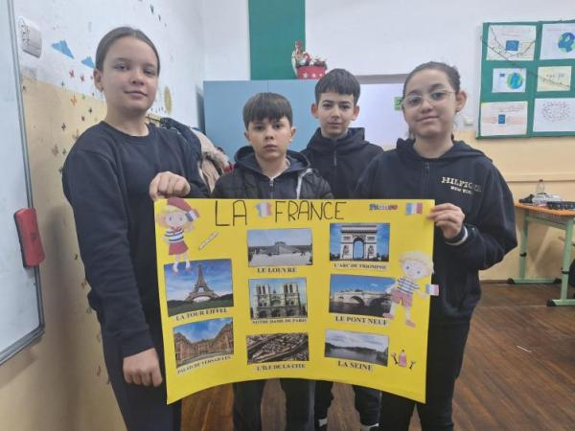
4. La Francophonie - 20 Martie - Ziua Francofoniei - activitatea deșfășurată cu elevii clasei a V-a și a VI-a.
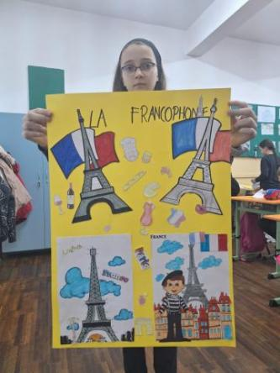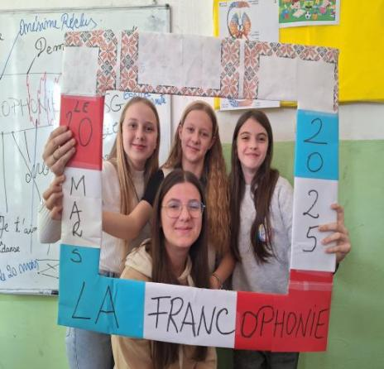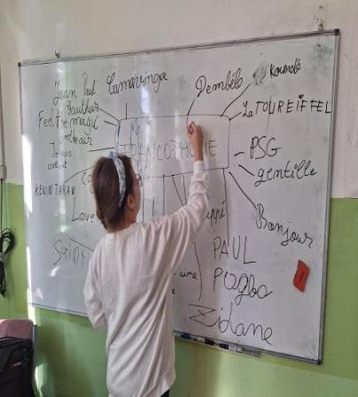
5. Excursie organizată de doamna dirigintă Tincu Ana Elena, alături de elevii clasei a VIII-a pe ruta Gherța Mică- Ardud- Cluj-Napoca, Grădina Botanică CJ, Muzeul de Istorie CJ, Stadionul Arena Cj.
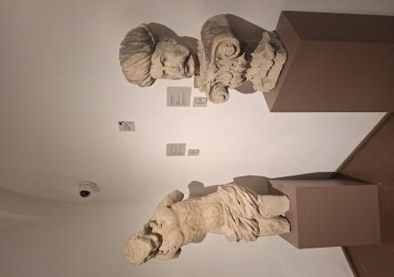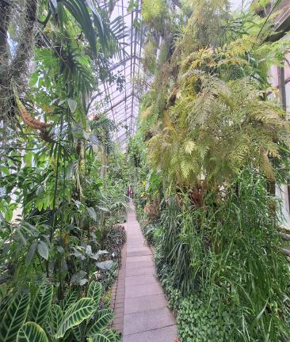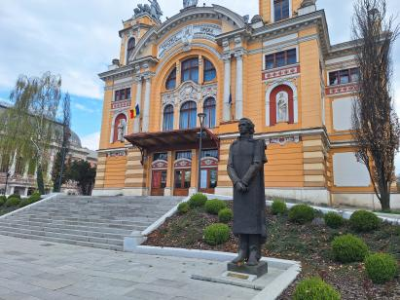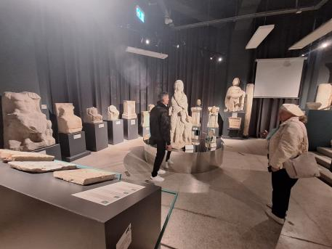
În perioada 16-20 decembrie 2024 s-a derulat programul "Săptămâna Altfel", în care am desfășurat cu elevii următoarele activități, după cum urmează:
- Luni - 16 .12.2024 - activitatea "Crăciunul în Franța" , realizată împreună cu elevii clasei a V-a, a VI-a, a VII-a, a VIII-a

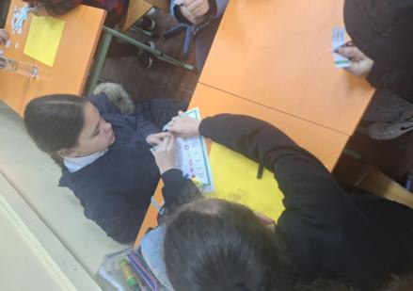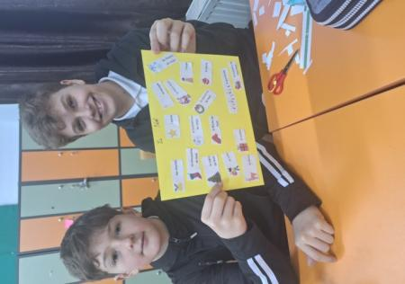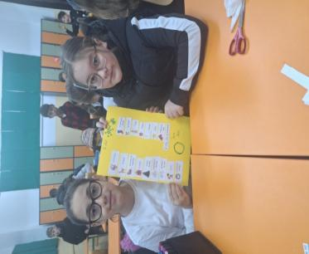
- Joi, 19.12.2024 - activitatea Târgul de Crăciun cu elevii claselor a V-a-, a VI-a, a VII-a, a VIII-a.
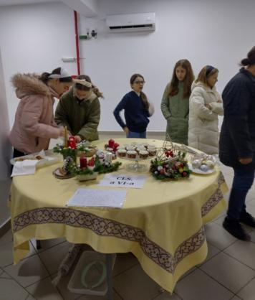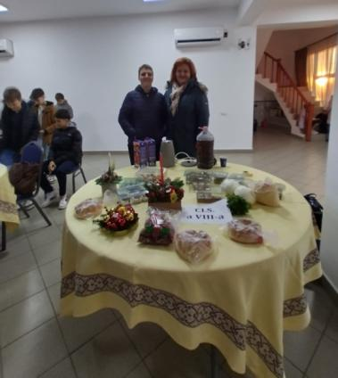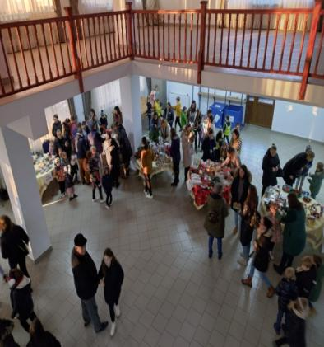
În perioada 7-11 aprilie 2025 s-a derulat programul "Săptămâna Verde", în care am desfășurat cu elevii următoarele activități, după cum urmează:
- Luni, 07.04.2025 - activitatea denumită" Alimentația sănătoasă și risipa alimentară", desfășurată împreună cu elevii claselor a V-a-, a VI-a, a VII-a, a VIII-a A, a VIII B.
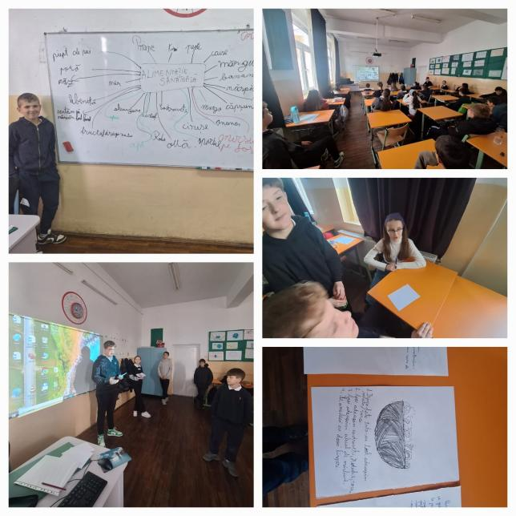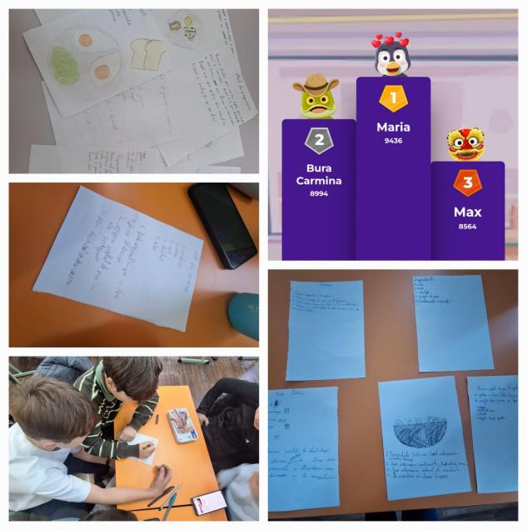
- Joi , 10.04.2025 - activitatea denumită" Colectarea selectivă a deșeurilor", desfășurată împreună cu elevii claselor a V-a-, a VI-a, a VII-a, a VIII-a.
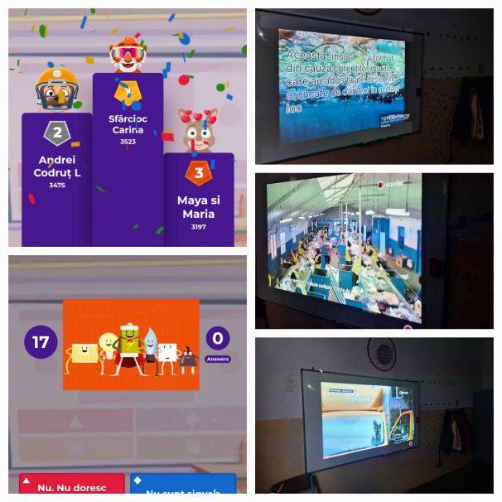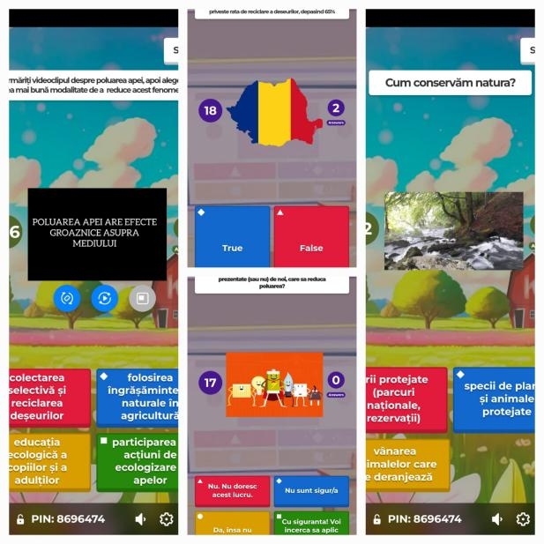

- d-na profesoară Bura Mariana a realizat următoarele activități extracurriculare:
Săptămăna educatiei globale”Pace pentru planetă. O planetă a păcii”, „La colindat” „Târgul de toamnă”, „Târgul de Crăciun”:,”Eminescu-poet naţional” etc.
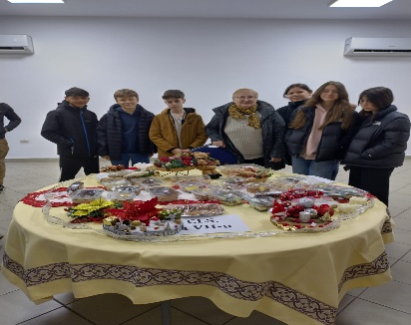
d-na Bura a avut calitatea de membru al Comisiei de evaluare la etapa I si a II-a din cadrul concursului COMPER 2025 etapa I și etapa a II, și a concursului Formidabilii 2024- 2025, etapa a I-a .
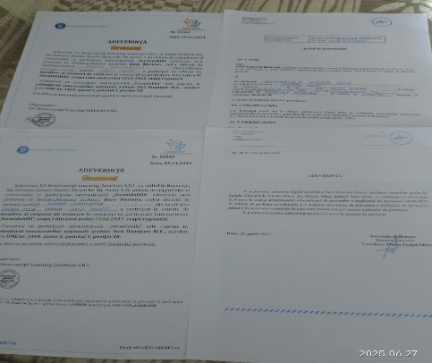
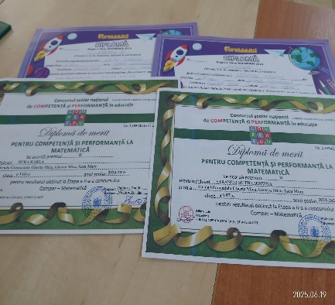

- d-na Poptile Voichița a planificat și organizat activităţi extracurriculare la nivelul şcolii ce contribuie direct la atingerea obiectivelor curriculare în mediul şcolar, extraşcolar şi în mediul online, dintre activități amintim: Târgul de toamnă și Târgul de Crăciun, activitate de acordare a primului ajutor, prin participarea d-nei Angela Vida de la Crucea Roșie, la solicitarea domnului director, activitățile di cadrul programului Săptămâna verde (care se regăsesc în dosarul întocmit care se află în școală), etc
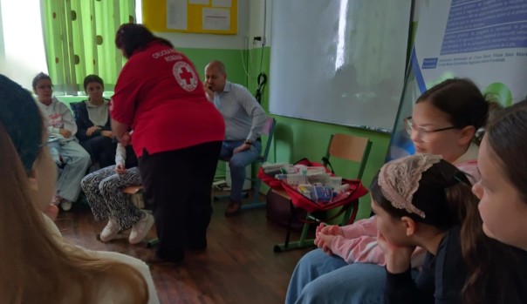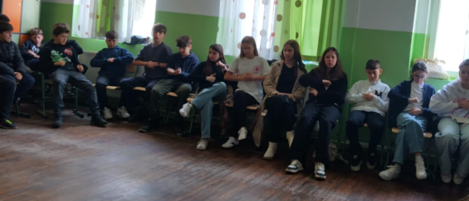
În calitate de membru al CA, d-na Poptile a luat parte la şedinţele organizate și a fost responsabil cu programul ”Cornul și laptele în școli”, întocmind rapoartele cerute
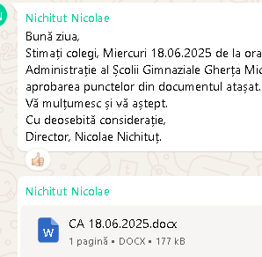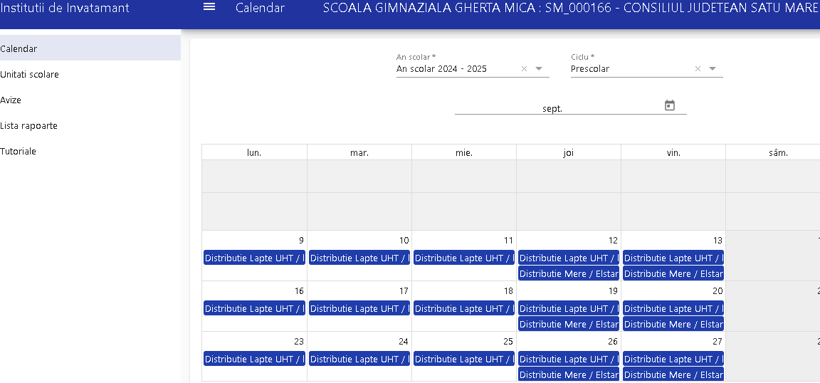

- d-na profesoară Purge Anca a fost unul dintre coordonatorii proiectului Târgul de Toamnă, a făcut parte din echipa de coordonare a programului Săptămâna Verde și a participat și la alte activități organizate de școala noastră
- d-na profesoară Tincu Ana a avut următoarele activități extracurriculare:
- a organizat activități cu ocazia Săptămânii Europene a Sportului , ediția 2024 după cum urmează, la unitatea noastră s-au desfășurat mai multe activități :-Șah :cls a lll-a,cls.a V-a;- Fotbal : cls.a Vlll-a ,cls.a lV-a; Ștafete: cls a l-a ,cls. a ll -a.
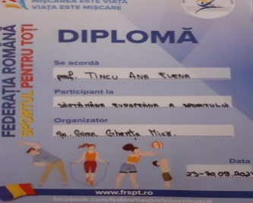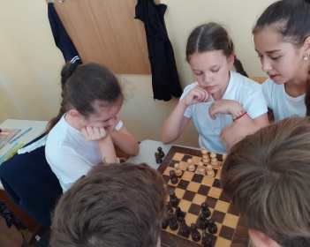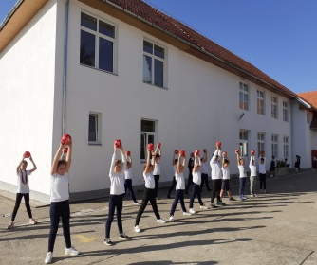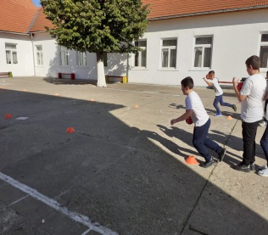

-a organizat o activitate ecologică având ca temă ,,O planetă mai curată-Salvați planeta,,

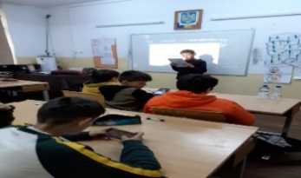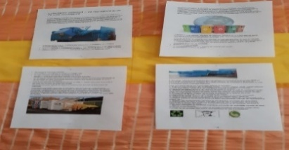

- a marcart Ziua Mondială a Educației- Ai carte ai parte -discuții cu privire la rolul educației în viața unui om .

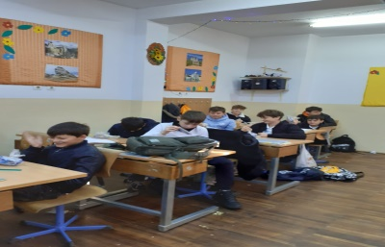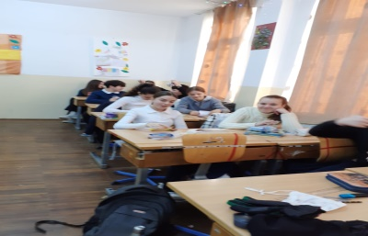

- a realizat o activitate cu tema ,,Bogațiile toamnei,,-Rolul și consumul fructelor și al legumelor proaspete din propria grădină, a participat la Târgul de Toamnă.

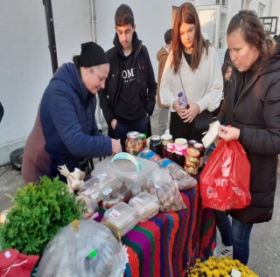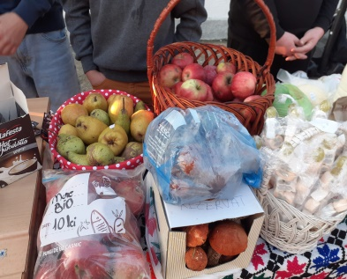
- a marcat Ziua de1 Decembrie-Ziua Națională a României

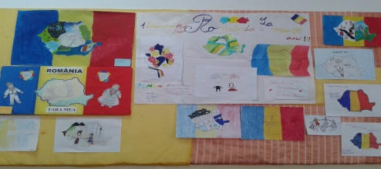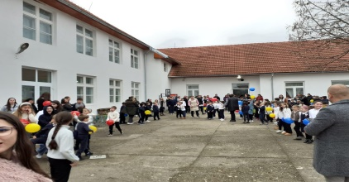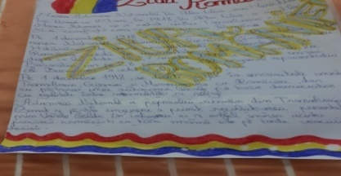
- a participat la Târgul de Crăciun
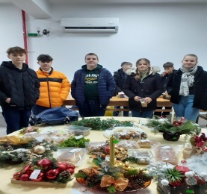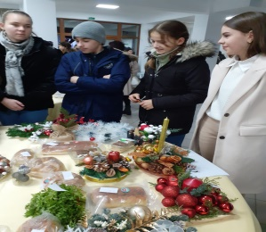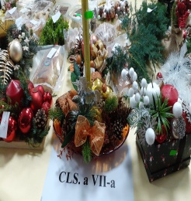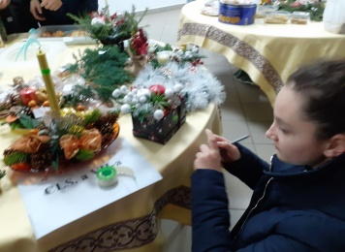

- a întocmit o evidență cu necesarul de manuale pentru achiziționare lor .
- în cadrul parteneriatului cu Casa de tip familial Iris sat.Berindani com.Odoreu a organizat o activitate de voluntariat oferindu-le dulciuri și alimente copiilor. În cadrul activități a personalizat globuri pentru bradul de Crăciun.

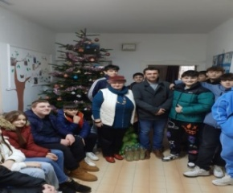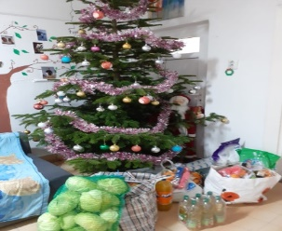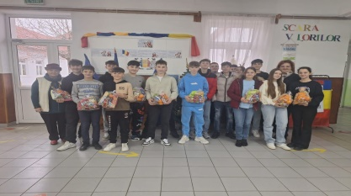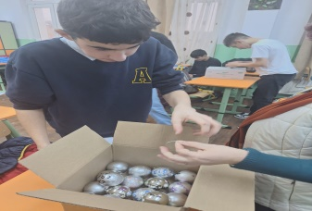

-a marcat ziua marelui poet național Mihai Eminescu –recital de poezie si o expoziție cu cele mai îndragite poezii scrise de Mihai Eminescu.
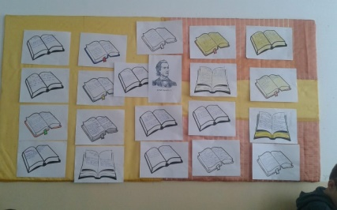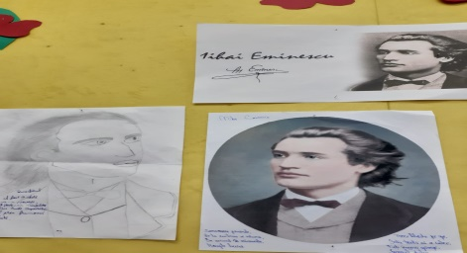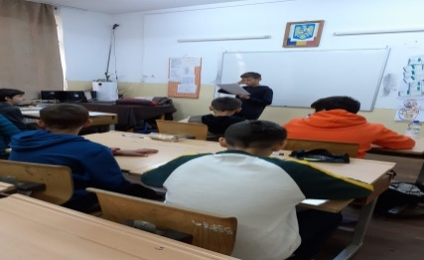

-colectivul de elevi al clasei a VIII-a, a marcat marele eveniment de la 24 Ianuarie prin prezentare de referate (fiecare elev le-a prezentat în fața clasei) și realizarea unei expoziții
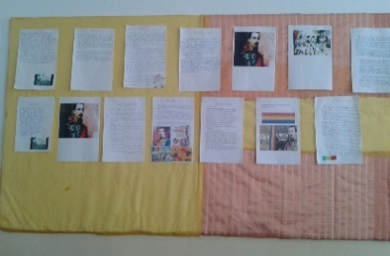

-Ziua Mamei-Te iubesc mămica mea- Elevii au realizat cu mare atenție și cu multă migală mărțișoare și felicitări cu diferite mesaje dedicate mamelor și fiecărei bunici.
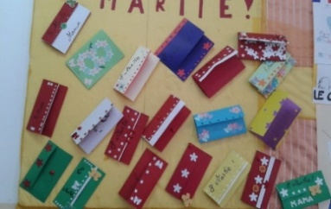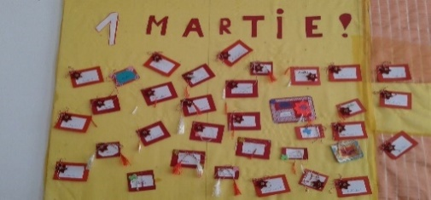

-a organizat o activitate legată de - TRAFICUL DE PERSOANE ÎN RÂNDUL MINORILOR

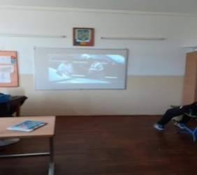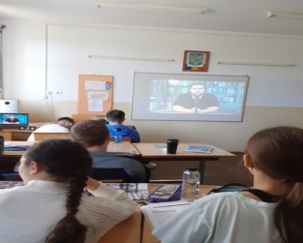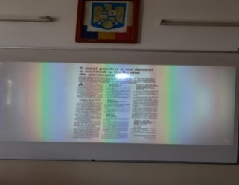

-a organizat o activitate având ca temă: TOTUL DESPRE CONSUMUL DE DROGURI ÎN RÂNDUL MINORILOR
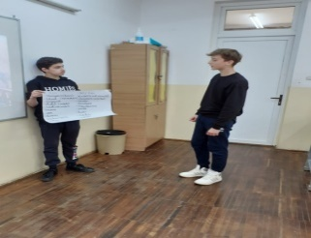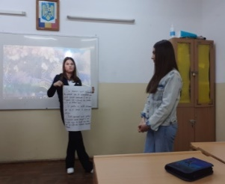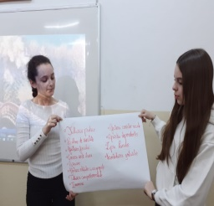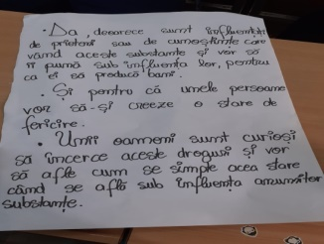

-a realizat o activitate , în colaborare cu IPJ Satu Mare –Compartimentul Analiză și Prevenirea Criminalități. PREVENIREA CONSUMULUI DE DROGURI ÎN RÂNDUL ELEVILOR
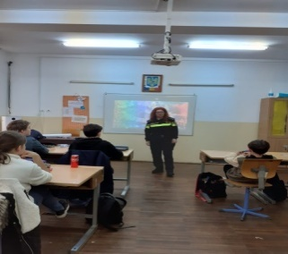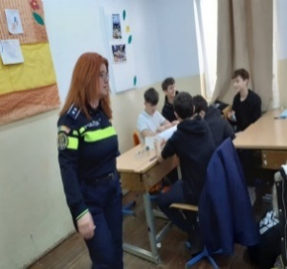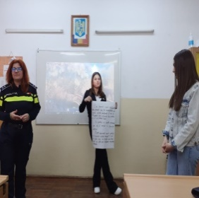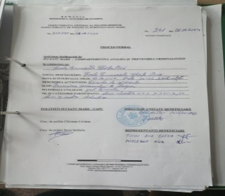

-Ziua Internațională a Pădurii- Prezentarea mai multor materiale legate de Ziua Internațională a pădurii care se sărbătorește pe 21 Martie .
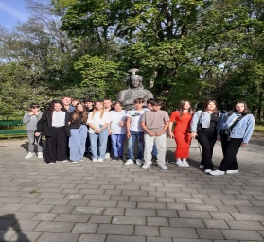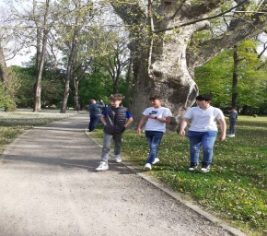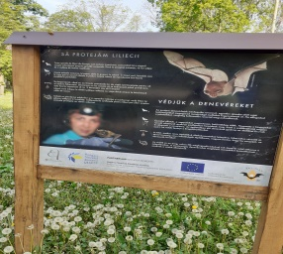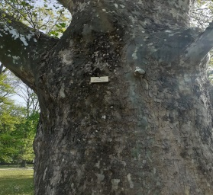

-a organizat o vizită la Cetatea din Medieșul Aurit

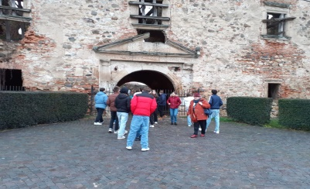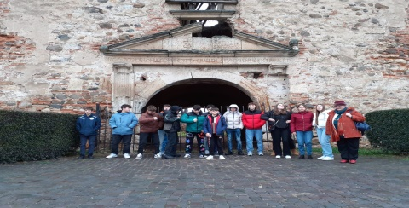

- Ziua Europei- Activitatea a început prin prezentarea unor filmulețe de Ziua Europei. Prezentarea țărilor care fac parte din Uniuniea Europeană. Pe baza materialelor li s-a cerut elevilor să se exprime prin desene .
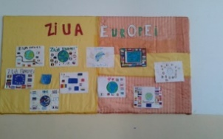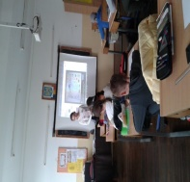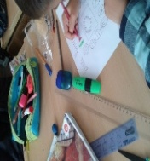
- a orgamizat o excusie la Muzeul Național de Istorie a Transilvaniei Cluj Napoca
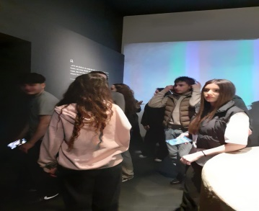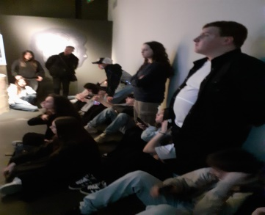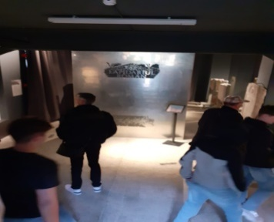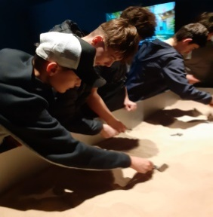
-a vizitat Grădina Botanică ,,Alezandru Borza,, Cluj Napoca
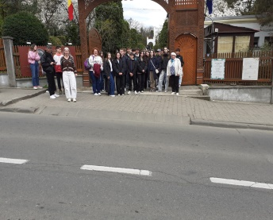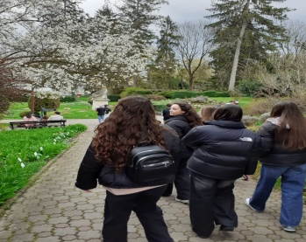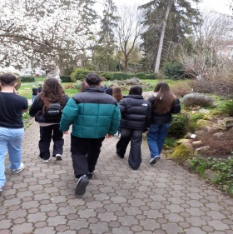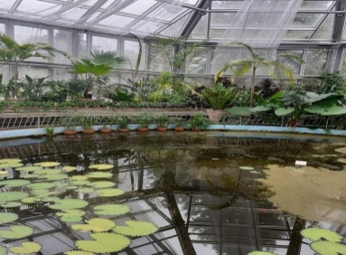
-a realizat un Popas la Cetatea din Ardud
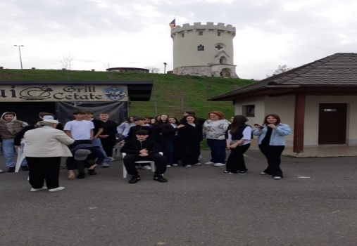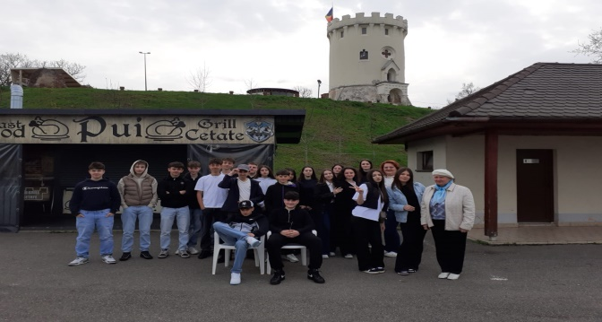
-O după masă la pationar
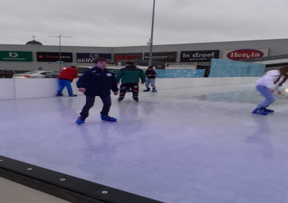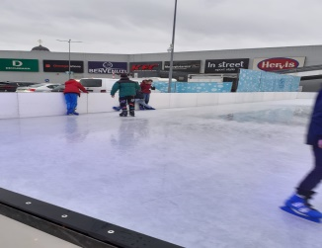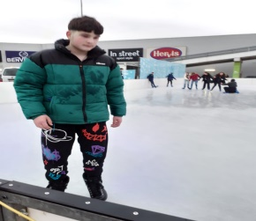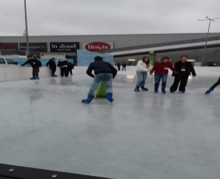

- referitor la ”Formarea deprinderilor de studiu individual şi în echipă în vederea formării/dezvoltării competenţei de ”a învăţa să înveţi” (2.6), precizăm că toți profesorii, în demersul didactic, au inclus și activități de autoînvățare în funcție de nevoile și capacitățile elevilor, au lucrat diferențiat și au pregătit elevii pentru diverse concursuri, dintre care amintim:
-d-l director Nichituț Nicolae:
- Sanitarii pricepuți
- - .05.2025-6 elevi participanți

-d-na Gheție Mariana:
-a făcut pregătire cu elevii clasei a VIII-a pentru Evaluarea Națională, a dat simulări lunare și a monitorizat progresul acestora;
-a făcut pregătire cu elevii clasei a VI-a pentru Evaluarea Națională;
-a pregătit elevii pentru concursurile:
1.Concursul școlar național de competență și performanță COMPER -Limba și literatura română – etapa I și etapa a II-a
2 Concursul cu participare internațională ”FORMIDABILII” -ediția a XXXVI-a
3. Concursul Județean „ ALBINUȚA ORTOGRAFICĂ”
4. Concursul Județean ”LĂSAȚI IMAGINAȚIA SĂ ZBOARE...”
5. Concursul Județean „EMOȚIE ȘI ARTĂ”

-d-na Bura Mariana:
-a pregătit elevii pentru concursurile: Comper etapa I si II, Formidabilii, Concursul județean „MATEMATICA - punte între științe”.

-d-na Poptile Voichița:
-a pregătit eleviipentru diferite concursuri: Comper editia I si II, Olimpiada de matematică-faza locală și județeană, Olimpiada satelor din România la matematica, Upper School, Luminamath etc. La concursuri au participat doar elevii care au dorit. A realizat la școală consultații săptămânale (joia de la ora 14), precum și consultații online în perioada concursurilor.
La Concursul Upperschool au partcipat câțiva elevi din clasa a V-a și a VI- a
La Concursul Luminamath, în urma etapei online, s-au calificat patru elevi din clasa a VI-a la etapa scrisă, care s-a desfășurat în 14 decembrie 2024 la Școala Gimnazială Lucian Blaga Satu Mare.
La Concursul Comper Matematică, desfășurat în sala de clasă, au participat 13 elevi din clasa a V -a și 11elevi din cls clasei a VI-a.
La Olimpiada de Matematică faza locală la Negrești Oaș a participat un număr de 4 elevi, 2 dintre aceștia calificându-se la etapa județeană a Olimpiadei.
La Concursul Național de Matematică “Olimpiada Satelor din România”faza județeană (Școala Gimnazială Doba), au participat 2 elevi de clasa a V-a și 5 elevi de clasa a VI-a, la această etapă, eleva Bura Daniela Valentina din clasa a VI-a a ocupat Locul I, eleva Costin Elisa Maria clasa V- a locul III, iar elevul Gheție Andreitot din clasa a V-a, Mențiune.
Eleva Bura Daniela Valentina din clasa a VI-a a partcipat la faza națională a acestui concurs, care a avut loc la Cluj Napoca în perioada 9-11 mai 2025, eu fiind profesor însoțitor al lotului județean.
La Concursul județean „MATEMATICA - punte între științe”, am participat cu două echipaje la Școala Gimnazială Octavian Goga, echipajul clase a V-a, obținând Mențiune

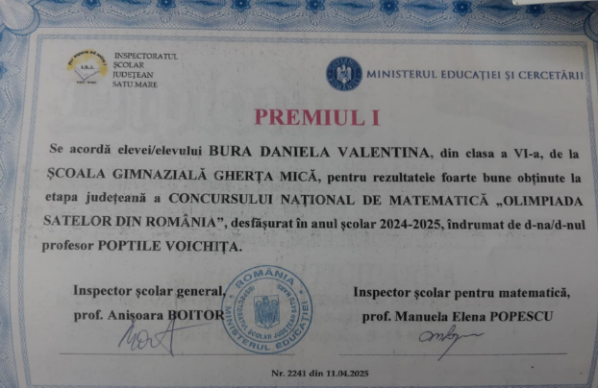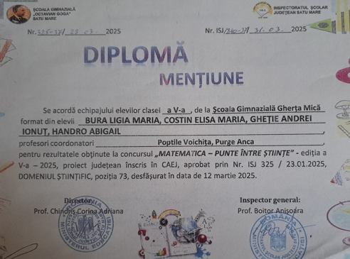

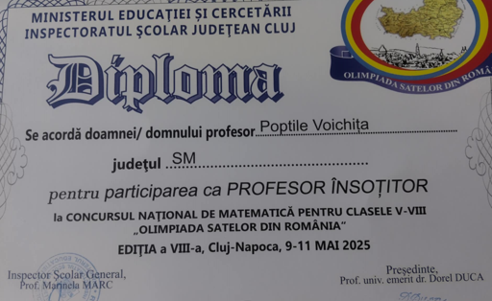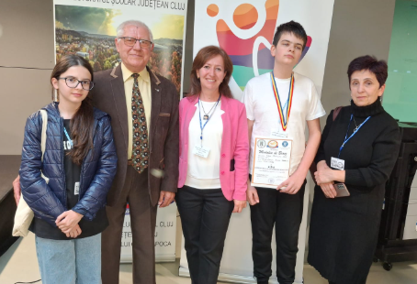

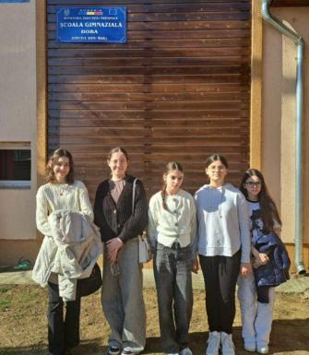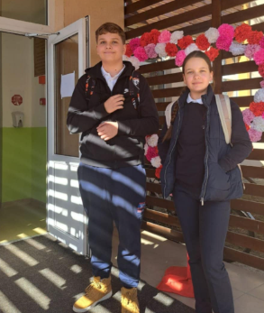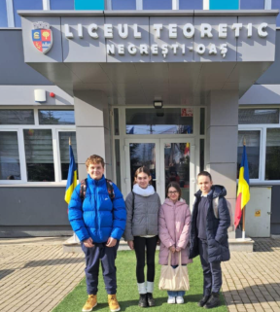
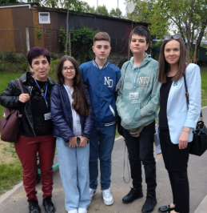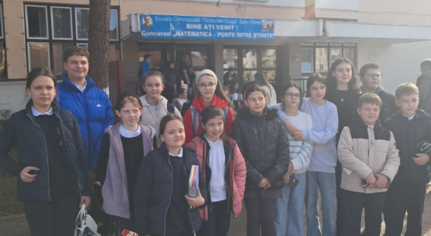

-d-na Tincu Ana:
-Campionat de fotbal:
-Cupa Tymbark clasele III-IV s-au clasat pe locul III faza zonală
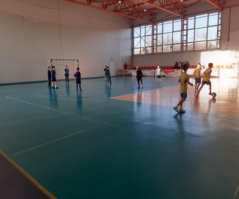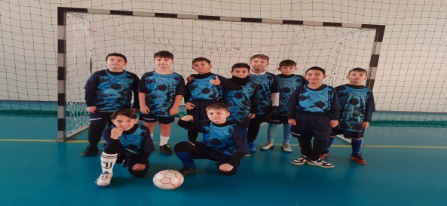
- Cupa Tymbark clasele V-VI s-au clasat pe locul III faza zonală
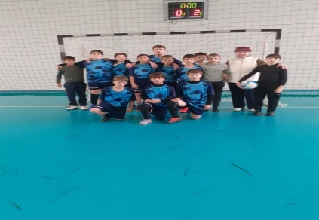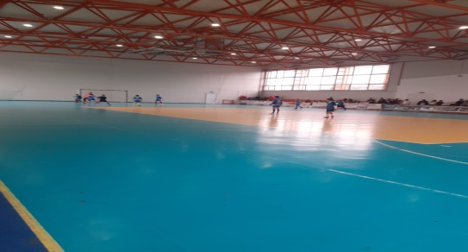

-Cupa Cupa I.S.F. clasele VII-VIII s-au clasat pe locul II faza zonală
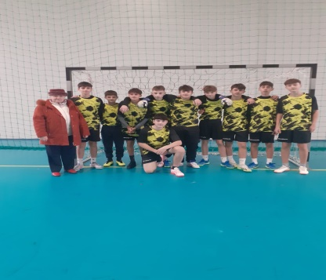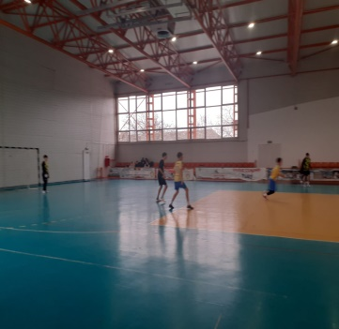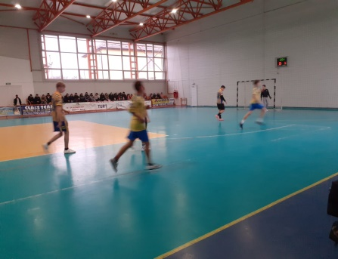
Olimpiada sportului școlar- Tenis De Masă –Etapa Județeană
Locul III pe grupe Bobon Darius Florin
Locul III pe grupe Bura Daniela Valentina
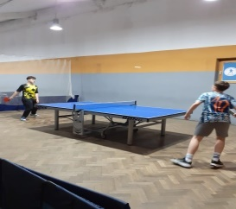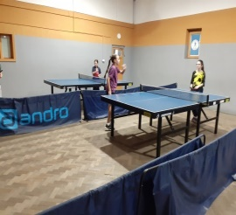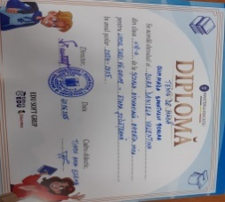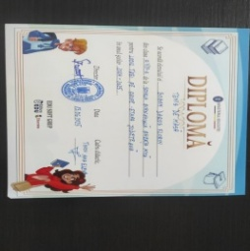

- d-l Belbe Sorin a pregătit elevii pentru participarea la Olimpiada Județeană de Religie Penticostală

- În ceea ce privește Organizarea şi desfăşurarea de activităţi prin participare la acţiuni de voluntariat (2.7):
- diriginții au participat în calitate de profesor voluntar, în cadrul campaniei județene ”FII BUCURIE DE CRĂCIUN”, -ediția a III-a, organizată și coordonată de Inspectoratul Școlar Județean Satu Mare în parteneriat cu Centrul Județean de Resurse și Asistență Educațională Satu Mare

- Evaluarea rezultatelor învăţării

- toți profesorii au respectat perioadele de evaluare;
- s-a realizat o evaluare transparentă şi corectă;
- au formulat itemii în concordanță cu obiectivele evaluării, conținuturile evaluării și standardele de performanță;
- au fost implicați și elevii în procesul evaluării, solicitându-li-se efectuarea de autoevaluări și interevaluări;
- cei mai mulți profesori au solicitat elevilor realizarea de portofolii, pentru o mai bună evidențiere a muncii depuse pe o perioadă mai lungă (an școlar, ciclu de învățământ);
- doamnele profesoare de matematică au îndemnat elevii să participe la diverse concursuri online – LuminaMath, Comper, precum și la Olimpiada satelor
- domnii profesori de limba română au înscris de asemenea un mare număr de elevi la foarte multe concursuri (aceste concursuri de română și matematică, au permis elevilor să vadă unde sunt situați în ierarhia la nivel județean/național)
- cu elevii claselor a VIII-a, doamnele profesoare Gheție Mariana și Bura Mariana, au realizat pregătirea pentru Evaluarea Națională, au susținut simulări ale examenelor de EN, au discutat baremele, au analizat împreună cu elevii rezultatele obținute și au stabilit metode de îmbunătățire ale acestora
- s-a asigurat transparenţa criteriilor şi procedurilor de evaluare, s-au organizat şedinţe cu părinţii și discuţii cu elevii pentru evaluarea nivelului de satisfacţie faţă de calitatea educaţiei oferite, identificarea nevoilor/aşteptărilor acestora;
- d-na Gheție a realizat expoziții în clasă și a utilizat aplicații interactive;
- d-na Poptile a utilizat diverse instrumente de evaluare a activității didactice în mediul școlar și în mediul online, de asemenea a folosit diverse fișe de lucru și metode de evaluare, inclusiv cele alternative (portofoliul, proiectul)
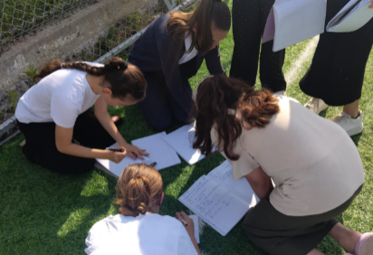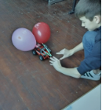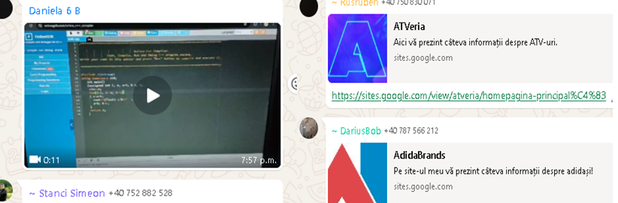
- în vederea pregătirii evaluarii naționale pentru clasele a VI-a și a VIII-a, s-au folosit modele de teste date la nivel national (elaborate de Centrul Național de Politici și Evaluare în Educație-CNPEE)
- elevii clasei a VIII-a, au fost testați periodic din formule
- toți profesorii au respectat cerințele în vigoare referitoare la modul de administrare a testelor:
  - itemii pe care i-au formulat au fost în concordanţă cu obiectivele și conţinuturile evaluării şi cu standardele de performanţă;
  - au utilizat itemi din toate cele trei categorii: obiectivi, semi-obiectivi şi subiectivi;
  - baremele de corectare şi notare au fost prezentate elevilor;
  - au consemnat progresul / regresul şcolar;
  - au comunicat fiecărui elev și părintilor acestora rezultatele evaluării.
  - au utilizat cele trei tipuri de evaluare: iniţială/predictivă - la începutul anului școlar, evaluarea formativă-pentru a descoperi unde întâmpină elevii dificultăţi în învăţare şi pentru a-i ajuta să le depăşească; evaluarea sumativă -la final de unitate de învăţare, modul, an şcolar
  - s-au utilizat instrumente diverse de evaluare: teste, portofolii, referate, proiecte;
  - pentru pregatirea Evaluarii Naționale pentru clasa a VI-a și clasele a VIII-a, s-au folosit modele de teste date la nivel național (elaborate de Centrul Național de Politici și Evaluare în Educație-CNPEE);
  - profesorii au stabilit și aplicat măsuri ameliorative în urma evaluărilor;

- Managementul clasei de elevi

  - diriginții completat catalogul clasei;
  - au planificat orele de dirigenţie ţinând cont de particularităţile de vârstă ale elevilor;
  - s-a urmărit parcursul educativ al elevilor, diriginții fiind într-o permanentă comunicare cu profesorii din Consiliul clasei;
  - diriginții au proiectat și au prezentat colectivului de părinți oferta școlii, obiectivele procesului de învățământ, strategiile optime de îndeplinire a lor, în conformitate cu documentele unității de învățământ, a ROI, dovada acestora fiind procesele verbale încheiate în urma realizării ședințelor;
  - s-au implicat în realizarea foarte multor activități extracurriculare
  - diseminarea normelor și procedurilor PSI a fost realizată la orele de Consiliere și dezvoltare personală;
- au monitorizat comportamentul elevilor întervenind în situațiile conflictuale;
- au completat fișe de observație de câte ori a fost cazul;
  - au urmărit cunoaşterea, consilierea şi tratarea diferenţiată a elevilor;
  - au oferit consiliere permanentă elevilor în funcție de nevoile fiecăruia;
  - au implicat elevii în activităţi de bună practică, acordând fiecăruia o serie de responsabilități și s-au asigurat de respectarea și îndeplinirea acestora.

- Managementul carierei şi al dezvoltării profesionale

- profesorii au participat la toate activitățile organizate de ISJ – consfătuiri, cercuri pedagogice;
- cei mai mulți dintre profesori au urmat o serie de cursuri și webinarii, informațiile dobândite utilizându-le în procesul didactic, iar conform rapoartelor individuale, s-a participat la următoarele activități (cursuri, programe):

  - d-na Gheție Mariana:
Nr  .crt | Programul | Furnizor | Diplomă/adeverința certificat/nr și data | Nr.  credite | Nr.  ore
1 | Instrumente și metode de predare-învățare -evaluare cu ajutorul TIC | ASOCIAȚIA PROFEDU | Certificat  Nr.2613TIC  Data 10.12.2024 | 20 | 80
2 | Strategii educaționale pentru copiii cu dificultăți de învățare -CES | ASOCIAȚIA PROFEDU | Certificat  Nr. 2783CES  Data 12.03.2025 | 20 | 80
3 | Managementul proiectelor educaționale | ASOCIAȚIA PROFEDU | Certificat  Nr. 979MPE  Data 15.05.2025 | 15 | 60
4 | Conferință națională cu participare internațională ”Strategii de învățare bazate pe storytelling în pedagogia dramatică” | Universitatea ”Aurel Vlaicu” din Arad, Facultattea de Științele ale Edacației, Psihologie și Asistență Socială și Asocația AtelieR de Cuvinte | Adeverință  Nr.892/815/18.11.2024 | - | 7
5 | Programe de formare din domeniile „EDUCAȚIE EMOȚIONALĂ, VORBIT ÎN PUBLIC și EDUCAȚIE PENTRU SĂNĂTATE | Asocația AtelieR de Cuvinte și Asociația Enable Timișoara | Adeverință  Nr. 1068/815 din1.03.2025 | - | 72
6 | Inovație și leadership în educație – Webinar I | Asociația Europeană a profesioniștilor din educație EDUMI | Diplomă de participare  Nr. 94047/ 02.12.2024 | - | 1
7 | Activitatea de formare și perfecționare ” Transformă orice training classic într-unul experențial” | Asociația  SELLification  4EDUcation | Adeverință  Seria: ANCWEB2  Nr. 171724  Data:22.11.2024 | - | 2
8 | Activitatea de formare și perfecționare ”Mindsetul unui trainer de top și cum să creezi un training de success” | Asociația  SELLification  4EDUcation | Adeverință  Seria: ANC6WEB  Nr. 171737  Data:23.11.2024 | - | 2
9 | Ateliere de învățare din cadrul Conferinței Regionale- Metode Moderne de predare-evaluare și terapie” | Asociația  SELLification  4EDUcation | Adeverință  Seria: ASAT1124  Nr. 34881  Data:09.12..2024 | - | 3
10 | Activitatea de formare și perfecționare ”Transformă stresul în cel mai bun prieten” | Asociația  SELLification  4EDUcation | Adeverință  Seria: ALLST25  Nr. 176780  Data:23.03.2025 | - | 2
11 | Metode tradiționale vs. Metode creative în abordarea unei lecții la ora de religie ortodoxă | Asociația Corint Pro Educație în parteneriat cu CCD Bistrița-Năsăud, Brașov, Buzău, Constanța, Galați, Gorj, Ialomița, Maramureș, Prahova, Timiș, Tulcea | Adeverință  Nr 1141? 17.02.2025 | - | 1
12 | Conferința online  „Literația, o privier din culise” | Editura Litera | Diplomă de participare  28/ 20.02.2025 | - | 1
13 | Conferința online  „Cum cream un climat de siguranță psiho- social la școală” | Editura Litera | Diplomă de participare  Nr 67/ 11.03.2025 | - | 1
14 | Conferința ”Copilul tău, campion la viață”  Tema: ”Rețeta succesului: Cum menținem echilibru între teme și timp liber” | Shakespeare School | Certificat de participare  10.10.2024 | - | 2,5
15 | Conferința județeană  „Valorile care ne defines. România- Europa încotro?” | Fundația Universitară ”Vasile Goldiș” Arad, filiala Satu Mare, în parteneriat cu ISJ Satu Mare | Certificat de participare  7474/ 14.11.2024 | - | -
16 | Webinarul ”Inteligența emoțională în școli, nu bullying” | S.C. PAȘAPORT PENTRU SUCCES | Diplomă de participare  17.10.2024 | - | 3
17 | Webinarul „Implicarea responsabilă a părinților în procesul educational” | Editura Art Klett | Adeverință  Nr. A. 54752/14.10.2024 | - | 1
18 | Webinarul ”Cum dezvoltăm creativitatea elevilor” | Editura Art Klett | Adeverință  NR. A. 64098/ 18.11.2024 | - | 1
19 | Webinarul ”Învățarea prin proiect- punte între disciplinele | Editura Art Klett | Adeverință  Nr. A. 68091/ 20.01.2025 | - | 1
20 | Webinarul „Depășește frica de a învăța: folosește puterea creierului pentru a construi încredere și success” | Editura Art Klett | Adeverință  NR. A. 77563/ 17.03.2025 | - | 1
21 | Webinarul „Predarea -învățarea gramaticii prin metode innovative” | Editura Art Klett | Adeverință  NR. A. 92350/ 12.05.2025 | - | 1
22 | Workshop „Utilizarea platformei Eduboom de lecții video și teste în conformitate cu programa școlară” | Centrul de Educație Digitală EDUMAGIC SOLUTIONS | Certificat  EDU 2020 124073/ 22.11.2024 | - | 13
23 | Simpozion ”Utilizarea Platformei Eduboom de lecții video și teste în conformitate cu programa școlară” | Centrul de Educație Digitală EDUMAGIC SOLUTIONS | Certificat  EDU 2020 124078/ 22.11.2024 | - | 14

  - d-l Gheție Nicolaie:
Nr  .crt | Programul | Furnizor | Diplomă/adeverința certificat/nr și data | Nr.  credite | Nr.  ore
1 | Instrumente și metode de predare-învățare -evaluare cu ajutorul TIC | ASOCIAȚIA PROFEDU | Certificat  Nr.2612TIC  Data 10.12.2024 | 20 | 80
2 | Strategii educaționale pentru copiii cu dificultăți de învățare -CES | ASOCIAȚIA PROFEDU | Certificat  Nr. 2782CES  Data 12.03.2025 | 20 | 80
3 | Managementul proiectelor educaționale | ASOCIAȚIA PROFEDU | Certificat  Nr. 978MPE  Data 15.05.2025 | 15 | 60
4 | Conferința județeană  „Valorile care ne defines. România- Europa încotro?” | Fundația Universitară ”Vasile Goldiș” Arad, filiala Satu Mare, în parteneriat cu ISJ Satu Mare | Certificat de participare  7474/ 14.11.2024 | - | -
5 | Programe de formare din domeniile „EDUCAȚIE EMOȚIONALĂ, VORBIT ÎN PUBLIC și EDUCAȚIE PENTRU SĂNĂTATE | Asociația AtelieR de Cuvinte și Asociația Enable Timișoara | Adeverință  Nr. 886/45  Din 15.11.2024 | - | 72
6 | Conferința Webdidactica „Meseriile Viitorului: Adaptarea educației la piața muncii” | Fundația Dan Voiculescu pentru Dezvoltarea României | Adeverință  5447/31.10.2024 | --
7 | Webinarul ”Inteligența emoțională în școli, nu bullying” | S.C. PAȘAPORT PENTRU SUCCES | Diplomă de participare  17.10.2024 | - | 3
8 | Conferința ”Copilul tău, campion la viață”  Tema: ”Rețeta succesului: Cum menținem echilibru între teme și timp liber” | Shakespeare School | Certificat de participare  10.10.2024 | - | 2,5
9 | Transformă orice training classic într-unul experimental | Asociația  SELLification  4EDUcation | Adeverință  Seria: ANCWEB2  Nr. 171739  Data:23.11.2024 |  | 3
10 | Workshop „Utilizarea platformei Eduboom de lecții video și teste în conformitate cu programa școlară” | Centrul de Educație Digitală EDUMAGIC SOLUTIONS | Certificat  EDU 2020 124833 23.11.2024 | - | 13
11 | Simpozion ”Utilizarea Platformei Eduboom de lecții video și teste în conformitate cu programa școlară” | Centrul de Educație Digitală EDUMAGIC SOLUTIONS | Certificat  EDU 2020 124828/ 23.11.2024 | - | 14
12 | Conferința online  „Literația, o privier din culise” | Editura Litera | Diplomă de participare  28/ 20.02.2025 | - | 1
13 | Conferința online  „Cum cream un climat de siguranță psiho- social la școală” | Editura Litera | Diplomă de participare  Nr 67/ 11.03.2025 | - | 1
14 | Utilizarea echipamentelor tehnologice existente în laboratorul intelligent Smartlab | CG&GC  HiTech Solutions Human Touch | Certificat de participare  867/13.11.2024 | - | 24
15 | Webinarul „Depășește frica de a învăța: folosește puterea creierului pentru a construi încredere și success” | Editura Art Klett | Adeverință  NR. A. 77585/ 17.03.2025 | - | 1
16 | Metode tradiționale vs. Metode creative în abordarea unei lecții la ora de religie ortodoxă | Asociația Corint Pro Educație în parteneriat cu CCD Bistrița-Năsăud, Brașov, Buzău, Constanța, Galați, Gorj, Ialomița, Maramureș, Prahova, Timiș, Tulcea | Adeverință  Nr 1141? 17.02.2025 | - | 1

- d-na Roman Nicoleta:
CADRUL DIDACTIC-MANAGEREDUCAȚIONAL ADAPTAT LA EXIGENȚELE ȘCOLII ONLINE
ȘCOALA COMUNITĂȚII -MANAGER STRATEGIC
MODELE EVALUATIVE DIN ALTERNATIVELE EDUCAȚIONALE
Curs Mentoratul didactic și susținerea cadrelor didactice pentru evoluția în carieră, Curs pentru mentorat didactic și formare în cariera didactică , Curs activități nonformale și despre cunoaștere, Curs Educație pentru toți – Managementul incluziunii școlare, Echilibru și împlinire în școală-starea de bine pt. profesori și elevi, Alegeri Înțelepte viață sănătoasă- curs de conștientizare.
A publicat un articol într-o carte cu ISBN și reviste cu ISSN.„Esențial în educație /editura Esențial media, „ Tradiții și obiceiuri de Paște la noi în sat „ Editura Art

- d-na Golban Ligia:
- Modele evaluative din alternativele educaționale -suport pentru realizarea unei evaluări de calitate în învățământul preuniversitar de masă - 15.10.2024-29.11.2024 - cu durata de 120 de ore - 30 de credite transferabile, curs organizat online de Asociația pentru promovarea meșteșugurilor și artelor tradiționale APMAT

- Cadrul didactic- manager educațional adaptat la exigențele școlii online - 20.01.2025-15.02.2025 - cu durata de 120 de ore - 30 de credite transferabile, curs organizat online de Asociația pentru promovarea meșteșugurilor și artelor tradiționale APMAT
- Strategii de intervenție în prevenirea și diminuarea riscului de absenteism și de părăsie timpurie a școlii - 02.12.2024-07.02.2025 - cu durata de 60 de ore - 15 de credite transferabile, curs organizat online de Centru Național pentru dezvoltarea resurselor umane Eurostudy.
- Politici educaționale și leadership -webinar -19.02.2025 - cu durata de 2 ore, curs organizat de Asociația Super Teach
- Ghidul unui superDascăl- Conștiința verde- Găsirea motivației interioare și identificarea obiectivelor realiste- Webinar -20.112024 - cu durata de 4 ore, curs organizat de Asociația pentru Educație și Cultură AdLiterra AECA
- Ghidul unui superDascăl- Conștiința verde- Comportament adictiv- Identificare și prevenire-Webinar -01.11.2024 - cu durata de 4 ore, curs organizat de Asociația pentru Educație și Cultură AdLiterra AECA.
- Ghidul unui superDascăl- Educația montană aplicată în mediul urban-Webinar -08.01.2025 - cu durata de 4 ore, curs organizat de Asociația pentru Educație și Cultură AdLiterra AECA.
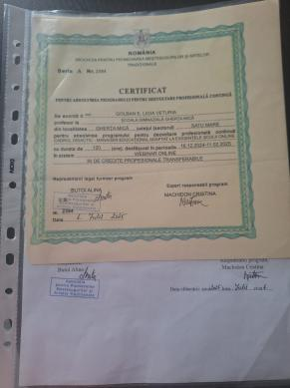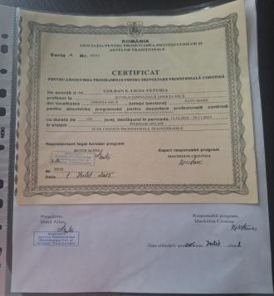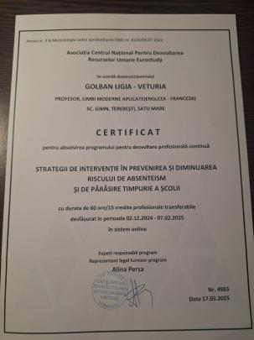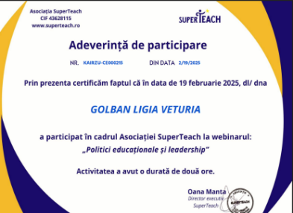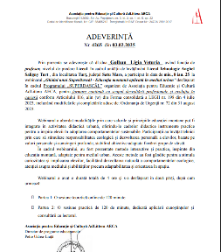

- d-na Bura Mariana:
Nr crt | Denumirea cursului | Furnizor | Adeverinta  Data | Nr.ore/Nr. credite
 | Cum utilizezi display-urile interactive pentru lecții eficiente și captivante | AtelieR de Cuvinte | Nr.882/1765 Data 14.11.2024 | 90 minute
 | Jocurile didactice la Scoală, în Tabără și în Online | SC SELLification SRL | Seria: LNJOC Nr.173946 Data:  5.02.2025 | 3 ore
 | Cum să rămanem Puternici și Echilibrați în aceste Vremuri | SC SELLification SRL | Seria: SP06 Nr.174382 Data:  13.02.2025 | 3 ore
 | Transformă stresul în cel mai bun prieten! | SC SELLification SRL | Seria: ALLST 25 Nr.180729 Data:  24.06.2025 | 3 ore
 | Atelierele de învațare din cadrul Conferinței Regionale -Metode Moderne de predare -evaluare și terapie/29.11.2024 | SC SELLification SRL | Seria: ASAT1124 Nr.38810 Data: 25.06.2025 | 3 ore
 | Atelierele de învațare din cadrul Conferinței Regionale -Strategii educaționale de succes | SC SELLification SRL | Seria: AS24STR Nr.38820 Data: 25.06.2025 | 3 ore
 | Atelierele de învățare - Învățarea creativă si atractivă | SC SELLification SRL | Seria: AS24 Nr.38915 Data: 27.06.2025 | 3 ore
 | Cum să folosești puterea experiențialulu în teambuilding-ul tău | SC SELLification SRL | Seria: EDU24 Nr.180878 Data: 28.06.2025 | 2 ore

- d-na Poptile Voichița:
  - a participat în calitate de evaluator la matematică în cadrul examenului de Evaluare Națională
  - a întocmit Raportul Comisiei Profesorilor de la Școala Gimnazială Gherța Mică
- a urmat cursul MODELE EVALUATIVE DIN ALTERNATIVELE EDUCAȚIONALE – suport pentru realizarea unei evaluări de calitate în învățământul preuniversitar de masa (30 CPT)
- A publicat două materiale în reviste cu ISBN
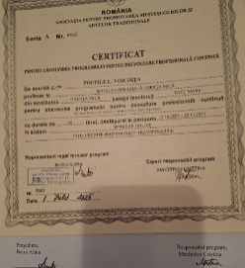

-d-na Tincu Ana:
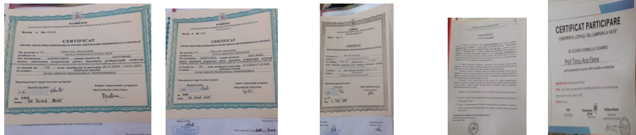

- toți profesorii au adaptat și selectat resurse educaţionale deschise;
- și-au actualizat permanent portofoliul profesional și dosarul personal cu copii ale adeverințelor cursurilor absolvite
- au colaborat cu elevii și părinții acestora pentru realizarea corespunzătoare a demersului didactic și a activităților școlare/ extrașcolare;

- Contribuţia la dezvoltarea instituţională şi promovarea imaginii unităţii şcolare

- domnii profesori de matematică, engleză și română s-au implicat în realizarea ofertei educaționale a școlii noastre (propuneri pentru CDȘ);
- toți profesorii au prezentat elevilor normele de conduită ce trebuie respectate atât în școală cât și în afara ei;
- toți profesorii au promovat activitățile extracurriculare la nivelul școlii și comunității;
- d-na Gheție a încheiat o serie de Acorduri de parteneriat în vederea participării la diverse activități extracurriculare
Nr.  crt. | Instituţia/instituţiile partenere | Nr. de înregistrare (la nivelul unit. şc.) | Obiectiv | Responsabil | Nr. de elevi participanţi
1 | Romconcept Learning Solutions SRL | 28.05.2025 | -colaborare dintre organizator și partener în vederea desfășurării de activității școlare prin Proiectul Educațional de evaluare interdisciplinară a competențelor „FORMIDABILII-Plus”1 | Gheție Mariana | 12
2 | Școala Gimnazială ”Octavian Goga ”Satu Mare | 94/06.02.2025 | -colaborare în vederea desfășurării de activități extrașcolare în cadrul proiectului -concurs „Lăsați imaginația să zboare” | Gheție Mariana | 8
3 | Școala Gimnazială „Gellert Sandor” Micula | 1131/  20.11.2024 | -colaborare în vederea desfășurării Concursului Județean de Ortografie și Punctuație ”Albinuța Ortografică” | Gheție Mariana | 30
4 | Asociația AtelieR de Cuvinte | 1054/  4.11.2024 | -colaborarea în vedera desfășurării proiectului educațional ”Arta Povestirii, metodă interactivă în arta educației | Gheție Mariana  Gheție Cristian | 26
5 | -Școala Gimnazială Călinești -Oaș, jud Satu Mare; | 946/ 03.10.2024 | -colaborarea între instituții în vederea organizării și desfășurării activităților cuprinse în cadrul școlar ”Toamnă de poveste” | Gavriș Angela  Gheție Mariana
6 | -Școala Gimnazială ”Mihai Eminescu” Zalău, jud. Sălaj; | 946/ 03.10.2024 | -colaborarea între instituții în vederea organizării și desfășurării activităților cuprinse în cadrul școlar ”Toamnă de poveste | Gavriș Angela  Gheție Mariana
7 | -Liceul Tehnologic ”Ion Nistor” Vicovu de Sus, jud. Suceava; | 946/ 03.10.2024 | -colaborarea între instituții în vederea organizării și desfășurării activităților cuprinse în cadrul școlar ”Toamnă de poveste | Gavriș Angela  Gheție Mariana
8 | -Școala Gimnazială ”Octavian Goga” Oradea, jud. Bihor; | 946/ 03.10.2024 | -colaborarea între instituții în vederea organizării și desfășurării activităților cuprinse în cadrul școlar ”Toamnă de poveste | Gavriș Angela  Gheție Mariana
9 | -Școala Gimnazială ”Dimitrie Cantemir” Baia Mare, jud Maramureș; | 946/ 03.10.2024 | -colaborarea între instituții în vederea organizării și desfășurării activităților cuprinse în cadrul școlar ”Toamnă de poveste | Gavriș Angela  Gheție Mariana
10 | -Liceul Teoretic ”Traian Vuia” -Făget, jud Timiș; | 946/ 03.10.2024 | -colaborarea între instituții în vederea organizării și desfășurării activităților cuprinse în cadrul școlar ”Toamnă de poveste” | Gavriș Angela  Gheție Mariana

- a coordonat, împreună cu prof. înv. preșcolar Gavriș Angela și dir. prof . Nichituț Nicolae, Proiectul educațional Județean ”Toamnă de poveste” ;
-a coordonat împreună cu prof. Gheție Cristian Nicolaie proiectul național extracurricular ”Ce faci, te face! – ne pregătim pentru viață”;
-a coordonat împreună cu prof. Gheție Cristian Nicolaie proiectul educațional internațional ”Arta Povestirii, metodă interactivă în arta educației”;
La Concursul școlar național de competență și performanță în educație ”COMPER- Limba și literatura română -etapa I a obținut numeroase premii:

Nume și prenume | clasa | Prof .coordonator | Punctaj | Premiu
Bud Darius | a V-a | Gheție Mariana | 90p | Premiul II
Bura Ligia | a V-a | Gheție Mariana | 90p | Premiul II
Costin Elisa | a V-a | Gheție Mariana | 80p | Premiul III
Gheție Andrei Ionuț | a V-a | Gheție Mariana | 100p | Premiul I
Sfârcioc Giulia | a V-a | Gheție Mariana | 90p | Premiul II
Sfârcioc Abel | a V-a | Gheție Mariana | 85p | Premiul III

Nume și prenume |  | clasa |  | Prof .coordonator |  | Punctaj |  | Premiu
Bura Daniela Valentina |  | a VI-a |  | Gheție Mariana |  | 70p |  | Mențiune
Rus Sofia Irina |  | a VI-a |  | Gheție Mariana |  | 75p |  | Mențiune
 | Nume și prenume |  | clasa |  | Prof .coordonator |  | Punctaj |  | Premiu
 | Bura Alina Andrea |  | a VIII-a |  | Gheție Mariana |  | 75p |  | Mențiune
 | Bura Karla Elena |  | a VIII-a |  | Gheție Mariana |  | 70p |  | Mențiune
 | Câcău Luca Daniel |  | a VIII-a |  | Gheție Mariana |  | 70p |  | Mențiune
 | Câcău Raul Alessio |  | a VIII-a |  | Gheție Mariana |  | 85p |  | Premiul III
 | Dragoș Darius Andrei |  | a VIII-a |  | Gheție Mariana |  | 85p |  | Premiul III
 | Gavrău Luca Dănuț |  | a VIII-a |  | Gheție Mariana |  | 75p |  | Mențiune
 | Lazur Casian Petruș Florin |  | a VIII-a |  | Gheție Mariana |  | 75p |  | Mențiune
 | Mureșan David Otniel |  | a VIII-a |  | Gheție Mariana |  | 75p |  | Mențiune
 | Rus Ruben Gregory |  | a VIII-a |  | Gheție Mariana |  | 90p |  | Premiul II
 | Stanci Simeon |  | a VIII-a |  | Gheție Mariana |  | 80p |  | Premiul III
De asemenea și la etapa a II-a Comper a obținut numeroase premii.

3) Concursul școlar național de competență și performanță în educație ”COMPER- Limba și literatura română -etapa națională

Nr.  crt | Nume și prenume | clasa | Prof.  coordonator | Punctaj | Premiu
1 | Gheție Andrei Ionuț | a V-a | Gheție Mariana | 100p | Premiul I

4) Concursul interdisciplinar „FORMIDABILII” -etapa I este cuprins în calendarul naționale școlare fără finanțare M.E., poziția 38

Nr. crt | Nume si prenume | Clasa | Prof. coordonator | Punctaj | Premiu
1 | Roman Maria | a VI-a | Gheție Mariana | 81p | Premiul II
2 | Nichituț Paul | a VI-a | Gheție Mariana | 80p | Premiul II
3 | Bunas Martina | a VI-a | Gheție Mariana | 65p | Mențiune
4 | Rus Sofia | a VI-a | Gheție Mariana | 75p | Premiul III
5 | Bura Negru Carmina | a VI-a | Gheție Mariana | 74p | Premiul III
6 | Ștefuți George | a VI-a | Gheție Mariana | 85p | Premiul II
7 | Șimonca Laurențiu | a VI-a | Gheție Mariana | 90p | Premiul I
8 | Palincaș Alexandra | a VI-a | Gheție Mariana | 65p | Mențiune
9 | Bura Emanuela | a VI-a | Gheție Mariana | 80p | Premiul II
10 | Bîrtă Matia | a VI-a | Gheție Mariana | 69p | Mențiune
11 | Herman Denis | a VI-a | Gheție Mariana | 65p | Mențiune
12 | Gag Azia | a VI-a | Gheție Mariana | 65p | Mențiune
13 | Bura Daniela | a VI-a | Gheție Mariana | 85p | Premiul II

5) Concursul interdisciplinar „FORMIDABILII”- etapa III, concurs implementat în cadrul proiectului regional „Formidabilii Plus” - cuprins în Calendarul Proiectelor de Educație Extrașcolară Regionale și Interjudețene care se desfășoară în România în anul școlar 2024-2025, fără finanțare M.E.C., (CPEERI), aprobat prin ORDIN nr 3026/14.01.2025, Anexa 3, poziția 889

Nr. crt | Nume si prenume | Clasa | Prof. coordonator | Punctaj | Premiu
1 | Roman Maria | a VI-a | Gheție Mariana | 78p | Premiul II
2 | Rus Sofia | a VI-a | Gheție Mariana | 83p | Premiul II
3 | Șimonca Laurențiu | a VI-a | Gheție Mariana | 85p | Premiul II
4 | Nichituț Paul | a VI-a | Gheție Mariana | 85p | Premiul II
5 | Bura Emanuela | a VI-a | Gheție Mariana | 81p | Premiul II
6 | Palincaș Alexandra | a VI-a | Gheție Mariana | 75p | Premiul III
7 | Ștefuți George | a VI-a | Gheție Mariana | 78p | Premiul III
8 | Ștrango Bianca | a VI-a | Gheție Mariana | 75p | Premiul III
9 | Gag Azia | a VI-a | Gheție Mariana | 70p | Mențiune
10 | Bura Negru Carmina | a VI-a | Gheție Mariana | 65p | Mențiune
11 | Bîrtă Matia | a VI-a | Gheție Mariana | 65p | Mențiune
12 | Bunas Martina | a VI-a | Gheție Mariana | 69p | Mențiune
13 | Herman Denis | a VI-a | Gheție Mariana | 70p | Mențiune

6) - Concursul ”LĂSAȚI IMAGINAȚIA SĂ ZBOARE”-ediția a VI-a, proiect județean înscris în CAEJ, aprobat prin Nr. I.S.J.325 /23.01.2025, domeniul cultural-artistic, poziția 29

Nr. | Nume și prenume elev | clasa | Prof. coordonator | Premiu
1 | Nichituț Paul  Șimonca Laurențiu  Bura Daniela  Bura Emanuela | a VI-a | Gheție Mariana | Mențiune
2 | Gheție Andrei Ionuț  Costin Elisa  Bura Ligia  Handro Abigail | a V-a | Gheție Mariana | Diplomă de participare

7) -concursul ”EMOȚIA ÎN ARTĂ ȘI LITERATURĂ”, ediția a II-a, cuprins în CAEJ 2025, domeniul cultural-artistic, arte vizuale, poziția 21
Nr. | Nume și prenume elev | clasa | Prof. coordonator | Premiu
1 | Gheție Andrei Ionuț  Costin Elisa  Bura Ligia  Handro Abigail | a V-a | Gheție Mariana | Premiul I
2 | Nichituț Paul  Șimonca Laurențiu  Bura Emanuela  Rus Sofia | a VI-a | Gheție Mariana | Premiul II

8) Concursul Județean de ortografie și punctuație ”ALBINUȚA ORTOGRAFICĂ”, ediția a III-a, cuprins în CAEJ, poziția 36, domeniul cultural artistic- literatură
Nr. crt. | Numele și  prenumele elevului | Școala | Clasa/  Nivelul | Profesorul  coordonator | punctaj
1 | Bîrtă Maria | Școala Gimnazială Gherța Mică | Clasa a V-a/ nivel I | Gheție Mariana | 29 p
2 | Bud Darius | Școala Gimnazială Gherța Mică | Clasa a V-a/ nivel I | Gheție Mariana | 51 p
3 | Bud Maya | Școala Gimnazială Gherța Mică | Clasa a V-a/ nivel I | Gheție Mariana | 24 p
4 | Bura Ligia | Școala Gimnazială Gherța Mică | Clasa a V-a/ nivel I | Gheție Mariana | 51 p
5 | Bura Lucas | Școala Gimnazială Gherța Mică | Clasa a V-a/ nivel I | Gheție Mariana | 42 p
6 | Bura Sara | Școala Gimnazială Gherța Mică | Clasa a V-a/ nivel I | Gheție Mariana | 43 p
7 | Carabă Leea | Școala Gimnazială Gherța Mică | Clasa a V-a/ nivel I | Gheție Mariana | 38 p
8 | Costin Elisa | Școala Gimnazială Gherța Mică | Clasa a V-a/ nivel I | Gheție Mariana | 65 p
9 | Gheție Andrei | Școala Gimnazială Gherța Mică | Clasa a V-a/ nivel I | Gheție Mariana | 79 p
10 | Handro Abigail | Școala Gimnazială Gherța Mică | Clasa a V-a/ nivel I | Gheție Mariana | 52 p
11 | Raț Denis | Școala Gimnazială Gherța Mică | Clasa a V-a/ nivel I | Gheție Mariana | 59 p
12 | Sfârcioc Carina | Școala Gimnazială Gherța Mică | Clasa a V-a/ nivel I | Gheție Mariana | 44 p
13 | Sfârcioc Giulia | Școala Gimnazială Gherța Mică | Clasa a V-a/ nivel I | Gheție Mariana | 24 p
14 | Sfărcioc Abel | Școala Gimnazială Gherța Mică | Clasa a V-a/ nivel I | Gheție Mariana | 52 p
15 | Bunas Martina | Școala Gimnazială Gherța Mică | Clasa a VI-a/ nivel I | Gheție Mariana | 43 p
16 | Bura Daniela | Școala Gimnazială Gherța Mică | Clasa a VI-a/ nivel I | Gheție Mariana | 66 p
17 | Bura Emanuela | Școala Gimnazială Gherța Mică | Clasa a VI-a/ nivel I | Gheție Mariana | 46 p
18 | Bura Negru Carmina | Școala Gimnazială Gherța Mică | Clasa a VI-a/ nivel I | Gheție Mariana | 35 p
19 | Coste Delia | Școala Gimnazială Gherța Mică | Clasa a VI-a/ nivel I | Gheție Mariana | 47 p
20 | David Emanuel | Școala Gimnazială Gherța Mică | Clasa a VI-a/ nivel I | Gheție Mariana | 66 p
21 | Gavriș Maria | Școala Gimnazială Gherța Mică | Clasa a VI-a/ nivel I | Gheție Mariana | 51 p
22 | Mureșan Maria | Școala Gimnazială Gherța Mică | Clasa a VI-a/ nivel I | Gheție Mariana | 55 p
23 | Nichituț Paul | Școala Gimnazială Gherța Mică | Clasa a VI-a/ nivel I | Gheție Mariana | 49 p
24 | Palincaș Alexandra | Școala Gimnazială Gherța Mică | Clasa a VI-a/ nivel I | Gheție Mariana | 57 p
25 | Roman Maria | Școala Gimnazială Gherța Mică | Clasa a VI-a/ nivel I | Gheție Mariana | 44 p
26 | Rus Sofia | Școala Gimnazială Gherța Mică | Clasa a VI-a/ nivel I | Gheție Mariana | 61 p
27 | Șimonca Laurențiu | Școala Gimnazială Gherța Mică | Clasa a VI-a/ nivel I | Gheție Mariana | 57 p
28 | Ștefuți George | Școala Gimnazială Gherța Mică | Clasa a VI-a/ nivel I | Gheție Mariana | 53 p
29 | Ștrango Bianca | Școala Gimnazială Gherța Mică | Clasa a VI-a/ nivel I | Gheție Mariana | 58 p
30 | Ștrango Leea | Școala Gimnazială Gherța Mică | Clasa a VI-a/ nivel I | Gheție Mariana | 45 p

- a participat la Conferința online ”Cum creăm un climat de siguranță psiho-socială la școală”- organizată de editura Litera-
- a participat la Conferința online ”Literația, o privire din culise” ”- organizată de editura Litera;
- a participat la Conferința „Copilul tău, campion la viață”, cu tema ”Rețeta succesului școlar: Cum menținem echilibru între teme și timp liber”
-a participat la Conferința județeană „Valorile care ne definesc. România- Europa încotro?” -organizată de Fundația Universitară ”Vasile Goldiș” Arad, filiala Satu Mare, în parteneriat cu Inspectoratul Școlar Județean Satu Mare;
-a publicat materiale pe platfoma didactic.ro;
-a publicat un material pe platforma de e-learning www.genialii.eu resursă educațională deschisă (RED)

- d-l Gheție Nicolaie:
- a participat la Conferința Webdidactica ”Meseriile Viitorului: Adaptarea educației la piața muncii”, organizată de Fundația Dan Voiculescu pentru Dezvoltarea României.
- a participat la Conferința online ”Cum creăm un climat de siguranță psiho-socială la școală”- organizată de editura Litera-
- a participat la Conferința online ”Literația, o privire din culise” ”- organizată de editura Litera;
- a participat la Conferința „Copilul tău, campion la viață”, cu tema ”Rețeta succesului școlar: Cum menținem echilibru între teme și timp liber”
- a participat la Conferința județeană „Valorile care ne definesc. România- Europa încotro?” -organizată de Fundația Universitară ”Vasile Goldiș” Arad, filiala Satu Mare, în parteneriat cu Inspectoratul Școlar Județean Satu Mare
- în calitate de responsabil al Comisiei de Securitate și sănătate în muncă pentru situații de urgență, a organizat împreună cu domnul director Nichituț Nicolae activități de prevenire și stingere a incendiilor;
- a prezentat normele și sarcinile de prevenire a incendiilor;
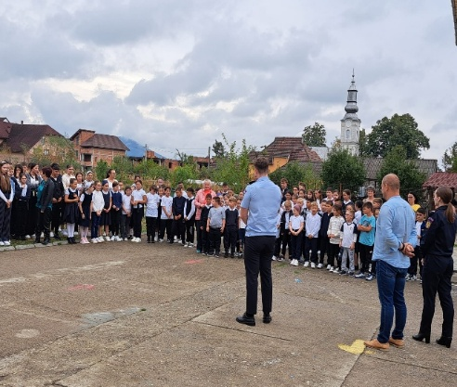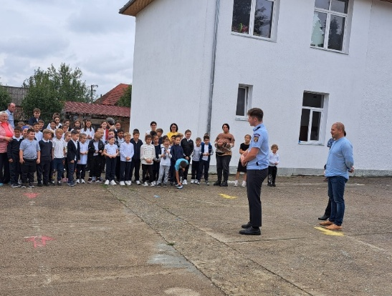
-a publicat un material pe platforma de e-learning www.genialii.eu resursă educațională deschisă (RED)
-d-na Roman Nicoleta:
-a colaborat foarte strâns în parteneriat cu părinţii elevilor, pe care i-am atras în activităţile noastre, organizând şi participând la diferite proiecte educaţionale, uneori în colaborare cu părinţii, familiile elevilor, prietenii acestora, ne-am făcut cunoscută munca noastră, a dascălilor din această unitate, cu dorinţa ca tot mai mulţi copii/preşcolari să se îndrepte spre această unitate, cu o activitate şcolară şi extraşcolară intensă.
- s-a implicat în activităţi de prevenire şi combatere a violenţei şi a bullyingului în mediul școlar și /sau în mediul online, a făcut și un curs pe această temă. Deasemenea la nivelul unității s-au desfășurat diferite activități în colaborare cu Centrul de prevenire, evaluare și consiliere antidrog. „ Familia , partener în lupta împotriva drogurilor ” , activitate pe tema prevenirii violenței/ bullying-ului/ portului sau folosirii fără drept de obiecte periculoase/ consumului de substanțe interzise/ criminalității informatice/ abuzurilor sexuale/ traficului de persoane/ răspundere penală minori, în cadrul Campaniei: DA/NU

-d-na Golban Ligia, împreună cu doamna Tincu Ana Elena au încheiat un acord de parteneriat în cadrul activității de voluntariat cu Casa de tip familial Iris, Berindan. Elevii au decorat bradul de Crăciun cu globuri personalizate, iar cadourile cu produse dulci au fost oferite din partea părinților clasei de elevi.

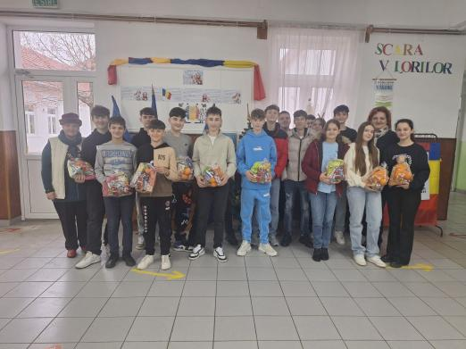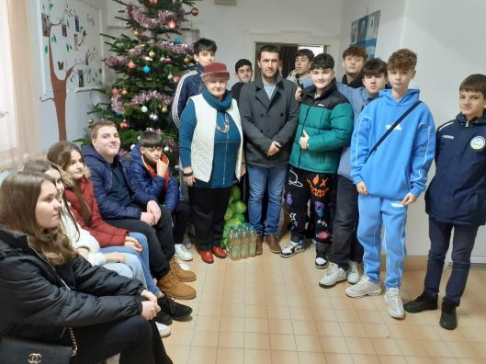

-d-na Poptile Voichița
- a încheiat un acord de parteneriat cu Școala Gimnazială ”Octavian Goga ”Satu Mare, în vederea participării la concursul județean „MATEMATICA - punte între științe”.
- a contribuit la promovarea imaginii unităţii de învăţământ în comunitate prin participarea şi rezultatele elevilor la olimpiade, concursuri, competiţii, activităţi extracurriculare şi extraşcolare realizate în mediul şcolar, extraşcolar şi în mediul online (rezultatelle apar menționate la pct 2)

- a avut calitatea de profesor însoțitor al lotului județean al elevilor participanți la Concursul Național Olimpiada Satelor din România

-d-na Tincu s-a implicat în acțiunea pentru Prevenirea parăsirii timpurii a școlii,a prevenirii incendiilor și a calamităților naturale, a colaborat cu cabinetul medical din comună, cu poliția locală, Protecția mediului.
- a contribuit la promovarea imaginii unităţii de învăţământ în comunitate prin participarea şi rezultatele elevilor la concursuri (precizate la pct 2)
- Referitor la promovarea imaginii unităţii de învăţământ în comunitate prin participarea şi rezultatele elevilor la olimpiade, concursuri, competiţii, activităţi extracurriculare şi extraşcolare realizate în mediul şcolar, extraşcolar şi în mediul online, pe lângă numeroasele concursuri precizate mai sus, mai adăugăm câteva dintre evenimentele desfășurate de unii profesori și rezultatele obținute de elevi la concursuri:

-d-na profesoară Bura Mariana
-a participat împreună cu elevii la diverse concursuri: Comper etapa I si II , “Formidabilii”, etapa a I-a, dar și la activităti extracurriculare. A avut calitatea de evaluator în cadrul concursului Comper-matematică, gimnaziu și membru al comisiei de evaluare la concursul “Formidabilii”, etapa a I-a ( adeverinta nr 55567/29.11.2024)
Concursul Național ”COMPER” etapa II
Matematică
Clasa a VIII-a
Nr.  crt | Nume și prenume | Etapa2
1 | Bura Karla | P2
2 | Ștrango Ruth Cristina | P2

Concursul cu participare internațională FORMIDABILII

Clasa a VII-a
Nr.  crt | Nume și prenume | Etapa 1
1 | Câcău Timotei | P2
2 | Sfârcioc Rahela Dorina | Mentiune

În perioada 27noiembrie-18decembrie 2024 a participat in calitate de profesor voluntar , in cadrul campaniei “FII BUCURIE DE CRACIUN”,-editia III organizat si coordonat de ISJ Satu Mare in parteneriat cu CJRAE Satu Mare, impreuna cu elevii din clasa a VII-a.(Adev. Nr 72/10.01.2025)

Referitor la realizarea/participarea la programe/activităţi de prevenire şi combatere a violenţei şi bullyingului în mediul şcolar şi/sau în mediul online, domnii profesori au desfășurat diverse activități, dintre care amintim:
S-au desfăşurat cu elevii clasei a VII-a activităţi pe tema prevenirii şi combaterii violenței/bullying-ului/portului sau folosirii fără drept de obiecte periculoase/ consumului de substanțe interzise în cadrul Campaniei „DA/NU”, susținută de Inspectoratul de Politie Județean Satu Mare( PV 103/10.02.2025).
În cadrul proiectului de parteneriat ”Prevenirea traficului de persoane și exploatării sexuale în România” cu Asociaţia eLiberare, d-na Gheție a sustinut o activitate( lecție) cu elevii clasei a VII-a despre prevenirea traficului de persoane și exploatării sexuale.

De asemenea în urma Evaluării Naționale la clasa a VIII-a , toți elevii au obținut medii peste 5.

7. Conduita profesionalǎ

  - profesorii au respectat valorile esențiale pe care le promovează codul de etică din învățământ (au respectat deontologia profesională, manifestând atitudine morală și civică în ceea ce priveste limbajul, ținuta, respectul, comportamentul);
  - profesorii au răspuns solicitărilor direcţiunii şi au avut o bună colaborare cu întreg colectivul şcolii noastre.

Întocmit, prof. Poptile Voichița
Iulie 2025

Raport „Școala altfel”
A. Date generale
1. Numele unității de învățământ: ŞCOALA GIMNAZIALĂ GHERŢA MICĂ
2. Directorul unității: prof. Nichituț Nicolae
3. Echipa de coordonare:
- prof. Gheție Mariana -responsabil
- prof. Bura Mariana Zoica- membru al Consiliului Profesoral;
- prof. înv. Primar Țăran Aurica- membru al Consiliului Profesoral;
Nr. crt. | Categoria de activitate | Cod activitate | Index activitate | Tematica activităților
1 | Dezvoltare personală | 01 | 1 | Siguranța școlară, siguranța în mediul online, în trafic...
1 | Dezvoltare personală | 01 | 2 | Mânute harnice
1 | Dezvoltare personală | 01 | 3 | Atelierul Spiridusilor harnici
1 | Dezvoltare personală | 01 | 4 | Să dăruim bucurie
1 | Dezvoltare personală | 01 | 5 | Cartea- o cetate luminată
1 | Dezvoltare personală | 01 | 6. | Siguranța online
1 | Dezvoltare personală | 01 | 7 | Împreună, pentru școala noastră
1 | Dezvoltare personală | 01 | 8 | Ce pot face două mâini dibace
1 | Dezvoltare personală | 01 | 9 | Alege să fii bun!
1 | Dezvoltare personală | 01 | 10 | Siguranța în pauză
1 | Dezvoltare personală | 01 | 11 | Crăciunul în tradiția românească
1 | Dezvoltare personală | 01 | 12 | Cercul de ași
1 | Dezvoltare personală | 01 | 13 | Felicitări pentru Crăciun
1 | Dezvoltare personală | 01 | 14 | Ornamente, decorațiuni pentru Crăciun
1 | Dezvoltare personală | 01 | 15 | Globuri -ornamente brad
1 | Dezvoltare personală | 01 | 16 | Clopoței fermecați
1 | Dezvoltare personală | 01 | 17 | Ornamente pentru bradul de Crăciun
1 | Dezvoltare personală | 01 | 18 | Scrisoarea lui Moș Crăciun
1 | Dezvoltare personală | 01 | 19 | Siguranța în mediul online
1 | Dezvoltare personală | 01 | 20 | Concurs de gătit/ Amenajarea mesei
1 | Dezvoltare personală | 01 | 21 | Bune maniere
1 | Dezvoltare personală | 01 | 22 | Felicitări de Crăciun
1 | Dezvoltare personală | 01 | 23 | Reguli de circulație
1 | Dezvoltare personală | 01 | 24 | Reguli de comportament în societate
1 | Dezvoltare personală | 01 | 25 | Cine are carte, are parte!
1 | Dezvoltare personală | 01 | 26 | Spunem Nu violenței
1 | Dezvoltare personală | 01 | 27 | Povestea unei cărți
1 | Dezvoltare personală | 01 | 28 | Podoabe și ornamente de Crăciun
1 | Dezvoltare personală | 01 | 29 | Dăruiești ca să primești
1 | Dezvoltare personală | 01 | 30 | Bradul fericit
1 | Dezvoltare personală | 01 | 31 | Globurile vesele
1 | Dezvoltare personală | 01 | 32 | Un gând pentru tine din inima mea
1 | Dezvoltare personală | 01 | 33 | Să ne bucurăm în prag de sărbătoare
1 | Dezvoltare personală | 01 | 34 | Brădulețul vesel
1 | Dezvoltare personală | 01 | 35 | Atelierul lui Moș Crăciun
1 | Dezvoltare personală | 01 | 36 | Borcanul cu bunătăți
1 | Dezvoltare personală | 01 | 37 | Confecționăm felicitări de Crăciun
1 | Dezvoltare personală | 01 | 38 | Amenajarea standului
2 | Relaționarea cu prietenii și familia | 02 | 1 | Atelierul spiridușilor
2 | Relaționarea cu prietenii și familia | 02 | 2 | Târgul de Crăciun
2 | Relaționarea cu prietenii și familia | 02 | 3 | Amenajarea standului GPP
2 | Relaționarea cu prietenii și familia | 02 | 4 | Să fim mai buni
2 | Relaționarea cu prietenii și familia | 02 | 5 | Târgul de Crăciun
2 | Relaționarea cu prietenii și familia | 02 | 6 | Târgul de Crăciun
2 | Relaționarea cu prietenii și familia | 02 | 7 | Târgul de Crăciun
2 | Relaționarea cu prietenii și familia | 02 | 8 | Să ne construim o lume fără amenințări
2 | Relaționarea cu prietenii și familia | 02 | 9 | Amenajarea standului clasei
2 | Relaționarea cu prietenii și familia | 02 | 10 | Managementul relațiilor în școală
2 | Relaționarea cu prietenii și familia | 02 | 11 | Târgul de Crăciun
2 | Relaționarea cu prietenii și familia | 02 | 12 | E vremea colindelor
2 | Relaționarea cu prietenii și familia | 02 | 13 | Cadouri pentru cei dragi
2 | Relaționarea cu prietenii și familia | 02 | 14 | Felicitări pentru cei dragi
2 | Relaționarea cu prietenii și familia | 02 | 15 | Crăciunul în familie
2 | Relaționarea cu prietenii și familia | 02 | 16 | Am pornit să colindăm
2 | Relaționarea cu prietenii și familia | 02 | 17 | Colinde
2 | Relaționarea cu prietenii și familia | 02 | 18 | Prietenia -resursă de bucurii
2 | Relaționarea cu prietenii și familia | 02 | 19 | Târgul de Crăciun
2 | Relaționarea cu prietenii și familia | 02 | 20 | Siguranța în mediul online
2 | Relaționarea cu prietenii și familia | 02 | 21 | Prietenia -resurse de bucurii
3 | Orientarea profesională; | 03. | 1 | Târgul de Crăciun
3 | Orientarea profesională; | 03. | 2 | Cum îmi aleg liceul
3 | Orientarea profesională; | 03. | 3 | Meseria brățară de aur
3 | Orientarea profesională; | 03. | 4 | Îmi aleg singur viitorul
4 | Voluntariat, acțiuni civile | 04 | 1 | Primim, dar și oferim
4 | Voluntariat, acțiuni civile | 04 | 2 | Colinde, coline, e vremea colindelor
4 | Voluntariat, acțiuni civile | 04 | 3 | Târgul de Crăciun
4 | Voluntariat, acțiuni civile | 04 | 4 | E vremea colindelor
4 | Voluntariat, acțiuni civile | 04 | 5 | Pregătirea standului pentru Târgul de Crăciun
4 | Voluntariat, acțiuni civile | 04 | x
5 | Protecția mediului; | 05. | 1 | Ajutoarele lui Moș Crăciun
5 | Protecția mediului; | 05. | 2 | Cum reducem deșeurile
5 | Protecția mediului; | 05. | x
5 | Protecția mediului; | 05. | x
5 | Protecția mediului; | 05. | x
6 | Sport | 06 | 1 | Șah- sportul minții
6 | Sport | 06 | 2 | Coarda năzdrăvană
6 | Sport | 06 | 3 | Șah- sportul minții
6 | Sport | 06 | 4 | Inițierea în jocul de șah
6 | Sport | 06 | 5 | Fotbalul e viața mea
6 | Sport | 06 | 6 | Mari vedete ale fotbalului și handbalului românesc
6 | Sport | 06 | 7 | Jocuri libere
6 | Sport | 06 | 8 | Jocuri distractive
7 | Sănătate | 07 | 1 | Cum să cresc sănătos?
7 | Sănătate | 07 | 2 | Siguranta on -line
7 | Sănătate | 07 | 3 | Să ne hrănim corect!
7 | Sănătate | 07 | 4 | Învățăm să mâncăm sănătos și suntem creativi!
7 | Sănătate | 07 | 5 | Să ne hrănim inteligent
7 | Sănătate | 07 | 6 | Micii bucătari
7 | Sănătate | 07 | 7 | Cum acord primul ajutor?
7 | Sănătate | 07 | 8 | Creativitate în bucătărie
7 | Sănătate | 07 | 9 | Masterchef- concurs de preparate
7 | Sănătate | 07 | 10 | În așteptarea lui Moș Crăciun
8 | Înțelegerea unor fenomene sociale, politice, fizice, biologice etc.; | 08 | 1 | Târgul de Crăciun
8 |  | 08 | 2 | Am plecat să colindăm
8 |  | 08 | 3 | Careul de ași
8 |  | 08 | 4 | Magie ... cu apă (experiente)
8 |  | 08 | 5 | Vizionare de filme documentare
8 |  | 08 | 6 | Vizionare de filme documentare
9 | Cunoașterea unor personaje, personalități, istoriei și/sau altor culturi și civilizații | 09 | 1 | Savurăm o piesă de teatru
9 |  | 09 | 2 | Din poveste adunate
9 |  | 09 | 3 | Carnavalul personajelor din povesti
9 |  | 09 | 4 | Învăț din mărgăritarele limbii române- Alecu Donici
9 |  | 09 | 5 | Vizionarea unor piese de teatru
9 |  | 09 | 6 | Crăciunul în Franța
9 |  | 09 | 7 | Vestim Nașterea Domnului
9 |  | 09 | 8 | Moș Crăciun cu barba albastră
9 |  | 09 | 9 | Povestea lui Moș Crăciun
9 |  | 09 | 10 | Istoria locală
10 | Exprimare și/sau cunoaștere artistică și a patrimoniului cultural; | 010 | 1 | În lumea minunată a poveștilor
10 |  | 010 | 2 | Teatru de păpuși „Crăiasa zăpezii
10 |  | 010 | 3 | Crăciunul, în sufletul tuturor
10 |  | 010 | 4 | Împodobim bradul de Crăciun
10 |  | 010 | 5 | Atelier de Crăciun
10 |  | 010 | 6 | Pregătiri pentru colindători-colaci/platouri tradiționale
10 |  | 010 | 7 | Am plecat să colindăm!
10 |  | 010 | 8 | Teatru de papusi ’’-Craiasa Zapezii’
10 |  | 010 | 9 | Impodobim Bradul de Craciun
10 |  | 010 | 10 | Aho,Aho de Anul Nou
10 |  | 010 | 11 | Nasterea lui IISUS
10 |  | 010 | 12 | Întâlnirea cu cei dragi - familia
10 |  | 010 | 13 | La teatru – Crăiasa Zăpezii
10 |  | 010 | 14 | Ne pregătim de sărbători împreună cu familia . Pregătirea unor aranjamente de Crăciun.
10 |  | 010 | 15 | La teatru – Crăiasa Zăpezii
10 |  | 010 | 16 | Pe aripile cuvintelor
10 |  | 010 | 17 | Cel mai frumos scris- CALIGRAFIA- arta scrisului
10 |  | 010 | 18 | Mâini dibace- Pictură și culoare
10 |  | 010 | 19 | Hai la teatru!
10 |  | 010 | 20 | Colindăm, colindăm iarna ...
10 |  | 010 | 21 | Caligrafia, arta scrisului frumos
10 |  | 010 | 22 | Teatru de păpuși – Crăiasa Zăpezii
10 |  | 010 | 23 | Colinde, colinde ... e vremea colindelor!
10 |  | 010 | 24 | Elevii au talent!
10 |  | 010 | 25 | E vremea colindelor
10 |  | 010 | 26 | E vremea colindelor
10 |  | 010 | 27 | Colinde, colinde
10 |  | 010 | 28 | Colinde ... colinde
10 |  | 010 | 29 | E vremea colindelor
10 |  | 010 | 30 | Elevii au talent
10 |  | 010 | 31 | Am plecat să colindăm
10 |  | 010 | 32 | Moș Crăciun
10 |  | 010 | 33 | Tradiții de Crăciun din Țara Oașului
10 |  | 010 | 34 | Am plecat să colindăm
10 |  | 010 | 35 | Târgul de Crăciun
10 |  | 010 | 36 | Așteptăm Crăciunul
10 |  | 010 | 37 | Teatru și film
10 |  | 010 | 38 | Pregătire pentru concerte
 |  |  | 39 | E vremea colindelor
 |  |  | 40 | Colinde ... colinde
 |  |  | 41 | Vestim Nașterea Domnului
 |  |  | 42 | Sunt artist
 |  |  | 43 | Tradiții și obiceiuri
 |  |  | 44 | Micii artiști
 |  |  | 45 | Tablouri vesele
 |  |  | 46 | Să ne bucurăm de Nașterea Domnului
 |  |  | 47 | Să învățăm să ne iubim și să ne respectăm aproapele
 |  |  | 48 | Povestea lui Moș Crăciun
 |  |  | 49 | Vin colindătorii
 |  |  | 50 | Vizită virtuala la marile muzee
 |  |  | 51 | Film tematic
11 | Petrecerea timpului liber. | 011. | 3 | Învățăm, jucându-ne
11 | Petrecerea timpului liber. | 011. | 4 | Activități dinamice (jocuri)
11 | Petrecerea timpului liber. | 011. | x
-prof. Gavriș Angela- membru al Consiliului Profesoral /Consilier educatic/ Coordonator pentru proiecte;
-prof. Poptile Voichița- membru al Comisiei pentru întocmirea orarului;
- Căcău Raul- Reprezentant al Consiliului elevilor;
- Haiduc Romina Rodica- Reprezentant al Comitetului de părinți;
- Ana Micleanu – Consilier școlar/ mediator școlar
4. Perioada de desfășurare a programului „Școala altfel”: 18-22 decembrie 2023
5. Date cantitative:
Rată de prezență elevi: | Rată de prezență cadre didactice:
97% | 100%
B.Proiectarea activitatilor
1. La nivelul întregii unităţi de învăţământ

2. | La nivelul ciclului preșcolar

Nr.crt. | Cod activității | Index activități | Nr. total activități | Grupele participante
0. | 1. | 2. | 3. | 4.
1. | 01. | 01. | 1 | GPN SUSANI
1. | 01. | 02. | 1 | GPP
1. | 01. | 03 | 1 | GPP
1. | 01. | 04 | 1 | GPP
2 | 02. | 01 | 1 | GPN SUSANI
2 | 02. | 02 | 1 | GPN CENTRU
2 | 02. | 03 | 1 | GPP
2 | 02. | 04 | 1 | GPP
3. | 03. | 01
3. | 03. | 03
4. | 04. | 01 | 1 | GPN SUSANI
4. | 04. | 02 | 1 | GPN SUSANI
4. | 04. | 03 | 1 | GPP
5. | 05. | 01.
5. | 05. | 02.
5. | 05. | 03.
5. | 05. | 04
6. | 06. | 01.
6. | 06. | 02.
6. | 06. | 03.
7. | 07. | 01. | 1 | GPN SUSANI
7. | 07. | 02. | 1 | GPP
7. | 07. | 03
7. | 07. | 04
8 | 08. | 01. | 1 | GPN SUSANI
8 | 08. | 02. | 1 | GPP
8 | 08. | 03
8 | 08. | 04.
8 | 08. | 05.
9. | 09. | 01. | 1 | GPN CENTRU
9. | 09. | 02. | 1 | GPN CENTRU
9. | 09. | 03 | 1 | GPP
9. | 09. | 04
9. | 09. | 05
10 | 010. | 01. | 1 | GPN SUSANI
10 | 010. | 02. | 1 | GPN SUSANI
10 | 010. | 03 | 1 | GPN SUSANI
10 | 010. | 04 | 1 | GPN CENTRU
10 | 010. | 05 | 1 | GPN CENTRU
10 | 010. | 06 | 1 | GPN CENTRU
10 | 010. | 07 | 1 | GPN CENTRU
10 | 010. | 08 | 1 | GPP
10 | 010. | 09 | 1 | GPP
10 | 010. | 010 | 1 | GPP
10 | 010. | 011 | 1 | GPP
11 | 011. | 01. | 1 | GPP
11 | 011. | 02. | 1 | GPP
11 | 011. | 03.
11 | 011. | 04.

 | 3. | La nivelul ciclului primar
Nr.crt. |  |  | Cod activității | Index activități | Nr. total  activități | Clasele participante
0. |  |  | 1. | 2. | 3. | 4.
1. |  |  | 01. | 05 | 1 | Clasa I 26 elevi
 |  |  | 01. | 06 | 1 | Clasa l 26 elevi
 |  |  | 01. | 07 | 1 | Clasa ll 22 elevi
 |  |  | 01. | 08 | 1 | Clasa ll 22 elevi
 |  |  | 01. | 09 | 1 | Clasa lll 27 elevi
 |  |  | 01. | 10 | 1 | Clasa IV 25 elevi
 |  |  | 01. | 11 | 1 | Clasa lV 25 elevi
 |  |  | 01. | 12 | 1 | Clasa lV 25 elevi
 |  |  | 01. | 13 | 1 | Clasa lll 27 elevi
 |  |  | 01. | 15 | 1 | Clasa l 26 elevi
 |  |  | 01. | 18 | 1 | Clasa lV 25 elevi
 |  |  | 01. | 18 | 1 | Clasa l 26 elevi
 |  |  | 01. | 24 | 1 | Clasa l 26 elevi
 |  |  | 01. | 31 | 1 | Clasa ll 22 elevi
 |  |  | 01. | 32 | 1 | Clasa lV 25 elevi
 |  |  | 01. | 35 | 1 | CP. B 15 elevi
 |  |  | 01. | 36 | 1 | Clasa lV 25 elevi
2 |  |  | 02. | 05 | 1 | C.P. A 15 elevi
 |  |  | 02. | 06 | 1 | C.P. B. 15 elevi
 |  |  | 02. | 07 | 1 | Clasa l 26 elevi
 |  |  | 02. | 08 | 1 | Clasa lll 27 elevi
 |  |  | 02. | 09 | 1 | Clasa III 27 elevi
 |  |  | 02. | 10 | 1 | Clasa lV 25 elevi
 |  |  | 02. | 11 | 1 | Clasa IV 25 elevi
 |  |  | 02. | 12 | 1 | C.P A 15 elevi
 |  |  | 02. | 13 | 1 | Clasa lV 25 elevi
 |  |  | 02. | 14 | 1 | Clasa lll 27 elevi
 |  |  | 02. | 21 | 1 | C.P. B 15 elevi
 |  |  | 02. | 21 | 1 | Clasele l și ll
 |  |  | 02. | 21 | 1 | Clasele lll și lV
 |  |  | 02. |  | - | -
3. |  |  | 03. | 01 | 1 | Clasa lll 27 elevi
 |  |  | 03. | 03 | - | -
4. |  |  | 04. | 04 | 1 | C.P. B 15 elevi

 |  | 05 | 1 | Clasa l 26 elevi
5. | 05. | 01. | 1 | Clasa lll 27 elevi
5. | 05. | 02.
6. | 06. | 01.
6. | 06. | 02. | 1 | Clasa ll 22 elevi
6. | 06. | 07 | 2 | C.P B 15 elevi
7. | 07.
7. | 07. | 03 | 1 | C.P. A 15 elevi
7. | 07. | 07 | 1 | C.P. B 15 elevi
7. | 07. | 05 | 1 | Clasa l 26 elevi
7. | 07. | 06 | 1 | Clasa ll 22 elevi
7. | 07. | 07 | 1 | Clasa lll 27 elevi
7. | 07. | 08 | 1 | Clasa lll 27 elevi
8 | 08. | 01.
8 | 08. | 02.
8 | 08. | 03 | 1 | Clasa ll 22 elevi
8 | 08. | 04 | 1 | Clasa lll 27 elevi
9. | 09. | 04 | 1 | Clasa lll 27 elevi
9. | 09. | 05 | 1 | Clasa lV 25 elevi
9. | 09. | 08 | 1 | Clasele lll și lV
9. | 09. | 09 | 1 | Clasele l și ll
10 | 010. | 12 | 1 | C. P. A 15 elevi
10 | 010. | 13 | 1 | C. P. A 15 elevi
10 | 010. | 14 | 1 | C. P. B 15 elevi
10 | 010. | 15 | 1 | C. P. B 15 elevi
10 | 010. | 16 | 1 | Clasa l 26 elevi
10 | 010. | 17 | 1 | Clasa l 26 elevi
10 | 010. | 18 | 1 | Clasa l 26 elevi
10 | 010. | 20 | 1 | Clasa ll 22 elevi
10 | 010. | 21 | 1 | Clasa ll 22 elevi
10 | 010. | 22 | 1 | Clasa ll 22 elevi
10 | 010. | 23 | 1 | Clasa lll 27 elevi
10 | 010. | 24 | 1 | Clasa lV. 25 elevi

4. |  | La nivelul ciclului gimnazial
Nr. crt. | Categoria de activitate |  | Cod activitate | Index activitate | Clasele participante/nr elevi
1 | Dezvoltarea personală; |  | 01. | 14 | VII/19 elevi
1 |  |  | 01. | 19 | V/27;VI/22;VII/19; VIIIA/16; VIIIB/14
1 |  |  | 01. | 20 | VII/19
1 |  |  | 01. | 21 | VI/22
1 |  |  | 01. | 22 | V/27
1 |  |  | 01. | 23 | VI/22
1 |  |  | 01. | 24 | VII/19
1 |  |  | 01. | 25 | VIII A/16
1 |  |  | 01. | 26 | V/27
1 |  |  | 01. | 27 | VII/19
1 |  |  | 01. | 28 | VI/22;VII/19; VIIIB/14
1 |  |  | 01. | 29 | V/27;VI/22;VII/19; VIIIA/16; VIIIB/14
1 |  |  | 01. | 30 | VIII B/14
1 |  |  | 01. | 33 | VIIIA/16; VIIIB/14
1 |  |  | 01. | 34 | V/27
1 |  |  | 01. | 37 | V/27
1 |  |  | 01. | 38 | VI/22;VII/19; VIIIA/16; VIIIB/14
2 | Relaționarea cu prietenii și familia; |  | 02. | 15 | VIIIB/14
2 |  |  | 02. | 18 | VI/22;VII/19; VIIIA/16; VIIIB/14
2 |  |  | 02. | 16 | VII-VIII
3 | Orientarea profesională |  | 03 | 02 | VIII A/16; VIII B/14
3 |  |  |  | 03 | VIII A/16
3 |  |  |  | 04 | VIII A/16; VIII B/14
4 | Voluntariat, acțiuni civice; |  | 04.
5 | Protecția mediului |  | 05 | 02 | V/27
6 | Sport; |  | 06. | o4 | V/27
6 |  |  | 06. | 05 | VIIIA/16; VIIIB/14
6 |  |  | 06. | 06 | V/27
6 |  |  | 06. | o3 | VI/22
7 | Sănătate |  | 07. | 09 | VII/19
7 |  |  | 07. | 10 | VI/22
8 | Înțelegerea unor fenomene sociale, politice, fizice, biologice etc.; |  | 08. | o5 | VI/22; VII/19;VIII A/16; VIII B/14
8 |  |  | 08. | o6 | VIII B/14
9 | Cunoașterea unor personaje, personalități, istoriei și/sau altor culturi și civilizații; |  | 09. | o6 | VI/22
9 |  |  | 09. | 10 | VII/19
10 | Exprimare și/sau cunoaștere artistică și a patrimoniului cultural; |  | 010. | 26 | VI/22;VII/19; VIIIA/16
10 |  |  | 010. | 28 | V/27;VI/22
10 |  |  | 010. | 29 | V/27;VI/22;VII/19; VIIIA/16; VIIIB/14
10 |  |  | 010. | 30 | VIII A/16
10 |  |  | 010. | 31 | V/27;VI/22;VII/19; VIIIA/16; VIIIB/14
10 |  |  | 010. | 33 | VIII B/14
10 |  |  | 010. | 35 | V/27;VI/22;VII/19; VIIIA/16; VIIIB/14
10 |  |  | 010. | 36 | V/27
10 |  |  | 010. | 37 | VIIIA/16; VIIIB/14
10 |  |  | 010. | 38 | V/27;VI/22;VII/19; VIIIA/16
10 |  |  | 010. | 40 | VII/19
10 |  |  | 010. | 41 | V/27; VIIIA/16; VIIIB/14
10 |  |  | 010. | 42 | VIIIB/14
10 |  |  | 010. | 43 | VI/22;VII/19; VIIIB/14
10 |  |  | 010. | 46 | VII/19
10 |  |  | 010. | 47 | VIIIB/14
10 |  |  | 010. | 50 | V/27
10 |  |  | 010. | 51 | VII/19
11 | Petrecerea timpului liber. |  | 011.

C | PARTENERI IMPLICAȚI ÎN REALIZAREA ACTIVITĂȚILOR PLANIFICATE

1. | La nivelul întregii unități de învățământ
- directorul școlii,
Asociația de părimți/părinții copiilor,
-Secția nr 8 poliție Rurală Gherța Mică,
-Agenția Națională Antidrog Satu Mare,
-I.P.J. SM
-Parohia ortodoxă GM
-Primăria GherțaMică

D | REZULTATE
- Creşterea gradului de conştientizare a elevilor cu privire la rolul activităţilor educative şcolare şi extraşcolare în dezvoltarea armonioasă a personalităţii elevilor, în însuşirea unor comportamente sociale adecvate vârstei, mediului social;
- Facilitarea comunicării între membrii comunităţii şcolare (profesori şi elevi) şi reprezentanţi ai comunităţii locale;
- Relaţionarea armoniasă cu cei din jur;
- Îmbogăţirea orizonturilor culturale;
-Schimbarea unor atitudini prin transformarea lor în unele positive
1. |  | Activități utile pentru satisfacerea intereselor copiilor preșcolari/ elevilor:
Nivel  (*în funcție de caz) |  |  | Ce interese/ preocupări ați  identificat în rândul copiilor  preșcolari/ elevilor?  (pe scurt, *300 de cuvinte) | Dați 5–10 exemple de activități care s-au dovedit utile pentru satisfacerea intereselor copiilor preșcolari/ elevilor?  (conform feedback-ului şi mărturiilor de la elevi şi părinţi, profesori, pe scurt, *300 cuvinte)
PREȘCOLAR |  |  | să-și dezvolte abilități de comunicare;  -să facă distincție între calităţile pozitive si negative ale personajelor prin intermediul vizionării unor povești/teatru.  -trăsături pozitive de caracter: generozitate, altruism  -interes pentru siguranța în mediul online.  -conştientizarea importanţei practicării sportului, pentru sănătate | în lumea minunată a poveștilor;  -mânuța harnice și iscusite!  -siguranța on-line  -siguranța pe stradă  -alimente sănătoase/alimente nesănătoase  -sport și sănătate  -tradiții de Crăciun  -experimente pe intelesul copiilor
PRIMAR |  |  | -activitati de formare a unor deprinderi utile în viața  - activități de timp liber  - dorința de a face experimente, de a desfășura activități pe grupe,  , de a realiza proiecte pe diferite teme, de a se informa singuri din diferite surse, de a participa la altfel de activități  - posibilitatea părinților de a se implica in activități de genul copil  părinte. | - vizionarea unei piese de teatru, Crăiasa Zăpezii - Teatrul Spiriduș, Satu Mare.  - Târgul de Crăciun Arta scrisului frumos Sănătatea din farfurie  Cum acord primul ajutor Magie...cu apă  Ajutoarele lui Moș Crăciun  Învăț din mărgăritarele limbii române.
GIMNAZIAL |  |  | Elevii și-au exprimat dorința de a juca diverse jocuri (inclusiv sportive), de a face excursii, de a viziona filme documentare, de a găti, de a afla mai multe despre situațiile de risc care pot apărea în mediul școlar și nu numai, de a ști beneficiile unor meserii, de a descoperi modalități de creștere a calității vieții, de a se pregăti pentru Sărbători (Crăciunul) | --Vestim Nasterea Domnului \  -Am plecat să colindăm  -Amenajarea standurilor  -Târgul de Crăciun  -Tradiții de Crăciun din zona Oașului
2. |  | Activități utile pentru dezvoltarea competenței de învățare și abilităților socio-emoționale :

Nivel  (*în funcție de caz) | Dați 5-10 exemple de  activități pe care cadrele didactice le consideră eficiente și își doresc să le  integreze în restul anului școlar pentru dezvoltarea...  (pe scurt, *300 de cuvinte) | Rolul partenerilor în proiectarea și derularea activităților  (*dacă e cazul)
PREȘCOLAR | dezv. abilităților de viață sănătoasă;  -dezv. orizontului cultural și artistic;  -siguranța în mediul on-line și pe stradă  -conştientizarea şi valorificarea importanţei sărbătorilor creştine | -în aprecierea și jurizarea lucrărilor efectuate de copii;  -sprijin în activitate;  -mese rotunde cu subiecte pe temele propuse;
PRIMAR | - desfășurarea unor activități de învățare în natură  - realizarea unor proiecte pe diferite teme  - activități de tipul ,, Asta îmi place și știu să fac ''  - abordarea integrată a unei teme  implicarea părinților în formarea competenței A învață să înveți. | -partenerii sprijină elevii și cadrele didactice în desfășurarea activităților;
GIMNAZIAL | -- realizarea unor activități didactice sub formă de jocuri care creează o stare de bine  -munca în echipă pentru realizarea diverselor sarcini(proiecte)  -activități de prevenție  -dezbateri  -informări despre siguranța proprie  . | - partenerii au avut un rol esențial în desfășurarea temelor propuse (prin activitățile propuse au stârnit un viu interes din partea elevilor)

3. | Organizarea „Școlii altfel” – satisfacții și lecții învățate

Ce satisfacții au avut cadrele didactice în urma implementării programului „Școala altfel”?
-participarea cu entuziasm a elevilor la activități;
-elevii au răspuns pozitiv solicitărilor și sarciniilor date de către cadrele didactice.
-Implicarea părinților, atât financiar cât și prin munca efectivă;
-Strângerea unor fonduri indispensabile pentru achiziționarea de materiale, imperios necesare desfășurării activităților;

Ce aspecte ale organizării programului „Școala altfel” au funcționat foarte bine în unitatea dvs. de învățământ?
- Dezvoltarea comunicării în cadrul grupului
- Creşterea gradului de conştientizare a elevilor cu privire la rolul activităţilor educative şcolare şi extraşcolare în dezvoltarea armonioasă a personalităţii elevilor, în însuşirea unor comportamente sociale adecvate vârstei, mediului social
- Formarea deprinderilor de a lucra în echipă

Ce provocări ați avut în organizarea programului „Școala altfel”? Ce soluții ați identificat pentru a le preveni anul viitor?
- conștientizarea insuficientă a unor părinți privind rolul lor de partener educațional principal/
- programul încărcat al cadrelor didactice (documentație stufoasă)/am întocmit unele documente după încheierea programului școlar
-Lipsa fondurilor financiare.
-Lipsa unor instituții de cultură în comună, ca: teatru, filarmonică, cinematograf...

Ce sugestii aveți pentru îmbunătățirea metodologiei și ghidului „Școala altfel”?
(maxim 150 cuvinte)
-acordarea unui buget/elev pentru organizarea unor activități (excursii)
-Ghidul ar trebui să conțină exemple concrete pentru diverse activități.
-Simplificarea documentației pentru întreg programul ” ȘCOALA ALTFEL” și eliminarea codurilor, fișelor etc.
-Sprijinirea cu materiale didactice necesare sau finanțarea deplasărilor, activităților.
-organizarea acestor activități într-o altă perioadă a anului, mai stabilă din punct de vedere meteorologic;

E |  | ANALIZA SWOT
PUNCTE TARI |  | PUNCTE SLABE

-participarea a unui număr foarte mare de preșcolari și școalari și a tuturor cadrelor didactice  -buna colaborare şi realizare de parteneriate educaţionale;  -munca în echipă;  -implicarea în activităţi a preșcolarilor/elevilor şi a cadrelor didactice în atingerea obiectivelor;  -cadre didactice bine pregătite din punct de vedere ştiinţific, cu experienţă profesională.  -rigurozitatea programului întocmit;  implicarea în activităţi şi a altor instituţii furnizoare de educaţie;  -implicarea părinților în desfășurarea activităților;  -varietatea de activități la care preșcolarii/elevii au putut participa;  -promovarea imaginii şcolii în comunitate;  -crearea unui climat educațional deschis și stimulativ prin relațiile interpersonale: învățător/profesor – învățător/profesor, elev-elev, coleg-coleg; |  | -fonduri insuficiente pentru realizarea activităţilor şi pentru a răsplăti rezultatele obţinute de elevi;  -procurarea materialelor din bugetul personal  -epuizarea fizică și psihică a cadrelor didactice datorită multitudinii de documente care trebuie întocmite pentru acest program.  -vreme nefavorabilă

AMENIȚĂRI |  | OPORTUNITĂȚI
resurse limitate  supraaglomerarea programului  lipsa de interes din partea unor elevi datorita alocării unui timp prea îndelungat în fața telefonului mobil  - vremea rea care a împiedicat desfăşurarea activităţilor în aer liber;  -lipsa de fonduri pentru desfășurarea unor activități;  - birocratizare („probe”: fișe, portofolii, rapoarte...),  - costul material ridicat pentru anumite activități |  | dezvoltarea abilităților sociale  dorinţa cadrelor didactice pentru schimburi de experienţă şi pentru acţiuni organizate în parteneriat cu alte școli  promovarea imaginii școlii  parteneriate cu comunitatea  stimularea creativității

Modalități de promovare a programului în rândul elevilor, părinților și cadrelor didactice:
promovarea programului s-a făcut pe grupurile online ale claselor, în cadrul ședințelor cu părinții și pe site-ul școlii

Echipa de coordonare a programului Școala Altfel
Director: prof. Nichituț Nicolae
Responsabil: prof. Gheție Mariana
Prof. înv. primar Țăran Aurica
Prof. Bura Mariana Zoica
Prof. Poptile Voichița
Rep. elevilor, Raul Câcău
Prof. Gavriș Angela- coordonator pentru Proiecte și programe educative școlare și extrașcolare
Haiduc Romina – reprezentant al Comitetului de părinți
Micleanu Ana – consilier școlar/ mediator școlar

Întocmit,
Prof. Gheție Mariana Director,
Prof. Nichituț Nicolae

RAPORT DE ACTIVITATE PENTRU ACTIVITĂŢILE EDUCATIVE
2024-2025
- Date generale
Denumire unitate şcolară |  | Școala Gimnazială Gherța Mică
Localitate |  | Gherța Mică
Adresa |  | Strada Școlii, nr 6
Telefon/Fax
Număr de elevi | Preşcolar | 45
Număr de elevi | Primar | 131
Număr de elevi | Gimnazial | 92
Număr de elevi | Liceal | ////
Număr de  cadre didactice |  | 22
E-mail |  | Angela.gavris@yahoo.com
Perioada de raportare |  | An școlar 2024-2025
Data întocmirii raportului |  | 15.07.2025 | Autorul raportului  Gavriș Angela | CPPEE  Gavriș Angela
Școala Gimnazială Gherța Mică promovează o educație incluzivă, centrată pe elev, încurajând implicarea activă a elevilor, cadrelor didactice, părinților și comunității în activități extracurriculare și educative menite să susțină dezvoltarea armonioasă a personalității elevilor.
2. Activitatea educativă
2.1. Activităţi educative desfăşurate la nivelul şcolii (centralizare)
Nr. crt. | Denumirea activităţii | Coordonator | Data | Participanţi (numeric)
 |  |  |  | Elevi | Cadre did. | Alţii (precizaţi)
 | Azi începe grădinița | Gavriș Angela | 5.09.2024 | - | 1 | Părinți
 | Pompier pentru o zi |  | 13.09.2024 | 12 | 1
 | Ziua Educației | Gavriș Angela | 4. 10. 2024 | 12 | 1 | Părinți
 | Toamna în ochi de copil | Gavriș Angela | 23.10.2024 | 12 | 1 | Părinți
 | Târgul de toamnă | Gavriș Angela | 25.10.2024 | 12 | 1 | Părinți
 | „Oameni conectați pentru o planetă incluzivă”  „Drepturile copilului” | Gavriș Angela | 18-24.11. 2024 | 12 | 1 | Părinți
 | Teatru de păpuși | Gavriș Angela  Teatrul Spiriduș, SM | 23.10.2024  23.11.2024  28.05.2025 | 12 | 1 | parteneri
 | Săptămâna Educației Globale | Gavriș Angela | 18-24.11. 2024 | 12 | 1
 | Povestea României | Gavriș Angela |  | 12 | 1 | părinți
 | Atelierul spiridușilor/Târgul de crăciun” | Gavriș Angela  Teatrul Spiriduș, SM | 19.12.2024 | 12 | 1 | părinți
 | Ziau Națională a culturii/Somnoroase păsărele-Ziua lui Mihai Eminescu | Gavriș Angela | 15.01.2025 | 12 | 1
 | Pactul prieteniei  -Nu faceți ca ei-bullyng | Gavriș Angela | 30.01.2025 | 12 | 1
 | Apa este viață | Gavriș Angela | 21.03. 2025 | 12 | 1
 | Ziua poliției | Gavriș Angela | 25.03.2025 | 12 | 1
 | GMW-Global Money Week | Gavriș Angela | 17-23.03. 2025 | 12 | 1 | APPE
 | Tedi și prietenii naturii | Gavriș Angela | Noiembrie 2024-iunie 2025 | 12 | 1 | Maspex România
 | Pregătirea lotului de preșcolari în vederea participării la concursuri județene, regionale, naționale. | Gavriș Angela | Septembrie 2024-iunie 2025 | 4 | 1
 | La revedere/ Adio grădinițî | Gavriș Angela | 19.06.2025 | 12 | 1 | părinți
 | Bogățiile Toamnei | Dragoș Marioara | 25.10.2024 | 15 | 1 | Părinții
 | 5 octombrie- Ziua Educației | Dragoș Marioara | 04.10.2024 | 15 | 1 | Părinții
 | La Teatru Spiriduș | Dragoș Marioara | 23.10.2024 | 15 | 1 | Părinții
 | Târgul de toamnă | Dragoș Marioara | 25.10.2024 | 15 | 1 | Părinții
 | EDUCȚIE GLOBALĂ  ,,Oameni Conectați pentru o Planetă Incluzivă." | Dragoș Marioara | 13.11.2024 | 15 | 1 | părinții
 | Împreună pentru pace | Dragoș Marioara | 14.11.2024 | 15 | 1 | părinții
 | Uniți prin toleranță  (16.XI -ZIUA INTERNAȚ. A TOLERANȚEI | Dragoș Marioara | 15.11.2024 | 15 | 1 | părinții
 | Nu-i rău să fii diferit | Dragoș Marioara | 16.11.2024 | 15 | 1 | părinții
 | Ai dreptul sa-ti cunosti drepturile, dar si responsabilitatile  (20.XI -ZIUA INT. A DREPTURILOR COPILULUI) | Dragoș Marioara | 17.11.2024 | 15 | 1 | părinții
 | La Teatrul Spiriduș-vizionare piese de teatru | Dragoș Marioara | 23.11.2024  18.12.2024  30.05.2025 | 10 | 1 | Părinții/membrii teatrului
 | Noi suntem români! | Dragoș Marioara | 29.11.2024 | 15 | 1 | părinții
 | Atelier de Crăciun- podoabe | Dragoș Marioara | 16.12.2024 | 15 | 1 | părinții
 | Târgul de Crăciun | Dragoș Marioara | 18.12.2024 | 15 | 1 | părinții
 | E ziua ta măicuța mea-serbare | Dragoș Marioara | 08.03.2025 | 15 | 1 | părinții
 | Sănătate de la toate! | Dragoș Marioara | 08.04.2025 | 15 | 1 | părinții
 | Prietenii naturii | Dragoș Marioara | 07-11.04.  2025 | 15 | 1 | părinții
 | Micii pietoni | Dragoș Marioara | 20.05.2025 | 15 | 1 | părinții
 | Rămas bun grădiniță!-serbare | Dragoș Marioara | 18.06.2025 | 15 | 1 | părinții
 | Târgul de toamnă | Gheție Mariana | 25.10.2024 | 26 | - | părinți
 | 1 Decembrie -Ziua Națională a României | Gheție Mariana | 29.11.2024 | 26 | - | -
 | Târgul de Crăciun | Gheție Mariana | 19.12.2024 | 26
 | Lecția Națională ”Gestionarea emoțiilor” în cadrul proiectului ”Dezvoltarea abilitățiilor parentale pentru a asigura drepturile și sănătatea mintală a copiilor” | Gheție Mariana | 31.01.2025 | 26 | - | -
 | Sărbătoarea Nașterii Domnului | Gheție Cristian Nicolaie | 18.12.2025 | 24 | 1
 | Ziua Internaţională a Educaţiei-5 octombrie | Poptile Voichița | Octombrie 2024 | Cls V-VIII | Poptile Voichia
 | TÂRGUL DE CRĂCIUN | Gavriș Angela, Roman Nicoleta, Nichituț Nicolae | 19.12. 2024 | Cls V-VIII | Poptile Voichia
 | Concursul Luminamath | Poptile Voichița | 0408.11.2024  -etapa online  -14.12.2024-etapa scrisă (la Școala Gim Lucian Blaga SM) | V-VI- 8 elevi  4 elevi cls VI | Poptile Voichia
 | Concurs online matmatică COMPER | Palincaș Natalia | 17.01.2025-etapa 1  06.05.2025-etapa 2 | V-13 elevi  VI-11elevi | Poptile Voichia
 | Olimpiada de matematică | Poptile Voichița  Bura Mariana | 21.01.2025 Etapa pe școală  08.02.2025-etapa locală (Liceul Teoretic  Negrești Oaș,)  08.03.2025 Etapa județeană (Colegiul Național Mihai Eminesc) | V-7 elevi  VI-7 elevi  V-2 elevi  VI- 2 elevi  V-1 elev  VI- 1 elev | Poptile Voichia
 | Concursul Național de Matematică“Olimpiada Satelor din România” | Poptile Voichița | 16.03.2024-Etapa județeană (Școala Gimnazială Doba, jud SM)  9-11 mai 2025 Etapa națională - Cluj Napoca | Cl V-2 elevi  Cl VI -5 elevi  1 elev cls VI:  Bura Daniela | Poptile Voichia
 | Ziua Europeană a Limbilor | Golban Ligia | 26.09.2024 | 24 | 1 | -
 | Feter le Noel- activitate de Crăciun | Golban Ligia | 18.12.2024 | 27 | 1 | -
 | Franța -simboluri și monumente | Golban Ligia | 24.02.2025 | 27 | 1 | -
 | Ziua Francofoniei | Golban Ligia | 20.03.2025 | 50 | 1 | -
 | Activitate de educație pt.promovarea valorilor culturale ,,Ziua mondilă a educației-Ai carte ai parte,, | Prof.Tincu Ana Elena | 5 Octombrie 2024 | 19 | 2 | Biblioteca Județeană Satu Mare
 | Activitate de educație pt.sănătate Bogățiile Toamnei, Târgul de Toamnă | Prof.Tincu Ana Elena | 25.10.2024 | 19 | 1
 | Activitate de educație pt.promovarea valorilor culturale ,,1 Decembrie-Ziua Națională a Românilor,, România | Prof.Tincu Ana Elena | 29.11.2024 | 19 | 1 | C.C.D.Satu Mare  ISJ Satu Mare
 | Activitate de voluntariat și promovarea valorilor culturale  ,,Datini și obiceiuri de Crăciun ,,Colinde,colinde,,  Târgul de Crăciun | Prof.Tincu Ana Elena | 16-20.12.2024 | 19 | 2 | Casa de tip familial Iris sat.Berindan com.Odoreu
 | Activitate de educație pt.promovarea valorilor culturale  ,,Mihai Eminescu poetul românilor-Luceafărul poezie românești,, | Prof.Tincu Ana Elena | 15.01.2025 | 19 | 1
 | Activitate de educație pt.sănătate  Alimentație sănătoasă să crești mare și voinic | Prof.Tincu Ana Elena | 17.02.202 | 19 | 1
 | Activitate de educație pt.promovarea valorilor culturale Ziua mamei-Te iubesc mămica mea | Prof.Tincu Ana Elena | 28.02-07.03.2025 | 19 | 1
 | Târgul de Toamnă | Roman Nicoleta | 25.10.2024 | 24 | 1 | -
 | Târgul de Craciun | Roman Nicoleta | 19.12.2024 | 24 | 1 | părinții
 | Copacul prieteniei | Roman Nicoleta | 16.10.2024 | 24 | 1
 | 1 Decembrie | Roman Nicoleta | 29.11.2024 | 24 | 1
 | Patimile Mântuitorului | Roman Nicoleta | 20.04.2025 | 24 | 1
 | ,,Viflaimul” | Roman Nicoleta | 22-26.05.2024 | 24 | 1 | părinții
 | Concurs matematică COMPER etapa I | Palincaș Natalia | 17.01. 2025 | VII -12 elevi  VIII -19 elevi | 1
 | Concurs matematică COMPER etapa II | Palincaș Natalia | 10/06/25 | VII -12 elevi  VIII -19 elevi | 1
 | Târgul de Toamnă | Barth Mia  Purge Anca | 25.10. 2024 | VII 22 elevi | 1
 | Târgul de Crăciun | Gavriș Angela  Nichituț Nicolae  Roman Nicoleta | 19.12. 2024 | VII -22 elevi | 1
 | Campania „DA/NU”,activitate pe tema prevenirii şi combaterii violenței/bullying-ului/portului sau folosirii fără drept de obiecte periculoase/ consumului de substanțe interzise susținută de Inspectoratul de Politie Județean Satu Mare(PV 103/10.02.2025). | Inspectoratul de Politie Județean Satu Mare  Nichituț Nicolae  Micleanu Ana | 10/02/25 | VII-22 elevi | 1 | X
 | 1 Decembrie -Ziua Nationala a Romaniei | Bura Mariana | 28 .11. 2024 | VII-22 elevi | 1
 | Sărbătorile de iarnă – colinde | Bura Mariana | 19-20.12. 2024 | VII22 elevi | 1
 | Mica Unire si Cuza | Bura Mariana | 23.01. 2025 | VII 22 elevi | 1
 | Eminescu-poet naţional | Bura Mariana | 15.01. 2025 | VII-22 elevi | 1
 | Prevenirea traficului de persoane si exploatarii sexuale in Romania | Bura Mariana | Mai 2025 | VII-22 elevi | 1
 | 5 octombrie - Ziua Internaţională a Educaţiei | Bura Mariana | 04/10/24 | VII-22 elevi | 1
 | Formidabilii  etapa a I-a | Simonca Raluca | Noiembrie2024 | VII-2 elevi | 1
 | “FII BUCURIE DE CRACIUN”, -editia III | ISJ Satu Mare  CJRAE Satu Mare | 27noiembrie- 18decembrie 2024 | VII-4elevi | 1
 | Frunze ruginii cad pe cărări... | Țăran Aurica | Octombrie 2024 | 17 | 1
 | Târgul de toamnă | Țăran Aurica | Octombrie  2024 | 17 | 1
 | Mândru că sunt român! | Țăran Aurica | Decembrie 2024 | 17 | 1
 | Târgul de Crăciun | Țăran Aurica | Decembrie 2024 | 17 | 1
 | Iarna-tărâm de basm | Țăran Aurica | Ianuarie  2025 | 17 | 1
 | E ziua ta,mămico... | Țăran Aurica | martie  2025 | 17 | 1
 | Pastele la români | Țăran Aurica | Aprilie  2025 | 17 | 1
 | Ziua copilului | Țăran Aurica | Iunie  2025 | 17 | 1
 | Activitati remediale pentru copiii cu astfel de nevoi | Palincas Natalia | Pe tot parcursul anului școlar 2024-2025, în fiecare zi de joi  12.00-13.00 | 5 | 1
 | 5 Octombrie – Ziua mondială a educației | Palincas Natalia | 04.10.2024. | 24 | 1
 | Târgul de Toamnă | Palincas Natalia | Oct-noi.2024.  Cu finalizare pe 24.10.2024. | 24 | 1
 | Halloween în clasa noastră | Palincas Natalia | Octombrie 2024 | 24 | 1
 | Săptămâna educației globale | Palincas Natalia | 16-24 noiembrie 2024 | 24 | 1
 | 1 DECEMBRIE, Ziua Națională a României.  LA MULȚI ANI, ROMÂNIA!  Sunt mândru că sunt român! | Palincas Natalia | 29.11.2024.  1140/22.11. 2024  ianuarie 2025 | 24 | 1
 | Iarna – anotimpul bucuriilor! | Palincas Natalia | 6 decembrie 2024 | 24 | 1
 | Târgul de Crăciun | Palincas Natalia | 18.12.2025. | 24 | 1
 | Să-l descperim pe Mihai Eminescu! | Palincas Natalia | 15 ianuarie 2025. | 24 | 1
 | Primăvara.  Gânduri pentru mama  *Mama, primăvara mea! --org. de ISJ, Satu Mare | Palincas Natalia | 7 Martie 2025 | 24 | 1
 | Suntem copiii Europei | Palincas Natalia | mai 2025 | 24 | 1
 | Ziua clasei _ Ziua copilului | Palincas Natalia | iunie 2025 | 24 | 1
 | Pregătire suplimentară cu elevii cu rămâneri în urmă | Șimonca Raluca Ioana | Pe tot parcursul anului școlar 20244-2025, în fiecare zi de joi și vineri de la 12.00-13.00 | 10 | 1
 | Pregătire suplimentară cu elevii capabili de performanță | Șimonca Raluca Ioana | Pe tot parcursul anului școlar 24-25, în fiecare zi de luni și marti, de la 12.00-13.00 | 14 | 1
 | Bucuriile toamnei | Șimonca Raluca Ioana | Septembrie 2024 | 24 | 1
 | Ziua mondială a educației | Șimonca Raluca Ioana | 04.10.2024. | 24 | 1
 | Târgul de Toamnă | Șimonca Raluca Ioana | Oct-noi.2024.  Cu finalizare pe 24.10.2024. | 24 | 1
 | Săptămâna educației globale | Șimonca Raluca Ioana | 16-24  noiembrie 2024 | 24 | 1
 | 1 DECEMBRIE, Ziua Națională a României.  LA MULȚI ANI, ROMÂNIA! | Șimonca Raluca Ioana | 29.11.2024.  1140/22.11.2024 | 24 | 1
u | Uite, vine Moș Nicolae! | Șimonca Raluca Ioana | 6 decembrie 2024 | 24 | 1
 | Magia Crăciunului | Șimonca Raluca Ioana | 10-22 dec. 2024 | 24 | 1
 | La colindat, la oameni aflați în suferință  -La Copiii cu dizabilități, beneficiari ai Centrului de Recuperare Sfântul Iosif Satu Mare  -La persoanele fără adăpost, beneficiari ai Adăpostului de noapte al oamenilor străzii din cadrul DAS Satu Mare  La Catedrala Adormirii Maicii Domnului – Satu Mare, elevii clasi I au colindat pentru un grup de personae în vârstă, bolnavi și singuratici. | Șimonca Raluca Ioana | 15 decembrie 2024  Orele  16.00- 18.00.  18.30-20.00.  18.00- 18.30. | 24 | 1
 | Târgul de Crăciun | Șimonca Raluca Ioana | 18.12.2025. | 24 | 1
 | Pe urmele marelui poet, Mihai Eminescu | Șimonca Raluca Ioana | 15 ianuarie 2025.  31/13.01.  2025. | 24 | 1
 | Mica nostră Unire | Șimonca Raluca Ioana | 23 iianuarie 2025 | 24 | 1
 | Clubul de lectură | Șimonca Raluca Ioana | Febr,- mai. 2025. | 24 de elevi din cls. a III-a | 1
 | 8 Martie, Ziua mamei- serbare școlară susținută în fața școlii, în cadrul proiectului, *Mama, primăvara mea!*org. De ISJ, Satu Mare | Șimonca Raluca Ioana | 8Martie 2025 | 24 | 1
 | Inimi la unison | Șimonca Raluca Ioana | 03.06.2025.  494/ 30.05.2025. | 40 | 2
 | Pregătire suplimentară cu elevii cu rămâneri în urmă | Barth Mia Rodica | Pe tot parcursul anului școlar 2024-2025, în fiecare zi de vineri de la 12.00-13.00 | 7 | 1
 | Pregătire suplimentară cu elevii capabili de performanță | Barth Mia Rodica | Pe tot parcursul anului școlar 2024-25, în fiecare zi de marti şi joi, de la 12.00-13.00 | 19 | 1
 | Drumeţind pe cărările toamnei | Barth Mia Rodica | Septembrie 2024 | 27 | 1
 | Ziua mondială a educației | Barth Mia Rodica | 04.10.2024. | 27 | 1
 | Târgul de Toamnă | Barth Mia Rodica | octombrie  cu finalizare pe 24.10.2024. | 27 | 1
 | Săptămâna educației globale | Barth Mia Rodica | 16-24  noiembrie 2024 | 27 | 1
 | 1 DECEMBRIE, Ziua Națională a României.  LA MULȚI ANI, ROMÂNIA! | Barth Mia Rodica | 29.11.2024. | 27 | 1
 | Viflaimul-obicei de Crăciun.serbare | Barth Mia Rodica | 17 dec. 2024 | 27 | 1
 | Târgul de Crăciun | Barth Mia Rodica | 18.12.2025. | 27 | 1
 | O mare şi frumoasă prietenie:EMINESCU şi CREANGĂ-activităţi în cadrul proiectului Învăţ din mărgăritarele limbii române | Barth Mia Rodica  Alina Cerivate | Octombrie 2024-mai 2025 | 27+24 elevi de la Şc. Floreşti , Rep. Moldova | 2
 | La ceainăria lui Mihai Eminescu-activitate ddedicată marelui poet | Barth Mia Rodica | 15 ianuarie 2025. | 27 | 1
 | Aşa a fost la Unire...  Activitate de realizare a unor desene pentru participarea la concursul cu acelaşi nume | Barth Mia Rodica | 23.01.2025 | 27 | 1
 | Mama-primăvara mea  realizarea de desene la concursul org.de Isj Satu Mare | Barth Mia Rodica | 4.03.2025 | 27 | 1
13. | Un altfel de mărţişor...  unul de „poveste”  sceneta Harap-Alb, teatru de marionete | Barth Mia Rodica | Martie 2025 | 27 | 1 | mame  părinţi
 | Pe urmele marilor Eminescu şi Creangă-excursie la Iaşi | Barth Mia Rodica  Alina Cerivate | 24,25mai 2025 | 25 elevi +părinţi  20 elevi Şc.Floreşti, Moldova | 2 | Elevi  părinţi
 | Jocuri sportive -final de clasa a patra | Barth Mia Rodica | 19 .06 2025 | 27 elevi | 1
 | Culorile toamnei - copacul cunoașterii | Nemeș Adriana | Septembrie 2024 | 25 | 1
 | Târgul de Toamnă | Nemeș Adriana | Oct. 2024. | 25 | 1
 | 1 DECEMBRIE  Sunt mândru că sunt român | Nemeș Adriana | 29 nov. 2024. | 25 | 1
 | În așteptarea lui Moș Nicolae | Nemeș Adriana | 6 dec. 2024 | 25 | 1
 | Iarna- anotimpul bucuriilor  Magia Crăciunului | Nemeș Adriana | 16 dec. 2024 | 25 | 1
 | Târgul de Crăciun | Nemeș Adriana | 18 dec. 2024. | 25 | 1
 | Mica nostră Unire | Nemeș Adriana | 23 ian. 2025 | 25 | 1
 | Paștele la români-  atelier de lucru | Nemeș Adriana | Aprilie 2025 | 25 | 1
 | Lumea copiilor-  Jocurile copilăriei | Nemeș Adriana | Iunie 2025 | 25 | 1

Dificultăţi întâmpinate:
Lipsa bugetului pentru susținerea unor astfel de activități
Resursele de timp, insuficiente pentru a implementa proiecte și programe educative care să răspundă cu adevărat nevoilor elevilor noștri;
Documentația vastă, necesară;
Nevoia permanentă de sponsori care să susțină financiar unele activități.
Lipsa unei continuități;
Lipsa schimbului de idei şi de practici în cadrul instituţiei,

  - Parteneriate
Nr. Crt. | Instituţia/instituţiile partenere | Nr. de înregistrare (la nivelul unit. şc.) | Obiectiv | Responsabil | Nr. de elevi participanţi
 | Asociația Atelier de cuvinte | 919/12.09.  2024 | Colaborarea în vederea desfășurării proiectului educațional internațional „Arta povestirii, metodă interactivă în arta educației” | Prof. Gavriș Angela  Ioana Cristina Popescu | 12
 | Asociația Atelier de cuvinte | 874/14.09.  2024 | Colaborarea în vederea desfășurării programului educațional „Ce Faci, Te FACE!” | Prof. Gavriș Angela  Dr. Nichituț Nicolae | 12
 | Asociația Atelier de cuvinte | 820/12.09.  2024 | Colaborarea în vederea desfășurării proiectului educațional național „Păpușile BiBaBu” | Prof. Gavriș Angela  Ioana Cristina Popescu | 12
 | Asociația Atelier de cuvinte | 821/12.09.  2024 | Colaborarea în vederea desfășurării proiectului educațional național „Povești cu Giorgi” | Prof. Gavriș Angela  Ioana Cristina Popescu | 12
 | GPP Nr 1 Slatina | 759/04.09.  2024 | Colaborarea în vederea desfășurării proiectului educațional de voluntariat „Un ghiozdan echipat-un copil educat” | Prof. Gavriș Angela  Prof. Leulescu Elena | 12
 | Cabinet medical individual Maghiar Cionca Inel Florin | 6689/14.10.  2024 | Colaborarea în vederea dezvoltării unor activități de dezvoltare a simțului responsabilității față de menținerea sănătății propriului organism | Prof. Gavriș Angela  Doctor, Maghiar Cionca Inel Florin  Asintenta medicală | 12
 | Asociația Drumeții montane | 38/15.01.2025 | Promovarea unei atitudini de respect față de mediu. | Prof. Gavriș Angela | 50
 | Asociația împreună pentru educația viitorului loc. Slatina, jud. Olt | 758/04.09.2024 | Colaborarea în cadrul proiectului de voluntariat SNAC „Un ghiozdan echipat, un copil educat” | Prof. Gavriș Angela | 12
 | Romconcept Learning Solutions SRL | 28.05.2025 | -colaborare dintre organizator și partener în vederea desfășurării de activității școlare prin Proiectul Educațional de evaluare interdisciplinară a competențelor „FORMIDABILII-Plus”1 | Gheție Mariana | 12
 | Parohia ortodocsă Gherța Mică-Primăria Gherța Mică | 1105/11.11.2024 | -colaborarea acestora cu unitatea școlară în vederea derulării activităților din cadrul proiectului Salbă din tradiții și obiceiuri în satul meu natal | Prof.:  Gavriș Angela  Roman Nicoleta  Nichituț Nicolae | 250
 | Școala Gimnazială ”Octavian Goga ”Satu Mare | 94/06.02.2025 | -colaborare în vederea desfășurării de activități extrașcolare în cadrul proiectului -concurs „Lăsați imaginația să zboare” | Gheție Mariana | 8
 | Școala Gimnazială „Gellert Sandor” Micula | 1131/  20.11.2024 | -colaborare în vederea desfășurării Concursului Județean de Ortografie și Punctuație ”Albinuța Ortografică” | Gheție Mariana | 30
 | Asociația AtelieR de Cuvinte | 1054/  4.11.2024 | -colaborarea în vedera desfășurării proiectului educațional ”Arta Povestirii, metodă interactivă în arta educației | Gheție Mariana | 26
 | -Școala Gimnazială Călinești -Oaș, SM;  -Colegiul Național Mihai Eminescu”, SM -G.P.P. 14 Mai, SM  -Școala Gimnazială ”Mihai Eminescu” Zalău, SJ;  -Liceul Tehnologic ”Ion Nistor” Vicovu de Sus, SV;  -Școala Gimnazială ”Octavian Goga” Oradea, BH;  -Școala Gimnazială ”Dimitrie Cantemir” Baia Mare, MM  -Liceul Teoretic ”Traian Vuia” -Făget, TM;  Școala Gim. Ciugud, AB; | 946/ 03.10.2024 | -colaborarea între instituții în vederea organizării și desfășurării activităților cuprinse în cadrul proiectului educativ și a concursului județean „Toamnă de poveste” ediția a III-a, aprobat prin Nr. 325/23.01.2025 în CAEJ, poziția 15, | Gavriș Angela  Gheție Mariana  Nichituț Nicolae
 | Asociația AtelieR de Cuvinte | 1055/  4.11.2024 | -colaborarea în vedera desfășurării proiectului educațional ”Arta Povestirii, metodă interactivă în arta educației | Gheție Cristian | 26
 | Romconcept Learning Solutions SRL | 28.05.2025 | colaborare dintre organizator și partener în vederea desfășurării de activității școlare prin Proiectul Educațional de evaluare interdisciplinară a competențelor „FORMIDABILII-Plus”1 | Gheție Cristian | 26
 | Mai ușor împreună! | 990/15.10.  2024 | Cunoasterea individualacopiilor urmărind manifestarea lor in familie  Implicarea in procesul instructiv-educativ a părinților | -Prof înv.preșcolar Dragoș Marioara  - Comitetul de părinți | 15
 | Teatrul Spiriduș -În lumea poveștilor | 1/06.11.  2024 | Imbogățirea universului cunoașterii copiilor,conform particularitatilor de vârstă | -Prof.inv prescolar Dragoș Marioara  -Teatrul Spiriduș | 15
 | G.P.P Nord 1 RM.VÂLCEA | 1132/21.11.2024 | Valorificarea potentialului creativ al copiilor prin pictură/desen liber | Prof.inv prescolar Dragoș Marioara  G.P.P Nord 1 RM.VÂLCEA | 3
 | GPP NR 15/13 FOCȘANI | 1133/21.11.2024 | Valorificarea potentialului creativ al copiilor | Prof.inv prescolar Dragoș Marioara  GPP NR 15/13 FOCȘANI | 2
 | G.P.P nr 9 SATU MARE | 208/25.03.  2025 | Identificarea ,stimularea si valorificarea potentialului creativ al copiilor ,al gandirii autonome ,curajul acestora de a se manifesta in scris sau prin intermediul culorilor | Prof.inv prescolar Dragoș Marioara  G.P.P nr 9 SATU MARE | 1
 | Romconcept Learning Solution SRL | 475/28.05.  2025 | Stimularea creativității preșcolarilor și a spiritului de competiție  Valorificarea cunoștințelor | Prof.inv prescolar Dragoș Marioara  Romconcept LearningSolutions SRL | 11
1. | Casa de tip familial Iris sat.Berindan com.Odoreu | 1184/06.12.2024 | Acord de parteneriat în cadrul activității de voluntariat | Prof. Tincu Ana Elena  Prof. Golban Ligia Veturia | 19
 | Acord de parteneriat -Asociația eLiberare | 1245/19.12.2024 | Să cunoască modalități de a se proteja de persoanele care ar putea face rău | Roman Nicoleta | 24 elevi
1 | Asociaţia eLiberare | 107/2.02. 2025 | Prevenirea traficului de persoane si exploatarii sexuale in Romania | Bura Mariana Zoica | 91elevi
 | ROMCONCEPT  LEARNING SOLUTION  SRL | 1147/25.11.  2024 | Participarea elevilor la concursul international de cultură generală, Formidabilii,etapa l | Țăran Aurica | 16
 | ROMCONCEPT  LEARNING SOLUTION  SRL | 475/28.05.  2025 | Participarea elevilor la concursul internațional de cultură generală, Formidabilii,etapa ll | Țăran Aurica | 16
 | ROMCONCEPT LEARNING SOLUTION  SRL | 475/28.05.  2025 | Participarea elevilor la concursul international de artă plastică, Formidabilii,etapa IV | Țăran  Aurica | 16
 | Școala gimnazială Nr.28  „Dan Barbilian"  Constanța | 2322/106/  07.06.2025 | „Comunicare. Colaborare.  Competiție. Calculatoare"  Proiectul este cuprins în oferta activităților educative județene, domeniul Tehnic,poz. 74 | Țăran Aurica | 12
 | Complex President  Salina Bătarci | 494/30.05  2025 | Parteneriat în cadrul proiectului educațional  INIMI LA UNISON | Țăran Aurica  Șimonca  Raluca | 40
 | ROMCONCEPT LEARNING SOLUTIONS SRL | 50573 / 28.11.2024 | Participarea elevilor la concursul internațional de cultură generală, Formidabilii, etapa I | Palincas Natalia | 16
 | ROMCONCEPT LEARNING SOLUTIONS SRL | 32726 / 29.05.2025 | Participarea elevilor la concursul internațional de cultură generală, Formidabilii, etapa a III-a | Palincas Natalia | 16
 | ROMCONCEPT LEARNING SOLUTIONS SRL | 32726 / 29.05.2025 | Participarea elevilor la concursul internațional de artă plastică, proiecte și machete, Formidabilii, etapa a IV-a | Palincas Natalia | 10
 | Asociatia PROF cu PROF | Nr.147/ 19.02.2025 | participarea elevilor (cls II) capabili de preformanta la concursul Matemaniada, desfasurat online pe platfoma concursului | Palincas Natalia | 7
 | Școala Gimnazială Nr. 28 „Dan Barbilian” Constanța | Nr. 1712.78 / 04.06.2025. | „Comunicare. Colaborare. Competiție. Calculatoare” Proiectul este cuprins în oferta activităților educative județene, domeniul tehnic, poz. 74 | Palincas Natalia | 14 elevi:  6 _ Pr I  3 _ Pr. II  4 _ Pr III  1 _ M
 | Școala Gimnazială  „Avram Iancu”  Satu Mare | 501 / 12.03.2025 | Acord de parteneriat- Concurs judetean  „Emotia in arta si literatura” | Palincas Natalia | Bura Elsa _ premiul I
 | Teatrul de Nord Satu Mare  Muzeul Judetean Satu Mare | 263 / 14.04.2025. | Participarea elevilor la activitati educative in afara spatiului scolar:  teatru „Micul om de stiinta”,  muzeu „Evolutia omenirii” | Palincas Natalia | 24
 | ROMCONCEPT LEARNING SOLUTION SRL | 1147/25.11.2024. | Participarea elevilor la concursul internațional de cultură generală, Formidabilii, etapa I | Șimonca Raluca Ioana | 16
 | ROMCONCEPT LEARNING SOLUTION SRL | 475/28.05.2025 | Participarea elevilor la concursul internațional de cultură generală, Formidabilii, etapa a III-a | Șimonca Raluca Ioana | 18
 | ROMCONCEPT LEARNING SOLUTION SRL | 475/28.05.2025 | Participarea elevilor la concursul internațional de artă plastică, proiecte și machete, Formidabilii, etapa a IV-a | Șimonca Raluca Ioana | 8
 | Parohia ortodoxă Sat Resighea, jud. Satu Mare | Nr.29/ 17.01.2024. | Participarea elevilor clasei a III-a la proiectul de voluntariat,Magia Crăciunului. in care 30 de copii cu vârste cuprinse între 1 și 14 ani, proveniți din satul Resighea, care au o situație materială mai puțin bună, au beneficiat de hăinuțe, dulciuri și jucării, în preajma sărbătorilor de iarnă, cu sprijinul Asociației Caritas Satu Mare | Șimonca Raluca Ioana | 24
 | Centrul Județean de Resurse și Asistență Educațională, Satu Mare |  | Volunntar în cadrul proiectului județean Fii bucurie de Crăciun | Șimonca Raluca Ioana | 6
 | Școala Gimn. Lucian Blaga Satu Mare | 145/20. 02.2025. | Lăsați imaginția să zboare | Șimonca Raluca Ioana | Echipaj de 4 elevi au obținut Mențiune
 | Școala Gimnazială Octavian Goga Satu Mare | 264 /10. 04. 2025. | Mate, punte între științe | Șimonca Raluca Ioana | Echipaj de 3 elevi au obținut dipl.de participare
 | Școala Gimnazială Nr. 28 „Dan Barbilian”Constanța | Nr. 2322/106/ 07.06.2025. | „Comunicare. Colaborare. Competiție. Calculatoare” Proiectul este cuprins în oferta activităților educative județene, domeniul Tehnic, poz. 74 | Șimonca Raluca Ioana | 11 elevi:  1 Pr I  5 Pr. II  4 Pr III  1 M
 | CENTRUL EUROPEAN PENTRU EXCELENȚĂ ÎN EDUCAȚIE | Nr. 85 03.02.2025. | Proiect educațional internațional - EXCELENȚĂ EDUCAȚIONALĂ- Practici și perspective actuale | Șimonca Raluca Ioana | 24
 | Centrul pentru Perfecționare în educație TeachIT | 86/03.02 .2025. | Acord de parteneriat pentru educație cu Centrul pentru Perfecționare în educație TeachIT în vederea participării la Simpozionul Internațional- Transformarea Educației, de la Standard la Excelență. | Șimonca Raluca Ioana | 24
 | Școala Gimnazială Nr.1 Dăbuleni, jud. Dolj | 367/19.05. 2025 | Acord de parteneriat- Concurs Regional de arte vizuale *Copiii lumii vor Pace* | Șimonca Raluca Ioana | 3 elevi:  Handro Aisha Pr.I  Lazur Elisa Pr.II  Ciorcaș Adelina Pr.III
 | Centrul Școlar pentru Educație IncluzivăPaul Popescu NeveanuTimișoara | 313/12.05. 2025. | Acord de parteneriat- Concurs Naționalde arte vizuale cu tematică pascală:  Lumina se naște din culoare | Șimonca Raluca Ioana | Nu se cunosc încă rezultatele.
 | CENTRUL DE DEZVOLTARE INTRACOMUNITARĂ cu sediul în Iaşi, | Nr. 458/14.10. 2024 | Acord de parteneriat în cadrul proiectului național FII SCHIMBAREA PE CARE O  DOREȘTI, cu tema,,Valențele demersurilor creative între Strategia Națională de Acțiune  Comunitară și activitatea educativă”,ediția a III-a. | Șimonca Raluca Ioana | 24
 | Școala Gimnazială Vetiș | 565/19.05. 2025. | Parteneriat în cadrul concursului județean As la Sat, Ed. A IV-a, CAEJ Nr. 325/23.01.2025, poz.76 | Șimonca Raluca Ioana | 2
 | Complex President, Salina Bătarci | 494/30.05. 2025. | Parteneriat în cadrul proiectului educațional INIMI LA UNISON | Șimonca Raluca  Țăran Aurica | 40
 | Şc.Gim. Al.I.Cuza Brăila  Conc.regional “Aşa a fost la Unire” | 64/22.01. 2025 | -marcarea unirii din 24 ianuarie  -realizarea de desene pornind de la texte literare dedicate unirii Principatelor | Barth Mia | 3 elevi  Premiul II 1 elev  Premiul III 1 elev
 | Grădiniţa cu PP nr.8 Baia Mare | 137/17.02. 2025 | Parteneriat în cadrul proiectului “Suntem diferiţi, dar egali!” | Barth Mia | 3 elevi  Premiul I -1 elev
 | Centrul Județean de Resurse și Asistență Educațională, Satu Mare | Adev.72/10.01.2025 Isj.Satu Mare | Volunntar în cadrul proiectului județean Fii bucurie de Crăciun | Barth Mia | 6 elevi
 | Școala Gimn. Octavian Goga Satu Mare | 94/6.02. 2025 | Lăsați imaginția să zboare | Barth Mia | Echipaj de 4 elevi au obținut  Premiul 2
 | Școala Gimnazială Octavian Goga Satu Mare | 148/19.02. 2025 | Mate, punte între științe | Barth Mia | Echipaj de 3 elevi au obținut dipl.de participare
 | Școala Gimnazială Nr. 28 „Dan Barbilian”Constanța | Nr. 2322/106/ 07.06.2025. | „Comunicare. Colaborare. Competiție. Calculatoare” Proiectul este cuprins în oferta activităților educative județene, deomniul Tehnic, poz. 74 | Barth Mia | 7 elevi:  Pr I 1 elev
 | Şc. Gim.Mihai Eminescu Brăila | Fişă de înscriere, fără acord | Pe urmele lui Eminescu  concurs regional cu participare naţională | Barth Mia | 3 elevi  Menţiune 1 elev
 | Şcoala Gimnazială Avram Iancu  Satu Mare | Fişa de înscriere nr.501/12.03.2025 | Concurs Judeţean Emoţia în artă şi literatură | Barth Mia | Echipaj de 2 copii  Menţiune
 | Şc.Gim.Ion Creangă  Satu Mare | Fără acord de parteneriat | Concurs Judeţean Inimi la unison | Barth Mia | Echipaj de 4 elevi care au obţinut Premiul II
 | AtelieR de Cuvinte | Acord de parteneriat  811/31475.09. 2024 | Poveşti cu Giorgi-proiect educaţional | Barth Mia | -
 | AtelieR de Cuvinte | Acord de parteneriat 780/10881/21. 11.2024 | Ce Faci, Te Face  Proiect educaţional pentru adulţi şi elevi | Barth Mia | -
 | ROMCONCEPT LEARNING SOLUION SRL | 475/28.05.2025 | Participarea elevilor la concursul inernațional de cultură generală  Formidabilii , etapa a III-a | Nemeș Adriana | 21
 | ROMCONCEPT LEARNING SOLUTION SRL | 1147/25.11.2024 | Participarea elevilor la concursul internațional de cultură generală  Formidabilii , etapa I | Nemeș Adriana | 18
 | ROMCONCEPT LEARNING SOLUTION SRL | 475/28.05.2025 | Participarea elevilor la concursul internațional de arte plastică , proiecte și machete , Formidabilii etapa a IV-a | Nemeș Adriana | 1

  - Proiecte

Nr. crt. | Denumirea proiectului | Nivel (local, judeţean, regional, naţional, internaţional) | Parteneri | Participanţi (numeric)
 |  |  |  | Elevi | Cadre did. | Alţii (precizaţi)
 | Grădinița și familia, parteneri pentru binele copiilor  954/07.10.2024 | Local  la nivelul grupei | Comitetul de părinți al grupei | 14 | 1 | Părinții copiilor
 | Salbă din tradiții și obiceiuri în satul meu natal. 1105/11.11.2024 | Local | Parohia ortodocsă Gherța Mică-Primăria Gherța Mică | 250 | 20 | Comunitatea locală
 | Despre sănătatea noastră  955/07.10.2024 | Local  la nivelul grupei | Cabinet Medical Individual Dr.Maghiar  Florin | 12 | 1 | părinții
 | Mai ușor impreună! | Local | Comitetul de părinți al grupei | 15 | 1 | părinții
 | Săptămâna educației globale | Local | Asociația de părinți a elevilor de la Școala Gimnazială Gherța Mică | 15 | 1 | părinții
 | La mulți ani,  Romania!  Nr. 1140/07.11.2024 | Local, la nivelul școlii | Părinții elevilor | 140 | 6 | Părinți ai elevilor
 | Inimi la unison  494/13.01.2025 | Local | Învățătoarele claselor IA și a lll-a | 40 elevi  (16 din lA și 24 din CLS.  a lll-a | 2 | Părinți ai elevilor
 | Plan remedial pentru elevii care înregistrează rămâneri în urmă | Local, la nivelul clasei | Părinții elevilor clasei a II-a | 5 elevi | 1
 | Plan remedial pentru elevii care înregistrează rămâneri în urmă  Nr. 906/ 30. 09.2024. | Local, la nivelul clasei | Părinții elevilor clasei a III-a | 9 elevi | 1
 | La mulți ani, România!  Nr.1140/ 22.11.2024. | Local, la nivekuk unității de învățământ. | Părinții elevilor | 140 | 6
 | Clubul de lectură  Nr. 1101/ 07.11.2024. | Local, la nivelul școlii | Părinții elevilor clasei a III-a | 24 | 1
 | Moș Crăciun pentru o zi | Local, voluntariat | Parohia ortodoxă Sat Resighea, jud. Satu Mare | 24 | 1 | Părintele paroh, Truscan Ioan
 | Pe urmele marelui poet național. Mihai Eminescu  31/ 13.01.2025. | Local,la nivelul clasei a III-a | Părinții elevilor clasei a III-a | 24 | 1
 | Inimi la Unison  494/30.05.2025. | Local | Învățătorii de la clasele a III-a și I A | 40  (24 din cls. A III-a și 16 din clasa IA) | 2 | Părinți ai elevilor
 | Toamnă de poveste  946/03.10.2024 | Județean  CAEJ nr.  Poziția  Anul 2024-2025 | ISJ, Satu Mare | 170 | 80 | Gavriș Angela, Gheție Mariana, Nichituț Nicolae,-comisia de evaluare
 | Păpușile BiBaBu | Național | Asociația Atelier de cuvinte | 12 | 1 | Coordonatorii proiectului.
 | Povești cu Giorgi | Național | Asociația Atelier de cuvinte | 12 | 1 | Coordonatorii proiectului.  Giorgiana Popan
 | Eco pași spre mâine | Național | Asociația Atelier de cuvinte | 12 | 1
 | Ce Faci, Te FACE!  692/07.08.2024 | Național  la nivelul grupei | Asociația Atelier de cuvinte, Timișoara | 12 | 1 | părinți
 | Un stil de viață sănătos  864/23.09.2024 | National  la nivelul grupei | G.P.P. Nr. 26 Timișoara | 12 | 1 | Coordonatorii proiectului.
 | O minte sănătoasă, într-un corp sănătos  865/23.09.2024 | National  la nivelul grupei | G.P.P. Nr. 26 Timișoara | 12 | 1 | Coordonatorii proiectului.
 | Arta povestirii, metodă interactivă în arta educației  814/05.09.2024 | Internațional  la nivelul grupei | Asociația Atelier de cuvinte, Timișoara | 12 | 1 | Coordonatorii proiectului.  Giorgiana Popan
 | Proiect -plan remedial pentru elevii care înregistrează rămâneri în urmă Dacă tu poţi şi eu pot  Nr.907/30.09.2024 | Local, la nivelul clasei | Părinții elevilor clasei a IV-a | 9 elevi | 1
 | Proiect de Pregătire suplimentară cu elevii capabili de performanță  Nr.907/30.09.2024 | Local,la nivelul clasei | Părinţii elevilor | 17 | 1
 | Călătorind pe aripile toamnei-ed.III  Nr.934/2.10.2024 | Local, la nivelul unității de învățământ. | Părinții elevilor | 272 | 15
 | Învăţ din mărgăritarele limbii române-O mare şi frumoasă prietenie-Eminescu şi Creangă  Nr.919/30.09.2024 | Local, la nivelul clasei | Elevii Şc.Floreşti, Republica Moldova | 27 +  24 elevi din şcoala parteneră | 2
 | Proiect educaţional naţional Poveşti cu Giorgi  Nr.993/16.10.2024 | Naţional | Asociaţia AtelieRdeCuvinte | 27 elevi | 1

  - Excursii
Nr. crt. |  | Ruta | Perioada | Organizator | Participanţi (numeric) |  |  | Aviz ISJ (dacă este cazul)
 |  |  |  |  | Elevi | Cadre did. | Alţii (precizaţi) | Aviz ISJ (dacă este cazul)
 | Gherța Mică- Cluj-Napoca |  | 05.04.2025 | Tincu Ana Elena | 19 | Golban Ligia Veturia | - | -
 | Gherța Mică – Cluj Napoca |  | 15.04.2025 | Prof.Tincu Ana Elena | 19 | 2
 | Gherța Mică- Bătarci |  | 03.05.2025 | Țăran Aurica  Șimonca Raluca | 40 | 2 | 16 părinți | -
 | Gherța Mică –  Satu Mare și retur |  | 15.04.2025 | Palincas Natalia | 24 | 1 | 2 părinți | -
 | Gherța Mică- Satu Mare și retur |  | 15.12..2024. | Șimonca Raluca Ioana | 23 | 1 | 4 părinți | -
 | Gherța Mică- Salina Bătarci |  | 03.05..2025. | Șimonca Raluca Ioana | 40 | 2 | 16 părinți | -
 | Gherța Mică- Moisei-Humuleşti-Iaşi şi retur |  | 24,25.mai 2025 | Barth Mia | 25 | 1 | 25 părinți | -
 | Gherța Mică- Salina Batarci |  | 13 iunie 2025 | Nemeș Adriana | 23 | 1 | 14 părinți | -
 | Gherța Mică-Ferma Blaaga,s -Odoreu |  | 30 iunie 2025 | Nemeș Adriana | 24 | 1 | 11 păinți

  - Copii cu părinţi plecaţi în străinătate
Ciclul | Nr. de elevi
Preşcolar | 9
Primar | 29
Gimnazial | 10
Liceal | -
TOTAL

Măsuri luate la nivelul unităţii şcolare | Responsabil | Observaţii
- Plan de măsuri remediale 957/07.10.2024  - Activități remediale 899/30.09.2024  - Plan de acțiune pt ajutorarea copiilor cu părinți plecați în străinătate 863/23.09. 2024  - Monitorizarea atentă a evoluției școlare și comportamentale  - Implicarea consilierului școlar în activități de sprijin emoțional  - Comunicarea constantă cu tutorii/reprezentanții legali  - Activități remediale pentru elevii cu probleme în învățare și care înregistrau rămâneri în urmă.  - Activități de dezvoltare, cu și pentru elevii capabili de performanță. | Gavriș Angela  Director, prof.  Nichituț Nicolae  Prof. cons. școlar Micleanu Ana  Stan Ana-secretar  Diriginți, învățători, educatoare,  Palincaș Natalia  Șimonca Raluca  Barth Mia Rodica | -Pe întreg parcursul anului școlar,  -La nivelul grupei Susani, 7 copii pe perioada M1, M2  - Pe întreg parcursul anului școlar  -5 elevii din cls. a II-a, pe tot parcursul anului școlar 2024 / 2025, în fiecare zi de joi, de la orele 12.00 la 13.00, conform planificării, din proiectul remedial  -10 elevii din cls. a III-a, pe tot parcursul anului școlar 2024/ 2025, în fiecare zi de joi si vineri, de la orele 12.00. la 13.00., conform planificării, din proiectul remedial, cu nr.906/30.09.2024.  -14 elevii din cls. a III-a, pe tot parcursul anului școlar 2024 / 2025, în fiecare zi de luni și martți, de la orele 12.00. la 13.00., conform planificării, din proiectul de dezvoltare cu nr.907/30.09.2023.  -4 elevi din cls. a IV-a, din cei 7, pe tot parcursul anului școlar 2024/ 2025, în fiecare zi de vineri, de la orele 12.00. la 13.00., conform planificării, din proiectul remedial, cu nr.

  - Acţiuni de prevenire a consumului de droguri
Măsuri luate la nivelul unităţii şcolare | Responsabil | Observaţii / participanți: nr elevi, nr cadre didactice, clasa, perioada
- Sesiuni de informare susținute de specialiști din cadrul IPJ SM- CAPC-Prevenirea consumului de drogri în rândul minorilor  - Activități interactive și pliante educative în cadrul orelor de dirigenție | Nichituț Nicolae  Gavriș Angela  Micleanu Ana  Prof.Tincu Ana Elena IPJ Satu Mare-Compartimentul Analiza și Prevenirea Criminalități  CMS de poliție Chiorean Liviana  CMS de poliție Boca Ștefania | 250 elevi preșcolar, primar, gimnaziu, 2024-2025  Cls. a VIII-a 19 elevi 10.02.2025

  - Acţiuni de prevenire a traficului de persoane
Măsuri luate la nivelul unităţii şcolare | Responsabil | Observaţii / participanți: nr elevi, nr cadre didactice, clasa, perioada
- Campanii de informare derulate în colaborare cu DGASPC  - Participare la Ziua Europeană de luptă împotriva traficului de personae  - activitate în colaborare cu Asociația eLiberare în cadrul Programului educațional de prevenire a traficului de persoane 2024-2025  - Ai dreptul să-ți cunoști drepturile ,dar și responsabilitățile (20.XI -ZIUA INT. A DREPTURILOR COPILULUI  - Prevenirea victimizării minorilor | Nichituț Nicolae  Gavriș Angela  Micleanu Ana  Gheție Mariana  Bura Mariana  Tincu Ana Elena  Roman Nicolete  Dragoș Mărioar  Șimonca Raluca Ioana,  comisar șef, Dan Nicușor | 250 elevi preșcolar, primar, gimnaziu  2024-2025  Clasa a VI-a (26 de elevi)  clasa VIII 19 elevi, 08.05.2025  cls. a V-a 24 elevi  15  21 de elevi ai clasei a III,  Sept 2024.în cadrul activităților Școlii de vară- Șotron.

  - Acțiuni de combatere a bullyng-ului
Măsuri luate la nivelul unităţii şcolare | Responsabil | Observaţii / participanți: nr elevi, nr. cadre didactice, clasa, perioada
- Săptămâna Educației Globale „Oameni conectați pentru o planetă incluzivă”  - Activități de prevenire şi combatere a violenţei și bullyngului în mediul școlar și/sau în mediul online -„Pactul prieteniei”  - Lecția Națională – GESTIONAREA EMOȚIILOR, eveniment organizat în cadrul proiectului „Dezvoltarea abilităților parentale pentru a asigura drepturile și sănătatea mintală a copiilor”, desfășurat cu sprijinul tehnic al UNICEF în Români.  - Ateliere „Prietenia nu doare” –cu implicarea psihologului școlar  - Campanii de sensibilizare și activități de tip role-play  - Activarea comisiei anti-bullying a școlii  -Activitate pe tema prevenirii violenței/ bullying-ului/ portului sau folosirii fără drept de obiecte periculoase/ consumului de substanțe interzise/ criminalității informatice/ abuzurilor sexuale/ traficului de persoane/ răspundere penală minori, în cadrul Campaniei: DA/NU  - -Activitate- Prevenirea, recunoasterea si gestionarea bullyingului, în cadrul proiectului național 4/4 Pentru Prieteni, organizat de Ambasada Statelor Unite ale Americii din România, în colaborare cu American Councils, for International Education | Gavriș Angela  Gavriș Angela  Gavriș Angela  Prof. cons șc. Micleanu Ana  Insp. Bursașiu-Chila Andreea- din cadrul I.P.J. Satu Mare- Biroul Siguranță Școlară  CMS. Chiorean Viviana, din cadrul CAPC  dir. Nichituț Nicolae  Prof. cons șc. Micleanu Ana  prof. Gheție Mariana  Roman Nicoleta  Coordonator proiect, IunianaMîndru și Eliza Pop- Chirilă, reprezentanți American Councils România,  Responsabil la clasă, înv.Șimonca Raluca Ioana | 18-24.11.2024  13.01-31.01.2025  12 elevi, 1 cadru didactic  30.01.2025  12 preșcolari de la GPN Susani,  1 cadru didactic  Pe parcursul anului școlar  120 elevi, 5 cadre didactice, 4 repr. ai IPJ, 10.02.2025  24 de elevi ai clasei a II-s,  1-6 aprilie 2025.

  - Acțiuni de combatere a violenței
Măsuri luate la nivelul unităţii şcolare | Responsabil | Observaţii / participanți: nr elevi, nr cadre didactice, clasa, perioada
- Lecții tematice în parteneriat cu Poliția –„Stop violenței în școală”  - Mediere și consiliere pentru elevii implicați în conflicte  - Promovarea comportamentelor nonviolente prin exemple positive  - ,,Uniți prin toleranță”  -ZIUA INTERNAȚ. A TOLERANȚEI  - "Stop violenței" -Ziua Internațională pentru nonviolență în școală | Nichituț Nicolae  Gavriș Angela  Micleanu Ana  Dragoș Mărioara  Tincu Ana Elena | Preșcolar, primar, gimnaziu  2024-2025  250 elevi  15 elevi  Clasa a VIII –a 19 elevi, 16.01.2025

- Dificultăţi întâmpinate:
- Implicarea scăzută a unor cadre didactice și a unor părinți în activitățile extracurriculare
- Tratarea cu superficialitate a unor aspecte extracurriculare, de către unele cadre didactice, copii și părinți;
- Număr redus de sponsori sau fonduri pentru proiecte școlare
- Fluctuații de participare la activitățile desfășurate după orele de curs
- Documentația vastă, necesară;
- Lipsa resurselor materiale pentru desfășurarea anumitor proiecte
- Pentru participarea la unele concursuri/festivaluri/teatru/muzeu, costuri legate de plicuri și timbre poștale, transport pentru preșcolari.

- Alte informaţii, recomandări, sugestii- măsuri remediale de îmbunătăţire a activităţii educative la nivelul unităţii:
- Implicarea mai activă a părinților prin organizarea de „ateliere părinte-elev”
- Conștientizarea importanței activităților extracurriculare în educarea și formarea elevilor;
- Înființarea unui cerc de voluntariat al elevilor, pentru implicare în comunitate
- Accesarea de proiecte cu finanțare externă (ex. Erasmus+, Start ONG etc.)
- Propunerea unor activități comune cu cadrele didactice din școală, de la toate ciclurile de învățămant, în vederea îmbunătățirii stării de bine și a atmosferei din sala profesorală;
- Realizarea schimbului de idei şi de practici în cadrul instituţiei, în vederea planificării și dezvoltării acelor tipuri de activităță extracurriculare care răspund nevoilor elevilor școlii noastre.
- Organizarea unor mese rotunde de către cadrele didactice, în cadrul carora să-și împărtășească cunoștințe și informații noi, obițnute ca urmare a participării la diferite cursuri de formare profesională;
- Continuarea târgurilor de Toamnă și a celui de Craciun precum și organizarea unui târg de Mărțișoare sau Târg de Paști, pentru o mai bună colaborare și participare a comunității locale, deoarece aceste târguri sunt de un real ajutor în vederea dotării claselor și a salilor de grupă cu aparatură, materiale didactice, mape educative, jucării și jocuri,etc.
- Derularea unor activități intergeneraționale (cu vârstnici din comunitate)
- Dezvoltarea unei strategii școlare de promovare a sănătății mintale

Întocmit,
CPPE prof. ed. timpurie, Gavriș Angela

RAPORT
PRIVIND ACTIVITATEA DE MENTORAT ȘI FORMARE DIDACTICĂ
ÎN ANUL ȘCOLAR 2024-2025

Activitatea de formare și dezvoltare în cariera didactică, în anul şcolar 2024– 2025 s-a desfășurat în baza prevederilor Planului managerial al comisiei, Planului operațional şi a obiectivelor propuse de Școala Gimnazială Gherța Mică.
În vederea atingerii obiectivelor propuse, cadrele didactice din unitatea de învățământ au participat la:
- cursuri de perfecționare şi formare didactică;
- întocmirea raportului de activitate al comisiei pentru mentorat didactic şi formare în cariera didactică pentru anul școlar 2024- 2025;
- au fost întocmite documentele pentru echivalarea în credite profesionale transferabile a formelor de organizare a formării continue pentru anul școlar 2024-2025;
- au fost aplicate chestionare pentru identificarea nevoilor de formare a cadrelor didactice din unitatea de învățământ, după care a fost realizată analiza, prelucrarea datelor și prezentarea concluziilor;
- au fost completate, centralizate fișele individuale de formare pentru fiecare cadru didactic încadrat;
- a fost reactualizată și completată macheta cu baza de date privind perfecționarea cadrelor didactice din unitatea de învățământ, pentru perioada 2024-2025, cuprinzând: nume și prenume, CNP, vechime, studii, gradul didactic și anul obținerii, cursuri acreditate cu denumirea cursului, furnizor, perioada de desfășurare și nr. de credite obținute în cadrul programelor de formare didactică, cursuri avizate cu denumirea cursului, furnizor, perioada de desfășurare și nr. de ore.
- toate cadrele didactice din unitate au participat la cercuri pedagogice.

- PERFECȚIONAREA PRIN GRADE DIDACTICE, MASTERATE ÎN ANUL ȘCOLAR 2024-2025
Nr. crt. | Nume și prenume | Numele avut înainte de căsătorie | Gradul didactic la care este înscris/ Masterat | Specializarea | Seria în care este înscris | centrul de perfecționare | OBS
1 | Dragoș Marioara | Câcău | Gradul I | educatoare | 2023-2025 | Universitatea Tehnică Cluj Napoca -  Centrul Universitar Nord din Baia Mare
2. | Senuca Susana Claudia | Masnița | Gradul II | Profesor pentru educatie timpurie | 2024-2028 | Universitatea din Oradea

- PARTICIPAREA LA CURSURI DE FORMARE DIN CADRUL UNOR PROGRAME DE PERFECȚIONARE/FORMARE DIDACTICĂ ÎN ANUL ȘCOLAR 2024– 2025

- CADRE DIDACTICE CARE FAC PARTE DIN COLECTIVUL DE METODIȘTI AL INSPECTORATUL ȘCOLAR SM ÎN ANUL ȘCOLAR 2024 – 2025
Nr.  crt. | Numele și prenumele cadrului didactic | Disciplina
1. | - | -

- CADRE DIDACTICE CARE AU FOST ADMISE ÎN CORPUL DE EXPERȚI ÎN MANAGEMENTUL EDUCAȚIONAL ÎN ANUL ȘCOLAR 2024-2025
Nr.  crt. | Numele și prenumele cadrului didactic | Disciplina
1. | - | -

- CENTRALIZATOR FORMARE CONTINUĂ
(La nivel de unitate)
Nr. Crt. |  | Denumirea cursului |  |  | Furnizor |  | Perioada de desfășurare |  |  |  |  | Nr. înreg. |  |  |  | Nr. credite |  | Nr. ore
1. |  | Nume și prenume cadru didactic  GAVRIȘ ANGELA
 |  | Povești pentru diversitate |  | Asociația OvidiuRo  Asociația Cu Alte Cuvinte |  | 07.09.2024 |  |  |  |  |  | Certificat  9730502-YDplstjAZ |  |  |  |  |  |  | 8
 |  | Conferința „Sănătatea climatului educational la grădiniță” |  | Editura Litera |  | 04.09.2024 |  |  |  |  |  | Diploma  Nr. 217/10.09.2024 |  |  |  |  |  |  | 2,5
 |  | „Cum să faci activități memorabile prin educația STE(A)M” |  | Asociația AtelieR  de Cuvinte |  | 23.09.2024 |  |  |  |  |  | Adev.  Nr. 829/66/  23.09.2024 |  |  |  |  |  |  | 1,5
 |  | Setul sensorial pe insula de lectură |  | Asociația OvidiuRo |  | Octombrie 2024 |  |  |  |  |  | Adeverință  Nr. 1896/25.10.2024 |  |  |  |  |  |  | 3
 |  | Conferința națională cu participare internațională, "Strategii de învățare  bazate pe storytelling în pedagogia dramatică" |  | Asociația AtelieR  de Cuvinte |  | 1.11.2024 |  |  |  |  |  | Adev.  Nr. 867/6142/01.11.2024 |  |  |  |  |  |  | 7
 |  | Diferențierea conținuturilor în sala de clasă |  | Twinkl |  | 04.11.2024 |  |  |  |  |  | Adeverință |  |  |  |  |  |  | 2
 |  | Instrumente și metode  de predare-învățare-evaluare cu ajutorul TIC" |  | Asociația PROFEDU |  | 18.10-13.11.2024 |  |  |  |  |  | Certificat Nr.2610TIC |  |  |  |  | 20
 |  | Educația formală și  nonformală în prevenirea și combaterea abandonului  școlar |  | Asociația PROFEDU |  | 23.11.2024-10.01.2025 |  |  |  |  |  | Certificate Nr.3120A |  |  |  |  | 20
 |  | Abordarea noilor  educatii in invatamantul preuniversitar |  | Asociația PROFEDU |  | 27.01-17.02.2025 |  |  |  |  |  | Certificat  Nr. 1772ANE |  |  |  |  | 20
 |  | Stil de viață sănătos |  | CCD Satu Mare |  | 16.11-18.12.2024 |  |  |  |  |  | Adeverință |  |  |  |  |  |  | 40
 |  | Managementul proiectelor |  | Asociația PROFEDU |  | 01.0417.04.  2025 |  |  |  |  |  | Certificat  Nr. 977MPE |  |  |  |  | 15
 |  | TOTAL |  |  |  |  |  |  |  |  |  |  |  |  |  |  | 75 |  | 64
2. |  | DRAGOȘ MĂRIOARA
 |  | Stil de viață sănătos |  | CCD Satu Mare |  | 26.11.2024-  18.12.2024 |  |  |  |  |  | 824/20.12.2024 |  |  |  |  | - |  | 40
 |  | Programare Neuro-lingvistică |  | CCD Satu Mare |  | 20.01. 2025-  21.02.2025 |  |  |  |  |  | Nu e gata certificatul |  |  |  |  | - |  | 60
 |  | Utilizarea platformei Eduboom de lecții video si teste în conformitate cu programa școlară |  | EDU MAGIC |  | 21.12.2024 |  |  |  |  |  | 127236/24.11.2024 |  |  |  |  | - |  | 14
 |  | Sănătatea climatului educational la grădiniță |  | Editura Litera |  | 04.09.2024 |  |  |  |  |  | 217/10.09.2024 |  |  |  |  | - |  | 3
 |  | Conferință-Back to school-Construim comunități școlare puternice |  | EDUMI |  | 12.09.2024 |  |  |  |  |  | 90772/17.09.2024 |  |  |  |  |  |  | 1,5
 |  | Metode de captare și mențineea atenției la grupa mică |  | ART KLETT |  | 30.08.2024 |  |  |  |  |  | 51715/30.08.2024 |  |  |  |  | - |  | 1
 | TOTAL |  |  |  |  |  |  |  |  |  |  |  |  |  |  |  | - |  | 119,5
3. |  | BURA BIANCA DANIELA
 |  | „Sănătatea climatului educațional la grădiniță” |  | Editura Litera |  | 04.09.2024 |  |  |  |  |  | 217 / 10.09.2024 |  |  |  |  | - |  | 2,5
 |  | „Pedagogie digitală în educație” |  | Academia de Studii Economice din București - Departamentul pentru Pregătirea Personalului Didactic |  | 21.10.2024-  30.09.2025 |  |  |  |  |  | În curs de desfășurare |  |  |  |  | 28 |  | 84
 |  | Conferința „Copilul tău, campion la viață”, a XXIV- a ediție |  | Shakespeare School |  | 19.03.2025 |  |  |  |  |  | - |  |  |  |  | - |  | 2
 |  | TOTAL |  |  |  |  |  |  |  |  |  |  |  |  |  |  | 28 |  | 92,5
4 |  | SENUCA SUSANA
 |  | „Screening, intervenție și coping adaptativ – elemente semnificative în terapia copiilor cu tulburări specifice de învățare și comunicare” |  | Casa Corpului Didactic „Dariu Pop” Satu Mare |  | 21.01.2025-20.02.2025 |  |  |  |  |  | 370 / 04.03.2025 |  |  |  |  | - |  | 40 ore
 |  | „Lecții interactive cu platforma Livresq” |  | Casa Corpului Didactic „Dariu Pop” Satu Mare |  | 12.03.2025- 11.04.2025 |  |  |  |  |  | 538 / 28.04.2025 |  |  |  |  | - |  | 30 ore
 |  | „Metode interactive de grup” |  | Casa Corpului Didactic „Dariu Pop” Satu Mare |  | 15.03.2025- 29.03.2025 |  |  |  |  |  | 490 / 31.03.2025 |  |  |  |  | - |  | 40 ore
 |  | Pedagogie digitală în educație” |  | Academia de Studii Economice din București - Departamentul pentru Pregătirea Personalului Didactic |  | 21.10.2024-  30.09.2025 |  |  |  |  |  |  |  |  |  |  | 28 credite |  | 84 ore
 |  | „Eroii Internetului” |  | Casa Corpului Didactic „Dariu Pop” Satu Mare |  | 14.02.2025 |  |  |  |  |  | 4610 / 14.02.2025 |  |  |  |  | - |  | 1 oră
 |  | Conferința „Copilul tău, campion la viață”, a XXIV- a ediție |  | Shakespeare School |  | 19.03.2025 |  |  |  |  |  | - |  |  |  |  | - |  | 2 ore
 |  | TOTAL |  |  |  |  |  |  |  |  |  |  |  |  |  |  | 28 |  | 197
TOTAL NIVEL PREȘCOLAR |  |  |  |  |  |  |  |  |  |  |  |  |  |  |  |  | 131 |  | 473
5. |  | ȚĂRAN AURICA
 |  | Metode evaluative din alternative educaționale |  | APMAT- BUCUREȘTI |  |  |  |  |  |  |  |  |  |  |  |  | 30
 |  | educational adaptat la exigențele școlii online |  | APMAT- BUCUREȘTI |  |  |  |  |  |  |  |  |  |  |  |  | 30
 |  | TOTAL |  |  |  |  |  |  |  |  |  |  |  |  |  |  | 60 |  | -
6. |  | ZIMAN ANEMONA GIANINA
 |  | Școala Comunității- Managementul Strategic Al Unității De Învățământ Din Perspectiva Dezvoltării Relației Acesteia Cu Comunitatea- Ficuță Dumitru |  | Asociația Pentru Promovarea Meșteșugurilor Și Artelor Tradiționale |  | 18.03.2025 |  |  |  |  |  | Nr.492/08.07.2025 |  |  |  |  | 30 |  | 120
 |  | Modele Alternative Din Alternativele Educaționale- Ficuță Dumitru |  | Asociația Pentru Promovarea Meșteșugurilor Și Artelor Tradiționale |  | 14.04.2025 |  |  |  |  |  | Nr.493/08.07.2025 |  |  |  |  | 30 |  | 120
 |  | Corint Pro Educație- Buzunarul cu idei și resurse pentru orele de Comunicare în limba română |  | Casa Corpului Didactic Bistrița-Năsăud, Brașov, Buzău, Constanța, Galați, Gorj, Ialomița, Maramureș, Prahova, Timiș, Tulcea |  | 26.02.2025 |  |  |  |  |  | Nr. 3110/26.02.2025 |  |  |  |  | - |  | 1
 |  | Corint Pro Educație- Buzunarul cu idei și resurse. Manualul un instrument curricular în scenariul lecțiilor de Comunicare în limba română |  | Casa Corpului Didactic Bistrița-Năsăud, Brașov, Buzău, Constanța, Galați, Gorj, Ialomița, Maramureș, Prahova, Timiș, Tulcea |  | 12.03.2025 |  |  |  |  |  | Nr. 5937/12.03.2025 |  |  |  |  | - |  | 1
 |  | Corint Pro Educație- MANAGEMENTUL ÎNVĂȚĂRII. Strategii de învățare eficientă |  | Casa Corpului Didactic Bistrița-Năsăud, Brașov, Buzău, Constanța, Galați, Gorj, Ialomița, Maramureș, Prahova, Timiș, Tulcea |  | 18.03.2025 |  |  |  |  |  | Nr. 8607/18.03.2025 |  |  |  |  |  |  | 1
 |  | Shakespeare School  CONFERINȚA “COPILUL TĂU, CAMPION LA VIAȚĂ |  | Shakespeare School |  | 19.03.2025 |  |  |  |  |  |  |  |  |  |  |  |  | 2
 |  | “Abordarea integrată a activităţilor didactice din perspectiva unui examen de titularizare/ definitivat/ grad II în învățământul primar și preșcolar |  | Asociația AtelieR de Cuvinte  Str. Gavriil Musicescu nr. 69, Timișoara  Telefon: 0751515331 |  | 26.03.2025 |  |  |  |  |  | Nr. 1146/57/ din 26.03.2025 |  |  |  |  |  |  | 2
 |  | Corint Pro Educație  Rolul tehnologiei și al inteligenței artificiale în predarea ISTORIEI |  | Casa Corpului Didactic Bistrița-Năsăud, Brașov, Buzău, Constanța, Galați, Gorj, Ialomița, Maramureș, Prahova, Timiș, Tulcea |  | 31.03.2025 |  |  |  |  |  | Nr. 17261/31.03.2025 |  |  |  |  |  |  | 1
 |  | Corint Pro Educație  Din culisele matematicii- între intuiție și abstractizare |  | Casa Corpului Didactic Bistrița-Năsăud, Brașov, Buzău, Constanța, Galați, Gorj, Ialomița, Maramureș, Prahova, Timiș, Tulcea |  | 28.04.2025 |  |  |  |  |  | Nr. 19106/28.04.2025 |  |  |  |  |  |  | 1
 |  | Corint Pro Educație CALEIDOSCOP DE VACANȚĂ – activități și resurse pentru o vara educativă |  | Casa Corpului Didactic Bistrița-Năsăud, Brașov, Buzău, Constanța, Galați, Gorj, Ialomița, Maramureș, Prahova, Timiș, Tulcea |  | 07.05.2025 |  |  |  |  |  | Nr. 20129/07.05.2025 |  |  |  |  |  |  | 1
 |  | Corint Pro Educație  Metode moderne de predare a educației financiare |  | Casa Corpului Didactic Bistrița-Năsăud, Brașov, Buzău, Constanța, Galați, Gorj, Ialomița, Maramureș, Prahova, Timiș, Tulcea |  | 26.05.2025 |  |  |  |  |  | Nr. 23190/26.05.2025 |  |  |  |  |  |  | 1
 |  | Corint Pro Educație  Profilul elevului azi. Cum îl putem motiva să învețe |  | Casa Corpului Didactic Bistrița-Năsăud, Brașov, Buzău, Constanța, Galați, Gorj, Ialomița, Maramureș, Prahova, Timiș, Tulcea |  | 17.06.2025 |  |  |  |  |  | Nr. 33925/17.06.2025 |  |  |  |  |  |  | 1
 |  | Programul “ Eroii Internetului”, participare și implementare la clasă |  | Casa Corpului Didactic “Dariu Pop” Satu Mare |  | 14.02.2025 |  |  |  |  |  | Nr. 4559/14.02.2025 |  |  |  |  |  |  | 1
 |  | TOTAL |  |  |  |  |  |  |  |  |  |  |  |  |  |  | 60 |  | 253
7. |  | PALINCAȘ NATALIA
 |  | Educația formală și nonformală în prevenirea și combaterea abandonului școlar |  | Asociatia ProfEdu |  | 23.11.2024 – 10.01.2025 |  |  |  |  |  | Nr. 3127A / 06.02.2025 |  |  |  |  | 20 CPT |  | 80
 |  | Conferința ”Copilul tău, campion la viață”  Tema: ”Rețeta succesului: Cum menținem echilibru între teme și timp liber” |  | Shakespeare School |  | 10.10.2024 |  |  |  |  |  | - |  |  |  |  | - |  | 2,5 ore
 |  | TOTAL |  |  |  |  |  |  |  |  |  |  |  |  |  |  | 20 |  | 82,5
8. |  | ȘIMONCA RALUCA
 |  | Valorificarea creativității elevilor în risc de abandon școlar, în cadrul activităților școlare și extrașcolare |  | Centrul de dezvoltare intercomunitară -Iași |  | 18.11. - 27.11.2024 |  |  |  |  |  | 513/27.11.2024 |  |  |  |  | - |  | 14
 |  | Abordări practice și metodologice în predarea istoriei și geografiei la ciclul primar |  | CCD Dariu Pop Satu Mare |  | 04.11. - 20.11.2024 |  |  |  |  |  | 651/ 21.11.2024 |  |  |  |  |  |  | 30
 |  | Programare neuro- lingvistică |  | CCD Dariu Pop Satu Mare |  | 20.01.2025.- 17.02.2025 |  |  |  |  |  | 297/ 03.03.2025 |  |  |  |  |  |  | 60
 |  | Educație prin șah |  | CCD Ialomița |  | 04.03.2025.- 07.04.2025. |  |  |  |  |  | 2543/15.05.2025. |  |  |  |  | 12 |  | 50
 |  | PeDigiEdu  Pedagogie Digitală în educație |  | Academia de Studii Economice din București - Departamentul pentru Pregătirea Personalului Didactic |  | 02.06.2025 – 19.07.2025 (on-line) |  |  |  |  |  | Nu s-a finalizat |  |  |  |  | 28 |  | 84
 |  | TOTAL |  |  |  |  |  |  |  |  |  |  |  |  |  |  | 40 |  | 238
9. |  | BARTH MIA RODICA
 |  | Cum să faci activităţi memorabile prin educaţia STEAM |  |  | Asociaţia AtelieR de Cuvinte |  |  |  | 23.09.2024 |  |  | 829/2026/23.09.2024 |  |  |  |  | - |  | 1,5
 |  | Ce Faci, Te Face- cursuri de mentorat |  |  | Asociaţia AtelieR de Cuvinte |  |  |  | 18.09-13.11.2024 |  |  | 895/10881/21.11. 2024 |  |  |  |  |  |  | 72
 |  | Conf.”Copilul tău campion la viaţă” |  |  | Shakespeare School |  |  |  | 10.10.2024 |  |  | Certificat de participare |  |  |  |  | - |  | 2,5
 |  | Rolul creativităţii didactice în motivarea elevilor |  |  | Ed. ArtKlett |  |  |  | 15.10.2024 |  |  | Fără adev. |  |  |  |  |  |  | 1,5
 |  | Inteligenţa emoţională în şcoli, nu bullying |  |  | SC.Paşaport pentru Succes,SA |  |  |  | 25.10 2024 |  |  | Diplomă de participare |  |  |  |  |  |  | 3
 |  | Arborele de cultură |  |  | Asociaţia Ovidiu.ro |  |  |  | 7.11.2024 |  |  | Fără adev. |  |  |  |  |  |  | 1,5
 |  | Descoperirea potenţialului elevilor |  |  | Ed. ArtKlett |  |  |  | 19.11.2024 |  |  | Fără adev. |  |  |  |  |  |  | 1,5
 |  | Cum să faci o activitate de Crăciun fără efort şi stres |  |  | Asociaţia AtelieR de Cuvinte |  |  |  | 27.11.2024 |  |  | 10891/27.11.2024 |  |  |  |  |  |  | 1,5
 |  |  |  |  | Web Merito |  |  |  | 16.01.2025 |  |  | Fără adev. |  |  |  |  |  |  | 1,5
 |  | Simpozion “Leadershipul educaţional.Echilibru între autoritate şi empatie” |  |  | Centru de Perfecţionare în educaţie TeachIT |  |  |  | 16-17.02.2025 |  |  | Adev.seria LEEAE nr.671-5/16.02.2025 |  |  |  |  |  |  | 16
 |  | Consilierea colegilor neurotipici în raport cu specificul elevilor cu CES |  |  | Ed.ArtKlett |  |  |  | 25.02.2025 |  |  | Fără adev. |  |  |  |  |  |  | 1
 |  | Cum integrăm şi folosim tehnologiile la clasă |  |  | Web Merito |  |  |  | 6.03.2025 |  |  | Fără adev. |  |  |  |  |  |  | 1,5
 |  | Cum învaţă elevii lecţiile predate? |  |  | Ed. ArtKlett |  |  |  | 25.03.2025 |  |  | Fără adev |  |  |  |  |  |  | 1,5
 |  | Aplicaţii digitale uşor de folosit în educaţia STEAM |  |  | Asociaţia AtelieR de Cuvinte |  |  |  | 2.04.2025 |  |  | Fără adev |  |  |  |  |  |  | 2
 |  | Utilizarea responsabilă a tehnologiei în demersurile edu-implicaţii şi responsabilităţi ale adulţilor |  |  | Ed. ArtKlett |  |  |  | 8.04.2025 |  |  | Fără adev |  |  |  |  |  |  | 1,5
 |  | Şcoala Altfel şi Săptămâna Verde-idei practice pentru activităţi memorabile |  |  | Centrul de educaţie Digitală EDU MAGIC SOLUTIONS |  |  |  | 16.04.2025 |  |  | Certificat  EMSG6817/16.04. 2025 |  |  |  |  |  |  | 1,5
 |  | Tehnici de lucru la clasă pentru elevii cu CES prin storytelling şi improvizaţie |  |  | Asociaţia AtelieR de Cuvinte |  |  |  | 11.06.2025 |  |  | Adev.1157/4972/ 12.06.2025 |  |  |  |  |  |  | 1,5
 |  | Pedagogie Digitală în Educaţie-PeDigiEdu |  |  | Academia de Studii Economice Bucureşti |  |  |  | 2.06-19.07.2025 |  |  | Nu ni s-a eliberat încă |  |  |  |  | 28 |  | 84
 |  | TOTAL |  |  |  |  |  |  |  |  |  |  |  |  |  |  | 28 |  | 197
10. |  | SÎRBU ADRIANA
 |  | Metode evaluative din alternative educaționale |  |  | APMAT- BUCUREȘTI |  |  | 15.10. - 29.11.2024 |  |  |  |  |  | 2017 /01.07. 2025 | 30
 |  | Cadrul didactic – manager educational adaptat la exigențele școlii online |  |  | APMAT- BUCUREȘTI |  |  | 16.12.2024 – 11.02.2025 |  |  |  |  |  | 2389 / 01.07.2025 | 30
 |  | TOTAL |  |  |  |  |  |  |  |  |  |  |  |  | 60
TOTAL NIVEL PRIMAR |  |  |  |  |  |  |  |  |  |  |  |  |  |  | 268 |  |  |  | 770,5
11. |  | GHEȚIE MARIANA
 |  | Instrumente și metode de predare-învățare -evaluare cu ajutorul TIC |  |  | ASOCIAȚIA PROFEDU |  |  |  | 18.10 -13.11.2024 |  | Certificat  Nr.2613TIC  Data 10.12.2024 |  |  |  | 20 |  |  |  | 80
 |  | Strategii educaționale pentru copiii cu dificultăți de învățare -CES |  |  | ASOCIAȚIA PROFEDU |  |  |  | 27.01- 14.02.2025 |  | Certificat  Nr. 2783CES  Data 12.03.2025 |  |  |  | 20 |  |  |  | 80
 |  | Managementul proiectelor educaționale |  |  | ASOCIAȚIA PROFEDU |  |  |  | 01.04- 17.04.2025 |  | Certificat  Nr. 979MPE  Data 15.05.2025 |  |  |  | 15 |  |  |  | 60
 |  | Conferință națională cu participare internațională „Strategii de învățare bazate pe storytelling în pedagogia dramatică” |  |  | Universitatea ”Aurel Vlaicu” din Arad, Facultattea de Științele ale Edacației, Psihologie și Asistență Socială și Asocația AtelieR de Cuvinte |  |  |  | 31.10- 1.11.2024 |  | Adeverință  Nr.892/815/  18.11.2024 |  |  |  | - |  |  |  | 7
 |  | Programe de formare din domeniile „EDUCAȚIE EMOȚIONALĂ, VORBIT ÎN PUBLIC și EDUCAȚIE PENTRU SĂNĂTATE |  |  | Asociația AtelieR de Cuvinte și Asociația Enable Timișoara |  |  |  | Anul școlar  2024-2025 |  | Adeverință  Nr. 1068/815 din1.03.2025 |  |  |  | - |  |  |  | 72
 |  | Inovație și leadership în educație – Webinar I |  |  | Asociația Europeană a profesioniștilor din educație EDUMI |  |  |  | 28.11.2024 |  | Diplomă de participare  Nr. 94047/ 02.12.2024 |  |  |  | - |  |  |  | 1
 |  | Activitatea de formare și perfecționare ” Transformă orice training classic într-unul experențial” |  |  | Asociația  SELLification  4EDUcation |  |  |  | 22.11.2024 |  | Adeverință  Seria: ANCWEB2  Nr. 171724  Data:22.11.2024 |  |  |  |  |  |  |  | 2
 |  | Activitatea de formare și perfecționare ”Mindsetul unui trainer de top și cum să creezi un training de success |  |  | Asociația  SELLification  4EDUcation |  |  |  | 23.11.2024 |  | Adeverință  Seria: ANC6WEB  Nr. 171737  Data:23.11.2024 |  |  |  |  |  |  |  | 2
 |  | Ateliere de învățare din cadrul Conferinței Regionale- Metode Moderne de predare-evaluare și terapie |  |  | Asociația  SELLification  4EDUcation |  |  |  | 09.12.2024 |  | Adeverință  Seria: ASAT1124  Nr. 34881  Data:09.12.2024 |  |  |  |  |  |  |  | 3
 |  | Activitatea de formare și perfecționare ”Transformă stresul în cel mai bun prieten |  |  | Asociația  SELLification  4EDUcation |  |  |  | 17.02.2025 |  | Adeverință  Nr 1141/ 17.02.2025 |  |  |  |  |  |  |  | 1
 |  | Conferința online  „Literația, o privire din culise” |  |  | Editura Litera |  |  |  | 14.02.2025 |  | Diplomă de participare  28/ 20.02.2025 |  |  |  |  |  |  |  | 1
 |  | Conferința online  „Cum creăm un climat de siguranță psiho- social la școală” |  |  | Editura Litera |  |  |  | 10.03.2025 |  | Diplomă de participare  Nr 67/ 11.03.2025 |  |  |  |  |  |  |  | 1
 |  | Conferința ”Copilul tău, campion la viață”  Tema: ”Rețeta succesului: Cum menținem echilibru între teme și timp liber” |  |  | Shakespeare School |  |  |  | 10.10.2025 |  | Certificat de participare  10.10.2024 |  |  |  |  |  |  |  | 2
 |  | Conferința județeană  „Valorile care ne defines. România- Europa încotro?” |  |  | Fundația Universitară ”Vasile Goldiș” Arad, filiala Satu Mare, în parteneriat cu ISJ Satu Mare |  |  |  | 22.11.2024 |  | Certificat de participare  7474/ 14.11.2024 |  |  |  | - |  |  |  | -
 |  | Webinarul ”Inteligența emoțională în școli, nu bullying” |  |  | S.C. PAȘAPORT PENTRU SUCCES |  |  |  | 17.10.2024 |  | Diplomă de participare  17.10.2024 |  |  |  |  |  |  |  | 3
 |  | Webinarul „Implicarea responsabilă a părinților în procesul educational” |  |  | Editura Art Klett |  |  |  | 14.10.2024 |  | Adeverință  Nr. A. 54752/14.10.2024 |  |  |  | - |  |  |  | 1
 |  | Webinarul ”Cum dezvoltăm creativitatea elevilor |  |  | Editura Art Klett |  |  |  | 18.11.2024 |  | Adeverință  NR. A. 64098/ 18.11.2024 |  |  |  | - |  |  |  | 1
 |  | Webinarul ”Învățarea prin proiect- punte între disciplinele |  |  | Editura Art Klett |  |  |  | 20.01.2025 |  | Adeverință  Nr. A. 68091/ 20.01.2025 |  |  |  |  |  |  |  | 1
 |  | Webinarul „Depășește frica de a învăța: folosește puterea creierului pentru a construi încredere și success” |  |  | Editura Art Klett |  |  |  | 17.03.2025 |  | Adeverință  NR. A. 77563/ 17.03.2025 |  |  |  |  |  |  |  | 1
 |  | Webinarul „Predarea -învățarea gramaticii prin metode inovative” |  |  | Editura Art Klett |  |  |  | 12.05.2025 |  | Adeverință  NR. A. 92350/ 12.05.2025 |  |  |  |  |  |  |  | 1
 |  | Workshop „Utilizarea platformei Eduboom de lecții video și teste în conformitate cu programa școlară” |  |  | Centrul de Educație Digitală EDUMAGIC SOLUTIONS |  |  |  | 15.10.2024 |  | Certificat  EDU 2020 124073/ 22.11.2024 |  |  |  |  |  |  |  | 13
 |  | Simpozion ”Utilizarea Platformei Eduboom de lecții video și teste în conformitate cu programa școlară |  |  | Centrul de Educație Digitală EDUMAGIC SOLUTIONS |  |  |  | 21.11.2024 |  | Certificat  EDU 2020 124078/ 22.11.2024 |  |  |  |  |  |  |  | 14
 |  | TOTAL |  |  |  |  |  |  |  |  |  |  |  |  | 55 |  |  |  | 347
12. |  | BURA MARIANA
 |  | Cum utilizezi display-urile interactive pentru lecții eficiente și captivante |  |  | AtelieR de Cuvinte | 14.11.2024 |  |  |  |  | Nr.882/1765  Data 14.11.2024 |  |  |  |  |  |  |  | 1,5
 |  | Jocurile didactice la Scoală, în Tabără și în Online |  |  | SC SELLification SRL | 05/02/2025 |  |  |  |  | Seria: LNJOC Nr.173946  Data: 5.02.2025 |  |  |  |  |  |  |  | 3
 |  | Cum să rămânem Puternici și Echilibrați în aceste Vremuri |  |  | SC SELLification SRL | 13.02.2025 |  |  |  |  | Seria: SP06 Nr.174382  Data: 13.02.2025 |  |  |  |  |  |  |  | 3
 |  | Transformă stresul în cel mai bun prieten! |  |  | SC SELLification SRL | 24.06.2025 |  |  |  |  | Seria: ALLST 25 Nr.180729  Data: 24.06.2025 |  |  |  |  |  |  |  | 3
 |  | Atelierele de învățare din cadrul Conferinței Regionale -Metode Moderne de predare -evaluare și terapie |  |  | SC SELLification SRL | 29.11.2024 |  |  |  |  | Seria: ASAT1124 Nr.38810  Data: 25.06.2025 |  |  |  |  |  |  |  | 3
 |  | Atelierele de învățare din cadrul Conferinței Regionale -Strategii educaționale de succes |  |  | SC SELLification SRL | 25.06.2025 |  |  |  |  | Seria: AS24STR Nr.38820  Data: 25.06.2025 |  |  |  |  |  |  |  | 3
 |  | Atelierele de învățare - Învățarea creativă și atractivă |  |  | SC SELLification SRL | 27.06.2025 |  |  |  |  | Seria: AS24STR Nr.38915  Data: 27.06.2025 |  |  |  |  |  |  |  | 3
 |  | Cum să folosești puterea experiențialulu în teambuilding-ul tău |  |  | SC SELLification SRL | 28.06.2025 |  |  |  |  | Seria: EDU24 Nr.180878 Data: 28.06.2025 |  |  |  |  |  |  |  | 2
 |  |  |  |  |  |  |  |  |  |  |  |  |  |  |  |  |  |  | 21,5 ore
13. |  | POPTILE VOICHIȚA
 |  | Metode evaluative din alternative educaționale – suport pentru realizarea unei evaluări de calitate în învățământul preuniversitar de masă | APMAT- Asociația pentru promovarea meșteșugurilor și artelor tradiționale |  |  |  | Octombrie-decembrie 2024 |  |  |  |  | Seria A nr.02021 |  |  | 30 |  |  |  | 120
 |  | TOTAL |  |  |  |  |  |  |  |  |  |  |  |  | 30 |  |  |  | 120
14. |  | ROMAN NICOLETA
 |  | Cadrul didactic -manager educational adaptat la exigențele școlii online |  |  | Asociația pentru promovarea meșteșugurilor și artelor tradiționale | 16.12.2024-11.02.2025 |  |  |  |  |  | SERIA A, NR.2395 |  |  |  |  | 30
 |  | Școala comunității – manager strategic … |  |  | Asociația pentru promovarea meșteșugurilor și artelor tradiționale | 24.03.2025-10.05.2025 |  |  |  |  |  | SERIA A, NR.02522 |  |  |  |  | 30
 |  | Modele evaluative din alternativele educaționale |  |  | Asociația pentru promovarea meșteșugurilor și artelor tradiționale | 15.10.2024-29.11.2024 |  |  |  |  |  | SERIA A, NR.02022 |  |  |  |  | 30
 |  | TOTAL |  |  |  |  |  |  |  |  |  |  |  |  |  |  | 90
15. |  | GHEȚIE CRISTIAN NICOLAIE
 |  | Instrumente și metode de predare-învățare -evaluare cu ajutorul TIC |  |  | ASOCIAȚIA PROFEDU | 18.10- 13.11.2024 |  |  |  |  |  | Certificat  Nr.2612TIC  Data 10.12.2024 |  |  |  |  | 20 |  | 80
 |  | Strategii educaționale pentru copiii cu dificultăți de învățare -CES |  |  | ASOCIAȚIA PROFEDU | 27.01- 14.02.2025 |  |  |  |  |  | Certificat  Nr. 2782CES  Data 12.03.2025 |  |  |  |  | 20 |  | 80
 |  | Managementul proiectelor educaționale |  |  | ASOCIAȚIA PROFEDU | 01.04- 17.04.2025 |  |  |  |  |  | Certificat  Nr. 978MPE  Data 15.05.2025 |  |  |  |  | 15 |  | 60
 |  | Conferința județeană  „Valorile care ne defines. România- Europa încotro?” |  |  | Fundația Universitară ”Vasile Goldiș” Arad, filiala Satu Mare, în parteneriat cu ISJ Satu Mare | 22.11.2024 |  |  |  |  |  | Certificat de participare  7474/ 14.11.2024 |  |  |  |  | - |  | -
 |  | Programe de formare din domeniile „EDUCAȚIE EMOȚIONALĂ, VORBIT ÎN PUBLIC și EDUCAȚIE PENTRU SĂNĂTATE |  |  | Asociația AtelieR de Cuvinte și Asociația Enable Timișoara | Anul școlar  2024-2025 |  |  |  |  |  | Adeverință  Nr. 886/45  Din 15.11.2024 |  |  |  |  |  |  | 72
 |  | Conferința Webdidactica „Meseriile Viitorului: Adaptarea educației la piața muncii |  |  | Fundația Dan Voiculescu pentru Dezvoltarea României | 30.10.2024 |  |  |  |  |  | Adeverință  5447/31.10.2024 |  |  |  |  | - |  | -
 |  | Webinarul ”Inteligența emoțională în școli, nu bullying” |  |  | S.C. PAȘAPORT PENTRU SUCCES | 17.10.2024 |  |  |  |  |  | Diplomă de participare  17.10.2024 |  |  |  |  | - |  | 3
 |  | Conferința ”Copilul tău, campion la viață”  Tema: ”Rețeta succesului: Cum menținem echilibru între teme și timp liber |  |  | Shakespeare School | 10.10.2024 |  |  |  |  |  | Certificat de participare  10.10.2024 |  |  |  |  | - |  | 2
 |  | Transformă orice training classic într-unul experimental |  |  | Asociația  SELLification  4EDUcation | 23.11.2024 |  |  |  |  |  | Adeverință  Seria: ANCWEB2  Nr. 171739  Data:23.11.2024 |  |  |  |  |  |  | 2
 |  | Workshop „Utilizarea platformei Eduboom de lecții video și teste în conformitate cu programa școlară |  |  | Centrul de Educație Digitală EDUMAGIC SOLUTIONS | 15.10.2024 |  |  |  |  |  | Certificat  EDU 2020 124833 23.11.2024 |  |  |  |  |  |  | 13
 |  | Simpozion ”Utilizarea Platformei Eduboom de lecții video și teste în conformitate cu programa școlară |  |  | Centrul de Educație Digitală EDUMAGIC SOLUTIONS | 21.11.2024 |  |  |  |  |  | Certificat  EDU 2020 124828/ 23.11.2024 |  |  |  |  |  |  | 14
 |  | Conferința online  „Literația, o privire din culise” |  |  | Editura Litera | 14.02.2025 |  |  |  |  |  | Diplomă de participare  28/ 20.02.2025 |  |  |  |  |  |  | 1
 |  | Conferința online  „Cum cream un climat de siguranță psiho- social la școală |  |  | Editura Litera | 10.03.2025 |  |  |  |  |  | Diplomă de participare  Nr 67/ 11.03.2025 |  |  |  |  |  |  | 1
 |  | Utilizarea echipamentelor tehnologice existente în laboratorul intelligent Smartlab |  |  | CG&GC  HiTech Solutions Human Touch | Noiembrie 2024 |  |  |  |  |  | Certificat de participare  867/13.11.2024 |  |  |  |  |  |  | 24
 |  | Webinarul „Depășește frica de a învăța: folosește puterea creierului pentru a construi încredere și success |  |  | Editura Art Klett | 17.03.2025 |  |  |  |  |  | Adeverință  NR. A. 77585/ 17.03.2025 |  |  |  |  |  |  | 1
 |  | Metode tradiționale vs. Metode creative în abordarea unei lecții la ora de religie ortodoxă |  |  | Asociația Corint Pro Educație în parteneriat cu CCD Bistrița-Năsăud, Brașov, Buzău, Constanța, Galați, Gorj, Ialomița, Maramureș, Prahova, Timiș, Tulcea | 17.02.2025 |  |  |  |  |  | Adeverință  Nr 1141/ 17.02.2025 |  |  |  |  |  |  | 1
 |  | TOTAL |  |  |  |  |  |  |  |  |  |  |  |  |  |  | 55 |  | 354
16. |  | PURGE ANCA
17. |  | GOLBAN LIGIA
 |  | Cadrul didactic- manager educational adaptat la exigențele școlii online |  |  | Asociația pentru promovarea meșteșugurilor și artelor tradiționale APMAT | 16.12.2024-11.02.2025 |  |  |  |  |  | 2384/01.07.2025 |  |  |  |  | 30 |  | 120
 |  | Modele evaluative din alternative educaționale suport pentru realizarea unei evaluări de calitate în învățământul preuniversitar |  |  | Asociația pentru promovarea meșteșugurilor și artelor tradiționale APMAT | 15.10 2024-29.11.2024 |  |  |  |  |  | 2012/01.07.2025 |  |  |  |  | 30 |  | 120
 |  | Strategii de intervenție în prevenirea și diminuarea riscului de absenteism și de părăsire timpurie a școlii |  |  | Asociația Centrul Național pentru Dezvoltarea Resurselor Umane Eurostudy | 02.12.2024-07.02.2025 |  |  |  |  |  | 4983/17.03.2025 |  |  |  |  | 15 |  | 60
 |  | Politici educaționale și leardership- webinar |  |  | Asociația Super Teach | 19.02.2025 |  |  |  |  |  | KAIRZU-CE000215/  19/02.2025 |  |  |  |  | - |  | 2
 |  | Ghidul unui superDascăl- Conștiința verde- Găsirea motivației interioare și identificarea obiectivelor realiste- Webinar |  |  | Asociația pentru Educație și cultură AdLiterra AECA | 20.11.2024 |  |  |  |  |  | 3445/25.11.2024 |  |  |  |  | - |  | 4
 |  | Ghidul unui superDascăl- Conștiința verde- Comportament adictiv- Identificare și prevenire-Webinar |  |  | Asociația pentru Educație și cultură AdLiterra AECA | 01.11.2024 |  |  |  |  |  | 2937/25.11.2024 |  |  |  |  | - |  | 4
 |  | TOTAL |  |  |  |  |  |  |  |  |  |  |  |  |  |  | 75 |  | 310
 |  | TINCU ANA ELENA
 |  | Metode evaluative din alternativele educaționale |  | APMAT |  |  |  |  |  | 15.10.2024-29.11.2024 |  |  | Seria A Nr.02025 |  |  |  | 30 |  | 120
 |  | Ghidul unui Super Dascăl , pentru alegerea și organizarea unei tabere memorabile |  | Asociația pentru Educație și Cultură AdLittera AECA |  |  |  |  |  | 22.10.2024 |  |  | Nr.729 |  |  |  |  |  | 4
 |  | Conștiința Verde: Găsirea motivației interioare și identificarea obiectivelor realiste |  | Asociația pentru Educație și Cultură AdLittera AECA |  |  |  |  |  | 24.10.2024 |  |  | Nr.1802 |  |  |  |  |  | 4
 |  | Comportament adictiv : Identificare și prevenire |  | Asociația pentru Educație și Cultură AdLittera AECA |  |  |  |  |  | 29.10.2024 |  |  | Nr.1546 |  |  |  |  |  | 4
 |  | Școala Comunității –Manegement strategic al unități de învățănânt din perspectiva dezvoltării relației acesteia cu comunitatea |  | APMAT |  |  |  |  |  | 20.11.2024-16.01.2025 |  |  | Seria A Nr.02450 |  |  |  | 30 |  | 120
 |  | Cadrul didactic-Manager educational adaptat la exigențele școlii online |  | APMAT |  |  |  |  |  | 16.12.2024-11.02.2025 |  |  | Seria A Nr.2394 |  |  |  | 30 |  | 120
 |  | Cum să ghidez copilul spre o carieră de succes: Importața autocunoașteri și orientări vocaționale |  | Centrul cultural de Limbă engleză Shakespeare School |  |  |  |  |  | 29.01.2025 |  |  | Certificat participare |  |  |  |  |  | 2,5
 |  | Siguranță online și competențe digitale din cadrul programului ,,Eroii Internetului,, |  | Asociația ADFABER |  |  |  |  |  | 14.02.2025 |  |  | Nr. 4590 |  |  |  |  |  | 1
 |  | Cum să nu îți faci singură zile negre |  | Asociația AtelieR de Cuvinte |  |  |  |  |  | 15.02.2025 |  |  | Nr.1024 |  |  |  |  |  | 1,5
 |  | Copilul tău , campion la viață |  | Centrul cultural de Limbă engleză Shakespeare School |  |  |  |  |  | 19.03.2025 |  |  | Certificate de participare |  |  |  |  |  | 2
 |  |  |  |  |  |  |  |  |  |  |  |  |  |  |  |  | 90 |  | 379
TOTAL NIVEL GIMNAZIAL |  |  |  |  |  |  |  |  |  |  |  |  |  |  |  |  | 395 |  | 1531,5

Întocmit, Responsabil comisie,
Prof. ed. timpurie, Gavriș Angela

RAPORTUL LA NIVELUL UNITĂȚII DE ÎNVĂȚĂMÂNT
Săptămâna Verde 22-26 aprilie 2024

Jud. | Școala | Clasa/ clasele | Denumirea activității | Nr. preșcolari/  el evi participa nți | Nr. cadre didactice | Nr. parteneri  participanți |  |  |  | Tip/ categorie activitate* | Reușite, resurse, dificultăți,  soluții
 |  |  |  |  |  | Părinți/ reprezentanți legali | Comunitatea | ONG-uri | Alții | Tip/ categorie activitate* | Reușite, resurse, dificultăți,  soluții
Satu Mare | Școala Gimnazială Gherța Mică | Grupa cu PN Susani | Efectele încălzirii globale  1. Efectul de seră.  2. Mica mea seră. | 18 | 1 | 16 | - | - | - | Schimbări climatice
-prezentare film educativ
-semnificație
https://youtu.be/i_DAxjw9bS4
-catastrofele naturale
https://youtu.be/hLjWTfaKp6Y
-Ziua Pământului

Satu Mare | Școala Gimnazială  Gherța Mică | Grupa cu Program  Normal -centru | DARURILE PĂMÂNTULUI (Ziua Pământului) | 1 | 1 | 1 | - | - | - | Darurile pământului  1. Plante medicinale (tei,păpădie,salcâ m etc)  https://youtu.be/ay | REUȘITE:  -Crearea de bune practici și schimbări comportamentale, atât individuale, cât și colective privind protecția mediului;  -Protejarea insectelor și conștientizarea beneficiilor.
NWsPQiJW0
-prezentarea plantelor medicinale și importanța lor;
-alimentație sănătoasă
- ierbarul grupei

2.Darul albinutei Maia-mierea!
-gustare de miere,ceai,
-observare stupar
Satu Mare | Școala Gimnazială  Gherța Mică | Grupa cu program  prelungit -centru | VERDE LA ALIMENTAȚIE SĂNATOASĂ  - “Mă hrănesc sănătos ca să cresc frumos !“  - “Piramida alimentelor“  - “Minte sănătoasă în corp sănătos!“ | 16 | 1 | - | - | - | - | Risipa alimentară | -materiale despre piramida alimentelor;  -materiale Power Point  -materiale necesare desfășurării acestei activități
Satu Mare | Școala Gimnazială  Gherța Mică | Clasa pregătitoare A | Alimentația sănătoasă- piramida alimentelor  Risipa de alimente | 15 | 1 | - | - | - | - | Risipa alimentară | -Materiale despre piramida alimentară și reducerea risipei alimentare ce urmează a fi prezentate
Satu Mare | Școala Gimnazială Gherța Mică | Clasa pregătitoare B | Mănânc sănătos  Misiunea Verde | 15 | 1 | - | - | - | - | Risipa alimentară | Materiale despre piramida alimentară și reducerea risipei alimentare ce urmează a fi prezentate
Satu Mare | Școala Gimnazială  Gherța Mică | Clasa I | Verde la alimentație sănătoasă! | 26 | 1 | - | - | - | - | Biodiversitate | Materiale Power Point

Satu Mare | Școala Gimnazială  Gherța Mică | Clasa a II-a | Sunt un copil sănătos, pentru că mănânc puțin și sănătos.  Alimentația sănătoasă  Risipa de alimente | 22 | 1 | - | - | - | - | Risipa alimentară | Materiale despre piramida alimentară și reducerea risipei alimentare ce urmează a fi prezentate
Satu Mare | Școala Gimnazială  Gherța Mică | Clasa a III-a | Un meniu sănătos | 27 | 1 | - | - | - | - | Risipa alimentară | Sandwichuri haioase

 |  |  |  |  |  |  | - |  |  |  | prezentate
Satu Mare | Școala Gimnazială  Gherța Mică | Clasa a IV-a | Alimentație sănătoasă  Risipa de alimente | 25 | 1 | - | - | - | - | Risipa alimentară | Materiale despre piramida alimentară și reducerea risipei alimentare ce urmează a fi prezentate
Satu Mare | Școala Gimnazială  Gherța Mică | Clasa a V-a  8-9 | Alimentația sănătoasă – sursă de bine | 27 | 1 | - | - | - | - | Risipa alimentară | Descoperirea diverselor proprietăți ale alimentelor
Satu Mare | Școala Gimnazială  Gherța Mică | Clasa a V-a  9-10 | Să mâncăm sănătos | 27 | 1 | - | - | - | - | Risipa alimentară | Materiale despre biodiversitate ce urmează a fi prezentate
Satu Mare | Școala Gimnazială  Gherța Mică | Clasa a V-a  10-11 | Alimentația sănătoasă și risipa alimentară | 27 | 1 | - | - | - | - | Risipa alimentară | Materiale despre piramida alimentară și reducerea risipei alimentare ce urmează a fi prezentate
Satu Mare | Școala Gimnazială  Gherța Mică | Clasa a V-a  11-12 | Fructele și legumele- Cele mai bogate în vitamine (Alimentația sănătoasă) | 27 | 1 |  |  |  |  | Alimentația sănătoasă | Materiale Power Point ce urmează a fi prezentate
Satu Mare | Școala Gimnazială  Gherța Mică | Clasa a V-a  12-13 | Alimentația sănătoasă în sport | 27 | 1 | - |  |  | - | Alimentația sănătoasă | Materiale Power Point ce urmează a fi prezentate
Satu Mare | Școala Gimnazială  Gherța Mică | Clasa a V-a  13-14 | Alternative la alimentația de tip fast-food | 27 | 1 | - |  |  | - | Risipa alimentară | Materiale despre alimentația de tip fast-food ce urmează a fi prezentate
Satu Mare | Școala Gimnazială  Gherța Mică | Clasa a VI-a  8-9 | Alimentația sănătoasă și risipa alimentară | 22 | 1 |  | - | - | - | Risipa alimentară | Materiale  despre biodiversitate ce urmează a fi prezentate
Satu Mare | Școala Gimnazială  Gherța Mică | Clasa a VI-a  9-10 | Alimentația sănătoasă și risipa alimentară | 22 | 1 | - | - | - | - | Risipa alimentară | Materiale despre piramida alimentară și reducerea risipei alimentare ce urmează a fi prezentate
Satu Mare | Școala Gimnazială  Gherța Mică | Clasa a VI-a  10-11 | Fructele și legumele- Cele mai bogate în vitamine (Alimentația sănătoasă) | 22 | 1 | - | - | - | - | Alimentația sănătoasă | Materiale Power Point ce urmează a fi prezentate
Satu Mare | Școala Gimnazială  Gherța Mică | Clasa a VI-a  11-12 | Alternative la alimentația de tip fast-food | 22 | 1 | - |  | - | - | Risipa alimentară | Materiale despre alimentația de tip fast-food ce urmează a fi prezentate
Satu Mare | Școala Gimnazială  Gherța Mică | Clasa a VI-a  12-13 | Alimentația sănătoasă – sursă de bine | 22 | 1 | - |  | - | - | Risipa alimentară | Descoperirea diverselor proprietăți ale alimentelor
Satu Mare | Școala Gimnazială  Gherța Mică | Clasa a VI-a  13-14 | Verde la alimentație sănătoasă.  Descoperă calea sănătății  Atelier culinar pentru alimentație sănătoasă | 22 | 1 | - |  | - | - | Risipa alimentară | Materiale diverse ce urmează a fi prezentate, utilizate
Satu Mare | Școala Gimnazială  Gherța Mică | Clasa a VII-a A  8-9 | Să mâncăm sănătos | 19 | 1 | - | - | - | - | Risipa alimentară | Materiale despre biodiversitate ce urmează a fi prezentate
Satu Mare | Școala Gimnazială  Gherța Mică | Clasa a VII-a A  9-10 | Fructele și legumele- Cele mai bogate în vitamine (Alimentația sănătoasă) | 19 | 1 | - | - | - | - | Alimentația sănătoasă | Materiale Power Point ce urmează a fi prezentate
Satu Mare | Școala Gimnazială  Gherța Mică | Clasa a VII-a A  10-11 | Alimentația sănătoasă – sursă de bine | 19 | 1 | - | - | - | - | Risipa alimentară | Descoperirea diverselor proprietăți ale alimentelor
Satu Mare | Școala Gimnazială  Gherța Mică | Clasa a VII-a A  11-12 | Alimentația sănătoasă și risipa alimentară | 19 | 1 | - | - | - | - | Risipa alimentară | Materiale  despre biodiversitate ce urmează a fi prezentate
Satu Mare | Școala Gimnazială  Gherța Mică | Clasa a VII-a A  12-13 | Alimentația sănătoasă și risipa alimentară | 19 | 1 | - | - | - | - | Risipa alimentară | Materiale  despre biodiversitate ce urmează a fi prezentate
Satu Mare | Școala Gimnazială  Gherța Mică | Clasa a VII-a A  13-14 | Alimentația sănătoasă și risipa alimentară | 19 | 1 | - | - | - | - | Risipa alimentară | Materiale despre piramida alimentară și reducerea risipei alimentare ce urmează a fi prezentate
Satu Mare | Școala Gimnazială  Gherța Mică | Clasa a VII-a A  14-15 | Să mâncăm sănătos | 19 | 1 | - | - | - | - | Risipa alimentară | Materiale  despre biodiversitate ce urmează a fi prezentate

Satu Mare | Școala Gimnazială  Gherța Mică | Clasa a VIII-a A  8-9 | Fructele și legumele- Cele mai bogate în vitamine (Alimentația sănătoasă) | 16 | 1 | - | - | - | - | Alimentație sănătoasă | Materiale Power Point ce urmează a fi prezentate
Satu Mare | Școala Gimnazială  Gherța Mică | Clasa a VIII-a A  9-10 | Alimentația sănătoasă – sursă de bine | 16 | 1 | - | - | - | - | Risipa alimentară | Descoperirea diverselor proprietăți ale alimentelor
Satu Mare | Școala Gimnazială  Gherța Mică | Clasa a VIII-A  10-11 | Să mâncăm sănătos | 16 | 1 | - | - | - | - | Risipa alimentară | Materiale  despre biodiversitate ce urmează a fi prezentate
Satu Mare | Școala Gimnazială  Gherța Mică | Clasa a VIII-A  11-12 | Să mâncăm sănătos | 16 | 1 | - | - | - | - | Risipa alimentară | Materiale  despre biodiversitate ce urmează a fi prezentate
Satu Mare | Școala Gimnazială  Gherța Mică | Clasa a VIII-A  12-13 | Să mâncăm sănătos | 16 | 1 | - | - | - | - | Risipa alimentară | Materiale  despre biodiversitate ce urmează a fi prezentate
Satu Mare | Școala Gimnazială  Gherța Mică | Clasa a VIII-A  13-14 | Alimentația sănătoasă – sursă de bine | 16 | 1 | - | - | - | - | Risipa alimentară | Descoperirea diverselor proprietăți ale alimentelor
Satu Mare | Școala Gimnazială  Gherța Mică | Clasa a VIII-A  14-15 | Alimentația sănătoasă – sursă de bine | 16 | 1 | - | - | - | - | Risipa alimentară | Materiale despre piramida alimentară și reducerea risipei alimentare ce urmează a fi prezentate
Satu Mare | Școala Gimnazială  Gherța Mică | Clasa a VIII-B  8-9 | Alimentația sănătoasă și risipa alimentară | 14 | 1 | - | - | - | - | Risipa alimentară | Materiale despre piramida alimentară și reducerea risipei alimentare ce urmează a fi prezentate
Satu Mare | Școala Gimnazială  Gherța Mică | Clasa a VIII-B  9-10 | Alimentația sănătoasă și risipa alimentară | 14 | 1 | - | - | - | - | Risipa alimentară | Materiale  despre biodiversitate ce urmează a fi prezentate
Satu Mare | Școala Gimnazială  Gherța Mică | Clasa a VIII-B  10-11 | Alimentația sănătoasă și risipa alimentară | 14 | 1 | - | - | - | - | Risipa alimentară | Materiale  despre biodiversitate ce urmează a fi prezentate
Satu Mare | Școala Gimnazială  Gherța Mică | Clasa a VIII-B  11-12 | Alimentația sănătoasă – sursă de bine | 14 | 1 | - | - | - | - | Risipa alimentară | Descoperirea diverselor proprietăți ale alimentelor
Satu Mare | Școala Gimnazială  Gherța Mică | Clasa a VIII-B  12-13 | Alternative la alimentația de tip fast-food | 14 | 1 | - | - | - | - | Risipa alimentară | Materiale despre alimentația de tip fast-food ce urmează a fi prezentate
Satu Mare | Școala Gimnazială  Gherța Mică | Clasa a VIII-B  13-14 | Să mâncăm sănătos | 14 | 1 | - | - | - | - | Risipa alimentară | Materiale  despre biodiversitate ce urmează a fi prezentate
Satu Mare | Școala Gimnazială  Gherța Mică | Clasa a VIII-B  14-15 | Verde la alimentație sănătoasă.  Descoperă calea sănătății  Atelier culinar pentru alimentație sănătoasă | 14 | 1 | - | - | - | - | Risipa alimentară | Materiale diverse ce urmează a fi prezentate, utilizate
Satu Mare | Școala Gimnazială  Gherța Mică | Grupa cu PN Susani | Protejând mediul, protejăm viața  1. Apa-element esențial al vieții/ Viețuitoare marine  2. Apă, aer, pământ/ Umple stropitoarea/ Râul poluat... | 18 | 1 | 16 | - | - | ANPM SM | Ape și viața  acvatică | prezentare film educativ/ confecționare ecusoane/ coronițe, realizare machetă...
https://youtu.be/bRjmIW-YDoE
-jocuri distractive în aer liber
Satu Mare | Școala Gimnazială Gherța Mică | Grupa cu Program Normal -centru | Descoperim comori din adâncuri (Ape și viața acvatică) | 18 | 1 | 18 | - | - | - | 1. Apa-esența vieții pe pământ  Din | colectarea de informaţii, din

 |  |  |  |  |  |  |  |  |  | adâncuri......  -prezentare film educativ/confecți onare ecusoane/ coronițe, realizare  machetă...  https://youtu.be/b | diverse surse,  despre apă ca element natural, despre utilizările şi importanţa ei pentru fiinţele vii.  -experimente.
RjmIW-YDoE
https://youtu.be/ wfwsvZmoXxY
2. Azi suntem picături de ploaie-
”Micuțul strop de ploaie”- poveste;
circuitul apei în natură(fișă de lucru)
-personălizam tricouri albastre, înălțăm baloane de culoare albastră.
Satu Mare | Școala Gimnazială  Gherța Mică | Grupa cu program  prelungit -centru | SOS pentru PLANETA NOASTRĂ  -Schimbări climatice | 15 | 1 | - | - | - | - | - “Ce mă face să mă simt trist?  ”  - poveste –Schimbări climatice, încălzirea globală  2.” Măsuri mici efecte mari”!- reducerea consumului de energie (experiment becuri solare)  3. Concurs Baterel – colectare de baterii . | -să-și formeze deprinderi de îngrijire și ocrotire a planetei prin reducerea consumului de energie electrică și utilizarea energiei solare.  -reciclarea de baterii

Satu Mare | Școala Gimnazială  Gherța Mică | Clasa pregătitoare A  8-12 | SOS – Planeta!- Terra are nevoie de noi!  SOS- Planeta! – Schimbări climatice | 15 | 1 | - | - | - | - | Poluarea | Materiale Power Point
Satu Mare | Școala Gimnazială  Gherța Mică | Clasa pregătitoare B  8-9 | Schimbări climatice | 14 | 1 | - | - | - | - | Schimbările climatice | Materiale Power Point  -fișe imprimate pentru desenat
Satu Mare | Școala Gimnazială  Gherța Mică | Clasa pregătitoare B  9-10 | SOS – Planeta are nevoie de noi  “În umbra fumului  Consecințele poluării în lumea noastră”. | 15 | 1 | - | - | - | - | Catastrofele naturale | -Materiale Power Point
Satu Mare | Școala Gimnazială  Gherța Mică | Clasa pregătitoare B  10-11 | Schimbările climatice le discutăm. | 15 | 1 | - | - | - | - | Poluarea | Materiale Power Point
Satu Mare | Școala Gimnazială  Gherța Mică | Clasa pregătitoare B  11-12 | Consumă energia înțelept! | 15 | 1 | - | - | - | - | Poluarea | Materiale Power Point
Satu Mare | Școala Gimnazială  Gherța Mică | Clasa I  8-9 | Schimbările climatice ne afectează sănătatea. | 26 | 1 | - | - | - | - | Catastrofele naturale | Materiale Power Point
Satu Mare | Școala Gimnazială  Gherța Mică | Clasa I  9-12 | SOS- planeta are nevoie de noi | 26 | 1 | - | - | - | - | Schimbări climatice | Materiale Power Point
Satu Mare | Școala Gimnazială  Gherța Mică | Clasa II  8-12 | Schimbările climatice- cauze și efecte asupra întregului Pământ | 22 | 1 | - | - | - | - | Poluarea | Materiale Power Point
Satu Mare | Școala Gimnazială  Gherța Mică | Clasa a III-a | Marțea Verde  Erou în fiecare zi reciclând | 25 | 1 | - | - | - | - | Poluarea  Managementul deseurilor | Flyere pe tema poluării  Coșulețe cu ouă- tehnica persană
Satu Mare | Școala Gimnazială  Gherța Mică | Clasa a IV-a  8-12 | Schimbările climatice – planeta are nevoie de noi | 25 | 1 | - | - | - | - | Catastrofele naturale | Materiale Power Point

Satu Mare | Școala Gimnazială  Gherța Mică | Clasa a V-a  8-9 | Efectele schimbării climatice | 27 | 1 | - | - | - | - | Catastofele naturale | Materiale Power Point
Satu Mare | Școala Gimnazială  Gherța Mică | Clasa a V-a  9-10 | Schimbările climatice pe înțelesul tuturor | 27 | 1 | - | - | - | - | Catastrofele naturale | Materiale Power Point
Satu Mare | Școala Gimnazială  Gherța Mică | Clasa a V-a  10-11 | Schimbările climatice ne afectează sănătatea | 27 | 1 | - | - | - | - | Catastrofele naturale | Materiale Power Point
Satu Mare | Școala Gimnazială  Gherța Mică | Clasa a V-a  11-12 | În umbra fumului : Consecințele poluării în lumea noastră | 27 | 1 | - | - | - | - | Catastrofele naturale | Materiale Power Point
Satu Mare | Școala Gimnazială  Gherța Mică | Clasa a V-a  12-13 | Schimbări climatice | 27 | 1 | - | - | - | - | Catastrofele naturale | Aventura pe două roți- Sănătate pentru toți
Satu Mare | Școala Gimnazială  Gherța Mică | Clasa a V-a  13-14 | Schimbări climatice | 27 | 1 | - | - | - | - | Catastrofele naturale | Materiale Power Point
Satu Mare | Școala Gimnazială  Gherța Mică | Clasa a VI-a  8-9 | Rolul energiei regenerabile în creșterea calității vieții | 22 | 1 | - | - | - | - | Exploatarea iresponsansabilă a resurselor naturale | Conștientizarea reducerii consturilor pentru energie, cu ajutorul resurselor regenerabile
Satu Mare | Școala Gimnazială  Gherța Mică | Clasa a VI-a  9-10 | Schimbări climatice | 22 | 1 | - | - | - | - | Catastrofele naturale | Aventura pe două roți- Sănătate pentru toți
Satu Mare | Școala Gimnazială  Gherța Mică | Clasa a VI-a  10-11 | Efectele schimbării climatice | 22 | 1 | - | - | - | - | Catastrofele naturale | Materiale Power Point
Satu Mare | Școala Gimnazială  Gherța Mică | Clasa a VI-a  11-12 | Schimbările climatice pe înțelesul tuturor | 22 | 1 | - | - | - | - | Catastrofele naturale | Materiale Power Point
Satu Mare | Școala Gimnazială  Gherța Mică | Clasa a VI-a  12-13 | Schimbările climatice pe înțelesul tuturor | 22 | 1 | - | - | - | - | Catastrofele naturale | Materiale Power Point
Satu Mare | Școala Gimnazială  Gherța Mică | Clasa a VI-a  13-14 | Schimbările climatice ne afectează sănătatea | 22 | 1 | - | - | - | - | Catastrofele naturale | Materiale Power Point
Satu Mare | Școala Gimnazială  Gherța Mică | Clasa a VII-a  8-9 | Schimbările climatice pe înțelesul tuturor | 19 | 1 | - | - | - | - | Catastrofele naturale | Materiale Power Point
Satu Mare | Școala Gimnazială  Gherța Mică | Clasa a VII-a  9-10 | Efectele schimbării climatice | 19 | 1 | - | - | - | - | Catastrofele naturale | Materiale Power Point
Satu Mare | Școala Gimnazială  Gherța Mică | Clasa a VII-a  10-11 | Schimbări climatice | 19 | 1 | - | - | - | - | Catastrofele naturale | Aventura pe două roți- Sănătate pentru toți
Satu Mare | Școala Gimnazială  Gherța Mică | Clasa a VII-a  11-12 | Schimbările climatice ne afectează sănătatea | 19 | 1 | - | - | - | - | Catastrofele naturale | Materiale Power Point
Satu Mare | Școala Gimnazială  Gherța Mică | Clasa a VII-a  12-13 | Rolul energiei regenerabile în creșterea calității vieții | 19 | 1 | - | - | - | - | Exploatarea iresponsansabilă a resurselor naturale | Conștientizarea reducerii consturilor pentru energie, cu ajutorul resurselor regenerabile
Satu Mare | Școala Gimnazială  Gherța Mică | Clasa a VII-a  13-14 | În umbra fumului : Consecințele poluării în lumea noastră | 19 | 1 | - | - | - | - | Catastrofele naturale | Materiale Power Point
Satu Mare | Școala Gimnazială  Gherța Mică | Clasa a VII-a  14-15 | Schimbările climatice ne afectează sănătatea | 19 | 1 | - | - | - | - | Catastrofele naturale | Materiale Power Point
Satu Mare | Școala Gimnazială  Gherța Mică | Clasa a VIII-a A  8-9 | Schimbări climatice | 16 | 1 | - | - | - | - | Catastrofele naturale | Aventura pe două roți- Sănătate pentru toți
Satu Mare | Școala Gimnazială  Gherța Mică | Clasa a VIII-a A  9-10 | Rolul energiei regenerabile în creșterea calității vieții | 16 | 1 | - | - | - | - | Exploatarea iresponsabilă a resurselor naturale | Conștientizarea reducerii consturilor pentru energie, cu ajutorul resurselor regenerabile
Satu Mare | Școala Gimnazială  Gherța Mică | Clasa a VIII-a A  10-11 | În umbra fumului : Consecințele poluării în lumea noastră | 16 | 1 | - | - | - | - | Catastrofele naturale | Materiale Power Point
Satu Mare | Școala Gimnazială  Gherța Mică | Clasa a VIII-a A  11-12 | Rolul energiei regenerabile în creșterea calității vieții | 16 | 1 | - | - | - | - | Exploatarea iresponsabilă a resurselor naturale | Conștientizarea reducerii consturilor pentru energie, cu ajutorul resurselor regenerabile
Satu Mare | Școala Gimnazială  Gherța Mică | Clasa a VIII-a A  12-13 | Schimbările climatice ne afectează sănătatea | 16 | 1 | - | - | - | - | Catastrofele naturale | Materiale Power Point
Satu Mare | Școala Gimnazială  Gherța Mică | Clasa a VIII-a A  13-14 | Schimbările climatice pe înțelesul tuturor | 16 | 1 | - | - | - | - | Catastrofele naturale | Materiale Power Point
Satu Mare | Școala Gimnazială  Gherța Mică | Clasa a VIII-a A  14-15 | Schimbări climatice | 16 | 1 | - | - | - | - | Catastrofele naturale | Aventura pe două roți- Sănătate pentru toți
Satu Mare | Școala Gimnazială  Gherța Mică | Clasa a VIII-a B  8-9 | Schimbări climatice  de-alungul erelor geologice și în zilele noastre | 14 | 1 | - | - | - | - | Catastrofele naturale | Materiale Power Point
Satu Mare | Școala Gimnazială  Gherța Mică | Clasa a VIII-a B  9-10 | Schimbările climatice ne afectează sănătatea | 14 | 1 | - | - | - | - | Catastrofele naturale | Materiale Power Point
Satu Mare | Școala Gimnazială  Gherța Mică | Clasa a VIII-a B  10-11 | Schimbările climatice pe înțelesul tuturor | 14 | 1 | - | - | - | - | Catastrofele naturale | Materiale Power Point
Satu Mare | Școala Gimnazială  Gherța Mică | Clasa a VIII-a B  11-12 | Schimbări climatice | 14 | 1 | - | - | - | - | Catastrofele naturale | Aventura pe două roți- Sănătate pentru toți

Satu Mare | Școala Gimnazială  Gherța Mică | Clasa a VIII-a B  12-13 | În umbra fumului : Consecințele poluării în lumea noastră | 14 | 1 | - | - | - | - | Catastrofele naturale | Materiale Power Point
Satu Mare | Școala Gimnazială  Gherța Mică | Clasa a VIII-a B  13-14 | Schimbări climatice | 14 | 1 | - | - | - | - | Catastrofele naturale | Aventura pe două roți- Sănătate pentru toți
Satu Mare | Școala Gimnazială  Gherța Mică | Clasa a VIII-a B  14-15 | Schimbările climatice pe înțelesul tuturor | 14 | 1 | - | - | - | - | Catastrofele naturale | Materiale Power Point
Satu Mare | Școala Gimnazială  Gherța Mică | Grupa cu PN Susani | Crează ECO  - Coțofana colecționară  - Curat și frumor! | 18 | 1 | 16 | - | - | Garda de Mediu SM | Manangementul deșeurilor | -povestea educatoarei  - ecologizarea curții grădiniței  - Reciclez, Transform, Creez!  -confecționare pălării/ jucării din materiale reciclabile
Satu Mare | Școala Gimnazială  Gherța Mică | Grupa cu Program  Normal -centru | NIMIC NU SE PIERDE TOTUL SE TRANSFORMĂ!  (Managementul deșeurilor) | 18 | 1 | - | - | - | - | 1. Povestea bidonului de plastic/să vindecăm planeta.  - Povestea educatoarei/ vizionare  - 2. Reciclez, transform , creez! | -să-și însușească ce presupune reciclarea prin lipirea de jetoane (striclă, pet-uri, hârtie, doze)

Satu Mare | Școala Gimnazială  Gherța Mică | Grupa cu program  prelungit -centru | De ce reciclăm? | 16 | 1 | - | - | - | - | Managementul deșeurilor | Confecționare de obiecte
Satu Mare | Școala Gimnazială  Gherța Mică | Clasa pregătitoare A  8-9 | Importanța apei | 15 | 1 | - | - | - | - | Risipa alimentară | Materiale Power Point
Satu Mare | Școala Gimnazială  Gherța Mică | Clasa pregătitoare A  8-9 | Importanța apei  Circuitul apei în natură | 15 | 1 | - | - | - | - | Risipa alimentară | Materiale Power Point
Satu Mare | Școala Gimnazială  Gherța Mică | Clasa pregătitoare A  9-10 | Viața din adâncuri –specii de pești pe cale de dispariție | 15 | 1 | - | - | - | - | Ape și viața acvatică | Materiale Power Point
Satu Mare | Școala Gimnazială  Gherța Mică | Clasa pregătitoare A  10-12 | Apa- izvor de viață și de sănătate | 15 | 1 | - | - | - | - | Apa | Materiale Power Point
Satu Mare | Școala Gimnazială  Gherța Mică | Clasa pregătitoare B  8-9 | Apa sursă vitală pentru existența umană | 15 | 1 | - | - | - | - | Apa | Materiale Power Point
Satu Mare | Școala Gimnazială  Gherța Mică | Clasa pregătitoare B  9-12 | Apa, esența vieții | 15 | 1 | - | - | - | - | Apa | Materiale Power Point
Satu Mare | Școala Gimnazială  Gherța Mică | Clasa I  8-9 | Apa-resursă vitală pentru existența noastră | 26 | 1 | - | - | - | - | Apa | Materiale Power Point
Satu Mare | Școala Gimnazială  Gherța Mică | Clasa I  9-10 | Importanța apei | 26 | 1 | - | - | - | - | Apa | Materiale Power Point
Satu Mare | Școala Gimnazială  Gherța Mică | Clasa I  9-10 | Importanța apei  Circuitul apei în natură | 26 | 1 | - | - | - | - | Risipa alimentară | Materiale Power Point
Satu Mare | Școala Gimnazială  Gherța Mică | Clasa I  10-12 | Apa-resursă vitală pentru existența noastră | 26 | 1 | - | - | - | - | Apa | Materiale Power Point
Satu Mare | Școala Gimnazială  Gherța Mică | Clasa II  8-9 | Viața din adâncuri –specii de pești pe cale de dispariție | 22 | 1 | - | - | - | - | Ape și viața acvatică | Materiale Power Point
Satu Mare | Școala Gimnazială  Gherța Mică | Clasa II  9-10 | Importanța apei | 22 | 1 | - | - | - | - | Risipa alimentară | Materiale Power Point

Satu Mare | Școala Gimnazială  Gherța Mică | Clasa II  9-10 | Importanța apei  Circuitul apei în natură | 22 | 1 | - | - | - | - | Risipa alimentară | Materiale Power Point
Satu Mare | Școala Gimnazială  Gherța Mică | Clasa II  10-11 | Apa izvor de sănătate- ce s-ar întâmpla dacă... | 22 | 1 |  | - | - | - | Apa | Materiale Power Point
Satu Mare | Școala Gimnazială  Gherța Mică | Clasa II  11-13 | APA- RESURSĂ VITALĂ PENTRU EXISTENȚA UMANĂ  “Omul și stropii de viață:rolul crucial al apei în bunăstarea noastră”. | 22 | 1 | - | - | - | - | Apa și viața acvatică | Materiale Power Point
Satu Mare | Școala Gimnazială  Gherța Mică | Clasa a III-a  8-10 | Apa – resursă a vieți- metode de economisire a apei | 23 | 1 | - | - | - | - | Apele și viața acvatică | 10 metode de economisire a apei potabile  -desene pe asfalt
Satu Mare | Școala Gimnazială  Gherța Mică | Clasa a III-a  10-11 | Importanța apei | 23 | 1 | - | - | - | - | Risipa alimentară | Materiale Power Point
Satu Mare | Școala Gimnazială  Gherța Mică | Clasa a III-a  10-11 | Importanța apei  Circuitul apei în natură | 23 | 1 | - | - | - | - | Risipa alimentară | Materiale Power Point
Satu Mare | Școala Gimnazială  Gherța Mică | Clasa a III-a  11-12 | Viața din adâncuri –specii de pești pe cale de dispariție | 23 | 1 | - | - | - | - | Ape și viața acvatică | Materiale Power Point
Satu Mare | Școala Gimnazială  Gherța Mică | Clasa a III-a  12-13 | APA- RESURSĂ VITALĂ PENTRU EXISTENȚA UMANĂ  “Omul și stropii de viață:rolul crucial al apei în bunăstarea noastră”. | 23 | 1 | - | - | - | - | Apa și viața acvatică | Materiale Power Point
Satu Mare | Școala Gimnazială  Gherța Mică | Clasa a IV-a  8-10 | APA- RESURSĂ VITALĂ PENTRU EXISTENȚA UMANĂ  “Omul și stropii de viață:rolul crucial al apei în bunăstarea noastră”. | 25 | 1 | - | - | - | - | Apa și viața acvatică | Materiale Power Point
Satu Mare | Școala Gimnazială  Gherța Mică | Clasa a IV-a  10-11 | Importanța apei | 25 | 1 | - | - | - | - | Risipa alimentară | Materiale Power Point
Satu Mare | Școala Gimnazială  Gherța Mică | Clasa a IV-a  10-11 | Importanța apei  Circuitul apei în natură | 25 | 1 | - | - | - | - | Risipa alimentară | Materiale Power Point
Satu Mare | Școala Gimnazială  Gherța Mică | Clasa a IV-a  11-12 | Viața din adâncuri –specii de pești pe cale de dispariție | 25 | 1 | - | - | - | - | Ape și viața acvatică | Materiale Power Point
Satu Mare | Școala Gimnazială  Gherța Mică | Clasa a IV-a  12-13 | Apa- izvor de sănătate | 25 | 1 | - | - | - | - | Apa | Materiale Power Point
Satu Mare | Școala Gimnazială Gherța Mică | Clasa a V-a  8-9 | Apa –una din resursele vieții | 27 | 1 | - | - | - | - | Poluarea apei | Aflarea numeroaselor calități ale apei
Satu Mare | Școala Gimnazială  Gherța Mică | Clasa a V-a  9-10 | Importanța apei | 27 | 1 | - | - | - | - | Ape și viața acvatică | Materiale Power Point
Satu Mare | Școala Gimnazială  Gherța Mică | Clasa a V-a  10-11 | Apa –una din resursele vieții | 27 | 1 | - | - | - | - | Poluarea apei | Aflarea numeroaselor calități ale apei
Satu Mare | Școala Gimnazială  Gherța Mică | Clasa a V-a  11-12 | Apa potabilă, resursă prețioasă. Poluarea apei cu nitriți | 27 | 1 | - | - | - | - | Exploatarea iresponsabilă a resurselor naturale | Materiale Power Point
Satu Mare | Școala Gimnazială  Gherța Mică | Clasa a V-a  12-13 | Importanța apei | 27 | 1 | - | - | - | - | Ape și viața acvatică | Materiale Power Point
Satu Mare | Școala Gimnazială  Gherța Mică | Clasa a VI-a  8-9 | Apa în organismele vii | 22 | 1 | - | - | - | - | Apele și viața acvatică | Coli, carioci, markere
Satu Mare | Școala Gimnazială  Gherța Mică | Clasa a VI-a  9-10 | Apa- izvor de sănătate | 22 | 1 | - | - | - | - | Ape și viața acvatică | Materiale Power Point
Satu Mare | Școala Gimnazială  Gherța Mică | Clasa a VI-a  10-11 | Importanța apei | 22 | 1 | - | - | - | - | Ape și viața acvatică | Materiale Power Point
Satu Mare | Școala Gimnazială  Gherța Mică | Clasa a VI-a  11-12 | Importanța apei | 22 | 1 | - | - | - | - | Ape și viața acvatică | Materiale Power Point
Satu Mare | Școala Gimnazială  Gherța Mică | Clasa a VI-a  12-13 | Apa- izvor de sănătate | 22 | 1 | - | - | - | - | Ape și viața acvatică | Materiale Power Point
Satu Mare | Școala Gimnazială  Gherța Mică | Clasa a VI-a  13-14 | Importanța apei  Circuitul apei în natură | 22 | 1 | - | - | - | - | Risipa alimentară | Materiale Power Point
Satu Mare | Școala Gimnazială  Gherța Mică | Clasa a VII-a  8-9 | Apa potabilă, resursă prețioasă. Poluarea apei cu nitriți | 19 | 1 | - | - | - | - | Exploatarea iresponsabilă a resurselor naturale | Materiale Power Point
Satu Mare | Școala Gimnazială  Gherța Mică | Clasa a VII-a  9-10 | Apa în organismele vii | 19 | 1 | - | - | - | - | Apele și viața acvatică | Materiale Power Point
Satu Mare | Școala Gimnazială  Gherța Mică | Clasa a VII-a  10-11 | Apa în organismele vii | 19 | 1 | - | - | - | - | Apele și viața acvatică | Materiale Power Point
Satu Mare | Școala Gimnazială  Gherța Mică | Clasa a VII-a  11-12 | Apa- izvor de sănătate | 19 | 1 | - | - | - | - | Ape și viața acvatică | Materiale Power Point
Satu Mare | Școala Gimnazială  Gherța Mică | Clasa a VII-a  12-13 | Apa potabilă, resursă prețioasă. Poluarea apei cu nitriți | 19 | 1 | - | - | - | - | Exploatarea iresponsabilă a resurselor naturale | Materiale Power Point
Satu Mare | Școala Gimnazială  Gherța Mică | Clasa a VII-a  13-14 | Apa- izvor de sănătate | 19 | 1 | - | - | - | - | Ape și viața acvatică | Materiale Power Point
Satu Mare | Școala Gimnazială  Gherța Mică | Clasa a VII-a  14-15 | Importanța apei | 19 | 1 | - | - | - | - | Risipa alimentară | Materiale Power Point
Satu Mare | Școala Gimnazială  Gherța Mică | Clasa a VII-a  14-15 | Apa- resursă vitală pentru existența umană | 19 | 1 | - | - | - | - | Risipa alimentară | Materiale Power Point
Satu Mare | Școala Gimnazială  Gherța Mică | Clasa a VIII-a A  8-9 | Importanța apei | 16 | 1 | - | - | - | - | Ape și viața acvatică | Materiale Power Point
Satu Mare | Școala Gimnazială  Gherța Mică | Clasa a VIII-a A  9-10 | Apa-una din resursele vieții | 16 | 1 | - | - | - | - | Poluarea apei | Aflarea numeroaselor calități ale apelor
Satu Mare | Școala Gimnazială  Gherța Mică | Clasa a VIII-a A  10-11 | Apa potabilă, resursă prețioasă. Poluarea apei cu nitriți | 16 | 1 | - | - | - | - | Exploatarea iresponsabilă a resurselor naturale | Materiale Power Point
Satu Mare | Școala Gimnazială  Gherța Mică | Clasa a VIII-a A  11-12 | Apa în organismele vii | 16 | 1 | - | - | - | - | Apele și viața acvatică | Coli, carioci, markere
Satu Mare | Școala Gimnazială  Gherța Mică | Clasa a VIII-a A  12-13 | Viața din adâncuri – Specii de pești pe cale de dispariție | 16 | 1 | - | - | - | - | Ape și viața acvatică | Materiale Power Point
Satu Mare | Școala Gimnazială  Gherța Mică | Clasa a VIII-a A  13-14 | Apa potabilă, resursă prețioasă. Poluarea apei cu nitriți | 16 | 1 | - | - | - | - | Exploatarea iresponsabilă a resurselor naturale | Materiale Power Point
Satu Mare | Școala Gimnazială  Gherța Mică | Clasa a VIII-a A  14-15 | Importanța apei | 16 | 1 | - | - | - | - | Risipa alimentară | Materiale Power Point
Satu Mare | Școala Gimnazială  Gherța Mică | Clasa a VIII-a A  14-15 | Apa- resursă vitală pentru existența umană | 16 | 1 | - | - | - | - | Risipa alimentară | Materiale Power Point
Satu Mare | Școala Gimnazială  Gherța Mică | Clasa a VIII-a B  8-9 | Apa-izvor de sănătate | 14 | 1 | - | - | - | - | Ape și viața acvatică | Materiale Power Point
Satu Mare | Școala Gimnazială  Gherța Mică | Clasa a VIII-a B  9-10 | Apa potabilă, resursă prețioasă. Poluarea apei cu nitriți | 14 | 1 | - | - | - | - | Exploatarea iresponsabilă a resurselor naturale | Materiale Power Point
Satu Mare | Școala Gimnazială  Gherța Mică | Clasa a VIII-a B  10-11 | Importanța apei | 14 | 1 | - |  | - | - | Risipa alimentară | Materiale Power Point
Satu Mare | Școala Gimnazială  Gherța Mică | Clasa a VIII-a B  11-12 | Importanța apei | 14 | 1 | - | - | - | - | Risipa alimentară | Materiale Power Point
Satu Mare | Școala Gimnazială  Gherța Mică | Clasa a VIII-a B  12-13 | Apa în organismele vii | 14 | 1 | - | - | - | - | Ape și viața acvatică | Coli, carioci și markere
Satu Mare | Școala Gimnazială  Gherța Mică | Clasa a VIII-a B  13-14 | Omul și stropii de viață rolul crucial al apei în bunăstarea noastră | 14 | 1 | - | - | - | - | Apa și viața acvatică | Materiale Power Point
Satu Mare | Școala Gimnazială  Gherța Mică | Clasa a VIII-a B  14-15 | Importanța apei | 14 | 1 | - | - | - | - | Risipa alimentară | Materiale Power Point
Satu Mare | Școala Gimnazială  Gherța Mică | Clasa a VIII-a B  14-15 | Apa- resursă vitală pentru existența umană | 14 | 1 | - | - | - | - | Risipa alimentară | Materiale Power Point

Satu Mare | Școala Gimnazială  Gherța Mică | Grupa cu PN Susani | Farmacia din zăvoi  - Legenda păpădiei  - Ceainăiria buburuzelor! | 18 | 1 | 16 | - | - | - | Biodiversitate | Prezentarea plantelor medicinale și importanța lor;  Ierbarul grupei  Culegerea , prepararea și servirea ceaiului din plantele medicinale culese
Satu Mare | Școala Gimnazială  Gherța Mică | Grupa cu Program  Normal -centru | Ce este încălzirea globală! (Schimbări climatice) | 18 | 1 | 18 | - | - | - | 1. Efectele încălzirii globale  -prezentare film educative  -semnificația încălzirii globale  -catastrofele naturale  2. Energie verde- panouri solare  -vizită la o gospodărie alimentată cu energie produsă de panouri solare  3. Concurs “Baterel”  -concurs “Baterel”- collectăm baterii uzate | -să protejeze natura (ape, parcuri, pădurea etc)  -să arunce deșeurile la coș (selectează deșeurile)  -să cunoască efectele nocive ale poluării  -să colecteze bateriile uzate pentru a fi reciclate
Satu Mare | Școala Gimnazială  Gherța Mică | Grupa cu program  prelungit -centru | Tendințe ECO în școala mea (managementul deșeurilor) | 16 | 1 | - | - | - | - | Să facem planeta să zâmbească!  -vizionare filmuleț educativ  -joc didactic de depozitare selectivă a deșeurilor  -povestea bidonuluide plastic- poveste despre reciclare  -parada costumelor ECO  -confecționare de costume, din materiale reciclabile | -să-și însușească comportamente de protejare a mediului înconjurător prin reciclarea selectivăa deșeurilor
Satu Mare | Școala Gimnazială  Gherța Mică | Clasa Pregătitoare A  8-12 | De ce reciclăm!  Confecționare de obiecte din materiale reciclate | 15 | 1 | - | - | - | - | Reciclarea | Materiale necesare desfășurării acestei activități
Satu Mare | Școala Gimnazială  Gherța Mică | Clasa Pregătitoare B  8-9 | Colectare selectivă | 15 | 1 | - | - | - | - | Reciclarea | Materiale Power Point
Satu Mare | Școala Gimnazială  Gherța Mică | Clasa Pregătitoare B  9-10 | Să protejăm natura! | 15 | 1 | - | - | - | - | Reciclarea | Materiale Power Point
Satu Mare | Școala Gimnazială  Gherța Mică | Clasa Pregătitoare B  10-11 | Omul și reciclarea în transversarea spre un viitor mai curat | 15 | 1 | - | - | - | - | Reciclarea | Materiale Power Point
Satu Mare | Școala Gimnazială  Gherța Mică | Clasa Pregătitoare B  11-12 | Să protejăm natura! | 15 | 1 | - | - | - | - | Reciclarea | Materiale necesare desfășurării acestei activități
Satu Mare | Școala Gimnazială  Gherța Mică | Clasa a I-a  8-12 | Tendințe ECO în școala mea – Învățăm să reciclăm! | 26 | 1 | - | - | - | - | Managementul deșeurilor | Materiale necesare desfășurării acestei activități
Satu Mare | Școala Gimnazială  Gherța Mică | Clasa a II-a  8-12 | Învățăm să reciclăm  Sunt responsabil să colectez deșeurile , selectiv, reciclez cu imaginație și creativitate | 22 | 1 | - | - | - | - | Reciclarea | Materiale Power Point
Satu Mare | Școala Gimnazială  Gherța Mică | Clasa a III-a  8-10 | Căsuțe pentru păsări | 22 | 1 | - | - | - | - | Pădurile și viața terestră | Căsuțe din materiale reciclabile
Satu Mare | Școala Gimnazială  Gherța Mică | Clasa a III-a  10-12 | Adoptă un copac | 22 | 1 | - | - | Eco  Salvatorii | - | Pădurile și viața terestră | Plantarea a 3 copăcei
Satu Mare | Școala Gimnazială  Gherța Mică | Clasa a IV-a  8-9 | Selectarea deșeurilor din grădina proprie | 25 | 1 | - | - | - | - | Managementul deșeurilor | Materiale Power Point
Satu Mare | Școala Gimnazială  Gherța Mică | Clasa a IV-a  9-12 | Colectarea selectivă a deșeurilor | 25 | 1 | - | - | - | - | Managementul deșeurilor | Materiale Power Point
Satu Mare | Școala Gimnazială  Gherța Mică | Clasa a V-a  8-9 | Educația și conștientizarea în legătură cu colectarea deșeurilor | 27 | 1 | - | - | - | - | Managementul deșeurilor | Conștientizarea efectelor activităților umane asupra schimbărilor din lume
Satu Mare | Școala Gimnazială  Gherța Mică | Clasa a V-a  9-10 | Educația și conștientizarea în legătură cu colectarea deșeurilor | 27 | 1 | - | - | - | - | Managementul deșeurilor | Conștientizarea efectelor activităților umane asupra schimbărilor din lume
Satu Mare | Școala Gimnazială  Gherța Mică | Clasa a V-a  10-11 | Implementarea colectării selective la nivel de școală | 27 | 1 | - | - | - | - | Managementul deșeurilor | Materiale necesare desfășurării acestei activități
Satu Mare | Școala Gimnazială  Gherța Mică | Clasa a V-a  11-12 | Reducere, reutilizare, reciclare | 27 | 1 | - | - | - | - | Managementul deșeurilor | Materiale Power Point
Satu Mare | Școala Gimnazială  Gherța Mică | Clasa a V-a  12-13 | “Omul și reciclarea în transversarea spre un viitor mai curat” | 27 | 1 | - | - | - | - | Managementul deșeurilor | Materiale Power Point
Satu Mare | Școala Gimnazială  Gherța Mică | Clasa a VI-a  8-9 | “Omul și reciclarea în transversarea spre un viitor mai curat” | 22 | 1 | - | - | - | - | Managementul deșeurilor | Materiale Power Point
Satu Mare | Școala Gimnazială  Gherța Mică | Clasa a VI-a  9-10 | Reducere, reutilizare, reciclare | 22 | 1 | - | - | - | - | Managementul deșeurilor | Materiale Power Point
Satu Mare | Școala Gimnazială  Gherța Mică | Clasa a VI-a  10-11 | Colectarea selectivă a deșeurilor | 22 | 1 | - | - | - | - | Managementul deșeurilor | Materiale Power Point
Satu Mare | Școala Gimnazială  Gherța Mică | Clasa a VI-a  11-12 | Implementarea colectării selective la nivel de școală | 22 | 1 | - | - | - | - | Managementul deșeurilor | Materiale necesare desfășurării acestei activități
Satu Mare | Școala Gimnazială  Gherța Mică | Clasa a VI-a  12-13 | Colectarea selectivă a deșeurilor | 22 | 1 | - | - | - | - | Managementul deșeurilor | Materiale Power Point
Satu Mare | Școala Gimnazială  Gherța Mică | Clasa a VI-a  13-14 | Colectarea selectivă a deșeurilor | 22 | 1 | - | - | - | - | Managementul deșeurilor | Materiale Power Point
Satu Mare | Școala Gimnazială  Gherța Mică | Clasa a VII-a  8-9 | Colectarea selectivă a deșeurilor | 19 | 1 | - | - | - | - | Managementul deșeurilor | Materiale Power Point
Satu Mare | Școala Gimnazială  Gherța Mică | Clasa a VII-a  9-10 | Reciclarea hârtiei și a materialelor plastice | 19 | 1 | - | - | - | - | Managementul deșeurilor | Materiale Power Point ce urmează a fi prezentate
Satu Mare | Școala Gimnazială  Gherța Mică | Clasa a VII-a  10-11 | Reducere, reutilizare, reciclare | 19 | 1 | - | - | - | - | Managementul deșeurilor | Materiale Power Point
Satu Mare | Școala Gimnazială  Gherța Mică | Clasa a VII-a  11-12 | Colectarea selectivă a deșeurilor | 19 | 1 | - | - | - | - | Managementul deșeurilor | Materiale Power Point
Satu Mare | Școala Gimnazială  Gherța Mică | Clasa a VII-a  12-13 | Reciclarea hârtiei și a materialelor plastice | 19 | 1 | - | - | - | - | Managementul deșeurilor | Materiale Power Point ce urmează a fi prezentate
Satu Mare | Școala Gimnazială  Gherța Mică | Clasa a VII-a  13-14 | “Omul și reciclarea în transversarea spre un viitor mai curat” | 19 | 1 | - | - | - | - | Managementul deșeurilor | Materiale Power Point
Satu Mare | Școala Gimnazială  Gherța Mică | Clasa a VIII-a A  8-9 | Reducere, reutilizare, reciclare | 16 | 1 | - | - | - | - | Managementul deșeurilor | Materiale Power Point
Satu Mare | Școala Gimnazială  Gherța Mică | Clasa a VIII-a A  9-10 | “Omul și reciclarea în transversarea spre un viitor mai curat” | 16 | 1 | - | - | - | - | Managementul deșeurilor | Materiale Power Point
Satu Mare | Școala Gimnazială  Gherța Mică | Clasa a VIII-a A  10-11 | Educația și conștientizarea în legătură cu colectarea deșeurilor | 16 | 1 | - | - | - | - | Managementul deșeurilor | Conștientizarea efectelor activităților umane asupra schimbărilor din lume
Satu Mare | Școala Gimnazială  Gherța Mică | Clasa a VIII-a A  11-12 | Educația și conștientizarea în legătură cu colectarea deșeurilor | 16 | 1 | - | - | - | - | Managementul deșeurilor | Conștientizarea efectelor activităților umane asupra schimbărilor din lume
Satu Mare | Școala Gimnazială  Gherța Mică | Clasa a VIII-a A  12-13 | Implementarea colectării selective la nivel de școală | 16 | 1 | - | - | - | - | Managementul deșeurilor | Materiale necesare desfășurării acestei activități
Satu Mare | Școala Gimnazială  Gherța Mică | Clasa a VIII-a A  13-14 | Educația și conștientizarea în legătură cu colectarea deșeurilor | 16 | 1 | - | - | - | - | Managementul deșeurilor | Conștientizarea efectelor activităților umane asupra schimbărilor din lume
Satu Mare | Școala Gimnazială  Gherța Mică | Clasa a VIII-a B  8-9 | Reciclarea hârtiei și a materialelor plastice | 14 | 1 | - | - | - | - | Managementul deșeurilor | Materiale Power Point ce urmează a fi prezentate
Satu Mare | Școala Gimnazială  Gherța Mică | Clasa a VIII-a B  9-10 | Colectarea selectivă a deșeurilor | 14 | 1 | - | - | - | - | Managementul deșeurilor | Materiale Power Point
Satu Mare | Școala Gimnazială  Gherța Mică | Clasa a VIII-a B  10-11 | Reciclarea hârtiei și a materialelor plastice | 14 | 1 | - | - | - | - | Managementul deșeurilor | Materiale Power Point ce urmează a fi prezentate
Satu Mare | Școala Gimnazială  Gherța Mică | Clasa a VIII-a B  11-12 | “Omul și reciclarea în transversarea spre un viitor mai curat” | 14 | 1 | - | - | - | - | Managementul deșeurilor | Materiale Power Point
Satu Mare | Școala Gimnazială  Gherța Mică | Clasa a VIII-a B  12-13 | Educația și conștientizarea în legătură cu colectarea deșeurilor | 14 | 1 | - | - | - | - | Managementul deșeurilor | Conștientizarea efectelor activităților umane asupra schimbărilor din lume
Satu Mare | Școala Gimnazială  Gherța Mică | Clasa a VIII-a B  13-14 | Implementarea colectării selective la nivel de școală | 14 | 1 | - | - | - | - | Managementul deșeurilor | Materiale necesare desfășurării acestei activități

Satu Mare | Școala Gimnazială  Gherța Mică | Grupa cu PN Susani | APĂ, AER, SOARE ȘI MULTĂ MIȘCARE  1.Protejați pădurile/Suflet de copac/Reguli de conduită în pădure  2.Drumeție | 18 | 1 | 16 | - | - | Direcția Silvică SM  Ocolul Silvic Livada | Păduri și viața terestră | -Prezentare film educativ  -Plantare de copaci/arbuști/flori
Satu Mare | Școala Gimnazială  Gherța Mică | Grupa cu Program  Normal -centru | PROTEJAȚI PĂDUREA (Păduri și viața terestră) | 18 | 1 | - | - | - | - | 1. Pe cărări de munte  -drumeție la pădurea din apropriere  2.Copăcelul-poveste  -să cunoască ciclul de viață al unui copac  - La Picnic  -jocuri și activități de tip out-door, desfășurate împreună cu părinții | Dezvoltarea capacității de explorare și investigare a mediului înconjurător folosind instrumente și procedee adecvate

Satu Mare | Școala Gimnazială  Gherța Mică | Grupa cu program  prelungit -centru | PROTEJAȚI PĂDUREA (Păduri și viața terestră) | 16 | 2 | - | - | - | - | 1. Pe cărări de munte  -drumeție la pădurea din apropriere  2.Copăcelul-poveste  -să cunoască ciclul de viață al unui copac  3.La Picnic  -jocuri și activități de tip out-door, desfășurate împreună cu părinții | Dezvoltarea capacității de explorare și investigare a mediului înconjurător folosind instrumente și procedee adecvate

Satu Mare | Școala Gimnazială  Gherța Mică | Clasa pregătitoare A  8-9 | Păstrează un mediu sănătos  “În armonie cu natura, în căutarea unui mediu sănătos”! | 15 | 1 | - | - | - | - | Ecologizare | Materiale Power Point
Satu Mare | Școala Gimnazială  Gherța Mică | Clasa pregătitoare A  9-12 | Ecologizăm pentru un mediu sănătos! | 15 | 1 | - | - | - | - | Ecologizare | Materiale Power Point
Satu Mare | Școala Gimnazială  Gherța Mică | Clasa Pregătitoare B  8-12 | Micii ecologiști! | 15 | 1 | - | - | - | - | Păduri terestre | Materiale Power Pint ce urmează a fi prezentate
Satu Mare | Școala Gimnazială  Gherța Mică | Clasa I  8-9 | Colțul verde al clasei mele | 26 | 1 | - | - | - | - | Ecologizare | Materiale Power Point
Satu Mare | Școala Gimnazială  Gherța Mică | Clasa I  9-12 | Păstrează un mediu sănătos! | 26 | 1 | - | - | - | - | Păduri și viața terestră | Materiale Power Point
Satu Mare | Școala Gimnazială  Gherța Mică | Clasa a II-a  8-12 | Protejarea mediului înconjurător  Pământ roditor și vietăți limitate | 22 | 1 | - | - | - | - | Ecologizare | Materiale Power Point

Satu Mare | Școala Gimnazială  Gherța Mică | Clasa a III-a  8-12 | Povestea iepurașului de Paște | 23 | 1 | - | - | - | - | Biodiversitate | Ouă din polistiren și coșulețe pentru ele
Satu Mare | Școala Gimnazială  Gherța Mică | Clasa a IV-a  8-12 | Protejarea mediului înconjurător | 25 | 1 | - | - | - | - | Păduri și viața terestră | Materiale Power Point
Satu Mare | Școala Gimnazială  Gherța Mică | Clasa a V-a  8-9 | Păstrează un mediu curat | 27 | 1 | - | - | - | - | Poluarea | Materiale Power Point
Satu Mare | Școala Gimnazială  Gherța Mică | Clasa a V-a  9-10 | Pădurea- aurul verde al planetei, resursă pentru un mediu sănătos | 27 | 1 | - | - | - | - | Pădurile și viața terestră | Grija pentru pădure
Satu Mare | Școala Gimnazială  Gherța Mică | Clasa a V-a  10-11 | Protejarea mediului înconjurător | 27 | 1 | - | - | - | - | Pădurile și viața terestră | Materiale Power Point
Satu Mare | Școala Gimnazială  Gherța Mică | Clasa a V-a  11-12 | Plante și animale valoaroase în aria protejată a râului Tur | 27 | 1 | - | - | - | - | Biodiversitatea | Materiale Power Point ce urmează a fi prezentate
Satu Mare | Școala Gimnazială  Gherța Mică | Clasa a V-a  12-13 | Protejarea mediului înconjurător | 27 | 1 | - | - | - | - | Pădurile și viața terestră | Materiale Power Point

Satu Mare | Școala Gimnazială  Gherța Mică | Clasa a VI-a  8-9 | Protejarea mediului înconjurător | 22 | 1 | - | - | - | - | Pădurile și viața terestră | Materiale Power Point
Satu Mare | Școala Gimnazială  Gherța Mică | Clasa a VI-a  9-10 | Plante și animale valoaroase în aria protejată a râului Tur | 22 | 1 | - | - | - | - | Biodiversitate | Materiale Power Point ce urmează a fi prezentate
Satu Mare | Școala Gimnazială Gherța Mică | Clasa a VI-a  10-11 | Păstrează un mediu curat | 22 | 1 | - | - | - | - | Poluarea | Materiale Power Point
Satu Mare | Școala Gimnazială  Gherța Mică | Clasa a VI-a  11-12 | Pădurea- aurul verde al planetei, resursă pentru un mediu sănătos | 22 | 1 | - | - | - | - | Pădurile și viața terestră | Grija pentru pădure
Satu Mare | Școala Gimnazială  Gherța Mică | Clasa a VI-a  12-13 | Colțul verde al clasei mele | 22 | 1 | - | - | - | - | Ecologizare | Materiale Power Point
Satu Mare | Școala Gimnazială Gherța Mică | Clasa a VII-a  8-9 | Mediu sănătos prin reciclarea deșeurilor | 19 | 1 | - | - | - | - | Ecologizare | Materiale Power Point
Satu Mare | Școala Gimnazială  Gherța Mică | Clasa a VII-a  9-10 | Păstrează un mediu sănătos | 19 | 1 | - | - | - | - | Poluarea | Materiale Power Point
Satu Mare | Școala Gimnazială  Gherța Mică | Clasa a VII-a  10-11 | Colțul verde al clasei mele | 19 | 1 | - | - | - | - | Ecologizare | Materiale Power Point
Satu Mare | Școala Gimnazială  Gherța Mică | Clasa a VII-a  11-12 | Protejarea mediului înconjurător | 19 | 1 | - | - | - | - | Pădurile și viața terestră | Materiale Power Point
Satu Mare | Școala Gimnazială  Gherța Mică | Clasa a VII-a  12-13 | Pădurea- aurul verde al planetei, resursă pentru un mediu sănătos | 19 | 1 | - | - | - | - | Pădurile și viața terestră | Grija pentru pădure
Satu Mare | Școala Gimnazială  Gherța Mică | Clasa a VIII-a A  8-9 | Pădurea- aurul verde al planetei, resursă pentru un mediu sănătos | 16 | 1 | - | - | - | - | Pădurile și viața terestră | Grija pentru pădure
Satu Mare | Școala Gimnazială  Gherța Mică | Clasa a VIII-a A  9-10 | Protejarea mediului înconjurător | 16 | 1 | - | - | - | - | Pădurile și viața terestră | Materiale Power Point
Satu Mare | Școala Gimnazială  Gherța Mică | Clasa a VIII-a A  10-11 | Plante și animale valoaroase în aria protejată a râului Tur | 16 | 1 | - | - | - | - | Biodiversitate | Materiale Power Point ce urmează a fi prezentate
Satu Mare | Școala Gimnazială  Gherța Mică | Clasa a VIII-a A  11-12 | Păstrează un mediu curat | 16 | 1 | - | - | - | - | Poluarea | Materiale Power Point
Satu Mare | Școala Gimnazială  Gherța Mică | Clasa a VIII-a A  12-13 | Plante și animale valoaroase în aria protejată a râului Tur | 16 | 1 | - | - | - | - | Biodiversitate | Materiale Power Point ce urmează a fi prezentate
Satu Mare | Școala Gimnazială  Gherța Mică | Clasa a VIII-a B  8-9 | Protejarea mediului înconjurător | 14 | 1 | - | - | - | - | Catastrofele naturale | Materiale Power Point
Satu Mare | Școala Gimnazială  Gherța Mică | Clasa a VIII-a B  9-10 | Protejarea mediului înconjurător | 14 | 1 | - | -- | - | - | Catastrofele naturale | Materiale Power Point
Satu Mare | Școala Gimnazială  Gherța Mică | Clasa a VIII-a B  10-11 | Pădurea- aurul verde al planetei, resursă pentru un mediu sănătos | 14 | 1 | - | - | - | - | Pădurile și viața terestră | Grija pentru pădure
Satu Mare | Școala Gimnazială  Gherța Mică | Clasa a VIII-a B  11-12 | Colțul verde al clasei mele | 14 | 1 | - | - | - | - | Ecologizare | Materiale Power Point
Satu Mare | Școala Gimnazială  Gherța Mică | Clasa a VIII-a B  12-13 | Păstrează un mediu curat | 14 | 1 | - | - | - | - | Poluarea | Materiale Power Point

*ex. exploatarea iresponsabilă a resurselor naturale, poluarea, risipa alimentară, managementul deșeurilor, consumul și producția sustenabile, biodiversitatea, pădurile și viața terestră, apele și viața acvatică, catastrofele naturale, energia verde, justiția socială etc.

Situația concursurilor și olimpiadelor școlare 2024 - 2025

Nume și prenume  Clasa / grupa | Concurs local | Concurs judetean | Concurs regional /  interjudețean... | Concurs național | Concurs internațional | Olimpiada
Gheție Mariana |  | - Concursul ”LĂSAȚI IMAGINAȚIA SĂ ZBOARE”-ediția a VI-a, proiect județean înscris în CAEJ, aprobat prin Nr. I.S.J.325 /23.01.2025, domeniul cultural-artistic, poziția 29  clasa a VI-a  Mențiune (echipaj)  Nichituț Paul  Șimonca Laurențiu  Bura Daniela  Rus Sofia  -concursul ”EMOȚIA ÎN ARTĂ ȘI LITERATURĂ”, ediția a II-a, cuprins în CAEJ 2025, domeniul cultural-artistic, arte vizuale, poziția 21  clasa a V-a  Premiul I (echipaj)  Bura Ligia  Costin Elisa  Gheție Andrei Ionuț  Handro Abigail  clasa a VI-a (echipaj)  Premiul II  Bura Emanuela  Rus Sofia  Nichituț Paul  Șimonca Laurențiu  -Concursul Județean de ortografie și punctuație ”ALBINUȚA ORTOGRAFICĂ”, ediția a III-a, cuprins în CAEJ, poziția 36, domeniul cultural artistic- literatură  Mențiune  Gheție Andrei- clasa V | Concursul interdisciplinar „FORMIDABILII” -etapa I este cuprins în calendarul naționale școlare fără finanțare M.E., poziția 38  Premiul I  Șimonca Laurențiu -clasa VI  Premiul II  Roman Maria -clasa VI  Nichituț Paul -clasa VI  Ștefuți George - clasa VI  Bura Emanuel -clasa VI  Bura Daniela -clasa VI  Premiul III  Rus Sofia -clasa VI  Bura Negru Carmina- clasa VI  Mențiune  Bunas Martina- clasa VI  Palincaș Alexandra -clasa VI  Bîrtă Matia -clasa VI  Herman Denis -clasa VI  Gag Azia -clasa VI  Concursul interdisciplinar „FORMIDABILII”- etapa III, concurs implementat în cadrul proiectului regional „Formidabilii Plus” - cuprins în Calendarul Proiectelor de Educație Extrașcolară Regionale și Interjudețene care se desfășoară în România în anul școlar 2024-2025, fără finanțare M.E.C., (CPEERI), aprobat prin ORDIN nr 3026/14.01.2025, Anexa 3, poziția 889  Premiul II  Bura Emanuela -clasa VI  Roman Maria -clasa VI  Rus Sofia -clasa VI  Șimonca Laurențiu -clasa VI  Nichituț Paul -clasa VI  Premiul III  Palincaș Alexandra -clasa VI  Ștefuți George -clasa VI  Ștrango Bianca -clasa VI  Mențiune  Gag Azia -clasa VI  Bura Negru Carmina -clasa VI  Bîrtă Matia -clasa VI  Bunas Martina - clasa VI  Herman Denis -clasa VI | Concursul școlar național de competență și performanță în educație ”COMPER- Limba și literatura română -etapa I  Premiul I  Gheție Andrei - clasa V  Premiul II  Bud Darius - clasa V  Bura Ligia - clasa V  Sfârcioc Giulia- clasa V  Rus Ruben- clasa VIII  Premiul III  Costin Elisa - clasa V  Sfârcioc Abel - clasa V  Câcău Raul - clasa VIII  Dragoș Darius - clasa  VIII  Stanci Simion -clasa VIII  Mențiune  Bura Daniela- clasa VI  Rus Sofia -clasa VI  Bura Alina- clasa VIII  Bura Karla- clasa VIII  Câcău Luca- clasa VIII  Gavrău Luca-clasa VIII  Lazur Casian -clasa VIII  Mureșan David -clasa VIII  Concursul școlar național de competență și performanță în educație ”COMPER- Limba și literatura română -etapa II  Premiul I  Gheție Andrei -clasa V  Bura Vasile -clasa VIII  Dragoș Darius- clasa VIII  Stanci Simion -clasa VIII  Premiul II  Bud Marian -clasa VII  Câcău Timotei -clasa VII  Bura Karla -clasa VIII  Gavrău Luca -clasa VIII  Premiul III  Bud Darius-clasa V  Bura Ligia - clasa V  Bura Letiția-clasa VII  Coste Natanael - clasa VII  Gavriș Darius- clasa VII  Câcău Raul -clasa VII  Lazur Casian -clasa VII  Rus Ruben - clasa VII  Ștrango Ruth - clasa VII  Mențiune  Bud Maya - clasa V  Handro Abigail - clasa V  Meteieș Aron -clasa V  Mureșan Ionatan -clasa V  Raț Denis -clasa V  Sfârcioc Abel -clasa V  Bura Daniela -clasa VI  Șimonca Laurențiu -clasa VI  Doroș Sefora -clasa VII  Bobon Darius -clasa VIII  Bura Alina -clasa VIII  Bura Patricia -clasa VIII  Câcău Luca -clasa VIII  Herman Ionel -clasa VIII  Concursul școlar național de competență și performanță în educație ”COMPER- Limba și literatura română -Etapa Națională  Premiul I  Gheție Andrei -clasa V
Gheție Cristian Nicolaie
Roman Nicoleta Georgeta
Poptile Voichița |  | Concurs județean (domeniul științific) „MATEMATICA-PUNTE ÎNTRE ȘTIINȚE” - ediția a V-a 2025, organizat de Școala Gimnazială Octavian Goga Satu Mare (CAEJ poziția 73)  Mențiune-Clasa V(echipaj):  Bura Ligia  Costin Elisa  Gheție Andrei Ionuț  Handro Abigail  Concursul National de Matematică „OLIMPIADA SATELOR DIN ROMÂNIA”, etapa județeană, 7 martie 2025-  Premiul I-Bura Daniela Valentina cls VI  Premiul III-Costin Elisa Maria cls. V  Mențiune- Gheție Andrei Ionuț-cls V |  | Concursul National de Matematică „OLIMPIADA SATELOR DIN ROMÂNIA”, etapa națională - participare Bura Daniela Valentina cls VI
Bura Mariana Zoica |  |  | Concursul interdisciplinar „FORMIDABILII” -etapa I este cuprins în calendarul naționale școlare fără finanțare M.E., poziția 38  Premiul II  Câcău Timotei-clasa VII  Mentiune  Sfârcioc Rahela Dorina -clasa VII | Concursul școlar național de competență și performanță în educație ”COMPER- Matematică -etapa II  Premiul II  Bura Karla -clasa VIII  Ștrango Ruth Cristina -clasa VIII
Purge Anca Ramona
Nichituț Nicolae |  |  |  | Concurs național Micii Exploratori-istorie  -mențiune Gheție Andrei Ionuț și Costin Elisa Maria | Concurs internațional Nextlab-Nichituț Paul Nicolae calificare la faza I pentru faza a II-a  Concurs Bebras-participare elevii claselor a V-a și a VI-a
Tincu Ana Elena | Olimpiada Națională a Sportuilui Școlar  Locul III Fotbal Echipa Școlii Cls . III-IV:  Câcău Simone  Haiduc Yannis  Ștrango Darius  Bura David  Câcău Denis  Câcău Nicolas  Bura Natanael  Bunaș Eduardo  Măluț Luca  Bura Matias  Cupa Tymbark Cls.V-VI  Locul III  Bud Darius  Bud Amos  Bura Lucas  Dragoș Samuel  Gheție Andrei  Raț Denis  Meteieș Aaron  Lazăr Codruț  Șimonca Laurențiu  Bîrtă Matia  Herman Luca  Vadasz Daniel  Olimpiada Sportului Școlar Fotbal Cls.VII-VIII  Locul II- Echipa Școlii  Bobon Darius  Bura Vasile  Câcău Luca  Câcău Raul  Dragoș Darius  Lazur Casian  Meteieș Emanuel  Rus Ruben  Ștrango Marian  Gavrau Luca | Olimpiada Națională a Sportului Școlar-Temis de Masă Locul III pe Grupe Bura Daniela Valentina Cls.VI  Locul III  Bobon Darius Florin Cls.VIII
Golban Ligia Veturia
Belbe Grigore Sorin
Hirta Anca Gabriela
Bura Bianca Daniela |  | Concursul județean „Pe ulițele satului” Ediția I  Diplomă de participare: grupa mare: Dragoș Edan Stelian și Megișan Marina Irina | Concursul interdisciplinar „FORMIDABILII” -etapa I este cuprins în calendarul naționale școlare fără finanțare M.E., poziția 38  Premuil I:  -grupa mare:  Dragoș Edan Stelian  Megișan Marina Irina  Bodochi Raluca Maria  -grupa mijlocie:  Farcaș Eva Rebeca  Premiul II:  -grupa mare:  Herman Sara Amalia  Herman Elisei Cosmin  -grupa mijlocie:  Senuca Ruben Abel  Concursul interdisciplinar „FORMIDABILII”- etapa III, concurs implementat în cadrul proiectului regional „Formidabilii Plus” - cuprins în Calendarul Proiectelor de Educație Extrașcolară Regionale și Interjudețene care se desfășoară în România în anul școlar 2024-2025, fără finanțare M.E.C., (CPEERI), aprobat prin ORDIN nr 3026/14.01.2025, Anexa 3, poziția 889  Premiul I:  -grupa mare:  Dragoș Edan Stelian  Megișan Marina Irina  Bodochi Raluca Maria  Herman Elisei Cosmin  Herman Sara Amalia  -grupa mijlocie:  Senuca Ruben  -grupa mică:  Bud Giulia  Crăciun Leonardo  Coste Alexandru  Premiul III:  -grupa mijlocie:  Gag Noah
Senuca Susana Claudia |  | Concursul județean „Pe ulițele satului” Ediția I  Diplomă de participare: grupa mare: Dragoș Edan Stelian și Megișan Marina Irina | Concursul interdisciplinar „FORMIDABILII” -etapa I este cuprins în calendarul naționale școlare fără finanțare M.E., poziția 38  Premuil I:  -grupa mare:  Dragoș Edan Stelian  Megișan Marina Irina  Bodochi Raluca Maria  -grupa mijlocie:  Farcaș Eva Rebeca  Premiul II:  -grupa mare:  Herman Sara Amalia  Herman Elisei Cosmin  -grupa mijlocie:  Senuca Ruben Abel  Concursul interdisciplinar „FORMIDABILII”- etapa III, concurs implementat în cadrul proiectului regional „Formidabilii Plus” - cuprins în Calendarul Proiectelor de Educație Extrașcolară Regionale și Interjudețene care se desfășoară în România în anul școlar 2024-2025, fără finanțare M.E.C., (CPEERI), aprobat prin ORDIN nr 3026/14.01.2025, Anexa 3, poziția 889  Premiul I:  -grupa mare:  Dragoș Edan Stelian  Megișan Marina Irina  Bodochi Raluca Maria  Herman Elisei Cosmin  Herman Sara Amalia  -grupa mijlocie:  Senuca Ruben  -grupa mică:  Bud Giulia  Crăciun Leonardo  Coste Alexandru  Premiul III:  -grupa mijlocie:  Gag Noah
Gavriș Angela |  | Concurs județean  „Invitație la creație” CAEJ nr..325/23.01.2025,  ediția a VII-a  Diplomă de participare  Ștrango Vasile Ștefan
Dragoș Marioara |  | Concurs județean  ,,Invitație la creație”  -CAEJ NR.325/23.01.2025, ediția VII-a  DIPLOMĂ DE PARTICIPARE- BUD ABIGAIL | Culorile Toamnei  edițiaV-a,29.11.2024,  -cuprins în C.P.E.E.R.I 2024/2025,poziția 1772,pag 38  PREMIUL II-GRIGORE GIULIA  Concursul interdisciplinar „FORMIDABILII” -etapa I este cuprins în calendarul naționale școlare fără finanțare M.E., poziția 38  PREMIUL I  Bud Abigail  Bilici Damaris  Bura Rebeca  Grigore Giulia  Bud Andrei Vasile  David Alexandru Samuel  Sfârcioc Emima  PREMIUL II  Bura Samuel  Bunaș Emma Roberta  Concursul interdisciplinar „FORMIDABILII”- etapa III, concurs implementat în cadrul proiectului regional „Formidabilii Plus” - cuprins în Calendarul Proiectelor de Educație Extrașcolară Regionale și Interjudețene care se desfășoară în România în anul școlar 2024-2025, fără finanțare M.E.C., (CPEERI), aprobat prin ORDIN nr 3026/14.01.2025, Anexa 3, poziția 889  PREMIUL I  Bud Abigail  Bilici Damaris  Bura Rebeca  Bura Samuel  Grigore Giulia  Bud Andrei Vasile  David Alexandru Samuel  Sfârcioc Emima  Meteieș David Mihail  Bardan Abișag  Meteieș Ruth  PREMIUL II  Bunaș Emma Roberta
Șimonca Raluca Ioana |  | Concursul ”LĂSAȚI IMAGINAȚIA SĂ ZBOARE”-ediția a VI-a, proiect județean înscris în CAEJ, aprobat prin Nr. I.S.J.325 /23.01.2025, domeniul cultural-artistic, poziția 29  Diploma de participare- echipaj format din 4 elevi: Lazur Elisa, Pop Alexia, Handro Aisha, Costin Carla.  Concurs județean (domeniul științific) „MATEMATICA-PUNTE ÎNTRE ȘTIINȚE” - ediția a V-a 2025, organizat de Școala Gimnazială Octavian Goga Satu Mare (CAEJ poziția 73)  Diplomă de participare-echipaj format din 3 elevi(Lazur Elisa, Costin Carla, Pop Alexia)  -concursul ”EMOȚIA ÎN ARTĂ ȘI LITERATURĂ”, ediția a II-a, cuprins în CAEJ 2025, domeniul cultural-artistic, arte vizuale, poziția 2  Menţiune- echipaj format din 2 elevi( Lazur Elisa, Pop Alexia)  Concurs judeţean Inimi la unison-înscris în CPEEJ, poziţia 61  Premiul II-echipaj de 4 elevi: Timiș Naomi, Costin Carla, Lazur Elisa, Pop Alexia  REPER SM LLR  etapa locală- 8 elevi: Pop Alexia, Bud Levi, Câcău Simone, Haiduc Yannis, Costin Carla, Lazur Elisa, Handro Aisha, Muresan Elisa, Meteieș Maria.  .REPER SM Matematică  etapa locală- 8 elevi: Pop Alexia, Bud Levi, Câcău Simone, Haiduc Yannis, Costin Carla, Lazur Elisa, Handro Aisha, Muresan Elisa, Meteieș Maria.  Etapa judeţeană MATEM. 1 elev:Premiul III- Lazur Elisa Maria  Concursul judeţean Comunicare.Colaborare. Competitie.Calculatoare.  Premiul I Mureșan Elisa  Premiul II: Lazur Elisa, Costin Carla, Handro Aisha,Pop Alexia, Meteieș Maria  Premiul III: Haiduc Yannis, Timiș Naomi, Adelina Ciorcaș  Mențiune: Bilici Ruth  Diploma de participare:Feier Daiana, Mureșan Onisim  Concurs judeţean de creaţii plastice: Mama, Primăvara mea!-ed.V  Diplomă de participare-panou cu lucrările elevilor din clasa III-a  Concurs județean AS LA SAT- diploma de participare- 89 de puncte echipaj format din elevele: Lazur E lisa și Pop Alexia | Concursul regional de ARTE VIZUALE“COPIII LUMII VOR PACE”, ediția IVPoziția 844, pagina 19, în CAER, Anexa 3 la OMEC Nr.3026/14.01.2025, org. de Şcoala Gimnazială Nr. 1 Dăbuleni  Premiul I Lazur Elisa  Premiul II Câcău Simone  Premiul III Handro Aisha și Ciorcaș Adelina  Concursul interdisciplinar „FORMIDABILII” -etapa I este cuprins în calendarul naționale școlare fără finanțare M.E., poziția 38:  Premiul I: Lazur Elisa, Pop Alexia, Mureșan Elisa Costin Carla, Meteieș Maria,  Premiul II: Haiduc Yannis, Handro Aisha, Bud Levi, Câcău Simone,  Premiul III: Timiș Naomi, Feier Daiana  Mențiune::Ștrango Darius  Sfârcioc Abișai,Mureșan Onisim, Bilici Ruth, Ciorcaș Adelina  Concursul interdisciplinar „FORMIDABILII PLUS” -etapa III este cuprins în calendarul naționale școlare fără finanțare M.E., poziția 38  Premiul I: Lazur Elisa, Pop Alexia, Mureșan Elisa Costin Carla, Meteieș Maria, Haiduc Yannis, Handro Aisha, Bud Levi, Câcău Simone,  Premiul II: Timiș Naomi,  Premiul III: Feier Daiana, Ștrango Darius, Bilici Ruth, Ciorcaș Adelina  Mențiune::  Sfârcioc Abișai,Mureșan Onisim, | Concursul național Lumina se naște din culoare Ed. XII. 1258/ 03.04.2025, organizat de Centrul Școlar de Ed. incluzivă Paul Popescu Neveanu, Timișoara:  Premiul I: 3 eleviHaiduc Yaniis, Feier Daiana, Costin Carla.  Concursul școlar național de competență și performanță în educație ”COMPER- Limba și literatura română -etapa I  Premiul I:Lazur Elisa  Premiul II: Haiduc Yannis, Handro Aisha  Premiul III:Bud Levi, Costin Carla, Meteieș Maria, Pop Alexia, Timiș Naomi.  Mențiune::Ștrango Darius  Concursul școlar național de competență și performanță în educație ”COMPER- Limba și literatura română -etapa II  Premiul I:Bud Levi, Câcău Simone, Handro Aisha, Lazur Elisa, Meteieș Maria  Premiul II:Mureșan Onisim, Mureșan Elisa, Pop Alexia, Timiș Naomi  Premiul III:Ciorcaș Adelina, Costin Carla, Haiduc Yannis  Mențiune:Bilici Ruth.  Concursul școlar național de competență și performanță în educație ”COMPER- Matematică -etapa I  Premiul I:-  Premiul II:Mureșan Elisa  Premiul III:Lazur Elisa, Pop Alexia  Mențiune:Bud Levi, Costin Carla, Haiduc Yannis, Mureșan Onisim.  Concursul școlar național de competență și performanță în educație ”COMPER- Matematică -etapa II  Premiul I:Lazur Elisa  Premiul II:Câcău Simone, Haiduc Yannis, Mureșan Elisa  Premiul III:Bud Levi, Costin Carla, Pop Alexia  Mențiune:Handro Aisha, Meteieș Maria  Comper Limba română- Etapa Națională: Lazur Elisa Maria- Premiul I
Barth Mia Rodica |  | Concursul ”LĂSAȚI IMAGINAȚIA SĂ ZBOARE”-ediția a VI-a, proiect județean înscris în CAEJ, aprobat prin Nr. I.S.J.325 /23.01.2025, domeniul cultural-artistic, poziția 29  Premiul II-echipaj format din 4 elevi(Handro Amos+Herman Camelia+Gavriş Melisa+Hotcaş Andreea)  Concurs județean (domeniul științific) „MATEMATICA-PUNTE ÎNTRE ȘTIINȚE” - ediția a V-a 2025, organizat de Școala Gimnazială Octavian Goga Satu Mare (CAEJ poziția 73)  Diplomă de participare-echipaj format din 3 elevi(Bura David+Bilici Hadasa+Handro Amos)  -concursul ”EMOȚIA ÎN ARTĂ ȘI LITERATURĂ”, ediția a II-a, cuprins în CAEJ 2025, domeniul cultural-artistic, arte vizuale, poziția 2  Menţiune- echipaj format din 2 elevi(Herman Camelia+Bura Negru Andra)  Concurs judeţean Inimi la unison-înscris în CPEEJ, poziţia 61  Premiul II-echipaj de 4 elevi(Bura David+Gavriş Melisa+Herman Camelia+Ghereben Anabella)  REPER SM LLR  etapa locală- 9 elevi(Bura Natanael, Bura David, Bura Matias, Bura Andra, Câcău Denis, Deiac Romina, Gavriş Melisa, Handro Amos, Herman Camelia  Etapa judeţeană 3 elevi  Menţiune- Gavriş Melisa  Diplomă de participare: Bura Abel Natanael  Handro Amos  Concursul judeţean Comunicare.Colaborare. Competitie.Calculatoare.  Premiul I Bura Doru Ricardo  Diplomă de participare 6 elevi(Bura Natanael, Handro Amos, Ghereben Anabella, Fachiol Abigail, Câcău Nicolas, Haiduc Maya)  Concurs judeţean de creaţii plasticeMama, Primăvara mea!-ed.V  Diplomă de participare-panou cu lucrările elevilor din clasa IV-a | Concurs regional”Aşa a fost la Unire”, ed.XV, Sc.Gim.Brăila, proiect în CAERI 2025,anexa 3 OME nr.3026/14.01.2025, poziţia 280  Premiul II Herman Camelia  Premiul III Bura Abel Natanael  Diplomă de participare Bura Negru Andra  Concurs regional “Pe urmele lui Eminescu#, CPEERI, OMEC 3026/14.01.20225, poziţia 307  Menţiune Gherben Anabella  Diplomă de participare Bura Negru Andra  Ştrango Sofia | Concurs Comper etapa I  LLR-22 elevi înscrişi, din care:  Premiul I-6 elevi (Câcău Denis, Deiac Romina, Gavriş Melisa, Ghereben Anabella,Handro Amos, Hotcaş Andreea  Premiul II-4 elevi  Premiul III -5 elevi  Menţiune-3 elevi  MATEMATICĂ-22 elevi înscrişi din care:  premiul I-1 elev Bura David  premiul II-3 elevi  premiul III-8 elevi  menţiune-4 elevi  Concurs Comper etapa II  LLR  Premiul I -2 elevi Handro Amos, Bura Matias  Premiul II-3 elevi  Premiul III-9 elevi  Menţiune-7 elevi  MATEMATICĂ  premiul I-3 elevi Bilici Hadasa, Bura David, Handro Amos  Premiul III-1 elev  Menţiune- 4 elevi  COMPER ETAPA NAŢIONALĂ  LLR  Premiul III Handro Amos  MATEMATICĂ  Premiul I Bura David
Nemeș Adriana Lenuța |  |  | Concursul interdisciplinar „FORMIDABILII” -etapa I este cuprins în calendarul naționale școlare fără finanțare M.E., poziția 38  Premiul I-15 elevi(sfârcioc Alin, Bud David, Ștrango Luca, Iosip Ioan, Bud Daniel, Haiduc Raul, Goldi Nicușor, Ștrango Lucas, Bud Raluca, Bud Rareș, David Natan, Mureșan Camelia, Mureșan Adela, Rus Daria,  Premiul II-Goldi Marius, Manta Ioana  Premiul III- Andreieș Andrei  Concursul interdisciplinar „FORMIDABILII PLUS” - etapa III (cuprins în calendarul naționale școlare fără finanțare M.E., poziția 38)  Premiul I-Bura Filip, Haiduc Raul, Rus Daria, Sfârcioc Alin, Bud Raluca, Câcău Rafael  Premiul II-Cătlan Filipo, Mureșan Camelia, Mureșan Adela, Manta Ioana  Premiul III-Bud Rareș, David Natan, Sfârcioc Mica  Mențiune Andreieș Andrei | Concursul școlar național de competență și performanță în educație COMPER - Limba și literatura română  - etapa I  Premiul I Bud Rareș, Sfârcioc Mica, Sfârcioc Lucas, Câcău Rafael, Haiduc Raul, Bura Filip, Bura Luca, Bud Raluca, Bud David, Iosip Ioan, Sfârcioc Alin  Premiul II- Bud Damian, Keresztesi Mihai  Premiul III Talpoș Geanina  -etapa II  Premiul I- Rus Daria  Haiduc Raul, Bura Filip, Bud Damian, Bud David, Bud Raluca, Sfârcioc Mica  Premiul II- Mureșan Adela, Cacău Rafael, Iosip Ioan, Bud Rareș  Premiul III- Manta Ioana, Goldi Marius, Pop Romina, Cătlan Filipo  Concursul școlar național de competență și performanță în educație COMPER- Matematică - etapa I  Premiul I Bura Filip  Sfârcioc Alin, Haiduc Raul, Bura Luca, Bud Raluca, Bud Damian  Premiul II-Keresztesi Gabriel, David Natan, Bud Rareș, Manta Ioana, Goldi Marius, Goldi Nicușor, Rus Daria  Premiul III-Andrieș Andrei, Pop Romina  etapa II  Premiul I Haiduc Raul, Rus Daria, Bud David, Bura Luca, Bud Damian, Iosip Ioan  Premiul II- Sfârcioc Alin, Sfârcioc Mica, Mureșan Adela, Câcău Rafael,  Premiul III/ Mureșan Camelia, David Natan, Keresztesi Gabriel, Manta Ioana  Etapa Națională Comper Mate  Premiul I  Bud David, Bura Luca, Iosip Ioan, Sfârcioc Alin, Ștrango Lucas, Sfârcioc Mica, Bud Raluca, Haiduc Raul  Premiul II  Câcău Rafael, Bud Rareș Ghiță
Palincaș Natalia |  | REPER SM CLR  etapa locală - 11 copii  Bura Elsa, Bud Samuel, Buhai Daniel, Bilici Sara, Costin Maia, Dragos Dorian, Gavrau Andrei, Gavris Onisim, Lazur Diana, Malut Darius, Meteies Gabriela  etapa judeteana - 6 copii  - diplome de participare  Bura Elsa, Bud Sami  Costin Maia, Dragos Dorian, Gavrau Andrei, Lazur Diana  REPER SM MATEMATICA  - etapa locala  Bura Elsa, Bud Samuel, Buhai Daniel, Bilici Sara, Costin Maia, Dragos Dorian, Gavrau Andrei, Gavris Onisim, Lazur Diana, Malut Darius, Meteies Gabriela  - etapa judeteana - 6 copii  - diplome de participare  Bura Elsa, Bud Sami  Costin Maia, Dragos Dorian, Gavrau Andrei, Lazur Diana  Concursul judeţean Comunicare.Colaborare. Competitie.Calculatoare.  Premiul I -  Megisan Adelin, Dragos Dorian, Gavrau Andrei, Costin Maia, Bilici Sara, Buhai Daniel  Premiul II -  Bura Elsa, Lazur Diana, Gavris Onisim  Premiul III -  Doros Rahela, Ghereben Raul, Manta Elisei  Mentiune -  Toderas Gabriel  Diploma de participare - Bud Dorian, Meteies Gabriela, Lazar Gianina, Megisan Adelin, Malut Darius  Concursul EMOȚIA ÎN ARTĂ ȘI LITERATURĂ, ediția a II-a, cuprins în CAEJ 2025, domeniul cultural-artistic, arte vizuale, poziția 2  Mentiune: Bura Elsa | Concursul interdisciplinar „FORMIDABILII” - etapa I (cuprins în calendarul naționale școlare fără finanțare M.E., poziția 38)  Premiul I:  Lazur Diana, Bura Elsa, Dragos Dorian, Costin Maia, Gavrau Andrei, Bud Sami, Buhai Daniel  Premiul II:  Bilici Sara, Doros Rahela, Malut Darius  Premiul III:  Gavris Onisim  Mențiune:  Megisan Adelin  Concursul interdisciplinar „FORMIDABILII PLUS” - etapa III (cuprins în calendarul naționale școlare fără finanțare M.E., poziția 38)  Premiul I:  Bura Elsa, Costin Maia, Dragos Dorian, Lazur Diana, Gavrau Andrei, Bud Samuel,  Premiul II:  Buhai Daniel, Ghereben Raul, Gavris Onisim, Megisan Adelin  Premiul III:  Doros Rahela, Manta Elisei, Bud Dorian, Malut Darius | Concursul școlar național de competență și performanță în educație COMPER - Limba și literatura română  - etapa I  Premiul I: 2 copii  Premiul II: 5 copii  Premiul III: 5 copii  Mențiune: 5 copii  - etapa II  Premiul I: 3 copii  Premiul II: 4 copii  Premiul III: 5 copii  Mențiune: 5 copii  Concursul școlar național de competență și performanță în educație COMPER- Matematică - etapa I  Premiul I: 2 copii  Premiul II: 5 copii  Premiul III: 4 copii  Mențiune: 3 copii  - etapa II  Premiul I: 2 copii  Premiul II: 5 copii  Premiul III: 2 copii  Mențiune: 5 copii  COMPER CLR - ETAPA NATIONALA  - Premiul I  Bura Elsa, Lazur Diana  COMPER MATEMATICA - ETAPA NATIONALA  - Premiul I  Costin Maia, Lazur Diana
Țăran Aurica |  | Concursul Comunicare.Colaborare.Competitie.Calculatoare.  Premiul I Coste David  Handro Agnes  Nichitut Anna  Nichitut Daniel  Palincas Ema  Simonca Cezar  Premiul II Rus Alexia  Stefuti Giulia  Bunas Iuliana  Premiul III Lazur Claudiu | Concurs interdisciplinar  FORMIDABILII  Etapa I  Premiul I- Bunas Iuliana  Coste David,Handro Agnes  Lazur Claudiu,  Palincas Ema,Rus Alexia  Simonca Cezar  Stefuti Giulia  Premiul II- Lazur Adrian  Nichitut Daniel  Rat Daniel  Mentiune- Malut David  Etapa III  Premiul I Coste David  Handro Agnes  Lazur Claudiu  Nichitut Anna  Palincas Ema  Rus Alexia  Sfarcioc Caleb  Simonca Cezar  Stefuti Giulia  Strango Isabella  Premiul II- Bunas Iuliana  Nichitut Daniel  Premiul III  Rat Daniel | Concurs Comper CLR Etapa I  Premiul I  Coste David  Handro Agnes  Lazur adrian  Lazur Claudiu  Nichitut Anna  Palincas Ema  Rus Alexia  Simonca Cezar  Stefuti Giulia  Premiul II  Bunas Iuliana  Nichitut Daniel  Rat Daniel  Sfarcioc Caleb  Strango Isabella  Premiul III  Malut David  Mentiune  Palincas Iosif  MEM  Premiul I  Handro Agnes  Lazur Claudiu  Coste David  Nichitut Anna  Palincas Ema  Rus Alexia  Sfarcioc Caleb  Simonca Cezar  Stefuti Giulia  Premiul II  Nichitut Daniel  Strango Isabella  Premiul III  Rat Daniel  Mentiune  Malut David  Etapa II  CLR Premiul I  Bunas Iuliana  Coste David  Handro Agnes  Nichitut Anna  Palincas Ema  Rus Alexia  Sfarcioc Caleb  Simonca Cezar  Stefuti Giulia  Etapa Nationala  CLR Premiul I  Coste David  Handro Agnes  Lazur Claudiu  Nichitut Anna  Palincas Ema  Rus Alexia  Simonca Cezar  Stefuti Giulia  Etapa nationala  MEM Premiul I  Coste David  Handro Agnes  Lazur Claudiu  Nichitut Anna  Palincas Ema  Rus Alexia  Sfarcioc Caleb  Simonca Cezar  Stefuti Giulia
Ziman Anemona |  | Concurs Județean “Școala Viitorului prin ochii copilului de azi.” Concurs organizat de ISJ Satu Mare  Diplomă de participare- Bud Lea  Concursul Județean “Emoția în artă și literatură” ediția a II-a, cuprins în CAEJ 2025, domeniul cultural-artistic, arte vizuale, poziția 2  Premiul III- Caraba Amedeea  Concursul Județean “ Comunicare. Colaborare Competiție. Calculatoare.” CPPEJ Constanța 2025 poziția 45 ediția XVIII-a  Premiul I - Bilici Sefora  Caraba Amedeea  Mureșan Timotei | Concursul interdisciplinar „FORMIDABILII” -etapa I este cuprins în calendarul naționale școlare fără finanțare M.E., poziția 38  Premiul II- Mureșan Timotei  Premiul III- Bilici Sefora Bud Lea,  Bura Debora,  Concursul interdisciplinar „FORMIDABILII PLUS” - etapa III (cuprins în calendarul naționale școlare fără finanțare M.E., poziția 38)  Premiul I: Bilici Sefora  Bud Lea  Bud Raoul  Bura Aaron  Bura Debora  Caraba Amedeea  Deiac Laura  Mureșan Timotei  Premiul III- Tăut Andrei  Fedor Anais | Concurs Comper CLR Etapa I  Premiul I- Deiac Laura  Bud Lea  Premiul II- Bilici Sefora  Mureșan Timotei  Etapa II  CLR Premiul I  Deiac Laura  Bud Lea  Caraba Amedeea  Premiul II  Bilici Sefora  Mureșan Timotei  Etapa Nationala  CLR Premiul I- Bud Lea  Deiac Laura  Concursul școlar național de competență și performanță în educație COMPER- Matematică - etapa I  Premiul I: Bud Lea  Caraba Amedeea  Deiac Laura  Mureșan Timotei Premiul II- Bura Debora  Bud Raoul  Premiul III: Bura Aaron  Matematică etapa II  Premiul I: Bud Lea  Caraba Amedeea  Deiac Laura  Mureșan Timotei  Premiul II: Bura Debora  Bud Raoul  COMPER Matematică Etapa Națională-  Premiul I- Bud Lea, Caraba Amedeea, Deiac Laura, Mureșan Timotei

[GU1]Va rog sa nu modificati rubricatura, sa pastrati caracterele folosite in pregatirea documentului!!!
[GU2]a rog sa mentionati numele participantilor si premiul obtinut de acestia!

TABEL CENTRALIZATOR CUPRINZÂND
PROIECTELE ȘI PARTENERIATELE ȘCOLII GIMNAZIALE GHERȚA MICA PE ANUL ȘCOLAR
2024/2025
DIRECTOR,
PROF. NICHITUȚ NICOLAE
A. Proiecte de finanțare
…………………………………………………..
B. Proiecte educative
Nr. crt. | Denumirea proiectului | Nivel 1(local, judeţean, regional, naţional, internaţional) |  | Parteneri |  |  |  | Participanţi (numeric)
 |  |  |  |  |  |  |  | Elevi |  | Cadre did. |  | Alţii (precizaţi)
 | Grădinița și familia, parteneri pentru binele copiilor 954/07.10.2024 | Local  la nivelul grupei |  | Comitetul de părinți al grupei |  |  |  | 14 |  | 1 |  | Părinții copiilor
 | Salbă din tradiții și obiceiuri în satul meu natal.  1105/11.11.2024 | Local |  | Parohia ortodocsă Gherța Mică-Primăria Gherța Mică |  |  |  | 250 |  | 20 |  | Comunitatea  locală
 | Despre sănătatea noastră 955/07.10.2024 | Local  la nivelul grupei |  | Cabinet Medical Individual Dr.Maghiar Florin |  |  |  | 12 |  | 1 |  | părinții
 | Mai ușor impreună! | Local |  | Comitetul de părinți al grupei |  |  |  | 15 |  | 1 |  | părinții
 | Săptămâna educației  globale | Local |  | Asociația de părinți a elevilor de la Școala Gimnazială Gherța Mică |  |  |  | 15 |  | 1 |  | părinții
 | La mulți ani,  Romania! | Local, la nivelul |  | Părinții elevilor |  |  |  | 140 |  | 6 |  | Părinți ai
1 Precizaţi şi dacă proiectul se regăseşte în CAEN sau CAER, inclusiv anul şi poziţia.
 | Nr. 1140/07.11.2024 | școlii |  |  |  |  |  |  |  |  |  | elevilor
 | Inimi la unison 494/13.01.2025 | Local |  | Învățătoarele claselor IA și a lll-a |  |  |  | 40 elevi  (16 din  lA și 24 din CLS.  a lll-a |  | 2 |  | Părinți ai  elevilor
 | Plan remedial pentru elevii care înregistrează rămâneri în urmă | Local, la nivelul clasei |  | Părinții elevilor clasei a II-a |  |  |  | 5 elevi |  | 1
 | Plan remedial pentru elevii care înregistrează rămâneri în urmă  Nr. 906/ 30. 09.2024. | Local, la nivelul clasei |  | Părinții elevilor clasei a III-a |  |  |  | 9 elevi |  | 1
 | La mulți ani,  România!  Nr.1140/ 22.11.2024. | Local, la nivekuk unității de învățământ. |  | Părinții elevilor |  |  |  | 140 |  | 6
 | Clubul de lectură  Nr. 1101/ 07.11.2024. | Local, la nivelul  școlii |  | Părinții elevilor clasei a III-a |  |  |  | 24 |  | 1
 | Moș Crăciun pentru o  zi | Local, voluntariat |  | Parohia ortodoxă Sat Resighea, jud. Satu  Mare |  |  |  | 24 |  | 1 |  | Părintele paroh,  Truscan Ioan
 | Pe urmele marelui poet național. Mihai Eminescu | Local,la nivelul clasei a III-a |  | Părinții elevilor clasei a III-a |  |  |  | 24 |  | 1
 | 31/ 13.01.2025.
 | Inimi la Unison 494/30.05.2025. | Local |  | Învățătorii de la clasele a III-a și I A |  |  |  | 40  (24 din cls. A III-a și 16 din clasa IA) |  | 2 |  | Părinți ai  elevilor
 | Toamnă de poveste  946/03.10.2024 | Județean  CAEJ nr.  Poziția  Anul 2024-2025 |  | ISJ, Satu Mare |  |  |  | 170 |  | 80 |  | Gavriș Angela, Gheție Mariana, Nichituț Nicolae,- comisia de evaluare
 | Păpușile BiBaBu | Național |  | Asociația Atelier de cuvinte |  |  |  | 12 |  | 1 |  | Coordonatorii proiectului.
 | Povești cu Giorgi | Național |  | Asociația Atelier de cuvinte |  |  |  | 12 |  | 1 |  | Coordonatorii proiectului.  Giorgiana Popan
 | Eco pași spre mâine | Național |  | Asociația Atelier de cuvinte |  |  |  | 12 |  | 1
 | Ce Faci, Te FACE! 692/07.08.2024 | Național  la nivelul grupei |  | Asociația Atelier de cuvinte, Timișoara |  |  |  | 12 |  | 1 |  | părinți
 | Un stil de viață sănătos 864/23.09.2024 | National  la nivelul grupei |  | G.P.P. Nr. 26 Timișoara |  |  |  | 12 |  | 1 |  | Coordonatorii proiectului.
 | O minte sănătoasă, într-un corp sănătos 865/23.09.2024 | National  la nivelul grupei |  | G.P.P. Nr. 26 Timișoara |  |  |  | 12 |  | 1 |  | Coordonatorii proiectului.
 | Arta povestirii, metodă interactivă în arta educației 814/05.09.2024 | Internațional  la nivelul grupei |  | Asociația Atelier de cuvinte, Timișoara |  |  |  | 12 |  | 1 |  | Coordonatorii proiectului.  Giorgiana Popan
 | Proiect -plan remedial pentru elevii care înregistrează rămâneri în urmă Dacă tu poţi şi eu pot Nr.907/30.09.2024 | Local, la nivelul clasei |  | Părinții elevilor clasei a IV-a |  |  |  | 9 elevi |  | 1
 | Proiect de Pregătire suplimentară cu elevii capabili de performanță Nr.907/30.09.2024 | Local,la nivelul clasei |  | Părinţii elevilor |  |  |  | 17 |  | 1
 | Călătorind pe aripile toamnei-ed.III Nr.934/2.10.2024 | Local, la nivelul unității de învățământ. |  | Părinții elevilor |  |  |  | 272 |  | 15
 | Învăţ din mărgăritarele limbii române-O mare şi frumoasă prietenie- Eminescu şi Creangă Nr.919/30.09.2024 | Local, la nivelul clasei |  | Elevii Şc.Floreşti, Republica Moldova |  |  |  | 27 +  24 elevi din şcoala partene ră |  | 2
 | Proiect educaţional naţional Poveşti cu Giorgi Nr.993/16.10.2024 | Naţional |  | Asociaţia AtelieRdeCuvinte |  |  |  | 27 elevi |  | 1
C. Parteneriate educaționale
Nr. Crt. | Instituţia/instituţiile  partenere | Nr. de înregistrare (la nivelul unit. şc.) |  | Obiectiv |  |  |  | Responsabil |  |  |  |  |  | Nr. de elevi  participanţi
 | Asociația Atelier de | 919/12.09. |  | Colaborarea în vederea desfășurării |  |  |  | Prof. Gavriș Angela |  |  |  |  |  | 12
 | cuvinte | 2024 |  | proiectului educațional internațional „Arta |  |  |  | Ioana Cristina
 | cuvinte |  |  | povestirii, metodă interactivă în arta |  |  |  | Popescu
 | cuvinte |  |  | educației”
 | Asociația Atelier de | 874/14.09. |  | Colaborarea în vederea desfășurării |  |  |  | Prof. Gavriș Angela |  |  |  |  |  | 12
 | cuvinte | 2024 |  | programului educațional „Ce Faci, Te FACE!” |  |  |  | Dr. Nichituț Nicolae
 | Asociația Atelier de | 820/12.09. |  | Colaborarea în vederea desfășurării |  |  |  | Prof. Gavriș Angela |  |  |  |  |  | 12
 | cuvinte | 2024 |  | proiectului educațional național „Păpușile |  |  |  | Ioana Cristina
 | cuvinte |  |  | BiBaBu” |  |  |  | Popescu
 | Asociația Atelier de | 821/12.09. |  | Colaborarea în vederea desfășurării |  |  |  | Prof. Gavriș Angela |  |  |  |  |  | 12
 | cuvinte | 2024 |  | proiectului educațional național „Povești cu |  |  |  | Ioana Cristina
 | cuvinte |  |  | Giorgi” |  |  |  | Popescu
 | GPP Nr 1 Slatina | 759/04.09.  2024 |  | Colaborarea în vederea desfășurării proiectului educațional de voluntariat „Un ghiozdan echipat-un copil educat” |  |  |  | Prof. Gavriș Angela Prof. Leulescu Elena |  |  |  |  |  | 12
 | Cabinet medical | 6689/14.10. |  | Colaborarea în vederea dezvoltării unor |  |  |  | Prof. Gavriș Angela |  |  |  |  |  | 12
 | individual Maghiar Cionca Inel Florin | 2024 |  | activități de dezvoltare a simțului responsabilității față de menținerea sănătății propriului organism |  |  |  | Doctor, Maghiar Cionca Inel Florin Asintenta medicală
 | Asociația Drumeții  montane | 38/15.01.2025 |  | Promovarea unei atitudini de respect față de  mediu. |  |  |  | Prof. Gavriș Angela |  |  |  |  |  | 50
 | Asociația împreună pentru educația viitorului loc. Slatina, jud. Olt | 758/04.09.2024 |  | Colaborarea în cadrul proiectului de voluntariat SNAC „Un ghiozdan echipat, un copil educat” |  |  |  | Prof. Gavriș Angela |  |  |  |  |  | 12
 | Romconcept Learning Solutions SRL | 28.05.2025 |  | -colaborare dintre organizator și partener în vederea desfășurării de activității școlare prin Proiectul Educațional de evaluare interdisciplinară a competențelor  „FORMIDABILII-Plus”1 |  |  |  | Gheție Mariana |  |  |  |  |  | 12
 | Parohia ortodocsă Gherța Mică-Primăria Gherța Mică | 1105/11.11.2024 |  | -colaborarea acestora cu unitatea școlară în vederea derulării activităților din cadrul proiectului Salbă din tradiții și obiceiuri în satul meu natal |  |  |  | Prof.:  Gavriș Angela Roman Nicoleta Nichituț Nicolae |  |  |  |  |  | 250
 | Școala Gimnazială ”Octavian Goga ”Satu Mare | 94/06.02.2025 |  | -colaborare în vederea desfășurării de activități extrașcolare în cadrul proiectului - concurs „Lăsați imaginația să zboare” |  |  |  | Gheție Mariana |  |  |  |  |  | 8
 | Școala Gimnazială  „Gellert Sandor”  Micula | 1131/  20.11.2024 |  | -colaborare în vederea desfășurării Concursului Județean de Ortografie și Punctuație ”Albinuța Ortografică” |  |  |  | Gheție Mariana |  |  |  |  |  | 30
 | Asociația AtelieR de  Cuvinte | 1054/  4.11.2024 |  | -colaborarea în vedera desfășurării proiectului educațional ”Arta Povestirii, metodă interactivă în arta educației |  |  |  | Gheție Mariana |  |  |  |  |  | 26
 | -Școala Gimnazială | 946/ 03.10.2024 |  | -colaborarea între instituții în vederea |  |  |  | Gavriș Angela
 | Călinești -Oaș, SM; |  |  | organizării și desfășurării activităților cuprinse |  |  |  | Gheție Mariana
 | -Colegiul Național |  |  | în cadrul proiectului educativ și a concursului |  |  |  | Nichituț Nicolae
 | Mihai Eminescu”, SM |  |  | județean „Toamnă de poveste” ediția a III-a,
 | -G.P.P. 14 Mai, SM  -Școala Gimnazială ”Mihai Eminescu” Zalău, SJ;  -Liceul Tehnologic ”Ion Nistor” Vicovu de Sus, SV;  -Școala Gimnazială ”Octavian Goga” Oradea, BH;  -Școala Gimnazială ”Dimitrie Cantemir” Baia Mare, MM  -Liceul Teoretic ”Traian Vuia” -Făget, TM;  Școala Gim. Ciugud, AB; |  |  | aprobat prin Nr. 325/23.01.2025 în CAEJ,  poziția 15,
 | Asociația AtelieR de  Cuvinte | 1055/  4.11.2024 |  | -colaborarea în vedera desfășurării proiectului educațional ”Arta Povestirii, metodă interactivă în arta educației |  |  |  | Gheție Cristian |  |  |  |  |  | 26
 | Romconcept Learning Solutions SRL | 28.05.2025 |  | colaborare dintre organizator și partener în vederea desfășurării de activității școlare prin Proiectul Educațional de evaluare interdisciplinară a competențelor  „FORMIDABILII-Plus”1 |  |  |  | Gheție Cristian |  |  |  |  |  | 26
 | Mai ușor împreună! | 990/15.10.  2024 |  | Cunoasterea individualacopiilor urmărind  manifestarea lor in familie  Implicarea in procesul instructiv-educativ a  părinților |  |  |  | -Prof înv.preșcolar Dragoș Marioara  - Comitetul de părinți |  |  |  |  |  | 15
 | Teatrul Spiriduș -În | 1/06.11. |  | Imbogățirea universului cunoașterii |  |  |  | -Prof.inv prescolar |  |  |  |  |  | 15
 | lumea poveștilor | 2024 |  | copiilor,conform particularitatilor de vârstă |  |  |  | Dragoș Marioara  -Teatrul Spiriduș
 | G.P.P Nord 1 RM.VÂLCEA | 1132/21.11.2024 |  | Valorificarea potentialului creativ al copiilor prin pictură/desen liber |  |  |  | Prof.inv prescolar  Dragoș Marioara  G.P.P Nord 1 RM.VÂLCEA |  |  |  |  |  | 3
 | GPP NR 15/13  FOCȘANI | 1133/21.11.2024 |  | Valorificarea potentialului creativ al copiilor |  |  |  | Prof.inv prescolar Dragoș Marioara GPP NR 15/13 FOCȘANI |  |  |  |  |  | 2
 | G.P.P nr 9 SATU | 208/25.03. |  | Identificarea ,stimularea si valorificarea |  |  |  | Prof.inv prescolar |  |  |  |  |  | 1
 | MARE | 2025 |  | potentialului creativ al copiilor ,al gandirii autonome ,curajul acestora de a se manifesta in scris sau prin intermediul culorilor |  |  |  | Dragoș Marioara  G.P.P nr 9 SATU MARE
 | Romconcept Learning | 475/28.05. |  | Stimularea creativității preșcolarilor și a |  |  |  | Prof.inv prescolar |  |  |  |  |  | 11
 | Solution SRL | 2025 |  | spiritului de competiție Valorificarea cunoștințelor |  |  |  | Dragoș Marioara Romconcept LearningSolutions
 |  |  |  |  |  |  |  | SRL
1, | Casa de tip familial Iris sat.Berindan com.Odoreu | 1184/06.12.2024 |  | Acord de parteneriat în cadrul activității de  voluntariat |  |  |  | Prof. Tincu Ana Elena Prof. Golban Ligia Veturia |  |  |  |  |  | 19
 | Acord de parteneriat -  Asociația eLiberare | 1245/19.12.2024 |  | Să cunoască modalități de a se proteja de  persoanele care ar putea face rău |  |  |  | Roman Nicoleta |  |  |  |  |  | 24 elevi
1 | Asociaţia eLiberare | 107/2.02. 2025 |  | Prevenirea traficului de persoane si exploatarii sexuale in Romania |  |  |  | Bura Mariana Zoica |  |  |  |  |  | 91elevi
 | ROMCONCEPT  LEARNING SOLUTION SRL | 1147/25.11.  2024 |  | Participarea elevilor la concursul international  de cultură generală, Formidabilii,etapa l |  |  |  | Țăran Aurica |  |  |  |  |  | 16
 | ROMCONCEPT LEARNING SOLUTION SRL | 475/28.05.  2025 |  | Participarea elevilor la concursul internațional de cultură generală, Formidabilii,etapa ll |  |  |  | Țăran Aurica |  |  |  |  |  | 16
 | ROMCONCEPT | 475/28.05. |  | Participarea elevilor la concursul international |  |  |  | Țăran |  |  |  |  |  | 16
 | LEARNING SOLUTION | 2025 |  | de artă plastică, Formidabilii,etapa IV |  |  |  | Aurica
 | SRL
 | Școala gimnazială  Nr.28  „Dan Barbilian" Constanța | 2322/106/  07.06.2025 |  | „Comunicare. Colaborare. Competiție. Calculatoare"  Proiectul este cuprins în oferta activităților educative județene, domeniul Tehnic,poz. 74 |  |  |  | Țăran Aurica |  |  |  |  |  | 12
 | Complex President | 494/30.05 |  | Parteneriat în cadrul proiectului educațional |  |  |  | Țăran Aurica |  |  |  |  |  | 40
 | Salina Bătarci | 2025 |  | INIMI LA UNISON |  |  |  | Șimonca Raluca
 | ROMCONCEPT LEARNING SOLUTIONS SRL | 50573 / 28.11.2024 |  | Participarea elevilor la concursul internațional de cultură generală, Formidabilii, etapa I |  |  |  | Palincas Natalia |  |  |  |  |  | 16
 | ROMCONCEPT LEARNING SOLUTIONS SRL | 32726 / 29.05.2025 |  | Participarea elevilor la concursul internațional de cultură generală, Formidabilii, etapa a III-a |  |  |  | Palincas Natalia |  |  |  |  |  | 16
 | ROMCONCEPT | 32726 / 29.05.2025 |  | Participarea elevilor la concursul internațional |  |  |  | Palincas Natalia |  |  |  |  |  | 10
 | LEARNING SOLUTIONS SRL |  |  | de artă plastică, proiecte și machete,  Formidabilii, etapa a IV-a
 | Asociatia PROF cu PROF | Nr.147/ 19.02.2025 |  | participarea elevilor (cls II) capabili de preformanta la concursul Matemaniada, desfasurat online pe platfoma concursului |  |  |  | Palincas Natalia |  |  |  |  |  | 7
 | Școala Gimnazială Nr. | Nr. 1712.78 / |  | „Comunicare. Colaborare. Competiție. |  |  |  | Palincas Natalia |  |  |  |  |  | 14 elevi:
 | 28 „Dan Barbilian” | 04.06.2025. |  | Calculatoare” Proiectul este cuprins în oferta |  |  |  |  |  |  |  |  |  | 6 _ Pr I
 | Constanța |  |  | activităților educative județene, domeniul |  |  |  |  |  |  |  |  |  | 3 _ Pr. II
 | Constanța |  |  | tehnic, poz. 74 |  |  |  |  |  |  |  |  |  | 4 _ Pr III
 |  |  |  |  |  |  |  |  |  |  |  |  |  | 1 _ M
 | Școala Gimnazială  „Avram Iancu”  Satu Mare | 501 / 12.03.2025 |  | Acord de parteneriat- Concurs judetean  „Emotia in arta si literatura” |  |  |  | Palincas Natalia |  |  |  |  |  | Bura Elsa _ premiul I
 | Teatrul de Nord Satu Mare  Muzeul Judetean Satu Mare | 263 / 14.04.2025. |  | Participarea elevilor la activitati educative in afara spatiului scolar:  teatru „Micul om de stiinta”, muzeu „Evolutia omenirii” |  |  |  | Palincas Natalia |  |  |  |  |  | 24
 | ROMCONCEPT LEARNING SOLUTION SRL | 1147/25.11.2024. |  | Participarea elevilor la concursul internațional de cultură generală, Formidabilii, etapa I |  |  |  | Șimonca Raluca Ioana |  |  |  |  |  | 16
 | ROMCONCEPT LEARNING SOLUTION SRL | 475/28.05.2025 |  | Participarea elevilor la concursul internațional de cultură generală, Formidabilii, etapa a III-a |  |  |  | Șimonca Raluca Ioana |  |  |  |  |  | 18
 | ROMCONCEPT LEARNING SOLUTION SRL | 475/28.05.2025 |  | Participarea elevilor la concursul internațional de artă plastică, proiecte și machete, Formidabilii, etapa a IV-a |  |  |  | Șimonca Raluca Ioana |  |  |  |  |  | 8
 | Parohia ortodoxă Sat Resighea, jud. Satu Mare | Nr.29/ 17.01.2024. |  | Participarea elevilor clasei a III-a la proiectul de voluntariat,Magia Crăciunului. in care 30 de copii cu vârste cuprinse între 1 și 14 ani, proveniți din satul Resighea, care au o situație materială mai puțin bună, au beneficiat de |  |  |  | Șimonca Raluca Ioana |  |  |  |  |  | 24
 |  |  |  | hăinuțe, dulciuri și jucării, în preajma sărbătorilor de iarnă, cu sprijinul Asociației Caritas Satu Mare
 | Centrul Județean de Resurse și Asistență Educațională, Satu Mare |  |  | Volunntar în cadrul proiectului județean Fii  bucurie de Crăciun |  |  |  | Șimonca Raluca Ioana |  |  |  |  |  | 6
 | Școala Gimn. Lucian Blaga Satu Mare | 145/20. 02.2025. |  | Lăsați imaginția să zboare |  |  |  | Șimonca Raluca Ioana |  |  |  |  |  | Echipaj de 4 elevi au obținut Mențiune
 | Școala Gimnazială Octavian Goga Satu Mare | 264 /10. 04. 2025. |  | Mate, punte între științe |  |  |  | Șimonca Raluca Ioana |  |  |  |  |  | Echipaj de 3 elevi au obținut dipl.de participare
 | Școala Gimnazială Nr. | Nr. 2322/106/ |  | „Comunicare. Colaborare. Competiție. |  |  |  | Șimonca Raluca Ioana |  |  |  |  |  | 11 elevi:
 | 28 „Dan | 07.06.2025. |  | Calculatoare” Proiectul este cuprins în oferta |  |  |  |  |  |  |  |  |  | 1 Pr I
 | Barbilian”Constanța |  |  | activităților educative județene, domeniul |  |  |  |  |  |  |  |  |  | 5 Pr. II
 | Barbilian”Constanța |  |  | Tehnic, poz. 74 |  |  |  |  |  |  |  |  |  | 4 Pr III
 |  |  |  |  |  |  |  |  |  |  |  |  |  | 1 M
 | CENTRUL EUROPEAN PENTRU EXCELENȚĂ ÎN EDUCAȚIE | Nr. 85 03.02.2025. |  | Proiect educațional internațional -  EXCELENȚĂ EDUCAȚIONALĂ- Practici și  perspective actuale |  |  |  | Șimonca Raluca Ioana |  |  |  |  |  | 24
 | Centrul pentru Perfecționare în educație TeachIT | 86/03.02.2025. |  | Acord de parteneriat pentru educație cu Centrul pentru Perfecționare în educație TeachIT în vederea participării la Simpozionul Internațional- Transformarea Educației, de la Standard la Excelență. |  |  |  | Șimonca Raluca Ioana |  |  |  |  |  | 24
 | Școala Gimnazială Nr.1 Dăbuleni, jud. Dolj | 367/19.05.2025 |  | Acord de parteneriat- Concurs Regional de arte vizuale *Copiii lumii vor Pace* |  |  |  | Șimonca Raluca Ioana |  |  |  |  |  | 3 elevi: Handro Aisha Pr.I  Lazur Elisa Pr.II  Ciorcaș  Adelina Pr.III
 | Centrul Școlar pentru Educație  IncluzivăPaul Popescu NeveanuTimișoara | 313/12.05.2025. |  | Acord de parteneriat- Concurs Naționalde arte vizuale cu tematică pascală:  Lumina se naște din culoare |  |  |  | Șimonca Raluca Ioana |  |  |  |  |  | Nu se cunosc încă rezultatele.
 | CENTRUL DE DEZVOLTARE INTRACOMUNITAR  Ă cu sediul în Iaşi, | Nr. 458/14.10.2024 |  | Acord de parteneriat în cadrul proiectului  național FII SCHIMBAREA PE CARE O  DOREȘTI, cu tema,,Valențele demersurilor creative între Strategia Națională de Acțiune Comunitară și activitatea educativă”,ediția a III-a. |  |  |  | Șimonca Raluca Ioana |  |  |  |  |  | 24
 | Școala Gimnazială Vetiș | 565/19.05.2025. |  | Parteneriat în cadrul concursului județean As  la Sat, Ed. A IV-a, CAEJ Nr. 325/23.01.2025,  poz.76 |  |  |  | Șimonca Raluca Ioana |  |  |  |  |  | 2
 | Complex President,  Salina Bătarci | 494/30.05. 2025. |  | Parteneriat în cadrul proiectului educațional  INIMI LA UNISON |  |  |  | Șimonca Raluca  Țăran Aurica |  |  |  |  |  | 40
 | Şc.Gim. Al.I.Cuza Brăila  Conc.regional “Aşa a fost la Unire” | 64/22.01.2025 |  | -marcarea unirii din 24 ianuarie  -realizarea de desene pornind de la texte literare dedicate unirii Principatelor |  |  |  | Barth Mia |  |  |  |  |  | 3 elevi  Premiul II 1 elev  Premiul III 1 elev
 | Grădiniţa cu PP nr.8  Baia Mare | 137/17.02.2025 |  | Parteneriat în cadrul proiectului “Suntem diferiţi, dar egali!” |  |  |  | Barth Mia |  |  |  |  |  | 3 elevi  Premiul I -1
 |  |  |  |  |  |  |  |  |  |  |  |  |  | elev
 | Centrul Județean de Resurse și Asistență Educațională, Satu Mare | Adev.72/10.01.2025  Isj.Satu Mare |  | Volunntar în cadrul proiectului județean Fii bucurie de Crăciun |  |  |  | Barth Mia |  |  |  |  |  | 6 elevi
 | Școala Gimn. Octavian Goga Satu Mare | 94/6.02.2025 |  | Lăsați imaginția să zboare |  |  |  | Barth Mia |  |  |  |  |  | Echipaj de 4 elevi au obținut  Premiul 2
 | Școala Gimnazială Octavian Goga Satu Mare | 148/19.02.2025 |  | Mate, punte între științe |  |  |  | Barth Mia |  |  |  |  |  | Echipaj de 3 elevi au obținut dipl.de participare
 | Școala Gimnazială Nr. 28 „Dan Barbilian”Constanța | Nr. 2322/106/ 07.06.2025. |  | „Comunicare. Colaborare. Competiție. Calculatoare” Proiectul este cuprins în oferta activităților educative județene, domeniul Tehnic, poz. 74 |  |  |  | Barth Mia |  |  |  |  |  | 7 elevi:  Pr I 1 elev
 | Şc. Gim.Mihai  Eminescu Brăila | Fişă de înscriere, fără acord |  | Pe urmele lui Eminescu  concurs regional cu participare naţională |  |  |  | Barth Mia |  |  |  |  |  | 3 elevi  Menţiune 1  elev
 | Şcoala Gimnazială  Avram Iancu Satu Mare | Fişa de înscriere  nr.501/12.03.2025 |  | Concurs Judeţean Emoţia în artă şi literatură |  |  |  | Barth Mia |  |  |  |  |  | Echipaj de 2 copii  Menţiune
 | Şc.Gim.Ion Creangă  Satu Mare | Fără acord de  parteneriat |  | Concurs Judeţean Inimi la unison |  |  |  | Barth Mia |  |  |  |  |  | Echipaj de 4 elevi care au obţinut Premiul II
 | AtelieR de Cuvinte | Acord de parteneriat 811/31475.09. 2024 |  | Poveşti cu Giorgi-proiect educaţional |  |  |  | Barth Mia |  |  |  |  |  | -
 | AtelieR de Cuvinte | Acord de parteneriat 780/10881/21.  11.2024 |  | Ce Faci, Te Face  Proiect educaţional pentru adulţi şi elevi |  |  |  | Barth Mia |  |  |  |  |  | -
 | ROMCONCEPT LEARNING SOLUION SRL | 475/28.05.2025 |  | Participarea elevilor la concursul inernațional de cultură generală  Formidabilii , etapa a III-a |  |  |  | Nemeș Adriana |  |  |  |  |  | 21
 | ROMCONCEPT LEARNING SOLUTION SRL | 1147/25.11.2024 |  | Participarea elevilor la concursul internațional de cultură generală  Formidabilii , etapa I |  |  |  | Nemeș Adriana |  |  |  |  |  | 18
 | ROMCONCEPT LEARNING SOLUTION SRL | 475/28.05.2025 |  | Participarea elevilor la concursul internațional de arte plastică , proiecte și machete , Formidabilii etapa a IV-a |  |  |  | Nemeș Adriana |  |  |  |  |  | 1
Director, Întocmit,
Profesor. Nichituț Nicolae CPPE, prof. ed. timpurie, Gavriș Angela

ACTIVITATEA COMISIEI PENTRU PREVENIREA ȘI ELIMINAREA VIOLENȚEI, A FAPTELOR DE CORUPȚIE ȘI DISCRIMINĂRII ÎN MEDIUL ȘCOLAR ȘI PROMOVAREA INTERCULTURALITĂȚII
AN ȘCOLAR 2024-2025
Responsabil Comisie, Prof. ROMAN NICOLETA

Prevenirea şi combaterea violenţei, a faptelor de corupție și a discriminării în mediul şcolar constituie o premisă importantă pentru crearea unui climat propice desfăşurării activităţilor instructiv-educative, satisfacerii trebuinţelor de siguranţă sub multiple aspecte.
Preşedinte- Prof. NICHITUȚ NICOLAE
Responsabil- Prof. ROMAN NICOLETA
Membri: ȘIMONCA RALUCA
NEGRU GAVRIL
HAIDUC ROMINA

Fenomenul de violenţă privit în ansamblu este unul complex, având caracteristici particulare specific tipului de violenţă despre care vorbim. Fiind o ramură a fenomenului de violenţă în general, violenţa în unitate poate fi definită ca „orice formă de manifestare a unor comportamente violente” precum:
  - exprimare inadecvată sau jignitoare, cum ar fi: poreclire, tachinare, ironizare, imitare, ameninţare, hărţuire;
  - bruscare, împingere, lovire, rănire;
  - comportament care intră sub incidenţa legii (viol, consum şi comercializare de droguri, vandalism- provocare de stricăciuni cu bună ştiinţă, furt);
  - comportamentul şcolar neadecvat: întârzierea la ore, părăsirea clasei în timpul orei, fumatul în unitate şi oricare comportament care contravine flagrant regulamentului şcolar în vigoare.
De asemenea, comisia a desfășurat importante activități, dezbateri, mese rotunde pentru eliminarea discriminării, factor retrograd ce nu mai ține de acest secol, într-o țară membră a Uniunii Europene unde diversitatea este respectată iar fenomene negative precum xenofobia, rasismul, sexismul, antisemitismul, etc sunt puternic combătute.

Un alt aspect important a fost accentul pus pe ceea ce înseamnă corupție și fapte de corupție. Atât elevii cât și părinții au fost solicitați să-și exprime părerea despre acest fenomen larg răspândit care nu face nimic altceva decât sa agraveze impostura, incompetența, demagogia,
lipsa principiilor și a onestității. Au înțeles de ce atât de mulți tineri au decis să plece din țară, inițial au venit cu ideea că nu poți obține ceva fără “o atenție”. La final toată lumea a fost de acord că un stat normal, o societate sănătoasă nu vor putea funcționa la infinit astfel și dacă se dorește o schimbare atunci fiecare trebuie să-și cunoască drepturile, fără a mai fi nevoie de a apela la anumite fapte care pot intra sub
incidența legii.
La nivelul unității a existat o permanenta preocupare pentru rezolvarea imediata a tuturor tipurilor de conflicte care apar pe parcursul desfăşurării procesului instructiv- educativ şi nu numai, existând o comunicare optimă între toţi factorii care pot avea un rol în rezolvarea conflictelor (elevi-părinţi-cadre didactice-poliţie-biserică-primărie).

OBIECTIVE:
- Prevenirea şi combaterea agresiunilor fizice, verbale sau de altă natura care pot apărea în cadrul unității;
- Conştientizarea existenţei problemei violenţei în societate şi mediul şcolar de către elevi, părinţi, cadre didactice şi crearea unui cadru formal de dezbatere a acestei probleme la nivelul unității;
- Oferirea de alternative educaţionale pentru petrecerea timpului liber prin activităţi extracurriculare;
- Consilierea psihopedagogică a elevilor;
- Organizarea unor activităţi pe teme de Managementul conflictelor;
- Cunoaşterea şi aplicarea prevederilor Legii 272/2004 privind protecţia şi promovarea drepturilor copilului şi a altor documente referitoare la reducerea fenomenului de violenţă în mediul şcolar şi creşterea siguranţei în unităţile de învăţământ.

ASPECTE VIZATE:

  - Implementarea unor activităţi de monitorizare şi conştientizare a problematicii violenţei şcolare în rândul diferitelor categorii de actori şcolari şi la nivelul opiniei publice, în scopul sensibilizării acestora;
  - Realizarea comunicării interinstituţionale;
  - Formarea atitudinii responsabile faţă de comportamentul propriu şi al celorlalţi în condiţiile cunoaşterii şi înţelegerii drepturilor şi îndatoririlor.

MĂSURI ŞI ACŢIUNI:

  - Colectarea datelor prin intermediul chestionarelor pentru elevi şi a ghidurilor de interviu pentru cadre didactice şi părinţi (pentru:
identificarea formelor curente de violenţă din unitate, identificarea contextului în care apare violenţa şcolară, cunoaşterea actorilor principali în situaţiile de violenţă, aflarea opiniilor elevilor, ale cadrelor didactice, ale părinţilor);
  - Diseminarea informaţiilor centralizate în urma prelucrării datelor din chestionare;
  - Dezbateri referitoare la securitatea şi siguranţa elevilor în unitate, la necesitatea purtării de către elevi şi profesori a unor semne distincte;
  - Prelucrarea cu elevii şi părinţii, afişarea reglementărilor privind ordinea interioară, a măsurilor şi planurilor de acţiune;
  - Înregistrarea actelor de violenţă pe baza unei fişe avizate;
  - Întroducerea unor teme privind violenţa în unitate şi măsurile de prevenire a acesteia, în programarea orelor de dirigenţie;
  - Realizarea campaniei de prevenire şi combatere a consumului de substanţe etnobotanice;
  - Formarea unor echipe operative formate din psihologul şcolar, diriginţi, membri ai Comisiei de prevenire şi combatere a violenţei, părinţi, reprezentanţi ai Poliţiei;
  - Realizarea acordurilor de parteneriat între unitate şi Poliţie;
  - Consilierea individuala şi de grup a elevilor în vederea prevenirii comportamentelor agresive;
  - Implicarea elevilor şi a profesorilor diriginţi în activităţile dedicate fenomenului de violenţă;
  - Dezvoltarea preocupărilor sportive prin participarea la activităţi şi concursuri cu caracter sportiv (fotbal, tenis de masă,volei,baschet);
  - Monitorizarea elevilor cu tendinţe de comportament violent;
  - Oferirea de suport educaţional şi consiliere pentru părinţi, atât pentru cei cu copii cu probleme de gestionare a comportamentui violent cât şi în general (activităţi de consilere în orele de întâlnire cu părinţii, lectorate, convorbiri cu consilierul psiholog);
  - Monitorizarea elevilor cu număr mare de absenţe şi consilierea acestora pentru a nu desfăşura activităţi şi comportamente cu potenţial violent;
  - Activităţi de gestionare pe cale amiabilă a altercaţiilor ce au apărut în mediul elevilor, observându-se remedierea comportamentului;

ACTIVITĂŢI DERULATE:
La nivelul unității de învățământ au fost realizate mai multe activități educative conform graficelor de la clasă, respectiv grupă.

Măsuri luate la nivelul unităţii şcolare | Responsabil | Observaţii / participanți: nr elevi, nr cadre didactice, clasa, perioada
-Comportamentul analiza și prevenirea criminalității:  „Prevenirea victimizării minorilor”  -film tematic, materiale preventive, jocuri...  -Elaborarea și implementare unor proiecte educative în acest scop. De ex. Proiectul educational „Împreună pentru siguranță și armonie în școală” în parteneriat cu Secția de Poliție nr 8 Gherța Mică. În cadrul activităților proiectulului, au fost implicați specialiști din cadrul Serviciului Teritorial de Poliție de Frontieră Satu Mare și IPJ Satu Mare.  -Săptămâna Educației Globale 2023  „Peace for the Planet. A Planet of Peace”  (Pace pentru Planetă. O planetă a păcii)  -Organizarea de activitati si jocuri educative  -„Stop violenței”  Ziua Internațională pentru nonviolență în școală  -SPUNE NU VIOLENȚEI- Ziua internațională pentru nonviolență în scoala | IPJ, SM  Secția 8 Gherța Mică și STPF SM, Șc. Gim. Gherța Mică  Gavriș Angela,  Gheție Mariana,  Nichituț Nicolae  Gheție Mariana  Bura Bianca  Tincu Ana  Golban Ligia  Roman Nicoleta | Participanți: preșcolarii, elevii claselor primare și gimnaziale-250 elevi  18 cadre didactice.  150 părinți  Participanți: preșcolarii,  elevii cls. a IV-a, a V-a, a VIII-a A, și gimnaziale-  140 elevi  9 cadre didactice  2 didactic auxiliar  Pe tot parcursul anului școlar  13-19 noiembrie 2024  Clasa a V-a – 27 elevi, 1 cadru d.  17 preșc. 2024-2025, 2 cadre did.  Clasa a VII –a 19 elevi, 16.01.2025  Cls a VIII-a , 14 elevi  1 cadru didactic, ianuarie 2024

ANALIZA SWOT a activităţii comisiei:
PUNCTE TARI:
  - Modalităţi de asigurare a protecţiei şi pazei unităţii de învăţământ;
  - Existenţa unei proceduri de monitorizarea a intrării persoanelor străine în incinta unităţii;
  - Implicarea tuturor membrilor comisiei;
  - Implicarea consilierului educativ.
PUNCTE SLABE:
  - Legătura cu părinţii copiilor cu probleme disciplinare uşor deficitară;
  - Implicarea părinţilor în remedierea manifestărilor negative a fost sporadică;
  - ”Acoperirea” vinovaţilor pentru manifestările violente de către colectivul clasei.
AMENINŢĂRI:
  - Situaţia economico-socială precară;
  - Lipsa timpului petrecut de părinţi împreună cu copiii lor;
  - Lipsa de interes în ceea ce priveşte nevoia de educaţie.
OPORTUNITĂŢI:
  - Deschiderea comunităţii pentru sprijinirea unității în combaterea actelor de indisciplină: Poliţia de proximitate, Asistenţa socială.
SOLUŢII POSIBILE DE REMEDIERE:
  - Permanentizarea legăturii între toţi factorii care au responsabilităţi în acest domeniu;
  - Aplicarea sancţiunilor prevăzute în R.I.;
  - Supravegherea mai atentă a elevilor în timpul pauzelor;
  - Aplicarea procedurii de învoire a elevilor;
  - Notarea fără excepţii a absenţelor în catalog și sancționarea elevilor care absentează, precum și informarea familiei.

Responsabil comisie,
Prof. ROMAN NICOLETA

Raport de analiză al Comisiei de evaluare a cadrelor didactice
din învățământul primar
Încheiat astăzi,04.08.2025., la finalul anului școlar 2024/2025
- Obiectul analizei
Evaluarea activității cadrelor didactice din învățământul primar, de la Școala Gimnazială Gherța Mică, pentru anul școlar 2024/2025, în conformitate cu fișele de autoevaluare, rapoartele de autoevaluare și documentele relevante din portofoliul personal (proiecte, activități extracurriculare, participări la formări, rezultate elevi, implicare instituțională etc.).
- Domenii de evaluare:
- Proiectarea activităţii
- Realizarea activităţilor didactice
- Evaluarea rezultatelor învăţării
4. Managementul clasei de elevi
5. Managementul carierei şi al dezvoltării personale
6. Contribuţia la dezvoltarea instituţională şi la promovarea imaginii unităţii școlare
7. Conduita profesională

3. Criterii de evaluare utilizate

Evaluarea s-a realizat pe baza următoarelor criterii
1.Proiectarea activităţii

1.1. Respectarea programei şcolare, a normelor de elaborare a documentelor de proiectare, precum şi adaptarea
1.2. Implicarea în activităţile de proiectare a ofertei educaţionale la nivelul unităţiiacesteia la particularităţile grupei/clasei
1.3. Folosirea TIC în activitatea de proiectare didactică
1.4. Proiectarea activităţilor-suport pentru învăţarea în mediul online şi a instrumentelor de evaluare aplicabile online, din perspectiva1 principiilor de proiectare didactică
2.Calitatea demersului didactic (proiectarea, desfășurarea și evaluarea activităților educaționale);
2.1. Utilizarea unor strategii didactice care asigură caracterul aplicativ al învăţării şi formarea competenţelor specifice
2.2. Utilizarea eficientă a resurselor materiale din unitatea de învăţământ în vederea optimizării activităţilor didactice, inclusiv resurse TIC
2.3. Utilizarea de resurse educaţionale deschise, aplicaţii online, crearea şi susţinerea sesiunilor de învăţare pe platforme educaţionale
2.4. Diseminarea, evaluarea şi valorizarea activităţilor realizate
2.5. Organizarea şi desfăşurareaactivităţilor didactice, curriculare şi extracurriculare în mediul şcolar, extraşcolar şi în mediul online
2.6. Formarea deprinderilor de studiu individual şi în echipă în vederea formării/dezvoltării competenţei de "a învăţa să înveţ
2.7. Organizarea şi desfăşurarea de activităţi prin participare la acţiuni de voluntariat
3.Rezultatele obținute de elevi
  - Asigurarea transparenţei criteriilor, a procedurilor de evaluare şi a rezultatelor activităţilor de evaluare
3.2. Aplicarea testelor predictive, interpretarea şi comunicarea rezultatelor
3.3. Utilizarea diverselor instrumente de evaluare, inclusiv a celor online
3.4. Promovarea autoevaluării şi interevaluării
3.5. Evaluarea satisfacţiei beneficiarilor educaţionali
3.6. Coordonarea elaborării portofoliului educaţional ca element central al evaluării rezultatelor învăţării
3.7. Realizarea şi aplicarea unor instrumente de evaluare a activităţii online, valorizarea rezultatelor evaluării şi oferirea de feed-back fiecărui elev
4. Participarea la proiecte educaționale și activități extracurriculare
4.1. Stabilirea unui cadru adecvat (reguli de conduită, atitudini, ambient) pentru desfăşurarea
activităţilor în conformitate cu particularităţile clasei de elevi
4.2. Monitorizarea comportamentului elevilor şi gestionarea situaţiilor conflictuale
4.3. Cunoaşterea, consilierea şi tratarea diferenţiată a elevilor
4.4. Motivarea elevilor prin valorizarea exemplelor de bună practică

5.Dezvoltarea profesională continuă (cursuri, ateliere, participări la conferințe);

5.1. Participarea la programele de formare continuă/perfecţionare şi valorificarea competenţelor
ştiinţifice, didactice şi metodice dobândite
5.2. Implicarea în organizarea activităţilor metodice la nivelul comisiei/catedrei/res-ponsabilului
5.3. Realizarea/Actualizare a portofoliului profesional şi a dosarului personal
5.4. Dezvoltarea capacităţii de comunicare şi relaţionare în interiorul şi în afara unităţii (cu elevii, personalul şcolii, echipa managerială şi cu beneficiarii din cadrul comunităţii - familiile elevilor)

- Implicarea în viața școlii (colaborare, inițiative, punctualitate, respectarea regulamentelor)

  - Dezvoltarea de parteneriate şi proiecte educaţionale în vederea dezvoltării instituţionale
  - Promovarea ofertei educaţionale
6.3. Promovarea imaginii unităţii de învăţământ în comunitate prin participarea şi rezultatele elevilor la olimpiade, concursuri, competiţii, activităţiextracurriculare şi extraşcolare realizate în mediul şcolar, extraşcolar şi în mediul online
6.4. Realizarea/Participarea la programe/activităţi de prevenire şi combatere a violenţei şi bullyingului în mediul şcolar şi/sau în mediul online
6.5. Respectarea normelor, a procedurilor de sănătate şi securitate a muncii, de prevenire şi stingere a incendiilor şi de situaţii de urgenţă, pentru toate tipurile de activităţi desfăşurate în cadrul unităţii de învăţământ, precum şi a sarcinilor suplimentare
6.6. Implicarea activă în crearea unei culturi a calităţii la nivelul organizaţiei
6.7. Promovarea de activităţi de învăţare interactive prin utilizarea unor instrumente realizate cu ajutorul tehnologiei

- Respectarea normelor de etică și conduită profesională.
  - Manifestarea atitudinii morale şi civice (limbaj, ţinută, respect, comportament)
7.2. Respectarea şi promovarea deontologiei didactice (normelor deontologice)

4. Rezultatele evaluării
Din totalul de _6_cadre didactice evaluate, s-au obținut următoarele calificative:
Calificativ | Număr cadre didactice | Procentaj
Foarte bine | __ 19__ | 95%
Bine | ___1___ | 5 %
Satisfăcător | ___-_ | __-__ %
Nesatisfăcător | ___-___ | __-__ %
Majoritatea cadrelor didactice au demonstrat profesionalism, implicare activă și interes pentru dezvoltarea continuă.
S-au evidențiat cadre didactice care au obținut rezultate remarcabile cu elevii, au contribuit la promovarea imaginii școlii și au inițiat activități inovatoare.
Punctajele înregistrate de învățătoare la autoevaluare nu au suferit mari modificări după evaluarea comisiei, însă unde a fost cazul, au fost tăiate puncte sau adăugate, în cazul în care comisia nu a găsit dovezi justificative pentru anumite activități sau nu se regăsesc informații clare în raportul de autoevaluare.
Astfel, punctajele sunt următoarele:

ÎNVĂȚĂMÂNT GIMNAZIAL

Nr.crt | Nume și prenume cadru didactic | Punctaj autoevaluare | Punctaj comisie | Observații
 | Bura Mariana | 94,25 | 94,25 | -
 | Belbe Sorin | 95,5 | 85 | Conform punctajului acordat de Comisia de evaluare (regăsit în fișa de autoevaluare/ evaluare)
 | Gheție Cristian | 93 | 93 | -
 | Gheție Mariana | 95,5 | 95,5 | -
 | Golban Ligia | 86,75 | 86,75 | -
 | Hîrța Anca
 | Poptile Voichița | 92 | 92 | -
 | Purge Anca | 88,75 | 88,5 | Conform punctajului acordat de Comisia de evaluare (regăsit în fișa de autoevaluare/ evaluare)
 | Roman Nicoleta | 92,75 | 92,75 | -
 | Tincu Ana Elena | 91,75 | 91,75 | -

ÎNVĂȚĂMÂNT PRIMAR
Nr.crt | Nume și prenume cadru didactic | Punctaj autoevaluare | Punctaj comisie | Observații  -
 | ȚĂRAN AURICA | 90 | 88,5 | Conform punctajului acordat de Comisia de evaluare (regăsit în fișa de autoevaluare/ evaluare)
 | BARTH MIA | 93 | 93 | -
 | ȘIMONCA RALUCA | 90,75 | 90,75 | -
 | NEMEȘ ADRIANA | 86 | 85 | Conform punctajului acordat de Comisia de evaluare (regăsit în fișa de autoevaluare/ evaluare)
 | PALINCAȘ NATALIA | 96 | 93.5 | Conform punctajului acordat de Comisia de evaluare (regăsit în fișa de autoevaluare/ evaluare)
 | ZIMAN ANEMONA | 87,25 | 75,75 | Conform punctajului acordat de Comisia de evaluare (regăsit în fișa de autoevaluare/ evaluare)

Concluzie:
Se recomandă intensificarea activităților de formare continuă pe teme de: digitalizare, metode active de învățare și managementul clasei.

Observație: În cazul cadrelor didactice care au obținut calificativul „Bine” comisia a formulat recomandări concrete pentru îmbunătățirea activității, inclusiv propuneri de mentorat sau formare suplimentară.

RECOMANDĂRI PENTRU ÎMBUNĂTĂȚIREA ACTIVITĂȚII DIDACTICE

1. Diversificarea metodelor de predare
Utilizarea unor metode interactive: învățare prin descoperire, jocuri didactice, învățare prin proiecte.
Alternarea strategiilor tradiționale cu cele moderne (ex. metoda cubului, metoda pălăriilor gânditoare, metoda mozaicului).

2. Integrarea resurselor digitale
Folosirea aplicațiilor educaționale (Kahoot, Wordwall, Canva Edu, Live Worksheets).
Crearea de materiale RED (resurse educaționale deschise).
Utilizarea platformelor de e-learning (Google Classroom, Edmodo etc.) pentru teme și feedback.

3. Individualizarea și diferențierea activităților
Adaptarea sarcinilor în funcție de nevoile elevilor.
Folosirea fișelor de lucru diferențiate sau a centrelor de activitate.
Monitorizarea progresului individual al elevilor cu planuri personalizate.

4. Evaluare formativă eficientă
Implementarea mai frecventă a autoevaluării și coevaluării.
Elaborarea de instrumente moderne de evaluare: rubrici, portofolii digitale, jurnale reflexive.
Creșterea frecvenței feedback-ului constructiv pentru elevi.

PROPUNERI DE MENTORAT ȘI SUPORT

1. Alocarea unui mentor cu experiență

2. Parteneriat profesional

PROPUNERI DE FORMARE

1. Cursuri acreditate recomandate
Formare în utilizarea instrumentelor digitale în educație (ex: cursuri pe platforma Digitaliada, IntelEdu).
Cursuri de dezvoltare a competențelor psiho-pedagogice (evaluare, consiliere, managementul clasei).
Participarea la cursuri CRED, cursuri CCD sau programe oferite de Casele Corpului Didactic.

2. Ateliere de formare pe teme punctuale
- Webinarii și conferințe

Întocmit,
Responsabil prof. Șimonca Raluca Ioana

ACTIVITATEA ADMINISTRATIV-GOSPODĂREASCĂ

Realizarea planului managerial pe anul scolar 2024-2025
Realizarea orarului
Realizarea regulamentului intern de organizare si functionare a unitatii noastre
Realizarea comisiilor permanente din unitate
Realizarea proiectului planului de școlarizare pentru anul școlar 2024-2025 în conformitate cu legislația în vigoare și cu recomandările primite de la ISJ SM.
Realizarea rețelei școlare și înaintarea acesteia pentru a fi avizată în Consiliul Local al Comunei Gherța Mică.
Realizarea notei de fundamentare a Bugetului de Venituri și Cheltuieli pentru anul 2025 în conformitate cu legislația specifică privind finanțarea învățământului preuniversitar.
Aprovizionarea cu materiale consumabile necesare pentru birouri, curatenie, intretinere,echipamente sanitare, dezinfectanți, etc
Aprovizionarea cu combustibil pentru incalzire pe timpul iernii și montarea a două arzătoare de peleți pe centrale
Aprovizionarea cu manuale școlare
Acordarea burselor sociale pe școală și stabilirea criteriilor pentru celelalte tipuri de bursă, centralizarea burselor de merit.
Asigurarea cadrului necesar pentru chestionarea, ofertarea și alegerea curriculum-ului la decizia școlii.
Încheierea situației școlare la sfârșitul anului școlar
Activitate de conducere, îndrumare și control
Obținerea unor fonduri extrabugetare pentru diferite lucrări la infrastructura școlii și dotări.
Implicarea în activități de voluntariat și de marcare a diferitelor evenimente la nivel local, județean și național
Crearea cadrului informațional pentru asigurarea participării tuturor cadrelor didactice la procesul decizional si la procesul de formare si perfecționare individuală și colectivă
Asigurarea prin compartimentul financiar contabil a unei bune execuții financiare în raport cu nevoile beneficiarilor educației și în interesul acestora,
Încheierea de parteneriate locale, județene, naționale și internaționale de colaborare
Asigurarea sănătății personalului școlii prin dezinfecția permanentă a spațiilor școlare
Colaborare deschisă în relația cu personalul școlii, autorități locale, familie și comunitate
Realizarea unui teren de sport în curtea școlii cu sintetic pentru forbal
Dotarea școlii cu mobilier școlar și aparatură electronică.

PUNCTE TARI
Climat organizațional favorabil dezvoltării celor mai bune idei
Transparență în luarea deciziilor
Comunicare internă eficientă
Personal didactic calificat
Asigurarea funcționării în bune condiți a infrastructurii școlare, a bazei logistice și materiale a școlii
Existenta si functionalitatea bibliotecii din scoala
Existenta cabinetelor de informatica
Folosirea metodelor interactive centrate pe elev in procesul instructiv-educativ
Perfectionarea cadrelor didactice prin programele judetene si nationale de perfectionare
Implicarea cadrelor didactice in organizarea unor activitati extracurriculare

PUNCTE SLABE
Pierderea autorității cadrului didactic în fața elevilor, neputința de a mai stăpâni clasa, dar și scăderea interesului elevilor pentru actul educațional
Slaba implicare a părinților în actul didactic
Interesul scăzut al elevilor față de școală și de realizarea lor personala prin educație
Rata mare de absenteism
Lipsa fondurilor pentru finalizarea obiectivelor de investiții
Fonduri insuficiente pentru stimularea copiilor capabili de performanță

Director,
Nichituț Nicolae

Precizaţi şi dacă proiectul se regăseşte în CAEN sau CAER, inclusiv anul şi poziţia.
Precizaţi şi dacă proiectul se regăseşte în CAEN sau CAER, inclusiv anul şi poziţia.

